ТЕРРИТОРИАЛЬНАЯ СХЕМА В ОБЛАСТИ ОБРАЩЕНИЯ С ОТХОДАМИ ПРОИЗВОДСТВА И ПОТРЕБЛЕНИЯ, В ТОМ ЧИСЛЕ С ТВЕРДЫМИ КОММУНАЛЬНЫМИ ОТХОДАМИ В КАРАЧАЕВО-ЧЕРКЕССКОЙ РЕСПУБЛИКЕ

Заказчик: Министерство строительства и жилищно-коммунального хозяйства Карачаево-Черкесской Республики

Исполнитель: Общество с ограниченной ответственностью «ГеоВерсум»

Государственный контракт:
№ 2091701864019000004 от 30.08.2019 г. на выполнение научно-исследовательских работ по теме: «Совершенствование системы обращения с отходами на территории Карачаево-Черкесской Республики, в том числе: разработка Территориальной схемы обращения с отходами производства и потребления, в том числе с твердыми коммунальными отходами Карачаево-Черкесской Республики, ее электронной модели и внесение соответствующих изменений в градостроительную документацию»

г. Ставрополь, 2019 г.

СОСТАВ ПРОЕКТА

Территориальная схема в области обращения с отходами производства и потребления, в том числе с твердыми коммунальными отходами в Карачаево-Черкесской Республики (далее – территориальная схема, Схема) выполнена в соответствии с требованиями постановления Правительства Российской Федерации от 22.09.2018 г. №1130 «О разработке, общественном обсуждении, утверждении, корректировке территориальных схем в области обращения с отходами производства и потребления, в том числе с твердыми коммунальными отходами, а также о требованиях к составу и содержанию таких схем» (вместе с «Правилами разработки, общественного обсуждения, утверждения, корректировки территориальных схем в области обращения с отходами производства и потребления, в том числе с твердыми коммунальными отходами, а также требованиями к составу и содержанию таких схем») и состоит из следующих разделов:
Раздел I. Общие сведения.
Раздел II. Нахождение источников образования отходов.
Раздел III. Количество образующихся отходов.
Раздел IV. Целевые показатели по обезвреживанию, утилизации и размещению отходов.
Раздел V. Места накопления отходов.
Раздел VI. Места нахождения объектов обработки, утилизации, обезвреживания отходов и объектов размещения отходов, включенных в государственный реестр объектов размещения отходов.
Раздел VII. Баланс количественных характеристик образования, обработки, утилизации, обезвреживания, размещения отходов.
Раздел VIII. Схема потоков отходов от источников их образования до объектов обработки, утилизации, обезвреживания отходов и объектов размещения отходов, включенных в государственный реестр объектов размещения отходов.
Раздел IX. Данные о планируемых строительстве, реконструкции, выведении из эксплуатации объектов обработки, утилизации, обезвреживания, размещения отходов;
Раздел X. Оценка объема соответствующих капитальных вложений в строительство, реконструкцию, выведение из эксплуатации объектов обработки, утилизации, обезвреживания, размещения отходов.
Раздел XI. Прогнозные значения предельных тарифов в области обращения с твердыми коммунальными отходами.
Раздел XII. Сведения о зонах деятельности региональных операторов.
Раздел XIII. Электронная модель территориальной схемы.
Приложения.

НОРМАТИВНЫЕ ССЫЛКИ

Территориальная схема обращения с отходами, в том числе с твердыми коммунальными отходами (далее – территориальная схема) разработана в целях организации и осуществления деятельности по сбору, накоплению, транспортированию, обработке, утилизации, обезвреживанию, захоронению отходов на территории Карачаево-Черкесской Республики в соответствии с нормативно-правовыми актами:
Федеральный закон от 24.06.1998 № 89-ФЗ «Об отходах производства и потребления»;
Федеральный закон от 30.03.1999 № 52-ФЗ «О санитарно-эпидемиологическом благополучии населения»;
Федеральный закон от 10.01.2002 № 7-ФЗ «Об охране окружающей среды»;
Федеральный закон от 06.10.2003 № 131-ФЗ «Об общих принципах организации местного самоуправления в Российской Федерации»;
Градостроительный кодекс Российской Федерации от 29.12.2004 №190-ФЗ;
Жилищный кодекс Российской Федерации от 29.12.2004 № 188-ФЗ;
Указ Президента РФ от 07.05.2018 N 204 (ред. от 19.07.2018) «О национальных целях и стратегических задачах развития Российской Федерации на период до 2024 года»;
Постановление Правительства РФ от 15.04.2014 № 326 (ред. от 29.03.2019) «Об утверждении государственной программы Российской Федерации «Охрана окружающей среды»;
Постановление Правительства Российской Федерации от 03.09.2010 № 681 «Об утверждении правил обращения с отходами производства и потребления в части осветительных приборов и устройств, электрических ламп, ненадлежащее сбор, накопление, использование, обезвреживание, транспортирование и размещение которых может повлечь причинение вреда жизни, здоровью граждан, вреда животным, растениям и окружающей среде»;
Постановление Правительства РФ от 22.09.2018 № 1130 «О разработке, общественном обсуждении, утверждении, корректировке территориальных схем в области обращения с отходами производства и потребления, в том числе с твердыми коммунальными отходами, а также о требованиях к составу и содержанию таких схем» (вместе с «Правилами разработки, общественного обсуждения, утверждения, корректировки территориальных схем в области обращения с отходами производства и потребления, в том числе с твердыми коммунальными отходами, а также требованиями к составу и содержанию таких схем»);
СанПиН 42-128-4690-88 «Санитарные правила содержания территорий населенных мест», утвержденные Главным государственным санитарным врачом СССР 05.08.1988 № 4690-88;
СанПиН 2.1.7.1322-03 «Гигиенические требования к размещению и обезвреживанию отходов производства и потребления», утвержденные постановлением Главного государственного санитарного врача Российской Федерации от 30.04.2003 № 80;
СанПиН 2.1.7.1038-01 «Гигиенические требования к устройству и содержанию полигонов для твердых бытовых отходов», утвержденные постановлением Главного государственного санитарного врача Российской Федерации от 30.05.2001 № 16;
СанПиН 2.1.7.2790-10 «Санитарно-эпидемиологические требования к обращению с медицинскими отходами», утвержденные постановлением Главного государственного санитарного врача Российской Федерации от 09.12.2010 № 163;
СанПиН 2.1.2.2645-10 «Санитарно-эпидемиологические требования к условиям проживания в жилых зданиях и помещениях» (утв. Постановлением Главного государственного санитарного врача РФ от 10 июня 2010 года № 64);
СанПиН 2.2.1/2.1.1.1200-03 «Санитарно-защитные зоны и санитарная классификация предприятий, сооружений и иных объектов» (утв. постановлением Главного государственного санитарного врача Российской Федерации от 25 сентября 2007 года № 74);
СанПиН 2.1.7.1322-03 «Почва. Очистка населенных мест, отходы производства и потребления, санитарная охрана почвы. Гигиенические требования к размещению и обезвреживанию отходов производства и потребления» (утв. постановлением Главного государственного санитарного врача РФ от 30 апреля 2003 года № 80);
СП 2.1.7.1038-01 «Почва, очистка населенных мест, отходы производства и потребления, санитарная охрана почвы. Гигиенические требования к устройству и содержанию полигонов для твердых бытовых отходов (утв. постановлением Главного государственного санитарного врача РФ от 30 мая 2001 года № 16);
Ветеринарно-санитарные правила сбора, утилизации и уничтожения биологических отходов, утвержденные Главным государственным ветеринарным инспектором Российской Федерации от 04.12.1995 № 13-7-2/469;
и иные нормативные правовые акты Российской Федерации и Карачаево-Черкесской Республики, регулирующие отношения в сфере обращения с отходами производства и потребления.

СОДЕРЖАНИЕ

№ п/п | Наименование |  | Стр.
1 | РАЗДЕЛ I. ОБШИЕ ПОЛОЖЕНИЯ |  | 8
1 | 1.1 | Основные понятия и сокращения, используемые в территориальной схеме | 11
2 | РАЗДЕЛ II. ОБЩИЕ СВЕДЕНИЯ О КАРАЧАЕВО-ЧЕРКЕССКОЙ РЕСПУБЛИКЕ |  | 15
2 | 2.1 | Физико-географическая характеристика Карачаево-Черкесской Республики. Характеристика природно-климатических условий, влияющих на организацию деятельности по обращению с отходами и работ по санитарной очистке территорий | 16
2 | 2.1.1 | Геологические и геоморфологические условия территории | 16
2 | 2.1.2 | Климатические условия территории и гидрография | 19
2 | 2.2 | Административно-территориальное деление | 22
2 | 2.3 | Экономико-географическая характеристика Карачаево-Черкесской Республики. Характеристика экономико-географических условий, влияющих на организацию деятельности по обращению с отходами и работ по санитарной очистке территорий | 23
2 | 2.4 | Зоны с особыми условиями использования территории | 29
2 | 2.4.1 | Первая группа зон с особыми условиями использования территории (ограничения на использование территории, прилегающих к объекту – источнику загрязнения) | 32
2 | 2.4.2 | Вторая группа зон с особыми условиями использования территории (ограничения на использование территории, прилегающей к охраняемым территориям и объектам) | 33
2 | 2.5. | Основные выводы по разделу | 52
3 | РАЗДЕЛ III. НАХОЖДЕНИЕ ИСТОЧНИКОВ ОБРАЗОВАНИЯ ОТХОДОВ |  | 53
3 | 3.1 | Многоквартирные и индивидуальные жилые дома (ТКО от населения) | 56
3 | 3.1.1 | Общие требования к организации системы обращения с ТКО на территории населенных пунктов | 67
3 | 3.2 | Многоквартирные жилые дома | 68
3 | 3.2.1 | Многоквартирные жилые дома, расположенные в границах города Черкесска | 68
3 | 3.2.2 | Многоквартирные жилые дома, расположенные в границах Карачаевского городского округа | 69
3 | 3.2.3 | Многоквартирные жилые дома, расположенные на территории Адыге-Хабльского района (аул Адыге-Хабль) | 72
3 | 3.2.4 | Многоквартирные жилые дома, расположенные на территории Зеленчукского района (станица Зеленчукская, поселок Нижний Архыз) | 73
3 | 3.2.5 | Многоквартирные жилые дома, расположенные на территории Карачаевского района (пгт Правокубанский, аул Верхняя Теберда, аул Кумыш, аул Учкулан) | 76
3 | 3.2.6 | Многоквартирные жилые дома Малокарачаевского района (село Учкекен, село Джага, село Римгорское, село Красный Курган, село Первомайское | 79
3 | 3.2.7 | Многоквартирные жилые дома, расположенные на территории Ногайского района (поселок Эркен-Шахар) | 84
3 | 3.2.8 | Многоквартирные жилые дома, расположенные на территории Прикубанского района (поселок Кавказский, пгт Ударный, поселок Водораздельный, село Дружба, село, Знаменка, поселок Майский, село Николаевское, поселок Октябрьский, село Светлое, поселок Солнечный, село Счастливое, село Чапаевское) | 86
3 | 3.2.9 | Многоквартирные жилые дома, расположенные на территории Урупского района (станица Преградная, поселок городского типа Медногорский) | 95
3 | 3.2.10 | Многоквартирные жилые дома Усть-Джегунтинского района (город Усть-Джегута) | 98
3 | 3.2.11 | Многоквартирные жилые дома, расположенные на территории Хабезского района (аул Хабез, поселок Бавуко, аул Бесленей, аул Псаучье-Дахе) | 102
3 | 3.3 | Общие требования к организации системы обращения с ТКО в многоквартирных домах и придомовой территории | 106
3 | 3.4 | Военные городки | 108
3 | 3.5 | Общественные здания административного назначения | 108
3 | 3.5.1 | Общие требования к организации системы обращения с ТКО на территории общественных зданий административного назначения | 108
3 | 3.6 | Общеобразовательные организации. Учреждения дополнительного образования | 109
3 | 3.6.1 | Общие требования к организации системы обращения с ТКО на территории общеобразовательных организаций и учреждений дополнительного образования | 109
3 | 3.7 | Дошкольные образовательные организации | 110
3 | 3.7.1 | Общие требования к организации системы обращения с ТКО на территории дошкольных образовательных организаций | 110
3 | 3.8 | Медицинские учреждения | 111
3 | 3.8.1. | Общие требования к организации системы обращения с ТКО на территории медицинский учреждений | 111
3 | 3.9. | Спортивные объекты | 111
3 | 3.9.1 | Общие требования к организации системы обращения с ТКО на территории спортивных объектов | 112
3 | 3.10 | Учреждения культуры и искусства | 112
3 | 3.10.1 | Общие требования к организации системы обращения с ТКО на территории учреждений культуры и искусства | 112
3 | 3.11 | Садоводческие, дачные, огороднические некоммерческие товарищества | 113
3 | 3.11.1 | Общие требования к организации системы обращения с ТКО на территории садоводческих, дачных, огороднических некоммерческих товариществ | 113
3 | 3.12 | Кладбища | 113
3 | 3.12.1 | Общие требования к организации системы обращения с ТКО на территории кладбищ | 113
3 | 3.13 | Предприятия общественного питания | 114
3 | 3.13.1 | Общие требования к организации системы обращения с ТКО на территории предприятий общественного питания | 114
3 | 3.14 | Туристические (рекреационные) центры | 114
3 | 3.14.1 | Общие требования к организации системы обращения с ТКО на территории туристических (рекреационных) центров | 115
3 | 3.15 | Гостиницы (иные средства размещения) | 115
3 | 3.15.1 | Общие требования к организации системы обращения с ТКО на территории гостиниц и иных средств размещения | 115
3 | 3.16 | Объекты торговли | 116
3 | 3.16.1 | Общие требования к организации системы обращения с ТКО на территории объектов торговли | 116
3 | 3.17 | Деловые (офисные) центры | 116
3 | 3.17.1 | Общие требования к организации системы обращения с ТКО на территории деловых (офисных) центров | 117
3 | 3.18 | Предприятия, осуществляющие техническое обслуживание и ремонт автотранспортных средств (в том числе мойку автотранспортных средств) | 117
3 | 3.18.1 | Общие требования к организации системы обращения с ТКО на территории предприятий, осуществляющих техническое обслуживание и ремонт автотранспортных средств (в том числе мойку автотранспортных средств) | 117
3 | 3.19 | Службы быта: ремонт обуви, ремонт техники, парикмахерская, прачечная, химчистка, баня и другие виды организаций | 117
3 | 3.19.1 | Общие требования к организации системы обращения с ТКО на территории служб быта: ремонт обуви, ремонт техники, парикмахерская, прачечная, химчистка, баня и другие виды организаций | 118
3 | 3.20 | Производственные объекты | 118
3 | 3.20.1 | Общие требования к организации системы обращения с ТКО на территории производственных объектах | 119
 | 3.21. | Основные выводы по разделу | 119
4 | РАЗДЕЛ IV. КОЛИЧЕСТВО ОБРАЗУЮЩИХСЯ ОТХОДОВ |  | 120
4 | 4.1 | Твердые коммунальные отходы | 140
4 | 4.1.1 | Расчет объема и массы образуемых твердых коммунальных отходов. Нормы накопления твердых коммунальных отходов | 143
4 | 4.1.2 | Количество образующихся твердых коммунальных отходов | 157
4 | 4.1.3 | Прогноз образования твердых коммунальных отходов | 162
4 | 4.1.4 | Качественный состав твердых коммунальных отходов | 163
4 | 4.2 | Отходы, не относящиеся к твердым коммунальным отходам | 166
4 | 4.2.1 | Медицинские отходы | 166
4 | 4.2.2 | Отходы сельского хозяйства (отходы животноводства и растениеводства), пищевые и иные биологические отходы | 167
4 | 4.3 | Основные выводы по разделу | 169
5 | РАЗДЕЛ V. Целевые показатели по обезвреживанию, утилизации и размещению отходов |  | 170
5 | 5.1 | Данные об установленных и достигнутых на территории Карачаево-Черкесской Республики значениях целевых показателей по обезвреживанию, утилизации и размещению отходов, в том числе ТКО | 171
5 | 5.2 | Показатели эффективности объектов по обращению с отходами | 175
6 | РАЗДЕЛ VI Места накопления отходов |  | 177
6 | 6.1 | Существующая система обращения с твердыми коммунальными отходами | 178
6 | 6.1.1 | Городской округ Черкесск | 181
6 | 6.1.2 | Городской округ Карачаевск | 181
6 | 6.1.3 | Абазинский район | 182
6 | 6.1.4 | Адыге-Хабльский район | 182
6 | 6.1.5 | Зеленчукский район | 183
6 | 6.1.6 | Карачаевский район | 183
6 | 6.1.7 | Малокарачаевский район | 184
6 | 6.1.8 | Ногайский район | 184
6 | 6.1.9 | Прикубанский район | 185
6 | 6.1.10 | Урупский район | 185
6 | 6.1.11 | Усть-Джегутинский район | 186
6 | 6.1.12 | Хабезский район | 186
6 | 6.2 | Планируемая система обращения с твердыми коммунальными отходами | 188
6 | 6.3 | Раздельное накопление твердых коммунальных отходов | 191
6 | 6.4 | Система обращения с чрезвычайно опасными и высокоопасными отходами | 192
6 | 6.5 | Несанкционированные объекты размещения отходов | 194
6 | 6.6 | Основные выводы по разделу | 229
7 | РАЗДЕЛ VII МЕСТА НАХОЖДЕНИЯ ОБЪЕКТОВ ОБРАБОТКИ, УТИЛИЗАЦИИ, ОБЕЗВРЕЖИВАНИЯ ОТХОДОВ И ОБЪЕКТОВ РАЗМЕЩЕНИЯ ОТХОДОВ, ВКЛЮЧЕННЫХ В ГОСУДАРСТВЕННЫЙ РЕЕСТР ОБЪЕКТОВ РАЗМЕЩЕНИЯ ОТХОДОВ |  | 230
7 | 7.1 | Наименование расположенных на территории Карачаево-Черкесской Республики объектов по обработке, утилизации, обезвреживанию отходов и объектов размещения отходов, включенных в ГРОРО | 231
7 | 7.2 | Сведения об объектах по обработке, утилизации, обезвреживанию отходов и объектов размещения отходов | 233
7 | 7.2.1 | Полигон ТБО (код в ГРОРО 09-00003-З-00479-010814) | 233
7 | 7.2.2 | Полигон ТБО (код в ГРОРО 09-00004-З-00592-250914) | 233
7 | 7.2.3 | Полигон ТБО (код в ГРОРО 09-00013-З-00449-311018) | 235
8 | РАЗДЕЛ VIII БАЛАНС КОЛИЧЕСТВЕННЫХ ХАРАКТЕРИСТИК ОБРАЗОВАНИЯ, ОБРАБОТКИ, УТИЛИЗАЦИИ, ОБЕЗВРЕЖИВАНИЯ, РАЗМЕЩЕНИЯ ОТХОДОВ |  | 236
9 | РАЗДЕЛ IX СХЕМА ПОТОКОВ ОТХОДОВ ОТ ИСТОЧНИКОВ ИХ ОБРАЗОВАНИЯ ДО ОБЪЕКТОВ ОБРАБОТКИ, УТИЛИЗАЦИИ, ОБЕЗВРЕЖИВАНИЯ ОТХОДОВ И ОБЪЕКТОВ РАЗМЕЩЕНИЯ ОТХОДОВ, ВКЛЮЧЕННЫХ В ГОСУДАРСТВЕННЫЙ РЕЕСТР ОБЪЕКТОВ РАЗМЕЩЕНИЯ ОТХОДОВ |  | 238
10 | РАЗДЕЛ X ДАННЫЕ О ПЛАНИРУЕМЫХ СТРОИТЕЛЬСТВЕ, РЕКОНСТРУКЦИИ, ВЫВЕДЕНИЯ ИЗ ЭКСПЛУАТАЦИИ ОБЪЕКТОВ ОБРАБОТКИ, УТИЛИЗАЦИИ, ОБЕЗВРЕЖИВАНИЯ, РАЗМЕЩЕНИЯ ОТХОДОВ |  | 251
10 | 10.1 | Обоснование поэтапного внедрения системы раздельного накопления отходов и перечень планируемых мероприятий, направленных на её развитие | 253
10 | 10.2 | Направления развития системы организации и осуществления деятельности по сбору, транспортированию, обработке, утилизации, обезвреживанию, размещению отходов | 254
10 | 10.2.1 | Критерии выбора перспективных технологий | 254
10 | 10.2.2 | Технико-экономическая характеристика технологий и оборудования по обработке (сортировке), утилизации, обезвреживанию и размещению ТКО | 256
10 | 10.2.2.1 | Технико-экономические характеристики объектов мусоросортировки | 256
10 | 10.2.2.2 | Технология захоронения твёрдых коммунальных отходов | 259
10 | 10.2.2.3 | Требования к мусороперегрузочным станциям | 260
10 | 10.2.2.4 | Технологии утилизации твердых коммунальных отходов | 262
10 | 10.2.2.4.1 | Переработка пластмасс | 262
10 | 10.2.2.4.2 | Биотермическая переработка ТКО (компостирование) | 262
10 | 10.2.2.5 | Утилизация твердых коммунальных отходов с получением альтернативного топлива | 264
11 | РАЗДЕЛ XI ОЦЕНКА ОБЪЕМА СООТВЕТСТВУЮЩИХ КАПИТАЛЬНЫХ ВЛОЖЕНИЙ В СТРОИТЕЛЬСТВО, РЕКОНСТРУКЦИЮ, ВЫВЕДЕНИЕ ИЗ ЭКСПЛУАТАЦИИ ОБЪЕКТОВ ОБРАБОТКИ, УТИЛИЗАЦИИ, ОБЕЗВРЕЖИВАНИЯ, РАЗМЕЩЕНИЯ ОТХОДОВ |  | 266
12 | Раздел XII ПРОГНОЗНЫЕ ЗНАЧЕНИЯ ПРЕДЕЛЬНЫХ ТАРИФОВ В ОБЛАСТИ ОБРАЩЕНИЯ С ТВЕРДЫМИ КОММУНАЛЬНЫМИ ОТХОДАМИ |  | 268
13 | РАЗДЕЛ XIII СВЕДЕНИЯ О ЗОНАХ ДЕЯТЕЛЬНОСТИ РЕГИОНАЛЬНЫХ ОПЕРАТОРОВ |  | 271
14 | РАЗДЕЛ XIV ЭЛЕКТРОННАЯ МОДЕЛЬ ТЕРРИТОРИАЛЬНОЙ СХЕМЫ В ОБЛАСТИ ОБРАЩЕНИЯ С ОТХОДАМИ ПРОИЗВОДСТВА И ПОТРЕБЛЕНИЯ, В ТОМ ЧИСЛЕ С ТВЕРДЫМИ КОММУНАЛЬНЫМИ ОТХОДАМИ, В КАРАЧАЕВО-ЧЕРКЕССКОЙ РЕСПУБЛИКЕ |  | 274
 | ПРИЛОЖЕНИЯ

«Территориальная схема в области обращения с отходами производства и потребления, в том числе с твердыми коммунальными отходами в Карачаево-Черкесской Республике»

Раздел I
«Общие положения»

г. Ставрополь, 2019 г.
Территориальная схема в области обращения с отходами производства и потребления, в том числе с твердыми коммунальными отходами в Карачаево-Черкесской Республике разработана на период до 2029 г. Основанием для разработки Территориальной схемы обращения с твердыми коммунальными отходами является требования Федерального закона №89-ФЗ от 24 июня 1998 года «Об отходах производства и потребления».
Территориальная схема является базовой основой организации и координации деятельности исполнительных органов государственной власти и органов местного самоуправления по обращению с отходами производства и потребления. Результатом реализации Схемы является устойчивое развитие территории Карачаево-Черкесской Республики и качественное улучшение состояния окружающей среды.

Цель исследования – создание системы обращения с твердыми коммунальными отходами на территории следующих муниципальных образований Карачаево-Черкесской Республики: город Черкесск, город Карачаевск, Абазинский район, Адыге-Хабльский район, Зеленчукский район, Карачаевский район, Малокарачаевский район, Ногайский район, Прикубанский район, Урупский район, Усть-Джегутинский район, Хабезский район путем снижения отрицательного воздействия на окружающую среду отходов производства и потребления за счет организации эффективной системы управления отходами при условии достижения баланса между экологическими и экономическими приоритетами (достижение состояния экологической защищенности при обращении с отходами, создание условий для формирования социально приемлемых тарифов на регулируемые виды деятельности в области обращения с твердыми коммунальными отходами, централизация управления отходами).
Достижение указанной цели требует решения следующих задач:
– охват всей территории региона деятельностью по сбору, вывозу, обработке, утилизации, обезвреживанию и размещению твердых коммунальных отходов (далее – ТКО), доведение доли ТКО, вовлеченных в систему централизованного сбора, до 100%, за счет совершенствования подходов к организации сбора ТКО, проведения единой тарифной политики, а также использования современного оборудования, позволяющего вести учет образования и движения ТКО;
– централизация потоков, образующихся ТКО, позволяющая обеспечить оптимальную загрузку производственного оборудования;
– создание эффективных автоматизированных производственных мощностей по обработке, утилизации и обезвреживанию отходов;
– оптимизация нагрузки на действующие полигоны ТКО с последующей рекультивацией полигонов, исчерпавших ресурс;
– организация накопления (в том числе раздельного накопления), сбора, транспортирования, обработки, обезвреживания и размещения ТКО как единой комплексной коммунальной услуги;
– использование действующей инфраструктуры с обеспечением поступательного перехода к более современным технологиям.

Территориальная схема обеспечивает достижение целей государственной политики в области обращения с твердыми коммунальными отходами в порядке их приоритетности:
– Максимальное использование исходных сырья и материалов, предотвращение образования отходов, снижение класса опасности отходов в источниках их образования.
– Обработку, утилизацию и обезвреживание отходов в целях получения из отходов вторичных ресурсов, возвращаемых в хозяйственный оборот, и снижения класса опасности захораниваемых отходов.
– Безопасное захоронение отходов, обеспечивающее минимальное воздействие на окружающую среду и здоровье человека.
Для достижения указанных целей требуется соблюдение следующих принципов:
– Осуществление обращения с отходами, в том числе с твердыми коммунальными отходами, в соответствии с требованиями действующего законодательства.
– Неоходимость снижения образования отходов, в том числе твердых коммунальных отходов.
– Обеспечение уменьшения количества отходов, подлежащих захоронению.
– Обеспечение предотвращения образования объектов несанкционированного размещения отходов.
– Снижение антропогенной нагрузки на окружающую среду при обращении с отходами.
– Соблюдение достоверности и доступности информации в области обращения с отходами.
Существующая система обращения с отходами на территории Карачаево-Черкесской Республики не обеспечивает снижения уровня нагрузки на окружающую среду региона. В регионе, отличающимся уникальными природными ландшафтами на большей части своей территории, при выборе участков под места размещения отходов не всегда удается разместить их на безопасных с экологических позиций площадках. Крайне неудачное размещение свалок в долинах рек, на необорудованных в соответствии с санитарными требованиями площадках, нарушения природоохранного законодательства при эксплуатации и консервации свалки приводят к тому, что беспорядочно сваленные твердые коммунальные, строительные и промышленные отходы являются опасным источником загрязнения окружающей среды.
Целью государственной политики в области развития системы обращения с отходами в Карачаево-Черкесской Республики является создание и обеспечение деятельности отходоперерабатывающей индустрии (отрасли обращения с отходами), а также системы ответственности, обеспечивающей размещение отходов производства и потребления в технологическом цикле с исключением несанкционированного размещения отходов в окружающей среде, минимизацию объемов (количества) образуемых и захораниваемых отходов, максимальное вовлечение отходов в хозяйственный оборот, достижение экологической и санитарно-эпидемиологической безопасности при размещении отходов, непригодных для утилизации.

  - Основные понятия и сокращения, используемые в территориальной схеме

В настоящей территориальной схеме используются следующие основные понятия:
Баланс количественных характеристик образования, утилизации, обезвреживания, захоронения твердых коммунальных отходов на территории субъекта Российской Федерации – соотношение количества образовавшихся твердых коммунальных отходов и количественных характеристик их утилизации, обезвреживания, захоронения, передачи в другие субъекты Российской Федерации (поступления из других субъектов Российской Федерации) для последующих утилизации, обезвреживания, захоронения.
Вид отходов – совокупность отходов, которые имеют общие признаки в соответствии с системой классификации отходов.
Группы однородных отходов – отходы, классифицированные по одному или нескольким признакам (происхождению, условиям образования, химическому и (или) компонентному составу, агрегатному состоянию и физической форме).
Захоронение отходов – изоляция отходов, не подлежащих дальнейшей утилизации, в специальных хранилищах в целях предотвращения попадания вредных веществ в окружающую среду.
Зона с особыми условиями использования территории (далее – ЗОУИТ) – охранные, санитарно-защитные зоны, зоны охраны объектов культурного наследия (памятников истории и культуры) народов Российской Федерации (далее - объекты культурного наследия), защитные зоны объектов культурного наследия, водоохранные зоны, зоны затопления, подтопления, зоны санитарной охраны источников питьевого и хозяйственно-бытового водоснабжения, зоны охраняемых объектов, приаэродромная территория, иные зоны, устанавливаемые в соответствии с законодательством Российской Федерации.
Источник образования отходов – объект капитального строительства или другой объект, а также их совокупность, объединенные единым назначением и (или) неразрывно связанные физически или технологически и расположенные в пределах одного или нескольких земельных участков, на которых образуются отходы.
Лимит на размещение отходов – предельно допустимое количество отходов конкретного вида, которые разрешается размещать определенным способом на установленный срок в объектах размещения отходов с учетом экологической обстановки на данной территории.
Накопление отходов – складирование отходов на срок не более чем одиннадцать месяцев в целях их дальнейших обработки, утилизации, обезвреживания, размещения.
Норматив накопления твердых коммунальных отходов – среднее количество твердых коммунальных отходов, образующихся в единицу времени.
Норматив образования отходов – установленное количество отходов конкретного вида при производстве единицы продукции.
Обезвреживание отходов – уменьшение массы отходов, изменение их состава, физических и химических свойств (включая сжигание и (или) обеззараживание на специализированных установках) в целях снижения негативного воздействия отходов на здоровье человека и окружающую среду.
Обработка отходов – предварительная подготовка отходов к дальнейшей утилизации, включая их сортировку, разборку, очистку.
Обращение с отходами – деятельность по сбору, накоплению, транспортированию, обработке, утилизации, обезвреживанию, размещению отходов.
Объекты захоронения отходов – предоставленные в пользование в установленном порядке участки недр, подземные сооружения для захоронения отходов I - V классов опасности в соответствии с законодательством Российской Федерации о недрах.
Объекты накопленного экологического ущерба – загрязненные территории, в том числе бесхозяйные территории, образованные в результате прошлой хозяйственной деятельности, а также объекты размещения отходов и иные объекты (здания, сооружения, загрязненные земельные участки), вокруг которых сформировалось загрязнение или которые сами являются загрязненными, на которых деятельность под управлением организации осуществлялась в прошлом и на которых остались отходы, негативно влияющие на природную среду.
Объекты обезвреживания отходов – специально оборудованные сооружения, которые обустроены в соответствии с требованиями законодательства в области охраны окружающей среды и законодательства в области обеспечения санитарно-эпидемиологического благополучия населения и предназначены для обезвреживания отходов.
Объекты размещения отходов – специально оборудованные сооружения, предназначенные для размещения отходов (полигон, шламохранилище, в том числе шламовый амбар, хвостохранилище, отвал горных пород и другое) и включающие в себя объекты хранения отходов и объекты захоронения отходов;
Объекты хранения отходов – специально оборудованные сооружения, которые обустроены в соответствии с требованиями законодательства в области охраны окружающей среды и законодательства в области обеспечения санитарно-эпидемиологического благополучия населения и предназначены для долгосрочного складирования отходов в целях их последующих утилизации, обезвреживания, захоронения.

Оператор по обращению с отходами I и II классов опасности – индивидуальный предприниматель или юридическое лицо, которые обладают правом в соответствии с настоящим Федеральным законом осуществлять деятельность по обращению с отходами I и II классов опасности, полученными от иных индивидуальных предпринимателей, юридических лиц, в результате хозяйственной и (или) иной деятельности которых образуются отходы I и II классов опасности, и имеют лицензии на деятельность по сбору, транспортированию, обработке, утилизации, обезвреживанию, размещению отходов I - IV классов опасности в отношении соответствующих видов работ с отходами I и II классов опасности.
Оператор по обращению с твердыми коммунальными отходами – индивидуальный предприниматель или юридическое лицо, осуществляющие деятельность по сбору, транспортированию, обработке, утилизации, обезвреживанию, захоронению твердых коммунальных отходов.
Отходы от использования товаров – отходы, образовавшиеся после утраты товарами, упаковкой товаров полностью или частично своих потребительских свойств.
Отходы производства и потребления – вещества или предметы, которые образованы в процессе производства, выполнения работ, оказания услуг или в процессе потребления, которые удаляются, предназначены для удаления или подлежат удалению в соответствии с Федеральным законом от 24.06.1998 г. № 89-ФЗ.
Паспорт отходов – документ, удостоверяющий принадлежность отходов к отходам соответствующего вида и класса опасности, содержащий сведения об их составе.
Размещение отходов – хранение и захоронение отходов.
Региональный оператор по обращению с твердыми коммунальными отходами – оператор по обращению с твердыми коммунальными отходами - юридическое лицо, которое обязано заключить договор на оказание услуг по обращению с твердыми коммунальными отходами с собственником твердых коммунальных отходов, которые образуются и места накопления которых находятся в зоне деятельности регионального оператора.
Российский экологический оператор – публично-правовая компания, создаваемая в соответствии с указом Президента Российской Федерации в целях формирования комплексной системы обращения с твердыми коммунальными отходами, обеспечения управления указанной системой, предотвращения вредного воздействия таких отходов на здоровье человека и окружающую среду, вовлечения таких отходов в хозяйственный оборот в качестве сырья, материалов, изделий и превращения во вторичные ресурсы для изготовления новой продукции и (или) получения энергии, а также в целях ресурсосбережения.
Сбор отходов – прием отходов в целях их дальнейших обработки, утилизации, обезвреживания, размещения лицом, осуществляющим их обработку, утилизацию, обезвреживание, размещение.
Схема потоков отходов - графическое отображение движения отходов от источников их образования до объектов обработки, утилизации, обезвреживания отходов, объектов размещения отходов, включенных в государственный реестр объектов размещения отходов, включает в себя графические обозначения мест, количество образующихся отходов, количество объектов, используемых для обработки, утилизации, обезвреживания, размещения отходов.
Твердые коммунальные отходы – отходы, образующиеся в жилых помещениях в процессе потребления физическими лицами, а также товары, утратившие свои потребительские свойства в процессе их использования физическими лицами в жилых помещениях в целях удовлетворения личных и бытовых нужд. К твердым коммунальным отходам также относятся отходы, образующиеся в процессе деятельности юридических лиц, индивидуальных предпринимателей и подобные по составу отходам, образующимся в жилых помещениях в процессе потребления физическими лицами.
Территориальное планирование – планирование развития территорий, в том числе для установления функциональных зон, определения планируемого размещения объектов федерального значения, объектов регионального значения, объектов местного значения.
Территориальная схема – текстовые, табличные и графические описания (карты, схемы, чертежи, планы и иные материалы) системы организации и осуществления на территории субъекта Российской Федерации деятельности по накоплению (в том числе раздельному накоплению), сбору, транспортированию, обработке, утилизации, обезвреживанию, захоронению образующихся на территории субъекта Российской Федерации и (или) поступающих из других субъектов Российской Федерации отходов.
Транспортирование отходов – перемещение отходов с помощью транспортных средств вне границ земельного участка, находящегося в собственности юридического лица или индивидуального предпринимателя либо предоставленного им на иных правах.
Требования в области охраны окружающей среды (далее также - природоохранные требования) – предъявляемые к хозяйственной и иной деятельности обязательные условия, ограничения или их совокупность, установленные законами, иными нормативными правовыми актами, нормативами в области охраны окружающей среды, федеральными нормами и правилами в области охраны окружающей среды и иными нормативными документами в области охраны окружающей среды.
Утилизация отходов – использование отходов для производства товаров (продукции), выполнения работ, оказания услуг, включая повторное применение отходов, в том числе повторное применение отходов по прямому назначению (рециклинг), их возврат в производственный цикл после соответствующей подготовки (регенерация), а также извлечение полезных компонентов для их повторного применения (рекуперация).
Федеральный оператор по обращению с отходами I и II классов опасности – юридическое лицо, уполномоченное в соответствии с настоящим Федеральным законом обеспечивать и осуществлять деятельность по обращению с отходами I и II классов опасности на территории Российской Федерации.
Хранение отходов – складирование отходов в специализированных объектах сроком более чем одиннадцать месяцев в целях утилизации, обезвреживания, захоронения.
Электронная модель территориальной схемы – информационная система, включающая в себя базы данных, программное и техническое обеспечение, предназначенные для ввода, хранения, актуализации, обработки, анализа, представления, визуализации данных о системе организации и осуществления на территории субъекта Российской Федерации деятельности по накоплению (в том числе раздельному накоплению), сбору, транспортированию, обработке, утилизации, обезвреживанию, размещению отходов, образующихся на территории субъекта Российской Федерации, и (или) отходов, поступающих из других субъектов Российской Федерации.

В настоящей территориальной схеме используются следующие основные сокращения:
ВМР – вторичные материальные ресурсы.
ГО (г. о.) – городской округ.
ГИС – геоинформационная система.
ГРОРО – государственный реестр объектов размещения отходов ГСО.
ГЭЭ – государственная экологическая экспертиза.
ЖБО – жидкие бытовые отходы.
ЖФ – жилищный фонд.
ЗУ – земельный участок.
к/к - кадастровый квартал.
КГО – крупногабаритные отходы.
КП – контейнерные площадки.
ЛПУ – лечебно-профилактические учреждения.
МО – муниципальное образование.
МР – муниципальный район.
н.п. – населенный пункт.
н/д – нет данных.
НПА – нормативный правовой акт.
ОМСУ – органы местного самоуправления.
ОРО – объект размещения отходов.
ОСК – очистные сооружения канализации.
ПВН – площадка временного накопления.
ПВХ – площадка временного хранения обезвреженных отходов.
ПСВ – пункт сбора вторсырья.
РДФ, RDF – твердое топливо из бытовых отходов.
РСО – ртутьсодержащие отходы.
СТП – схема территориального планирования.
ТКО – твердые коммунальные отходы.
ФЗ – Федеральный закон.
ФККО – федеральный классификационный каталог отходов.

Иные термины, сокращения, используемые в данной схеме, соответствуют общепринятым значениям и определениям.

«Территориальная схема в области обращения с отходами производства и потребления, в том числе с твердыми коммунальными отходами в Карачаево-Черкесской Республике»

Раздел II
«Общие сведения о
Карачаево-Черкесской Республике»

г. Ставрополь, 2019 г.
Карачаево-Черкесская Республика – субъект Российской Федерации, республика в её составе. Входит в состав Северо-Кавказского федерального округа (административный центр – город Пятигорск (Ставропольский край), является частью Северо-Кавказского экономического района.
Административный центр – город Черкесск.
Граничит: на западе с Краснодарским краем, на севере – со Ставропольским краем, на востоке – с Кабардино-Балкарской Республикой, на юге, вдоль Главного Кавказского хребта – с Грузией и Абхазией.
Общая площадь субъекта федерации – 14277 км². Общая численность населения Карачаево-Черкесской Республики– 465563 человека. Плотность населения – 32,61 чел./км². Урбанизация – 42,79 %.

  - Физико-географическая характеристика Карачаево-Черкесской Республики. Характеристика природно-климатических условий, влияющих на организацию деятельности по обращению с отходами и работ по санитарной очистке территорий

    - Геологические и геоморфологические условия территории

Геологические условия. Территория Карачаево-Черкесской Республики в геологическом плане охватывает значительную часть Кавказской складчатой области, ее меньшая часть, расположенная к северу от так называемого Черкесского разлома, приходится на Скифскую платформу. В складчатой области можно выделить два главных структурных элемента - горст-антиклинорий Главного хребта и Северо-Кавказский краевой массив. Последний представляет собою часть Скифской платформы, претерпевшей активизацию в результате альпийской складчатости.
Геоморфологические условия. Территория Карачаево-Черкесской Республики характеризуется сложным геологическим и геоморфологическим строением. Северная ее часть принадлежит Скифской эпигерцинской плите с равнинным рельефом земной поверхности (южная часть Скифской плиты). Центральная часть относится к Северо-Кавказской моноклинали, а южная - к горно-складчатой системе Большого Кавказа. В их пределах основные хребты вытянуты с северо-запада на юго-восток. Наиболее высокие абсолютные отметки характерны для Главного Кавказского хребта (до 3000-4000 м и более). К северу наблюдается ступенчатое понижение высот основных элементов рельефа: Передовой хребет - 2000-3000 м, Скалистый хребет - 1200-2000м, Пастбищный - <1000 м. Передовой и Скалистый хребты разделены Северо-Юрской депрессией. Минимальная высота над уровнем моря - 400 м, максимальная (западная вершина горы Эльбрус) - 5642 м.
Рельеф платформенной территории Карачаево-Черкесской Республики представляет собой террасированную равнину, постоянно снижающуюся на север и северо-запад. Отметки высот колеблются от 400 до 888 м. Рельеф этой части района холмисто-волнистый, имеет сравнительно спокойный характер. На севере эта зона сливается с Предкавказской равниной, на востоке в районе Черкесского водохранилища - образует платообразную поверхность правобережной террасы р.Кубани, а на юге доходит до северных склонов Пастбищного хребта.
Основными подстилающими рельефообразующими породами здесь служат песчаники и конгломераты чокракского горизонта миоцена, а долины рек выполнены преимущественно аллювием четвертичного возраста, сформировавшимися главным образом за счёт продуктов размыва горных склонов водными потоками.
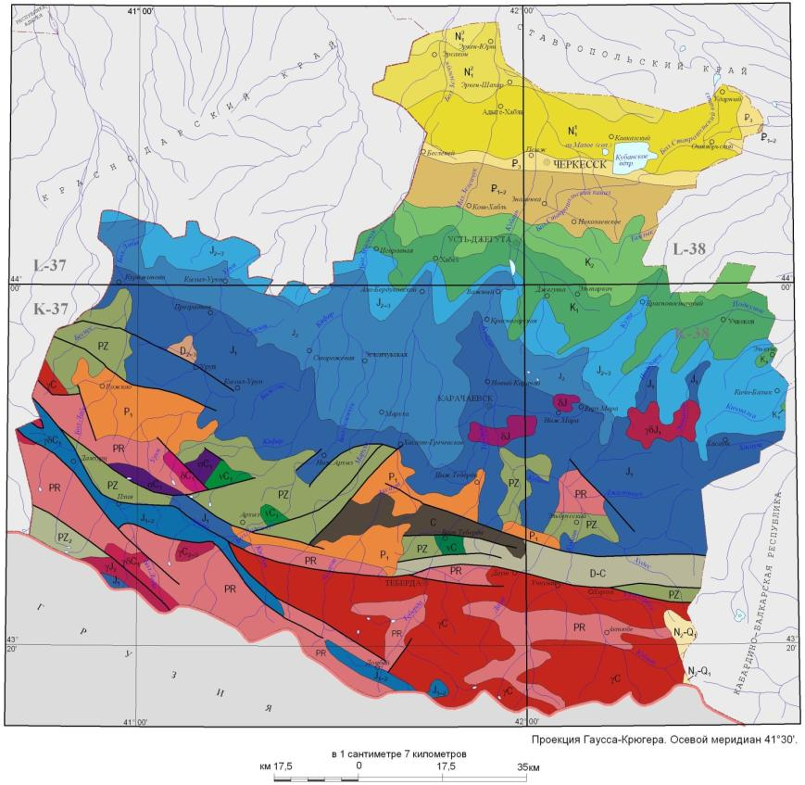
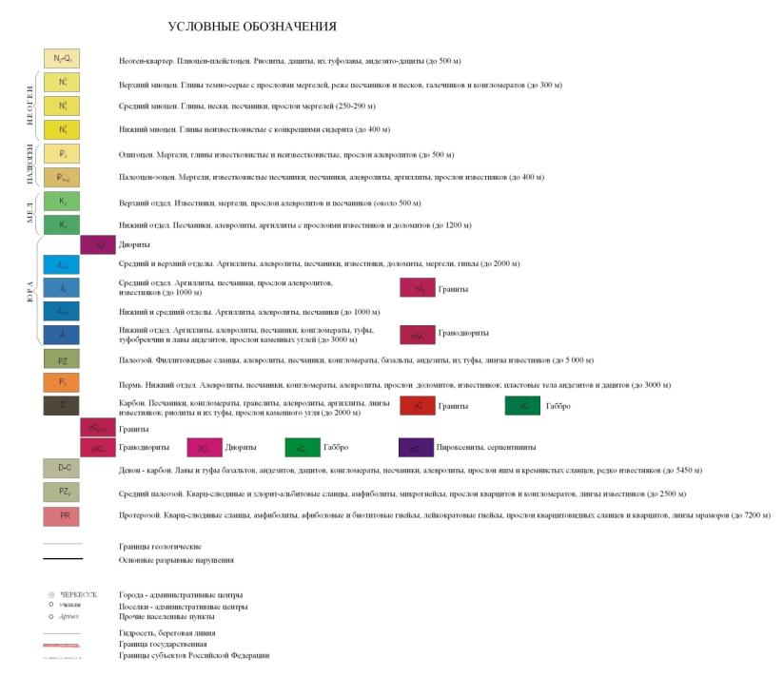
Рисунок 2.1.1.1. Схематическая геологическая карта Карачаево-Черкесской Республики

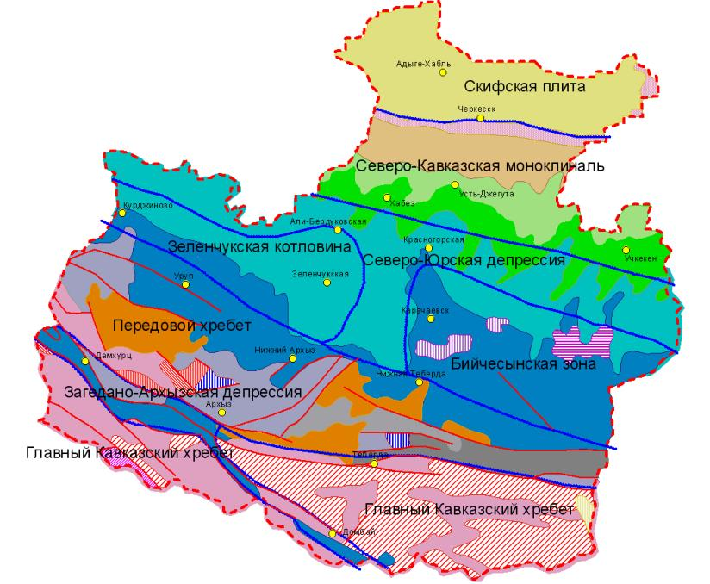
Рисунок 2.1.1.2. Карта морфоструктурных элементов Карачаево-Черкесской Республики

    - Климатические условия территории и гидрография

Климатические условия. Карачаево-Черкесская Республика расположена в умеренном поясе Атлантико-Континентальной степной и Северо-Кавказской горной областей, граница между которыми проходит на высоте 700-800 м. Климат республики - континентальный и высокогорный (по высотным поясам). Средняя температура января от -5° С на севере до -10° С на юге (в высокогорье); июля, соответственно, +21° С и +8° С. В предгорьях зимой температура воздуха колеблется от 0° С до -10° С градусов, летом - от +18°С до +25°С градусов. В горных районах значительно холоднее. Вегетационный период на севере республики - 182 дня, на юге (в горных районах) – 50 - 75 дней. Годовая сумма осадков от 550 мм в год на равнине до 2500 мм в горах.
Согласно СП 131.13330.2012 «Строительная климатология» территория Карачаево-Черкесской Республики относится ко IIIВ климатическому подрайону, на территории региона климатические характеристики приведены для метеорологической станции «Черкесск» (таблицы 2.1.2.1 – 2.1.2.5).

Таблица 2.1.2.1
Климатические параметры холодного периода года

Населенный пункт | Температура воздуха наиболее холодных суток, °С, обеспеченностью |  | Температура воздуха наиболее холодной пятидневки, °С, обеспеченностью |  | Температура воздуха, °С, обеспеченностью 0,94 | Абсолютная минимальная температура воздуха, °С | Средняя суточная амплитуда температуры воздуха наиболее холодного месяца, °С | Продолжительность, сут, и средняя температура воздуха, °С, периода со средней температурой воздуха
 |  |  |  |  |  |  |  | ≤ 0°С |  | ≤ 8°С |  | ≤ 10°С
Населенный пункт | 0,98 | 0,92 | 0,98 | 0,92 | Температура воздуха, °С, обеспеченностью 0,94 | Абсолютная минимальная температура воздуха, °С |  | Продолжительность | Средняя температура | Продолжительность | Средняя температура | Продолжительность | Средняя температура
г. Черкесск | -23 | -21 | -20 | -18 | -9 | -29 | 8,3 | 85 | -2,5 | 169 | 0,6 | 189 | 1,5

Таблица 2.1.2.2
Климатические параметры холодного периода года

Населенный  пункт | Средняя месячная относительная влажность воздуха наиболее холодного месяца, % | Средняя месячная относительная влажность воздуха в 15 ч наиболее холодного месяца, % | Количество осадков за ноябрь-март, мм | Преобладающее направление ветра за декабрь-февраль | Максимальная из средних скоростей ветра во румбом за январь, м/с | Средняя скорость ветра, м/с за период со средней суточной температурой воздуха ≤ 8°С
г. Черкесск | 81 | 73 | 119 | В | - | 3,2

Таблица 2.1.2.3
Климатические параметры теплого периода года

Населенный  пункт | Барометрическое давление, гПа | Температура воздуха, °С обеспеченностью 0,95 | Температура воздуха, °С обеспеченностью 0,98 | Средняя максимальная температура воздуха наиболее теплого месяца, °С | Абсолютная максимальная температура воздуха, °С | Средняя суточная амплитуда температуры воздуха наиболее теплого месяца, °С
г. Черкесск | 955 | 24,8 | 28,8 | 27,2 | 39 | 11,5

Таблица 2.1.2.4
Климатические параметры теплого периода года

Населенный  пункт | Средняя месячная относительная влажность воздуха наиболее теплого месяца, % | Средняя месячная относительная влажность воздуха в 15 ч наиболее теплого месяца, % | Количество осадков за апрель-октябрь, мм | Суточный максимум осадков, мм | Преобладающее направление ветра за июнь-август | Минимальная из средних скоростей ветра по румбам за июль, м/с
г. Черкесск | 67 | 48 | 453 | 92 | Ю | -

Таблица 2.1.2.5
Средняя месячная и годовая температура воздуха, °С

Населенный  пункт | I | II | III | IV | V | VI | VII | VIII | IX | X | XI | XII | Год
г. Черкесск | -4,4 | -2,3 | 1,5 | 9,0 | 14,8 | 18,3 | 21,1 | 20,6 | 15,7 | 9,6 | 3,7 | -1,1 | 8,8

Гидрография. По территории республики протекает 419 больших и малых рек, а также Большой Ставропольский канал. Гидрографическая сеть на территории Карачаево-Черкесской Республики образована в основном реками бассейна р. Кубань.
Кубань берет начало в горах Карачаево-Черкессии, с северо-западного и юго-западного плеча Эльбруса. Длина реки составляет 870 км, площадь водосборного бассейна – 58 тыс. км².
Основная гидрографическая сеть бассейна верховьев Кубани состоит из р. Кубань и ее главных притоков: Теберды, Малого Зеленчука и Большого Зеленчука. Главные притоки берут начало выше снеговой линии от ледников Главного и Передового хребтов на высоте 2800-3000 м. Более мелкие притоки (второго и низшего порядков) также сосредоточены в высокогорной зоне до пересечения долинами рек Скалистого хребта.
Долины р. Кубань и ее основных притоков направлены примерно параллельно с юга на север, разделены узкими водоразделами шириной 10-15 км, имеют вытянутые формы водосборов. Характер течения рек бурный, русла неустойчивые, загромождены обломками скал, валунами, в предгорной зоне раздроблены на рукава, меняющие свое положение на пойме.
Водный режим рек характеризуется в теплый период года высоким продолжительным половодьем (около шести месяцев), обусловленным таянием ледников и снежников в высокогорной зоне и в холодный период года – малым стоком только за счет грунтового питания.

  - Административно-территориальное деление

Согласно Закону Карачаево-Черкесской Республики «Об административно-территориальном устройстве Карачаево-Черкесской Республики» регион включает 12 административно-территориальных единицы: 2 города республиканского значения (Черкесск и Карачаевск) и 10 муниципальных районов. В них насчитывается 149 населенных пунктов.
В рамках муниципального устройства субъекта, в границах административно-территориальных единиц Карачаево-Черкесской Республики по состоянию на 01.01.2019 г. были образованы 100 муниципальных образований, среди которых выделяются:
– 2 городских округа;
– 10 муниципальных районов, включающих в себя 5 городских поселений и 83 сельских поселения.

Таблица 2.2.1
Численность населения городских округов и муниципальных районов Карачаево-Черкесской Республики

№ п/п | Муниципальное образование | Площадь, км² | % от площади региона | Население, чел. | % от населения региона
Города республиканского значения (городские округа)
1 | Черкесск (городской округ) | 66,66 | 0,5 | 122804 | 26,4
2 | Карачаевск (городской округ) | 22,46 | 0,2 | 38490 | 8,3
Муниципальные районы
3 | Абазинский район | 300,19 | 2,1 | 17643 | 3,8
4 | Адыге-Хабльский район | 323,37 | 2,3 | 15652 | 3,4
5 | Зеленчукский район | 2930,72 | 20,6 | 48117 | 10,3
6 | Карачаевский район | 3917,24 | 27,6 | 31697 | 6,8
7 | Малокарачаевский район | 1291,8871 | 9,1 | 43520 | 9,3
8 | Ногайский район | 209,594 | 1,5 | 15515 | 3,3
9 | Прикубанский район | 946,285 | 6,7 | 28752 | 6,2
10 | Урупский район | 2782,0 | 19,6 | 22565 | 4,8
11 | Усть-Джегутинский район | 890,15 | 6,3 | 49993 | 10,7
12 | Хабезский район | 528,53 | 3,7 | 30815 | 6,6

Основная часть населения региона проживает в 4 муниципальных образованиях: городах Черкесске и Карачаевске, Усть-Джегутинском и Зеленчукском районах, совокупная доля которых составляет 55,7 % от общей численности населения Карачаево-Черкесской Республики.

  - Экономико-географическая характеристика Карачаево-Черкесской Республики. Характеристика экономико-географических условий, влияющих на организацию деятельности по обращению с отходами и работ по санитарной очистке территорий

Экономико-географическое положение (ЭГП) — вид географического положения, определяемый как «совокупность пространственных отношений предприятий, населенных пунктов, ареалов, районов, отдельных стран и их групп к внешним объектам, имеющим для них экономическое значение» или отношение объекта (города, района, страны) к вне его лежащим данностям, имеющим то или иное экономическое значение, - все равно, будут ли эти объекты природного порядка или созданные в процессе истории (по Н. Н. Баранскому). Иными словами, ЭГП - положение в экономическом пространстве, которое определяется по отношению и к природным элементам окружающей среды, и к созданным человеком элементам искусственной среды, и к размещению самого населения.
Территория Карачаево-Черкесской Республики находится в южной части Северо-Кавказского географического региона в предгорьях и горной части Большого Кавказа. Большая часть республики (около 80 %) расположена в горной местности. Регион располагается: на севере – Скалистый и Пастбищный хребты, на юге – Водораздельный и Боковой хребты Большого Кавказа. Высшая точка — гора Эльбрус 5642 м, расположенная на границе Карачаево-Черкесской и Кабардино-Балкарской Республиками.
В системе административно-территориального деления Российской Федерации субъект Карачаево-Черкесской Республики входит в состав Северо-Кавказского федерального округа (административный центр – г. Пятигорск), располагается в Северо-Кавказском экономическом районе (крупнейший промышленный центр и важнейший транспортный узел района – г. Ростов-на-Дону) и Южном военном округе (штаб в г. Ростов-на-Дону). Часовая зона – MSK Московское время MSK (UTC+3) 12:12.
Республика граничит: на западе – с Краснодарским краем, на севере – со Ставропольским краем, на востоке – с Кабардино-Балкарской Республикой, на юге – с Республикой Грузия и Республикой Абхазия.
Основные виды полезных ископаемых: каменный уголь, гранит, мрамор, медноколчедановые и вольфрамовые руды, глины, источники минеральных вод.
Общая площадь в административных границах муниципального образования составляет 14 277 км², что составляет 0,08 % от площади Российской Федерации. Общая численность населения, Карачаево-Черкесской Республики на начало 2019 года составляла 465563 человека или 0,32 % от общего населения Российской Федерации. Плотность населения – 32,62 чел./км².
При этом, административный центр республики находится на различном удалении от административных центров Северо-Кавказского и Южного федеральных округов (таблица 2.3.1).

Таблица 2.3.1
Расстояние от административного центра Карачаево-Черкесской Республики до административных центров регионов Северо-Кавказского федерального округа

№ п/п | Город | Расстояние, км | Временная доступность
– | Ставропольский край | – | –
1 | г. Пятигорск | 95 | 1 ч 27 мин
2 | г. Ставрополь | 120 | 1 ч 46 мин
3 | г. Минеральные Воды | 100 | 1 ч 28 мин
– | Республика Дагестан | – | –
4 | г. Махачкала | 530 | 7 ч 31 мин
– | Республика Ингушетия | – | –
5 | г. Магас | 290 | 4 ч 14 мин
– | Кабардино-Балкарская Республика | – | –
6 | г. Нальчик | 180 | 2 ч 47 мин
– | Республика Северная Осетия-Алания | – | –
7 | г. Владикавказ | 290 | 4 ч 18 мин
– | Чеченская Республика | – | –
8 | г. Грозный | 380 | 5 ч 28 мин

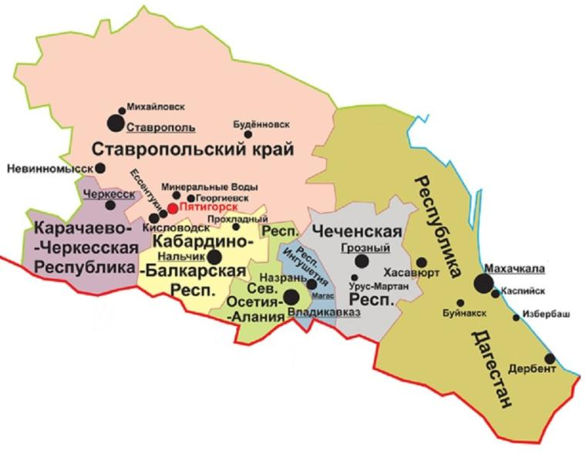
Рисунок 2.3.1. Положение Карачаево-Черкесской Республики
в Северо-Кавказском федеральном округе

Ближайшим административным центром является город Пятигорск (административный центр Северо-Кавказского федерального округа).

Транспортно-географическое положение – положение города, района (региона) или страны по отношению к транспортной сети, сети транспортных узлов и потоков. Особенности положения объектов определяются характером территориального охвата (выделяют макроположение, мезоположение и микроположение). Транспортно-географическое положение быстро меняется в связи с интенсивным дорожным строительством.
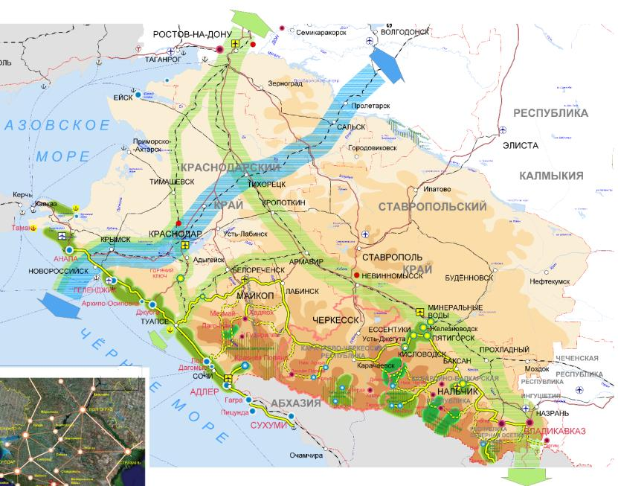
Рисунок 2.3.2. Экономико-географическое положение региона к основным транспортным магистралям юга России

Транспортно-географическое положение Карачаево-Черкесской Республики на региональном и местном уровне можно оценить как выгодное.
Макроположение рассматриваемой территории можно охарактеризовать как относительно выгодное. В целом территория республики располагается в зоне влияния основных транспортных магистралей федерального уровня, которые представлены дорогами федерального значения А-165 «Лермонтов – Черкесск» и А-155 «Черкесск – Домбай».
Через территорию республики проходит участок Северо-Кавказской железной дороги (Минераловодский регион управления филиала ОАО «РЖД» Северо-Кавказской железной дороги), представленный электрифицированной линией Эркен-Шахар – Черкесск – Джегута. На данном участке располагается железнодорожный вокзал в г. Черкесск.
Ближайшим аэропортом является международный аэропорт федерального значения «Минеральные Воды» (г. Минеральные Воды), крупнейший аэропорт Северо-Кавказского федерального округа. Аэропорт расположен в 100 км к востоку от г. Черкесск.
Ближайший к поселению морской порт – Туапсинский морской торговый порт (Краснодарский край). К Волго-Балтийской системе выход осуществляется через порт Астрахань (Астраханская область). Ближайший речной порт – Махачкала (Республика Дагестан).
Мезоположение региона определяется как относительно выгодное. Так, сообщение с административными центрами субъектов СКФО осуществляется с помощью автомобильных дорог федерального значения А-155 «Черкесск – Домбай» и А-165 «Лермонтов – Черкесск», проходящими через северную и центральную части субъекта РФ, а также с помощью дорог регионального значения.
В зоне 2-х часовой доступности от административного центра региона располагаются административные центры Ставропольского края (города Пятигорск, Ставрополь, Минеральные Воды).
В целом Карачаево-Черкесия находится в стороне от основных международных транспортных коридоров южной части Юга России. Вместе с тем относительно близкое расположение основных транспортных узлов этих коридоров (Невинномысск, Пятигорск, Ставрополь, Минеральные Воды) позволяет пользоваться преимуществами транспортно-логистической инфраструктуры. Таким образом, относительная транспортная обособленность региона и отсутствие на его территории мощных магистралей компенсируется близостью крупных транспортных узлов Юга России.
Микроположение Карачаево-Черкесской Республики – относительно выгодное. В Карачаево-Черкесской Республике на транспорт и логистику приходится 4,6 % валового регионального продукта. По уровню инфраструктурной обеспеченности республиканские показатели превышают общероссийские и региональные. По плотности дорог с «твёрдым» покрытием Карачаево-Черкесия занимает 15 место в России.
Проектами Схемы территориального планирования Карачаево-Черкесской Республики и программными документами на территории субъекта федерации предусматривается реализация ряда экономических, инфраструктурных проектов, в случае реализации которых у региона усилится транзитный потенциал.
Промышленно-географическое положение – положение территории относительно источников энергии, источников основных видов промышленного сырья, промышленных центров.
Карачаево-Черкесская Республика не относится к категории промышленно развитых. Основные отрасли промышленности: химическое производство, машиностроение, легкая промышленность, добывающая промышленность, деревообрабатывающая промышленность.
Наиболее сложной структурой промышленного производства выделяется город Черкесск, где представлены химическая, машиностроительная, легкая, деревообрабатывающая, легкая, пищевая отрасли промышленности. Градообразующим предприятием в г. Усть-Джегута является цементный завод. В г. Карачаевке получило развитие пищевая и деревообрабатывающая промышленность. Из других центров промышленного производства выделяются ст. Зеленчукская (предприятия пищевой, деревообрабатывающей и легкой промышленности), Эркен-Шахар (производство сахара), Куржиново (деревообработка).
К расчетному сроку действия настоящей территориальной схем не предполагается значительного усиления промышленно-производственного потенциала региона.

Аграрно-географическое положение – положение в системе сельского хозяйства, относительно районов производства сельскохозяйственного сырья относительно районов производства продуктов питания.
Сельское хозяйство, наряду с промышленностью, является базовой отраслью экономики Карачаево-Черкесской Республики. На его долю приходится около 23 % всех занятых в хозяйственном комплексе Республики и около 24 % валового регионального продукта.
Сельскохозяйственные угодья составляют около половины всей территории республики. В зависимости от географического положения, рельефа и других элементов природных условий наблюдаются резкие различия в структуре сельскохозяйственных угодий отдельных районов, так, резко повышенной долей пашни выделяются: Прикубанский и Адыге-Хабльский районы. В северных равнинных районах республики доминирует пашня, в южных горных – сенокосы и пастбища. Это один из важнейших факторов различий в специализации с/х производства районов Карачаево-Черкесии.
При примерно равном соотношении между стоимостью продукции растениеводства и животноводства в целом по республике имеет место весьма резкие различия по её отдельным административно-территориальным образованиям. Так, резким преобладанием растениеводства выделяются Зеленчукский и Усть-Джегутинский районы, а так же пригороды г. Черкесска. В муниципальном образовании г. Карачаевска, Карачаевского, Малокарачаевского районов, наоборот, доминирует продукция животноводства.
Демо-географическое положение – положение территории относительно концентрации населения, трудовых ресурсов и научно-технических кадров.
Общая численность населения Карачаево-Черкесской Республики на 01.01.2019 г. составляла 465563 человека (0,32 % от общей численности населения Российской Федерации). По численности населения Карачаево-Черкесская Республика занимает 75 место среди всех субъектов Российской Федерации, 7 место - среди субъектов Северо-Кавказского федерального округа. Плотность населения – 32,61 чел./км². Урбанизация – 42,79 %.

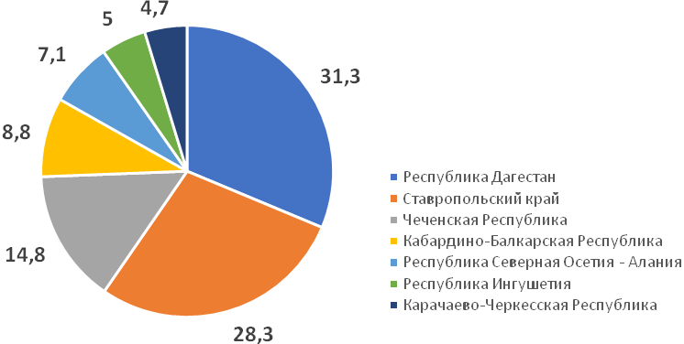
Рисунок 2.2.3. Численность населения регионов Северо-Кавказского федерального округа, %
Карачаево-Черкесская Республика занимает 33 место по плотности населения среди субъектов РФ — 32,61 чел./км². Почти 26,5 % населения республики проживает в административном центре – городе Черкесске.
В период с 2002 года демографическая ситуация в Карачаево-Черкесской Республике характеризовалась незначительным сокращением численности за счет отрицательного миграционного прироста. Ближайшим крупным центром концентрации трудовых ресурсов и научно-технических кадров являются города Пятигорск и Ставрополь.
Рекреационно-географическое положение - положение территории относительно основных туристических объектов, туристических центров и туристической инфраструктуры.
Карачаево-Черкесская Республика, благодаря своим природно-климатическим условиям, является одним из основных туристско-рекреационных центров Северного Кавказа. На территории Карачаево-Черкесской Республики расположены следующие рекреационные комплексы:
– рекреационный комплекс «Теберда – Домбай»;
– всесезонный туристско-рекреационный комплекс «Архыз».

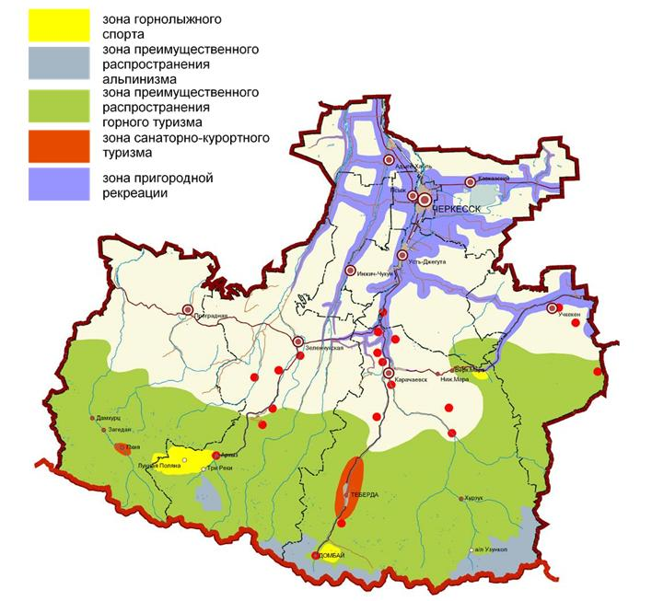
Рисунок 2.2.4.. Рекреационное районирование Карачаево-Черкесской Республики

  - Зоны с особыми условиями использования территории

Зоны с особыми условиями использования территорий - охранные, санитарно-защитные зоны, зоны охраны объектов культурного наследия (памятников истории и культуры) народов Российской Федерации (далее - объекты культурного наследия), защитные зоны объектов культурного наследия, водоохранные зоны, зоны затопления, подтопления, зоны санитарной охраны источников питьевого и хозяйственно-бытового водоснабжения, зоны охраняемых объектов, приаэродромная территория, иные зоны, устанавливаемые в соответствии с законодательством Российской Федерации (статья 1 Градостроительного кодекса РФ от 29.12.2004 г. № 190-ФЗ).
Зоны с особыми условиями использования территорий могут быть обусловлены различными причинами. По этим признакам их возможно выделить в основные группы:
1. Зоны, выделяемые по условиям охраны окружающей среды и обеспечения санитарно-эпидемиологического благополучия;
2. Ограничения, связанные с обеспечением безопасности функционирования и сохранности различных объектов;
3. Ограничения, оказывающие влияние на условия проектирования и размещения объектов капитального строительства.
В соответствии с проектом Схемы территориального планирования Карачаево-Черкесской Республики, размещенном на официальном сайте федеральной государственной информационной системы территориального планирования (ФГИС ТП) https://fgistp.economy.gov.ru, на территории региона выделяются следующие зоны с особыми условиями использования территорий и зоны планировочных ограничений:
– пограничная зона;
– пятикилометровая полоса ограничений землепользования по условиям охраны государственной границы;
– санитарно-защитные зоны 1000 м и более;
– водные объекты с охранной зоной 200 м;
– водные объекты с охранной зоной 100 м;
– водные объекты с охранной зоной 50 м;
– водозаборы для питьевого водоснабжения из подземных источников;
– водопроводы;
– магистральный газопровод с санитарным разрывом 200м до городов и других населенных пунктов;
– территории II пояса зон санитарной охраны источников водоснабжения;
– территории III пояса зон санитарной охраны источников водоснабжения;
– метеорологические станции и гидрологические посты;
– водоохранная зона;
– прибрежно-защитная зона
– туристско-рекреационная особая экономическая зона.

Зоны, выделяемые по условиям охраны окружающей среды и обеспечения санитарно-эпидемиологического благополучия:
– санитарно-защитные зоны промышленных объектов и производств, объектов транспорта, связи, сельского хозяйства, энергетики, объектов коммунального назначения, спорта, торговли, общественного питания и другие, являющиеся источниками воздействия на среду обитания и здоровье человека (в том числе санитарно-защитные зоны по условиям электромагнитного излучения);
– санитарно-защитная зона от железной дороги;
– санитарные разрывы от линейных объектов инженерной и транспортной инфраструктуры;
– водоохранные зоны, прибрежные защитные полосы и береговые полосы водных объектов;
– зоны санитарной охраны источников питьевого водоснабжения;
– округа горно-санитарной охраны (лечебно-оздоровительных местностей и курортов;
– зоны особо охраняемых природных территорий;
– охранные зоны стационарных пунктов наблюдений (метеостанций).

Ограничения, связанные с обеспечением безопасности функционирования и сохранности различных объектов:
– зоны охраны объектов культурного наследия (памятников истории и культуры) народов Российской Федерации;
– запретные и иные зоны;
– полосы отвода железных дорог;
– придорожные полосы автомобильных дорог;
– приаэродромная территория, зоны воздушных подходов и шумовые зоны аэродромов и аэропортов;
– охранные зоны воздушных линий электропередачи;
– месторождения полезных ископаемых;
– пятикилометровая полоса местности вдоль Государственной границы.

Ограничения, оказывающие влияние на условия проектирования и размещения объектов капитального строительства:
– территории, имеющие уклоны рельефа более 10%;
– территории, подверженные воздействию опасных геологических явлений.

Самостоятельную часть ограничений на территории составляют зоны риска возникновения чрезвычайных ситуаций природного и техногенного характера, перечень факторов риска возникновения чрезвычайных ситуаций природного и техногенного характера.

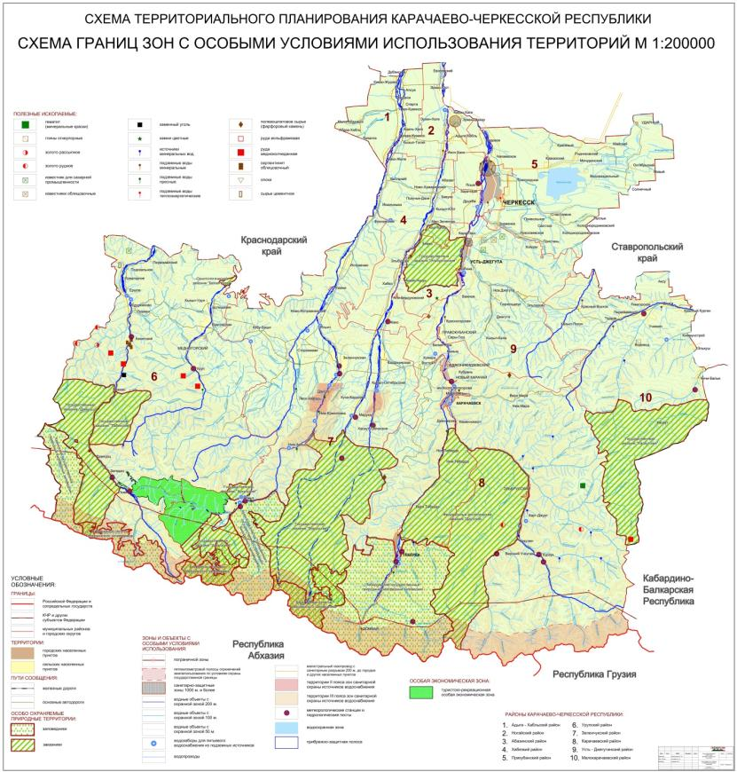
Рисунок 2.4.1. Карта зон с особыми условиями использования территории на территории Карачаево-Черкесской Республики М 1:200000

В настоящее время в границах Карачаево-Черкесской Республики ограничения использования территории представлены сложным комплексом различных зон с особыми условиями использования территорий и зон планировочных ограничений.
Группу зон, выделяемых по условиям охраны окружающей среды и обеспечения санитарно-эпидемиологического благополучия, можно разделить на две группы. Одна включает в себя ограничения на использование территорий, прилегающих к объекту – источнику загрязнения, с целью создания некоего буфера между источником загрязнения. Вторая группа включает в себя ограничения на использование территорий, прилегающих к охраняемым территориям и объектам. Т.е. назначение таких ограничений – противоположное, направленное на недопущение внешних воздействий на территории, для которых должно быть исключено загрязнение. В первую группу зон входят санитарно-защитные зоны, санитарные разрывы, шумовые зоны и т.п. Во вторую – водоохранные зоны, прибрежные защитные полосы и др.

    - Первая группа зон с особыми условиями использования территории (ограничения на использование территории, прилегающих к объекту – источнику загрязнения)

Санитарно-защитные зоны выделяются на основе проектной документации по их установлению и на основании СанПиН 2.2.1/2.1.1.1200-03 для промышленных объектов и производств, тепловых электрических станций, складских и коммунальных предприятий, торговых и спортивных объектов (в том числе санитарно-защитные зоны по условиям электромагнитного излучения).
Санитарно-защитная зона - специальная территория с особым режимом использования вокруг объектов и производств, являющихся источниками воздействия на среду обитания и здоровье человека.
Санитарно-защитные зоны (СЗЗ) призваны создать барьер между жилой застройкой и предприятиями и иными объектами, являющимися источниками вредных химических, физических и биологических воздействий на состояние окружающей среды. Создание санитарно-защитных зон относится к планировочным мерам охраны окружающей среды при градостроительстве и развитии населенных пунктов.
Территория санитарно-защитной зоны предназначена для: обеспечения снижения уровня воздействия до требуемых гигиенических нормативов по всем факторам воздействия за ее пределами; создания санитарно-защитного и эстетического барьера между территорией предприятия (группы предприятий) и территорией жилой застройки; организации дополнительных озелененных площадей, обеспечивающих экранирование, ассимиляцию и фильтрацию загрязнителей атмосферного воздуха, и повышение комфортности микроклимата.
Санитарно-защитная зона является обязательным элементом любого объекта, который может быть источником химического, биологического или физического воздействия на среду обитания и здоровье человека. Использование площадей СЗЗ осуществляется с учетом ограничений, установленных действующим законодательством. Предоставление земельных участков в границах СЗЗ производится при наличии заключения территориальных органов госсанэпиднадзора об отсутствии нарушений санитарных норм и правил.
В санитарно-защитной зоне не допускается размещать жилые здания, детские дошкольные учреждения, общеобразовательные школы, учреждения здравоохранения и отдыха, спортивные сооружения, сады, парки, садоводческие товарищества и огороды. Территориальное планирование должно быть нацелено на поиск решений по ликвидации противоречий функционального использования санитарно-защитных зон.
Санитарно-защитный разрыв от железной дороги и подъездных путей устанавливается на основании свода правил СП 42.13330.2011, утверждённых приказом Министерства регионального развития Российской Федерации (Минрегион России) от 28 декабря 2010 г. № 820 и введённых в действие с 20 мая 2011 г.
На основании требований данного СП 42.13330.2011, жилую застройку необходимо отделять от железных дорог санитарно-защитным разрывом шириной не менее 100 м, считая от оси крайнего железнодорожного пути. При размещении железных дорог в выемке или при осуществлении специальных шумозащитных мероприятий, обеспечивающих требования СП 51.13330, ширина разрыва может быть уменьшена, но не более чем на 50 м. Ширину санитарно-защитной зоны до границ садовых участков следует принимать не менее 50 м. В санитарно-защитных зонах, вне полосы отвода железной дороги, допускается размещать автомобильные дороги, гаражи, стоянки автомобилей, склады, учреждения коммунально-бытового назначения. Не менее 50 % площади санитарно-защитной зоны должно быть озеленено.
Санитарные разрывы от магистральных инженерных и транспортных линейных объектов должны быть выделены по СанПиН 2.2.1/2.1.1.1200-03 по нескольким категориям – разрыв до жилья, разрыв до объектов водоснабжения, разрыв до населённых пунктов.
Санитарный разрыв имеет режим санитарно-защитной зоны, но не требует разработки проекта его организации. Величина разрыва устанавливается в каждом конкретном случае на основании расчетов рассеивания загрязнений атмосферного воздуха и физических факторов (шума, вибрации и др.).
Для высоковольтных линий электропередач, а также зданий и сооружений, допускается принимать границы санитарных разрывов вдоль трассы ВЛ с горизонтальным расположением проводов и без средств снижения напряженности электрического поля по обе стороны от нее на следующих расстояниях: от проекции на землю крайних фазных проводов в направлении, перпендикулярном ВЛ:
По территории Карачаево-Черкесской Республики проходят ВЛ с максимальным напряжением 330 кВ.
Объекты магистральных систем газоснабжения (газораспределительные станции, магистральные газопроводы) проходят по всей территории республики, а также расположены на смежной территории соседних регионов.
В составе графической части проекта санитарные разрывы (санитарные полосы отчуждения) транспортных коммуникаций по условиям масштаба не отображены, подлежат отображению в составе документов территориального планирования муниципальных образований республики.

    - Вторая группа зон с особыми условиями использования территории (ограничения на использование территории, прилегающей к охраняемым территориям и объектам)

Водоохранные зоны устанавливаются в соответствии с положениями Водного кодекса РФ (от 03.03.06г. №74-ФЗ) и на основании проектной документации по их установлению. Водоохранные зоны устанавливаются для морей, рек, озер, каналов, прудов.
Согласно статье 65 Водного кодекса РФ водоохранными зонами являются территории, которые примыкают к береговой линии морей, рек, ручьев, каналов, озер, водохранилищ и на которых устанавливается специальный режим осуществления хозяйственной и иной деятельности в целях предотвращения загрязнения, засорения, заиления указанных водных объектов и истощения их вод, а также сохранения среды обитания водных биологических ресурсов и других объектов животного и растительного мира.
В пределах водоохранных зон запрещается размещение кладбищ, скотомогильников, мест захоронения отходов производства и потребления, радиоактивных, химических, взрывчатых, токсичных, отравляющих и ядовитых веществ, осуществление авиационных мер по борьбе с вредителями и болезнями растений, движение и стоянка транспортных средств в необорудованных местах.
На территории Карачаево-Черкессии определены водоохранные зоны для основных рек региона: Кубань, Малый Зеленчук, Большой Зеленчук, Уруп, Большая Лаба.
Прибрежные защитные полосы устанавливаются в соответствии с положениями Водного кодекса РФ (от 03.03.06г. №74-ФЗ) и на основании проектной документации по их установлению.
Прибрежная защитная полоса (прибрежная полоса, береговая полоса) - часть территории водоохранной зоны водного объекта, в том числе внутренних морских вод и территориального моря, которая непосредственно примыкает к акватории водного объекта (береговой линии) и в пределах которой запрещается осуществление хозяйственной и иной деятельности, за исключением случаев, предусмотренных национальным водным законодательством.
Ширина прибрежной защитной полосы устанавливается в зависимости от уклона берега водного объекта и составляет тридцать метров для обратного или нулевого уклона, сорок метров для уклона до трех градусов и пятьдесят метров для уклона три и более градуса. Таким образом, ширина прибрежной защитной полосы должна быть установлена в размере не менее 30 метров.
В границах прибрежных защитных полос наряду с установленными для водоохранных зон ограничениями запрещаются распашка земель, размещение отвалов размываемых грунтов, выпас сельскохозяйственных животных и организация для них летних лагерей, ванн.
Береговая полоса водных объектов общего пользования. Согласно Водному кодексу РФ (утв. Федеральным Законом №73-ФЗ от 03.06.2006 г.) полоса земли вдоль береговой линии водного объекта общего пользования (береговая полоса) предназначается для общего пользования. Ширина береговой полосы водных объектов общего пользования составляет 20 метров, за исключением береговой полосы каналов, а также рек и ручьев, протяженность которых от истока до устья не более чем десять километров. Ширина береговой полосы каналов, а также рек и ручьев, протяженность которых от истока до устья не более чем десять километров, составляет 5 метров.
Зоны охраны источников питьевого водоснабжения устанавливаются в соответствии с требованиями СанПиН 2.1.4.1110-02 «Зоны санитарной охраны источников водоснабжения и водопроводов питьевого назначения».
Зоны санитарной охраны организуются в составе трех поясов: первый пояс (строгого режима) включает территорию расположения водозаборов, площадок всех водопроводных сооружений и водопроводящего канала. Его назначение - защита места водозабора и водозаборных сооружений от случайного или умышленного загрязнения и повреждения. Второй и третий пояса (пояса ограничений) включают территорию, предназначенную для предупреждения загрязнения воды источников водоснабжения.
Для водоснабжения на территории республики используется воды поверхностных и подземных источников. Значительные территории Карачаево-Черкесской Республики обеспечиваются водоснабжением посредством групповых водозаборов и водоводов.
В каждом из поясов, соответственно их назначению, устанавливается специальный режим и определяется комплекс мероприятий, направленных на предупреждение ухудшения качества воды.
Зоны особо охраняемых природных территорий (ООПТ). Особо охраняемые природные территории в границах Карачаево-Черкесской Республики представлены ООПТ федерального и регионального значения.
ООПТ федерального значения в границах Карачаево-Черкесской Республики представлены Тебердинским государственным природным биосферным заповедником, часть Кавказского государственного природного биосферного заповедника имени Х.Г. Шапошникова.
Государственный природный биосферный заповедник «Тебердинский» создан постановлением Всероссийского Центрального Исполнительного Комитета Совета народных комиссаров РСФСР от 23.01.1936 № 40 «Об образовании Тебердинского высокогорного акклиматизационного государственного полного заповедника».
Тебердинский заповедник располагается на северных склонах Большого Кавказа в пределах Карачаевского, Зеленчукского и Урупского районов Карачаево-Черкесской Республики. Целью создания заповедника является:
– сохранение и изучение естественного хода природных процессов и явлений;
– генетического фонда растительного и животного мира, отдельных видов и сообществ растений и животных;
– типичных и уникальных экологических систем Западного Кавказа.
Тебердинский заповедник состоит из двух участков: Тебердинского (66059 га) и Архызского (19270 га), а также биосферного полигона, площадью 27277 га, который соединил два кластерных участка заповедника между собой и с территорией Кавказского биосферного заповедника. Таким образом, общая площадь Тебердинского биосферного заповедника составляет 112606 га.
Тебердинский государственный природный биосферный заповедник имеет охранную зону. Охранная зона создана вокруг территории заповедника на основании ст. 40 «Основ земельного законодательства СССР», ст. 108 «Земельного Кодекса РСФСР», в целях поддержания заповедного режима и сокращения влияния хозяйственной деятельности на природные комплексы заповедника. Ширина охранной зоны составляет до 5 км. К охранной зоне заповедника отнесены также территории г. Теберда и пос. Домбай, федеральные дороги внутри заповедника: к населенным пунктам Теберда, Домбай, Гоначхир, Алибек.
В границах установленной охранной зоны основные ограничения хозяйственной деятельности касаются производства взрывных работ и другой хозяйственной деятельности, вредящих природным комплексам. Допускаются выборочные рубки в противопожарных целях, очистка леса от захламления, сенокошение, выпас скота, экологический туризм и др. сельскохозяйственная деятельность.

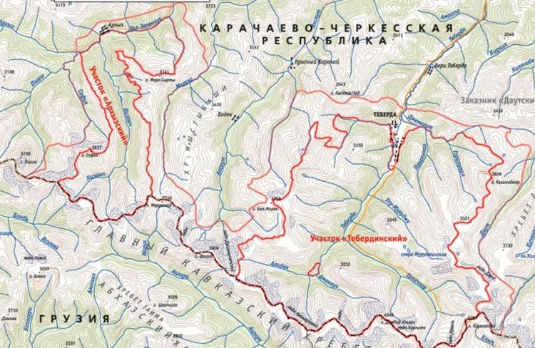
Рисунок 2.4.2.1. Границы государственного природного биосферного заповедника «Тебердинский»

Государственный природный биосферный заповедник «Кавказский» имени Х.Г. Шапошникова создан 12.05. 1924 г. постановлением Совета народных комиссаров СССР № 64 для охраны природных территорий в целях сохранения биологического разнообразия и поддержания в естественном состоянии охраняемых природных комплексов и объектов.
Кавказский заповедник расположен в пределах трёх субъектов Российской Федерации – Краснодарского края, Республики Адыгея и Карачаево-Черкесской Республики. Заповедник кластерный - состоит из 2-х участков. Общая площадь составляет 297792,9 га
На территории Карачаево-Черкесской Республики участок Кавказского государственного природного биосферного заповедника расположен в пределах Урупского района.
На заповедник возлагаются следующие задачи:
– осуществление охраны природных территорий в целях сохранения биологического разнообразия и поддержания в естественном состоянии охраняемых природных комплексов и объектов;
– организация и проведение научных исследований, включая ведение Летописи природы;
– осуществление экологического мониторинга;
– экологическое просвещение;
– участие в государственной экологической экспертизе проектов и схем размещения хозяйственных и иных объектов;
– содействие в подготовке научных кадров и специалистов в области охраны окружающей природной среды;
– апробирование и внедрение на территории биосферных полигонов заповедника методов рационального природопользования, не разрушающих окружающую природную среду и не истощающих биологические ресурсы.

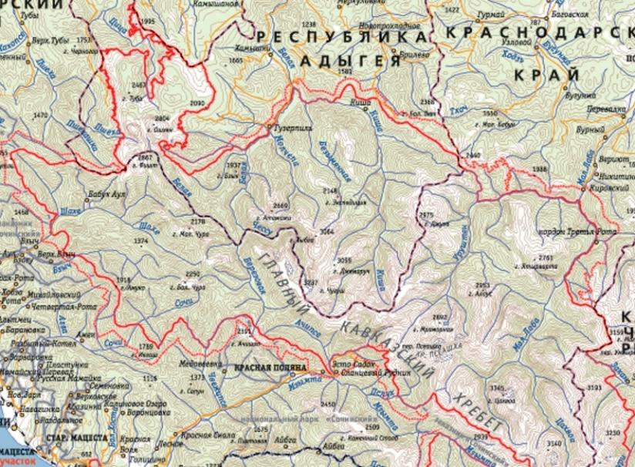
Рисунок 2.4.2.2. Границы государственного природного биосферного заповедника «Кавказский»

ООПТ регионального значения представлены 7 государственными природными заказниками регионального значения и 61 памятником природы.
Заказники выполняют функции сохранения природных компонентов в естественном состоянии, воспроизводства природных ресурсов, поддержания экологического баланса.
Государственный комплексный заказник «Архызский» утвержден постановлением Правительства Карачаево-Черкесской Республики от 12.05.2015 г. № 127 «О государственном комплексном заказнике республиканского значения «Архызский». Заказник расположен в Зеленчукском районе, создан с целью сохранения и воспроизводства отдельных видов или групп животных и птиц, восстановления среды их обитания и поддержания сбалансированной целостности естественных сообществ. Состоит из 2 участков – северного и южного кластеров, занимает площадь 20070,3 га.
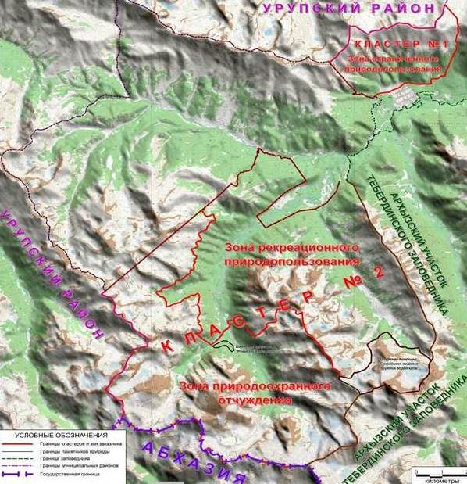
Рисунок 2.4.2.3. Границы государственного комплексного
заказника «Архызский»

Марухский государственный природный заказник утвержден постановлением Правительства Карачаево-Черкесской Республики от 16.06.2009 г. № 65 «О государственном заказнике республиканского значения «Марухский». Заказник расположен на территории Зеленчукского района. Состоит из 1 участка и занимает площадь 44000 га.

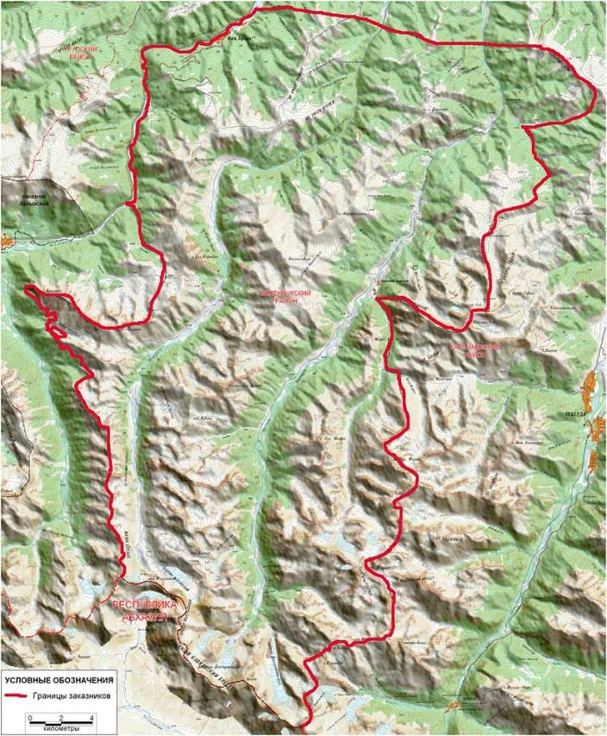
Рисунок 2.4.2.4. Границы государственного природного
заказника «Марухский»

Государственные заказники «Лабинский», «Хасаутский», «Эльбарганский», «Белая скала», «Дамхурц» утверждены постановлением Правительства Карачаево-Черкесской Республики от 20.02.1998 г. № 249 «О преобразовании государственных заказников республиканского значения и продлении их срока действия».
Государственный зоологический заказник-резерват «Лабинский» расположен на территории Урупского районов, создан с целью сохранения и воспроизводства численности оленя и серны. Состоит из 1 участка и занимает площадь 15000 га.
Государственный зоологический заказник-резерват «Хасаутский» расположен в Малокарачаевском районе, создан с целью сохранения и воспроизводства численности кабана и медведя. Состоит из 1 участка и занимает площадь 18000 га.
Государственный зоологический заказник-резерват «Эльбурганский» расположен в Хабезском районе, создан с целью сохранения и воспроизводства численности кабана и косули. Состоит из 1 участка и занимает площадь 15000 га.

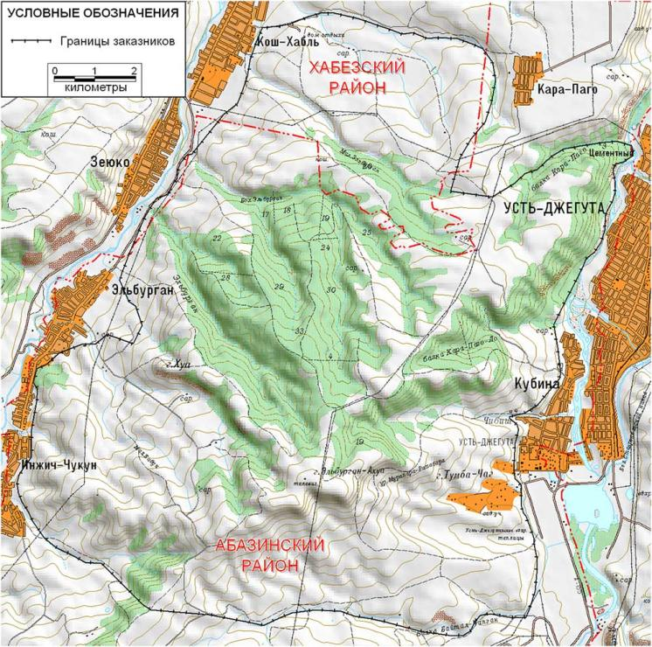
Рисунок 2.4.2.5. Границы зоологического заказника-резервата
«Эльбурганский»

Государственный зоологический заказник-резерват «Белая скала» расположен в Урупском районе, создан с целью охраны самой крупной в Европе колонии белоголовых сипов, а также гнездящихся здесь бородачей, стервятников, сапсанов, занесенных в Красную книгу РФ. Состоит из 1 участка и занимает площадь 400 га.
Государственный зоологический заказник-резерват «Дамхурц» расположен в Урупском районе, создан с целью сохранения и воспроизводства численности тура, оленя, медведя. Состоит из 1 участка и занимает площадь 30000 га.

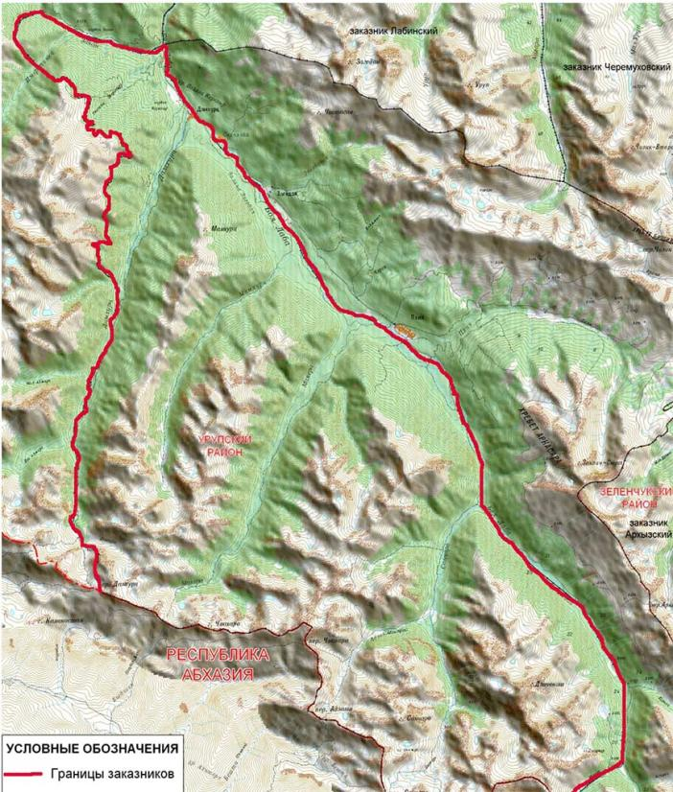
Рисунок 2.4.2.6. Границы зоологического заказника-резервата
«Дамхурц»

Памятники природы. Решение исполкома Карачаево-Черкесского областного совета народных депутатов от 08.12.1978 г. № 708 «О взятии под особую охрану памятников природы» утверждено положение о памятниках природы и перечень памятников природы регионального значения.
Таблица 2.4.2.1
Перечень памятников природы, расположенных на территории Адыге-Хабльскогоо района Карачаево-Черкесской Республики
Наименование, расположение ООПТ регионального значения | Наименование, расположение ООПТ регионального значения
1. Облепиховая роща, Адыге-Хабльский район, в окрестностях а. Инжи-Чукун, на берегу р. Мал. Зеленчук | -

Таблица 2.4.2.2
Перечень памятников природы, расположенных на территории Зеленчукского района Карачаево-Черкесской Республики
Наименование, расположение ООПТ регионального значения | Наименование, расположение ООПТ регионального значения
2. Роща тиса ягодного, Зеленчукский район, к востоку от х. Ново-Исправненский, на северных склонах балки Клевцова | 8. Буковый лес, Зеленчукский район, на севере с. Архыз
3. Роща тиса ягодного, Зеленчукский район, бассейн р. Псыш, в 1 км от места слияния ее с р. Аманауз | 9. Роща кедра Сибирского, Зеленчукский район, к западу от с. Нижняя Ермоловка, правый берег р. Бол. Зеленчук
4. Сосновый бор, Зеленчукский район, на восточной окраине с. Архыз | 10. Каменный гриб, Зеленчукский район, в 2 км южнее ст. Исправная, в пойме р. Бол. Зеленчук
5. Пихтовый бор, Зеленчукский район, западная окраина с. Архыз, в нижней части склонов хребта Абишира-Ахуба | 11. Софийские ледники с группой водопадов, Зеленчукский район, в 13 км к югу от с. Архыз
6. Рыбное озеро, Зеленчукский район, в 9,5 км к юго-востоку от с. Архыз, на склонах хребта Морт-Сырты | 12. Водопад Чертова мельница, Зеленчукский район, в 300 м выше устья р. Кти-Теберда
7. Черное озеро, Зеленчукский район, в 3,5 км к востоку от пос. Горный Краснодарского края, в пределах гряды Экепцэ-Гадык | 13. Пещера на горе Джисса, Зеленчукский район, севернее ст. Зеленчукская

Таблица 2.4.2.3
Перечень памятников природы, расположенных на территории Карачаевского района Карачаево-Черкесской Республики
Наименование, расположение ООПТ регионального значения | Наименование, расположение ООПТ регионального значения
14. Роща тиса ягодного в Махарском ущелье, Карачаевский район, долина р. Махар-Су в 500 м к юго-западу от места слияния ее с р. Гондорай | 24. Скала «Нос», Карачаевский район, в 1 км к западу от а. Кумыш
15. Роща тиса ягодного, Карачаевский район, к западу от с. им. Коста-Хетагурова | 25. Скала «Сказка», Карачаевский район, окрестность п. Орджоникидзевский
16. Роща ореха Медвежьего, Карачаевский район, 500 м к востоку от а. Верхняя Теберда, на северо-восточных склонах хр. Юилебаши, в долине р. Колсу | 26. Скала «Эпчик», Карачаевский район, в 8 км восточнее г. Теберда, на правом берегу р. Эпчик
17. Горох красивый, Карачаевский район, между а. Учкулан и а. Хурзук, на осыпях южных склонов | 27. Нижние склоны хребта Кенделене, Карачаевский район, правый склон долины р. Джамагат, к востоку от г. Теберда
18. Хумаринские песчаниковые скалы, Карачаевский район, вдоль дороги от пос. Белая Гора к а. Хумара | 28. Озеро Хурла-Кель, Карачаевский район, в 8 км к востоку от Карт-Джурт, на склонах хр. Эльбаши
19. Скала «Кекли-Кая», Карачаевский район, северная окраина а. Верхняя Мара | 29. Облепиховая роща, Карачаевский район, напротив а. Хурзук, на берегу р. Кубань
20. Маринский (Курман-Нарзан) итнеральный источник, Карачаевский район, в долине р. Мара | 30. Песчаниковые пещеры долины р. Мара, Карачаевский район, между г. Карачаевск и а. Нижняя Мара, правобережье р. Мара
21. Минеральные источники Махарской долины, Карачаевский район, долина р. Махар-Су | 31. Индышский минеральный источник, Карачаевский район, долина р. Индыш
22. Выходы минеральных источников Муштское и Кичи-Балыкское | 32. Даутский минеральный источник, Карачаевский район, долина р. Даут
23. Скалы «Крепость средневековья», Карачаевский район, в 8 км к северу ота. Нижняя Мара | -

Таблица 2.4.2.4
Перечень памятников природы, расположенных на территории Малокарачаевского района Карачаево-Черкесской Республики
Наименование, расположение ООПТ регионального значения | Наименование, расположение ООПТ регионального значения
33. Выходы минеральных источников Муштское и Кичи-Балыкское, Малокарачаевский район, в долинах реки Хасаут, около аулов Хасаут и Мушт | 35. Верхнехудесские минеральные источники, Малокарачаевский район, в 20 км восточнее пос. Эльбрусский
34. Рим-Гора, Малокарачаевский район, между а. Учкекен и а. Джага | -

Таблица 2.4.2.5
Перечень памятников природы, расположенных на территории Прикубанского района Карачаево-Черкесской Республики
Наименование, расположение ООПТ регионального значения | Наименование, расположение ООПТ регионального значения
36. Облепиховая роща, Прикубанский район, к западу от г. Черкесск, на берегу р. Кубань | 37. Облепиховая роща, Прикубанский район, на правом берегу р. Кубань, к северу от а. Эркен-Шахар

Таблица 2.4.2.6
Перечень памятников природы, расположенных на территории Урупского района Карачаево-Черкесской Республики
Наименование, расположение ООПТ регионального значения | Наименование, расположение ООПТ регионального значения
38. Скала «Шатер», Урупский район, в 3 км к северо-западу от а. Кызыл-Уруп | 43. Лаштрак (горячие и кисло-минеральные источники), Урупский район, в долине р. Адзапш (Лаштрак)
39. Скала «Сфинксы», Урупский район, в 4 км к северо-западу от пос. Большевиков | 44. Пещера «Южный слон», Урупский район, в 6 км к западу от пос. Рожкао
40. Выход подземной реки Тегинь, Урупский район, в 1,5 км к югу от пос. Тегинь Краснодарского края | 45. Пещера «Берлога», Урупский район, в 9 км западнее пос. Рожкао
41. Черное озеро, Урупский район, ур. Щелканка | 46. Пещера «Дженту», Урупский район, в 6,5 км юго-западнее пос. Рожкао
42. Пещера «Рожнова», Урупский район, в 4 км к северо-востоку от с. Подскальное | -

Таблица 2.4.2.7
Перечень памятников природы, расположенных на территории Усть-Джегутинского района Карачаево-Черкесской Республики
Наименование, расположение ООПТ регионального значения | Наименование, расположение ООПТ регионального значения
47. Облепиховая роща, Усть-Джегутинский район, на левом берегу р. Кубань, напротив с. Важное | 49. Красногорский минеральный источник, Усть-Джегутинский район, долина р. Кубань
48. Скала «Разрыв», Усть-Джегутинский район, на восточном склоне Скалистого хребта | 50. Пещера Кадет-Дорбун, Усть-Джегутинский район, восточнее а. Сары-Тюз
51. Алимкина пещера, Усть-Джегутинский район, в 4 км к востоку от г. Усть-Джегута | 52. Пещера Шайтан-Тамак, Усть-Джегутинский район, в 700 м к северо-западу от с. Важное, левый берег р. Кубань

Таблица 2.4.2.8
Перечень памятников природы, расположенных на территории Хабезского района Карачаево-Черкесской Республики
Наименование, расположение ООПТ регионального значения | Наименование, расположение ООПТ регионального значения
53. Роща тиса ягодного, Хабезский район, к северо-западу от а. Эльбурган, на северных склонах балки Пхамафуко | 58. Скалы «Конские головы», Хабезский район, одна скала в 5 км к западу от а. Хабез, другая – в 5,5 км к юго-западу от а. Кубина
54. Облепиховая роща, Хабезский район, окрестности а. Бавуко, в пойме р. Мал. Зеленчук | 59. Скала «Зуб старухи», Хабезский район, в 4,5 км к западу а. Хабез
55. Ущелье Адиюх, Хабезский район, между а. Ади-Бердуковский и а. Хабез | 60. «Кольцо-гора», Хабезский район, в 1 км западнее а. Али-Бердуковский, на Скалистом хребте
56. Пещера «Логово великана», Хабезский район, в 2,5 км к востоку от а. Жако | 61. Холм «Гагр», Хабезский район, в 1 км западнее а. Али-Бердуковский
57. Пещера «Подземные лазы», Хабезский район, в 2 км к северо-западу от а. Хабез | -

Границы памятников природы на территории районов отображены в градостроительных документах – Генеральных планах, Правилах землепользования и застройки и Схем территориального планирования муниципальных районов.
Минеральные источники и округа горно-санитарной охраны. Лечебно-оздоровительные местности и курорты федерального значения, в соответствии с законодательством Российской Федерации, являются особо охраняемыми природными территориями. Для охраны этих местностей и курортов создаются округа санитарной и горно-санитарной охраны с регламентированным режимом хозяйствования, проживания и природопользования, обеспечивающим сохранение природных лечебных ресурсов и защиту их от загрязнения и преждевременного истощения.
В составе округа горно-санитарной охраны выделяется до трех зон.
От источников минеральных вод (скважин, родников, бюветов и т.п.) устанавливаются охранные зоны (первая зона – 15 м от скважины, вторая зона – по проекту округов горно-санитарной охраны). На территории Карачаево-Черкесской Республики находятся Тебердинское, Архызское, Нижнеархызское, Домбайское, Верхне-Подкумское, Важненское, Адыге-Хабльское, Эшкаконское, Чапаевское, Красногорское и Черкесское месторождения минеральных вод.
На территории первой зоны запрещаются проживание и осуществление всех видов хозяйственной деятельности, за исключением работ, связанных с исследованием и использованием природных ресурсов в лечебных и оздоровительных целях, при условии применения экологически безопасных и рациональных технологий.
На указанной территории разрешается осуществление связанных с эксплуатацией природных лечебных ресурсов горных и земляных работ, строительства сооружений (каптажей, надкаптажных зданий, насосных станций, трубопроводов, резервуаров), допускается размещение питьевых галерей и бюветов, эстакад и других устройств для добычи минеральных вод и лечебных грязей, выполнение берегоукрепительных, противооползневых и противоэрозионных работ, а также строительство и ремонт средств связи и парковых сооружений методами, не наносящими ущерба природным лечебным ресурсам.
На территории второй зоны запрещаются размещение объектов и сооружений, не связанных непосредственно с созданием и развитием сферы курортного лечения и отдыха, а также проведение работ, загрязняющих окружающую природную среду и приводящих к истощению природных лечебных ресурсов, в том числе:
– строительство транзитных автомобильных дорог;
– размещение коллективных стоянок автотранспорта без соответствующей системы очистки от твердых отходов, отработанных масел и сточных вод;
– строительство жилых домов, организация и обустройство садово-огороднических участков и палаточных туристических стоянок без централизованных систем водоснабжения и канализации;
– сброс сточных и дренажных вод в водные объекты (за исключением сброса очищенных вод через специальные глубоководные выпуски), а также другие виды водопользования, отрицательно влияющие на санитарное и экологическое состояние этих объектов;
– вырубка зеленых насаждений, кроме рубок ухода за лесом и санитарных рубок, и другое использование земельных участков, лесных угодий и водоемов, которое может привести к ухудшению качества или уменьшению количества природных лечебных ресурсов лечебно-оздоровительной местности и курорта федерального значения.
Охранные зоны стационарных пунктов наблюдений за состоянием окружающей природной среды отображаются, в соответствии со статьей 13 Федерального закона от 19.07.1998 г. № 133-ФЗ «О гидрометеорологической службе» и постановлением Правительства Российской Федерации от 27.10.1999 г. № 972 «Об утверждении положения о создании охранных зон стационарных постов наблюдения за состоянием окружающей природной среды, ее загрязнением», в виде земельных участков и частей акваторий, ограниченных на плане местности замкнутой линией на расстоянии, как правило, 200 м во все стороны.
В соответствии с перечнем стационарных пунктов наблюдений за состоянием окружающей среды, её загрязнением Карачаево-Черкесского центра по гидрометеорологии и мониторингу окружающей среды – филиала ФГБУ «Северо-Кавказское УГМС» на территории Карачаево-Черкесской Республике расположены следующие стационарные пункты наблюдений.

Таблица 2.4.2.9
Перечень стационарных пунктов наблюдений за состоянием окружающей среды, ее загрязнением Карачаево-Черкесского центра по гидрометеорологии и мониторингу окружающей среды – филиала ФГБУ «Северо-Кавказское УГМС»
№ п/п | Наименование стационарного пункта наблюдений | Координаты |  | Местоположение
№ п/п | Наименование стационарного пункта наблюдений | Широта | Долгота | Местоположение
1 | Метеорологическая станция II разряда Черкесск (М-II Черкесск) | 44°14' | 42°03' | 369110, Карачаево-Черкесская Республика, Прикубанский район, аул Псыж
2 | Метеорологическая станция II разряда Зеленчукская (М-II Зеленчукская) | 43°52' | 41°34' | 369140, Карачаево-Черкесская Республика, ст. Зеленчукская, ул. Ленина, д. 14
3 | Метеорологическая станция II разряда Архыз (М-II Архыз) | 43°34' | 41°16' | 369152, Карачаево-Черкесская Республика, с. Архыз, ул. В.И. Хубиева, д. 2
4 | Метеорологическая станция II разряда Теберда (М-II Теберда) | 43°27' | 41°44' | 369210, Карачаево-Черкесская Республика, г. Теберда, пер. Бадукский, д. 2
5 | Метеорологическая станция II разряда Клухорский перевал (М-II Клухорский перевал) | 43°15' | 41°50' | 369210, Карачаево-Черкесская Республика, Карачаевский район, на территории Тебердинского государственного биосферного заповедника
6 | Метеорологическая станция II разряда Шаджатмаз (М-II Шаджатмаз) | 43°44' | 42°40' | 369388, Карачаево-Черкесская Республика, Малокарачаевский район, Кичи-Балык
7 | Гидрологический пост I разряда с. Пхия – р. Большая Лаба (ГП-I Пхия) | 43°36' | 40°56' | 369277, Карачаево-Черкесская Республика, Урупский район, п. Дамхурц, ул. Центральная, д. 1а
8 | Гидрологический пост I разряда с. Уруп – р. Уруп (ГП-I Уруп) | 43°52' | 41°09' | 369262, Карачаево-Черкесская Республика, Урупский район, пУруп, ул Крупская, д. 2а
9 | Гидрологический пост I разряда Азиатский мост – р. Большая Лаба (ГП-I Азиатский мост) | 43°57' | 40°58' | 369270, Карачаево-Черкесская Республика, Урупский район, с. Курджиново, ул Гагарина, д. 19а
10 | Гидрологический пост II разряда с. Первомайское – р. Подкумок (ГП- II Первомайское) | 43°56' | 42°44' | 369262, Карачаево-Черкесская Республика, Малокарачаевкий район, с. Первомайское
11 | Гидрологический пост I разряда с. Лесо-Кефарь – р. Кяфар (ГП-I Лесо-Кефарь) | 43°47' | 41°28' | 369172, Карачаево-Черкесская Республика, Зеленчукский район, с. Лесо-Кефарь
12 | Гидрологический пост I разряда а. Жако – р. Малый Зеленчук (ГП-I Жако) | 43°57' | 41°44' | 369425, Карачаево-Черкесская Республика, Хабезский район, а. Жако
13 | Гидрологический пост I разряда а. Хурзук – р. Уллу-Кам (ГП-I Хурзук) | 43°26' | 42°08' | 369234, Карачаево-Черкесская Республика, Карачаевский район, а. Хурзук
14 | Гидрологический пост I разряда с. Архыз - р. Большой Зеленчук (ГП-I Архыз) | 43°32' | 41°17' | 369152, Карачаево-Черкесская Республика, Зеленчукский район, с. Архыз
15 | Гидрологический пост I разряда с. им. Коста-Хетагурова – р. Кубань (ГП-I Коста-Хетагурова) | 43°49' | 41°54' | 369220, Карачаево-Черкесская Республика, Карачаевский район, с. им. Коста-Хетагурова
16 | Гидрологический пост I разряда ст. Зеленчукская - р. Большой Зеленчук (ГП-I Зеленчукская) | 43°52' | 41°34' | 369140, Карачаево-Черкесская Республика, ст. Зеленчукская
17 | Гидрологический пост I разряда а. Верхний Учкулан – р. Учкулан (ГП-I Верхний Учкулан) | 43°27' | 42°01' | 369233, Карачаево-Черкесская Республика, Карачаевский район, а. Верхний Учкулан
18 | Гидрологический пост I разряда г. Теберда - р. Теберда (ГП-I Теберда) | 43°27' | 41°44' | 369210, Карачаево-Черкесская Республика, Карачаевский район, г. Теберда
19 | Гидрологический пост I разряда с. Хасаут-Греческое – р. Аксаут (ГП-I Хасаут-Греческое) | 43°41' | 41°40' | 369177, Карачаево-Черкесская Республика, Зеленчукский район, с. Хасаут-Греческое
20 | Гидрологический пост I разряда с. Маруха – р. Маруха (ГП-I Маруха) | 43°45' | 41°38' | 369153, Карачаево-Черкесская Республика, Зеленчукский район, с. Маруха
21 | Гидрологический пост I разряда Летний лагерь – р. Маруха (ГП-I Летний лагерь) | 43°27' | 41°23' | 369153, Карачаево-Черкесская Республика, Зеленчукский район, с. Маруха
22 | Гидрологический пост I разряда 100 м выше устья Узун-Кол – р. Узун-Кол (ГП-I устье р. Узун-Кол) | 43°01' | 42°12' | 369234, Карачаево-Черкесская Республика, Карачаевский район, турбаза «Уллу-Кам»
23 | Гидрологический пост I разряда 2 км ниже впадения р. Кти-Теберда – р. Аксаут (ГП-I 2 км ниже впадения р. Кти-Теберда) | 43°22' | 41°22' | 369177, Карачаево-Черкесская Республика, Зеленчукский район, с. Хасаут-Греческое
24 | Метеорологический пост III разряда к. Карапырь (MП-III Карапырь) | 43°45' | 40°50' | 369277, Карачаево-Черкесская Республика, Урупский район, к. Карапырь
25 | Пост по наблюдениям за загрязнением атмосферного воздуха № 2 (ПНЗ № 02) | 44°13' | 42°03' | 369000, Карачаево-Черкесская Республика, г. Черкесск, ул. Ленина, д. 409

В пределах охранных зон стационарных постов наблюдения устанавливаются ограничения на хозяйственную деятельность, которая может отразиться на достоверности информации о состоянии окружающей природной среды и ее загрязнении.
Зоны охраны объектов культурного наследия (памятников истории и культуры) народов Российской Федерации. На территории Карачаево-Черкесской Республики расположено 340 объектов культурного наследия различного значения.
Приказом Управления Карачаево-Черкесской Республики от 20 июня 2006 г. № 36-РЗ «Об объектах культурного наследия (памятниках истории и культуры) народов Российской Федерации на территории Карачаево-Черкесской Республики» (ред. от 12.11.2007 № 72-РЗ, от 29.12.2009 № 94-РЗ) в целях обеспечения сохранности объекта культурного наследия в его исторической среде на сопряженной с ним территории устанавливаются зоны охраны объекта культурного наследия: охранная зона, зона регулирования застройки и хозяйственной деятельности, зона охраняемого природного ландшафта.
Охранная зона - территория, в пределах которой в целях обеспечения сохранности объекта культурного наследия в его историческом ландшафтном окружении может предусматриваться установление особого режима использования земель, ограничивающего хозяйственную деятельность и запрещающего строительство, за исключением применения специальных мер, направленных на сохранение и регенерацию историко-градостроительной или природной среды объекта культурного наследия.
Зона регулирования застройки и хозяйственной деятельности - территория, в пределах которой может предусматриваться установление режима использования земель, ограничивающего строительство и хозяйственную деятельность, могут определяться требования к реконструкции существующих зданий и сооружений.
Зона охраняемого природного ландшафта - территория, в пределах которой может предусматриваться установление режима использования земель, запрещающего или ограничивающего хозяйственную деятельность, строительство и реконструкцию существующих зданий и сооружений в целях сохранения (регенерации) природного ландшафта, включая долины рек, водоемы, леса и открытые пространства, связанные композиционно с объектами культурного наследия.
Действующим законодательством в части культурного наследия, основой которого является Федеральный закон от 25.06.2002 г. №73-ФЗ «Об объектах культурного наследия (памятники истории и культуры) народов РФ», определены требования к осуществлению деятельности в границах территории объекта культурного наследия, особый режим использования земельного участка, водного объекта или его части, в границах которых располагается объект археологического наследия и особые режимы использования территорий в границах охранных зон, зон регулирования застройки и хозяйственной деятельности и зон охраняемого природного ландшафта.
Запретные зоны. Режим ограничений хозяйственной и иной деятельности на территории запретных зон и иных зон Постановлением Правительства РФ от 5 мая 2014 г. № 405 «Об установлении запретных и иных зон с особыми условиями использования земель для обеспечения функционирования военных объектов Вооруженных Сил РФ, других войск, воинских формирований и органов, выполняющих задачи в области обороны страны».
В границах Карачаево-Черкесской Республики расположены объекты, от которых устанавливаются запретные и иные зоны. Соответственно, на часть территории республики накладываются ограничения от подобных объектов.
Полоса отвода железной дороги накладывает ограничения на градостроительную деятельность в соответствии с федеральным законодательством.
Под полосой отвода железной дороги понимается совокупность земельных участков, предоставленных в установленном порядке для размещения конструктивных элементов и инженерных сооружений железной дороги. Полоса отвода железной дороги представляет собой земельные участки, находящиеся в федеральной собственности.
Полоса отвода железной дороги устанавливается на основании Постановления Правительства РФ от 12.10.2006 г. № 611 (ред. от 04.04.2011) «О порядке установления и использования полос отвода и охранных зон железных дорог».
В границах полосы отвода в целях обеспечения безопасности движения и эксплуатации железнодорожного транспорта заинтересованная организация обязана обеспечить следующий режим использования земельных участков:
– не допускать размещение капитальных зданий и сооружений, многолетних насаждений и других объектов, ухудшающих видимость железнодорожного пути и создающих угрозу безопасности движения и эксплуатации железнодорожного транспорта;
– не допускать в местах расположения инженерных коммуникаций строительство и размещение каких-либо зданий и сооружений, если это угрожает безопасности движения и эксплуатации железнодорожного транспорта, а в местах расположения водопроводных, канализационных сетей и водозаборных сооружений - проведение сельскохозяйственных работ;
– не допускать в местах прилегания к сельскохозяйственным угодьям разрастание сорной травянистой и древесно-кустарниковой растительности;
– не допускать в местах прилегания к лесным массивам скопление сухостоя, валежника, порубочных остатков и других горючих материалов;
– отделять границу полосы отвода от опушки естественного леса противопожарной опашкой, шириной от 3 до 5 метров, или минерализованной полосой, шириной не менее 3 метров.
Размещение объектов капитального строительства, инженерных коммуникаций, линий электропередачи, связи, магистральных газо-, нефтепроводов и других линейных сооружений в границах полосы отвода допускается только по согласованию с заинтересованной организацией.
Придорожные полосы автомобильных дорог. Для автомобильных дорог (за исключением автомобильных дорог, расположенных в границах населенных пунктов) устанавливаются придорожные полосы.
В зависимости от класса и (или) категории автомобильных дорог, с учетом перспектив их развития, ширина каждой придорожной полосы устанавливается в размере:
– семидесяти пяти метров - для автомобильных дорог первой и второй категорий;
– пятидесяти метров - для автомобильных дорог третьей и четвертой категорий;
– двадцати пяти метров - для автомобильных дорог пятой категории.
Решение об установлении границ придорожных полос автомобильных дорог федерального, регионального или муниципального, местного значения или об изменении границ таких придорожных полос принимается, соответственно, федеральным органом исполнительной власти, осуществляющим функции по оказанию государственных услуг и управлению государственным имуществом в сфере дорожного хозяйства, уполномоченным органом исполнительной власти субъекта Российской Федерации, органом местного самоуправления.
Строительство, реконструкция в границах придорожных полос автомобильной дороги объектов капитального строительства, объектов, предназначенных для осуществления дорожной деятельности, объектов дорожного сервиса, установка рекламных конструкций, информационных щитов и указателей допускается при наличии согласия в письменной форме владельца автомобильной дороги. Это согласие должно содержать технические требования и условия, подлежащие обязательному исполнению лицами, осуществляющими строительство, реконструкцию в границах придорожных полос автомобильной дороги таких объектов, установку рекламных конструкций, информационных щитов и указателей (далее в настоящей статье - технические требования и условия, подлежащие обязательному исполнению).
Охранные зоны воздушных линий электропередачи выделяются с целью обеспечения сохранности линий электропередачи, предотвращения застройки охранных зон на основании постановления Правительства РФ № 160 от 24.02.2009 г. «О порядке установления охранных зон объектов электросетевого хозяйства и особых условий использования земельных участков, расположенных в границах таких зон» вместе с «Правилами установления охранных зон объектов электросетевого хозяйства и особых условий использования земельных участков, расположенных в границах таких зон».
Охранные зоны устанавливаются вдоль воздушных линий электропередачи - в виде части поверхности участка земли и воздушного пространства (на высоту, соответствующую высоте опор воздушных линий электропередачи), ограниченной параллельными вертикальными плоскостями, отстоящими по обе стороны линии электропередачи от крайних проводов при неотклоненном их положении, на расстоянии, приведенном в таблице 2.3.2.10.
Таблица 2.3.2.10
Размеры охранных зон

№ | Проектный номинальный класс напряжения, кВ | Расстояние, м
1 | 1-20 | 10 (5 - для линий с самонесущими или изолированными проводами, размещенных в границах населенных пунктов)
2 | 60 | 15
3 | 110 | 20
4 | 330 | 30

В охранных зонах запрещается осуществлять любые действия, которые могут нарушить безопасную работу объектов электросетевого хозяйства, в том числе привести к их повреждению или уничтожению и (или) повлечь причинение вреда жизни, здоровью граждан и имуществу физических или юридических лиц, а также повлечь нанесение экологического ущерба и возникновение пожаров, в том числе:
– набрасывать на провода и опоры воздушных линий электропередачи посторонние предметы, а также подниматься на опоры воздушных линий электропередачи;
– размещать любые объекты и предметы (материалы) в пределах созданных в соответствии с требованиями нормативно-технических документов проходов и подъездов для доступа к объектам электросетевого хозяйства, а также проводить любые работы и возводить сооружения, которые могут препятствовать доступу к объектам электросетевого хозяйства, без создания необходимых для такого доступа проходов и подъездов;
– находиться в пределах огороженной территории и помещениях распределительных устройств и подстанций, открывать двери и люки распределительных устройств и подстанций, производить переключения и подключения в электрических сетях (указанное требование не распространяется на работников, занятых выполнением разрешенных в установленном порядке работ), разводить огонь в пределах охранных зон вводных и распределительных устройств, подстанций, воздушных линий электропередачи, а также в охранных зонах кабельных линий электропередачи;
– размещать свалки;
– производить работы ударными механизмами, сбрасывать тяжести массой свыше 5 тонн, производить сброс и слив едких и коррозионных веществ и горюче-смазочных материалов (в охранных зонах подземных кабельных линий электропередачи).
В охранных зонах, установленных для объектов электросетевого хозяйства напряжением свыше 1000 вольт, помимо действий, предусмотренных выше, запрещается:
– складировать или размещать хранилища любых, в том числе горюче-смазочных материалов;
– размещать детские и спортивные площадки, стадионы, рынки, торговые точки, полевые станы, загоны для скота, гаражи и стоянки всех видов машин и механизмов, за исключением гаражей-стоянок автомобилей, принадлежащих физическим лицам, проводить любые мероприятия, связанные с большим скоплением людей, не занятых выполнением разрешенных в установленном порядке работ (в охранных зонах воздушных линий электропередачи);
– использовать (запускать) любые летательные аппараты, в том числе воздушных змеев, спортивные модели летательных аппаратов (в охранных зонах воздушных линий электропередачи);
– бросать якоря с судов и осуществлять их проход с отданными якорями, цепями, лотами, волокушами и тралами (в охранных зонах подводных кабельных линий электропередачи);
– осуществлять проход судов с поднятыми стрелами кранов и других механизмов (в охранных зонах воздушных линий электропередачи).
На территории Карачаево-Черкесской Республики имеются ВЛ с различным номинальным напряжением. Максимальное напряжение составляет 330 кВ.
Зоны ограничений градостроительной деятельности по условиям добычи полезных ископаемых выделяются на месте залегания полезных ископаемых на территории Карачаево-Черкесии. В пределах республики находится значительное количество различных месторождений полезных ископаемых (участков недр федерального и местного значения).
В соответствии с законом РФ «О недрах» (от 21.02.1992 г. № 2395-1, ст.25) «проектирование и строительство населенных пунктов, промышленных комплексов и других хозяйственных объектов разрешается только после получения заключения федерального органа управления государственным фондом недр или его территориальных органов об отсутствии полезных ископаемых под участком предстоящей застройки».
Застройка площадей залегания полезных ископаемых, а также размещение в местах их залегания подземных сооружений допускается на основании разрешения Федерального агентства по недропользованию или его территориального органа.
Порядок получения таких заключений и разрешений в отношении конкретных объектов заинтересованными лицами установлен Административным регламентом предоставления Федеральным агентством по недропользованию государственной услуги по выдачи заключений об отсутствии полезных ископаемых в недрах под участком предстоящей застройки и разрешения на осуществление застройки площадей залегания полезных ископаемых, а также размещение в местах их залегания подземных сооружений, утвержденным приказом Минприроды России от 13.02.2013 г. № 53.
Зоны по условиям охраны государственной границы. В соответствии со ст. 13, 21 Закона РФ «О Государственной границе РФ» от 01.04.1993 г. № 4730-1 устанавливаются:
- Ограничения хозяйственной и иной деятельности в пределах 5 км полосы местности от Государственной границы;
- Пограничная зона.
Пограничный режим служит исключительно интересам создания необходимых условий охраны Государственной границы и включает правила:
в пограничной зоне:
– въезда (прохода), временного пребывания, передвижения лиц и транспортных средств;
– хозяйственной, промысловой и иной деятельности, проведения массовых общественно-политических, культурных и других мероприятий в пределах пятикилометровой полосы местности вдоль Государственной границы на суше, морского побережья Российской Федерации, российских берегов пограничных рек, озер и иных водных объектов и на островах на указанных водных объектах, а также до рубежа инженерно-технических сооружений в случаях, если расположен за пределами пятикилометровой полосы местности.
Пограничная зона устанавливается в пределах территории поселений и межселенных территорий, прилегающих к Государственной границе на суше, морскому побережью Российской Федерации, российским берегам пограничных рек, озер и иных водных объектов и в пределах территорий островов на указанных водных объектах. В пограничную зону по предложениям органов местного самоуправления поселений могут не включаться отдельные территории населенных пунктов поселений и санаториев, домов отдыха, других оздоровительных учреждений, учреждений (объектов) культуры, а также места массового отдыха, активного водопользования, отправления религиозных обрядов и иные места традиционного массового пребывания граждан. На въездах в пограничную зону устанавливаются предупреждающие знаки.
Особенности хозяйственной, промысловой и иной деятельности, связанной с пользованием землями, лесами, недрами, водными ресурсами, проведение массовых общественно-политических, культурных и других мероприятий в пограничной зоне регулируются федеральными законами, нормативными правовыми актами органов местного самоуправления. Хозяйственная, промысловая и иная деятельность, проведение массовых общественно-политических, культурных и других мероприятий в пределах пятикилометровой полосы местности или до рубежа инженерно-технических сооружений в случаях, если он расположен за пределами пятикилометровой полосы местности, осуществляются на основании разрешения, а в остальной части - с уведомлением пограничных органов.
В соответствии с Приказом ФСБ РФ от 2 марта 2006 г. № 78 (в редакции от 18.11.2013 г.) установлена пограничная зона на территории Карачаево-Черкесской Республики:
в муниципальном образовании «Урупский район» - исключая гору Дамхурц, высоту с отметкой 2110,7, гору Мамхурц, высоту с отметкой 1853,3, высоту с отметкой 1337,7, включая реку Большая Лаба до слияния рек Санчаро и Большая Лаба, исключая высоту с отметкой 2860,9;
в муниципальном образовании «Зеленчукский район» - исключая высоту с отметкой 2860,9, высоту с отметкой 2542,0, высоту с отметкой 2936,0, высоту с отметкой 2915,4, перевал Ходюк, высоту с отметкой 1738,9, гору Большая Марка;
в муниципальном образовании «Карачаевский район» - исключая гору Большая Марка, гору Семенов-Баши, высоту с отметкой 2336,6, высоту с отметкой 2863,0, включая высоту с отметкой 3012,0, высоту с отметкой 2781,8, высоту с отметкой 2790,0, исключая гору Рынджи-Аге, высоту с отметкой 3051,2, слияние рек Индрикой и Гондарай, высоту с отметкой 3263,9, высоту с отметкой 1587,1, гору Куршоу, перевал Хотуитау .
Вышеперечисленные ограничения устанавливаются нормативными актами Российской Федерации, субъекта федерации, органов местного самоуправления.
Ограничения, обусловленные инженерно-геологическими характеристиками территории. Большая часть территории Карачаево-Черкесской Республики характеризуется сложными инженерно-геологическими условиями для размещения объектов капитального строительства, связанными с уровнем грунтовых вод, несущей способностью и физическими свойствами грунтов.
Условия усугубляются наличием на территории сложных геоморфологических условий, просадочных грунтов, эрозионных процессов. Наибольшее развитие данные процессы получили в горной части республики и вдоль берегов рек.
На территории Карачаево-Черкессии наблюдаются такие опасные явления, как: сели, оползни, а также лавины в горной части республики.
Сейсмическая опасность в горной части составляет 8 баллов, в остальной части республики - 6-7 баллов.
При дальнейшем планировании и строительстве требуется проведение дополнительных инженерных изысканий с целью уточнения условий каждой конкретной строительной площадки.
Территории, имеющие уклоны рельефа более 10%. Значительные территории республики имеют уклон поверхности более 10%, в силу горного и предгорного рельефа получили широкое распространение и располагаются в большинстве районов.
Строительство объектов жилищно-гражданского назначения на указанных территориях возможно при выполнении специальных мероприятий в части: исключения подрезки склонов, выполнения расчетов устойчивости склона, организации отвода дождевых стоков и т.п. Также, при освоении потребуется значительный объём работ по вертикальной планировке и инженерной подготовке территории.

При принятии решений в сфере обращения с отходами, в том числе касающихся вопросов размещения соответствующей инфраструктуры, органы государственной власти Карачаево-Черкесской Республики должны руководствоваться теми ограничениями, которые накладываются в границах зон с особыми условиями и пользования территории. Общий перечень ЗОУИТ, выделяемых в пределах Карачаево-Черкесской Республики, представлен в настоящем разделе.
Информация о границах ЗОУИТ содержится в документах территориального планирования – Схеме территориального планирования Карачаево-Черкесской Республики, Схемах территориального планирования муниципальных районов, Генеральных планах муниципальных образований, документах градостроительного зонирования – Правилах землепользования и застройки муниципальных образований и в Едином государственном реестре недвижимости (ЕГРН).

  - Основные выводы по разделу

К особенностям Карачаево-Черкесской Республики, которые учитываются при формировании территориальной схемы, относятся:
– относительно низкая плотность населения;
–неравномерное территориальное распределение образования твердых коммунальных отходов, которое сконцентрировано преимущественно в пределах городских поселений;
– недостаточное количество существующей инфраструктуры для обработки и размещения отходов в соответствии с нормами действующего законодательства Российской Федерации и законодательством Карачаево-Черкесской Республики;
– дефицит свободных земель, отвечающих требованиям экологической безопасности при размещении объектов по обращению с отходами.

Территориальная схема в области обращения с отходами производства и потребления, в том числе с твердыми коммунальными отходами, в Карачаево-Черкесской Республике

Раздел III
«Нахождение источников образования отходов»

г. Ставрополь, 2019 г.
Перечень источников образования отходов сформирован на основе сведений, предоставленных органами местного самоуправления Карачаево-Черкесской Республики, сведений Управления Федеральной службы по надзору в сфере природопользования по Карачаево-Черкесской Республике, организаций, осуществляющих накопление и вывоз отходов на территории Карачаево-Черкесской Республики, ресурсоснабжающих организаций отдельно по источникам твердых коммунальных отходов и иных видов отходов.
В территориальную схему включена информация о более чем 4 тыс. источников образования отходов с указанием их категории, адреса и географических координат. Все источники образования твердых коммунальных отходов на территории Карачаево-Черкесской Республики дифференцированы на 2 категории, в каждой категории выделены основные группы:
- Источники образования твердых коммунальных отходов, связанные с жизнедеятельностью человека и осуществлением общественных функций, в данной категории выделены следующие группы:
№ 1. Многоквартирные и индивидуальные жилые дома, расположенные на территории населенных пунктов (ТКО от населения).
№1.1. Многоквартирные жилые дома.
№1.2. Военные городки.
№ 2. Общественные здания административного назначения.
№ 3. Общеобразовательные организации. Учреждения дополнительного образования.
№ 4. Дошкольные образовательные организации.
№ 5. Медицинские учреждения.
№ 6. Спортивные объекты.
№ 7. Учреждения культуры и искусства.
№ 8. Садоводческие, дачные, огороднические некоммерческие товарищества.
№ 9. Кладбища.
- Источники образования твердых коммунальных отходов, осуществляющие предпринимательскую и иную коммерческую деятельность:
№ 10. Предприятия общественного питания.
№ 11. Туристические (рекреационные) центры.
№ 12. Гостиницы (иные средства размещения).
№ 13. Объекты торговли.
№ 14. Деловые (офисные) центры.
№ 15. Предприятия, осуществляющие техническое обслуживание и ремонт автотранспортных средств (в том числе мойку автотранспортных средств).
№ 16. Службы быта: ремонт обуви, ремонт техники, парикмахерская, прачечная, химчистка, баня и другие виды организаций.
№ 17. Производственные объекты.
На количество и состав образующихся отходов влияют различные факторы, связанные с экономическим развитием региона. На количество и состав твердых коммунальных отходов, поступающих от жилищного фонда, влияют такие факторы, как уровень экономического развития населенного пункта, степень благоустройства жилищного фонда, вид топлива, используемого при местном отоплении, степень развития системы общественного питания, культура торговли и, что не менее важно, образ жизни и степень благосостояния населения.
При формировании перечня здание, строение и земельный участок под ним, принадлежащий владельцу здания, строения, рассматриваются как единый источник образования отходов. Земельные участки, на которых расположены многоквартирные и жилые дома, здания, а также садовые, огородные, дачные участки в качестве отдельных источников образования отходов не рассматриваются.
Несколько зданий и строений могут рассматриваться как единый источник образования отходов в случае, если они расположены на одном земельном участке, имеют общее назначение или общего владельца, и в их отношении заключен один общий договор, предусматривающий накопление и вывоз (транспортирование) отходов.
Жилые дома, не отнесенные к многоквартирным домам, и хозяйственно-бытовые постройки на одном с ними земельном участке, расположенные в пределах одного поселения, городского округа (района городского округа), объединяются в одну группу. Садовые, огородные, дачные участки, относящиеся к одному некоммерческому партнерству, объединяются в группу садовых участков.
Встроенное помещение выделяется в виде отдельного источника образования твердых коммунальных отходов в случае, если это встроенное нежилое помещение в многоквартирном доме или у такого помещения имеется собственник, отличный от собственника всего здания, и оплата коммунальных услуг осуществляется непосредственно собственником такого помещения или его представителем.
В источнике образования отходов могут образовываться один или несколько типов отходов. В рамках установленных типов отходы классифицируются в соответствии с федеральным классификационным каталогом отходов, утвержденным приказом Федеральной службы по надзору в сфере природопользования от 22 мая 2017 г. № 242 «Об утверждении Федерального классификационного кадастра отходов» (далее - ФККО). При этом к твердым коммунальным отходам, в том числе, относятся отходы, классифицируемые в ФККО как отходы коммунальные, подобные коммунальным на производстве, отходы при предоставлении услуг населению. Количество твердых коммунальных отходов, образующихся в здании, строении, сооружении оценивается как сумма количества твердых коммунальных отходов, образующихся во всех входящих в состав такого объекта помещениях.
В соответствии с положениями статьи 24.7 федерального закона от 24.06.1998 г. № 89-ФЗ «Об отходах производства и потребления» собственники твердых коммунальных отходов (собственники помещений в многоквартирных домах, собственники частных домовладений, а также юридические лица и индивидуальные предприниматели, в результате деятельности которых образуются твердые коммунальные отходы) обязаны заключить договор на оказание услуг по обращению с твердыми коммунальными отходами с региональным оператором, в зоне деятельности которого образуются твердые коммунальные отходы и находятся места их накопления.
Собственники жилого дома или части жилого дома обязаны обеспечить обращение с твердыми коммунальными отходами путем заключения договора с региональным оператором по обращению с твердыми коммунальными отходами (часть 5 статьи 30 Жилищного кодекса Российской Федерации от 29.12.2004 г. № 188-ФЗ).
Наибольшее количество источников образования отходов, в том числе твёрдых коммунальных отходов, находится на промышленно развитых высокоурбанизированных территориях республики, с высокой концентрацией населения, прежде всего в городах Черкесск, Карачаевск, Усть-Джегутинском районе.
Основные источники образования твердых коммунальных отходов на территории субъекта федерации – это объекты, связанные с жизнедеятельностью человека (жилые дома, учреждения социальной сферы, административные учреждения и др.), юридические лица (предприятия торговли и общественного питания, туристско-рекреационные учреждения и др.)

3.1. Многоквартирные и индивидуальные жилые дома (ТКО от населения).

Карачаево-Черкесская Республика относится к числу небольших по размерам субъектов Российской Федерации с относительно высокой плотностью населения и транспортных коммуникаций. Площадь республики составляет около 14,3 тыс. км², при этом на долю горной полосы приходится около 80 % всей площади. Плотность населения - около 32,61 чел. на 1 км², что более чем в 4 раза выше средней плотности в России. В Карачаево-Черкесской Республике проживает 465,5 тыс. человек.
В рамках административно-территориального устройства Карачаево-Черкесская Республика поделена на 2 городских округа республиканского подчинения (г. Черкесск и г. Карачаевск) и 10 муниципальный районов.
В рамках муниципального устройства в границах административно-территориальных единиц – муниципальных районов к 1 января 2019 года образованы 100 муниципальных образований: 2 городских округа, 10 муниципальных районов, в том числе: 5 городских поселений и 83 сельских поселений.
На территории Карачаево-Черкесии расположено 150 населённых пунктов. В соответствии с классификацией, городские и сельские поселения в зависимости от численности населения подразделяются на группы:
– 1 большой город (г. Черкесск – 26,5 % населения региона);
– 10 малых городов (г. Карачаевск, г. Теберда, г. Усть-Джегута, пгт Домбай, пгт Эльбрусский, пгт Орджоникидзевский, птг Новый Карачай., пгт Правокубанский, пгт Ударный, пгт Медногорский – 16,5 % населения региона);
– 12 крупных сельских поселений (102,391 тыс. чел. или 22 % населения региона);
– 16 больших сельских поселений (57,873 тыс. чел. или 12,3 % населения региона);
– 39 средних сельских поселения (71,289 тыс. чел. или 15,3 % населения региона);
– 72 малое сельское поселение (34,525 тыс. чел. или 7,4 % населения региона).

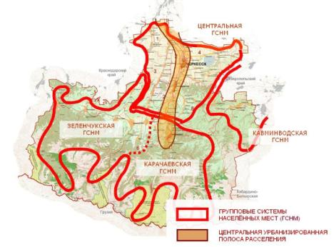 | 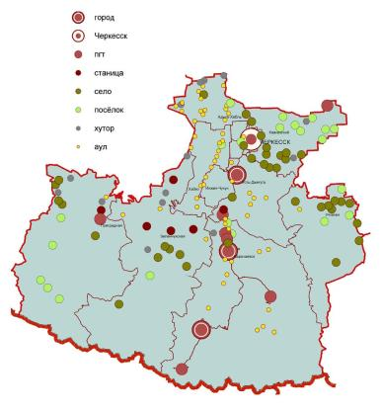
Рисунок 3.1.1. Групповые системы населенных мест Карачаево-Черкесской Республики на планировочные зоны | Рисунок 3.1.2. Типы населенных пунктов Карачаево-Черкесской Республики
В таблице № 3.1.1. приведены сведения о населенных пунктах, в составе муниципальных районов и городского округа, в границах которых располагаются многоквартирные и индивидуальные жилые дома.

Таблица 3.1.1
Сведения о наименовании и географических координатах географических центров населенных пунктов, расположенных на территории Карачаево-Черкесской Республики
№ п/п | Наименование источника образования отходов: Муниципальное образование / Населенный пункт | Географические координаты | ОКТМО
– | Городской округ Черкесск | – | 91701000001
1 | г. Черкесск | 44°12′50″ с. ш. 42°02′40″ в. д. | –
– | Карачаевский городской округ | – | 91705000000
2 | г. Карачаевск | 43°46′11″ с. ш. 41°54′41″ в. д. | 91705000001
3 | пгт Домбай | 43°17′24″ с. ш. 41°37′26″ в. д. | 91705000001
4 | п. Малокурганный | 43°50′35″ с. ш. 41°54′27″ в. д. | 91705000106
5 | п. Мара-Аягъы | 43°46′34″ с. ш. 41°55′17″ в. д. | 91705000111
6 | пгт Орджоникидзевский | 43°50′19″ с. ш. 41°53′38″ в. д. | 91705000061
7 | г. Теберда | 43°27′00″ с. ш. 41°45′00″ в. д. | 91705000006
8 | пгт Эльбрусский | 43°33′24″ с. ш. 42°07′59″ в. д | 91705000066
– | Абазинский район | – | 91601000
– | Инжич-Чукунское сельское поселение | – | 91601415
9 | а. Инжич-Чукун | 44°03′32″ с. ш. 41°47′09″ в. д. | –
– | Кара-Пагское сельское поселение | – | 91601443
10 | а. Кара-Паго | 44°07′57″ с. ш. 41°56′40″ в. д | –
– | Кубинское сельское поселение | – | 91601424
11 | а. Кубина | 44°04′09″ с. ш. 41°57′20″ в. д. | –
– | Псыжское сельское поселение | – | 91601439
12 | а. Псыж | 44°14′06″ с. ш. 42°00′57″ в. д. | –
– | Эльбурганское сельское поселение | – | 91601441
13 | а. Эльбурган | 44°04′46″ с. ш. 41°47′53″ в. д | –
– | Адыге-Хабльский район | – | 91693000
– | Адыге-Хабльское сельское поселение | – | 91603408
14 | а. Адыге-Хабль | 44°20′00″ с. ш. 41°56′00″ в. д | –
– | Апсуанское сельское поселение | – | 91603412
15 | а. Апсуа | 44°27′00″ с. ш. 41°47′45″ в. д. | –
16 | а. Баралки | 44°21′00″ с. ш. 41°48′02″ в. д | –
17 | х. Дубянский | 44°28′28″ с. ш. 41°48′19″ в. д. | –
18 | с. Спарта | 44°25′00″ с. ш. 41°47′57″ в. д. | –
– | Вако-Жилевское сельское поселение | – | 91603465
19 | а. Вако-Жиле | 44°18′16″ с. ш. 41°44′37″ в. д. | –
– | Грушкинское сельское поселение | – | 91603420
20 | а. Абаза-Хабль | 44°22′15″ с. ш. 41°38′20″ в. д. | –
21 | х. Грушка | 44°22′40″ с. ш. 41°39′51″ в. д. | –
22 | а. Мало-Абазинск | 44°22′59″ с. ш. 41°40′30″ в. д | –
23 | а. Тапанта | 44°20′59″ с. ш. 41°40′12″ в. д. | –
– | Садовское сельское поселение | – | 91603440
24 | с. Садовое | 44°19′39″ с. ш. 42°02′20″ в. д. | –
– | Старо-Кувинское сельское поселение | – | 91603445
25 | а. Старо-Кувинск | 44°20′50″ с. ш. 41°46′43″ в. д. | –
– | Эрсаконское сельское поселение | – | 91603460
26 | х. Киево-Жураки | 44°28′01″ с. ш. 41°47′04″ в. д. | –
27 | а. Ново-Кувинск | 44°23′46″ с. ш. 41°46′59″ в. д. | –
28 | а. Эрсакон | 44°25′50″ с. ш. 41°46′27″ в. д. | –
– | Зеленчукский район | – | 91610000
– | Архызское сельское поселение | – | 91610402
29 | с. Архыз | 43°33′44″ с. ш. 41°16′47″ в. д. | –
30 | п. Нижний Архыз | 43°40′39″ с. ш. 41°27′28″ в. д. | –
– | Даусузское сельское поселение | – | 91610405
31 | с. Даусуз | 43°49′18″ с. ш. 41°03′00″ в. д. | –
32 | с. Нижняя Ермоловка | 42°51′00″ с. ш. 44°03′15″ в. д. | –
33 | с. Хуса-Кардоник | 43°47′10″ с. ш. 41°34′38″ в. д. | –
– | Зеленчукское сельское поселение | – | 91610410
34 | ст. Зеленчукская | 43°51′39″ с. ш. 41°35′02″ в. д. | –
35 | х. Лесо-Кяфарь | 44°04′52″ с. ш. 42°51′47″ в. д. | –
– | Исправненское сельское поселение | – | 91610415
36 | ст. Исправная | 44°04′10″ с. ш. 41°36′37″ в. д | –
37 | х. Ново-Исправненский | 43°05′34″ с. ш. 44°17′19″ в. д | –
38 | х. Фроловский | 42°49′50″ с. ш. 44°01′33″ в. д | –
– | Кардоникское сельское поселение | – | 91610420
39 | ст. Кардоникская | 43°51′46″ с. ш. 41°43′00″ в. д. | –
– | Кызыл-Октябрьское сельское поселение | – | 91610425
40 | а. Кызыл-Октябрь | 43°49′06″ с. ш. 42°47′04″ в. д. | –
– | Марухское сельское поселение | – | 91610430
41 | с. Маруха | 43°45′19″ с. ш. 41°37′56″ в. д. | –
– | Сторожевское сельское поселение | – | 91610440
42 | ст. Сторожевая | 43°53′12″ с. ш. 41°27′06″ в. д | –
43 | а. Кобу-Баши | 44°07′54″ с. ш. 42°38′53″ в. д. | –
44 | а. Ильич | 43°57′07″ с. ш. 41°31′43″ в. д. | –
– | Хасаут-Греческое сельское поселение | – | 91610450
45 | с. Хасаут-Греческое | 43°42′47″ с. ш. 41°40′01″ в. д | –
– | Карачаевский район | – | 91615000
– | Ново-Карачаевское городское поселение | – | 91615154
46 | пгт Новый Карачай | 43°49′23″ с. ш. 41°54′10″ в. д | –
– | Правокубанское городское поселение | – | 91615157
47 | пгт Правокубанский | 43°54′34″ с. ш. 41°53′04″ в. д | –
– | Верхне-Маринское сельское поселение | – | 91615405
48 | а. Верхняя Мара | 43°46′17″ с. ш. 42°08′18″ в. д. | –
– | Верхне-Тебердинское сельское поселение | – | 91615410
49 | а. Верхняя Теберда | 43°32′24″ с. ш. 41°47′02″ в. д. | –
– | Джингирикское сельское поселение | – | 91615415
50 | а. Джингирик | 43°44′10″ с. ш. 41°53′20″ в. д. | –
– | Каменномостское сельское поселение | – | 91615430
51 | а. Каменномост | 43°43′56″ с. ш. 41°55′07″ в. д. | –
– | Карт-Джуртское сельское поселение | – | 91615435
52 | а. Карт-Джурт | 43°30′31″ с. ш. 42°06′54″ в. д. | –
– | Коста-Хетагуровское сельское поселение | – | 91615440
53 | с. им. Коста Хетагурова | 43°48′07″ с. ш. 41°54′54″ в. д. | –
54 | х. Восток | 43°50′38″ с. ш. 41°49′37″ в. д. | –
– | Кумышское сельское поселение | – | 91615445
55 | а. Кумыш | 43°52′47″ с. ш. 41°53′38″ в. д. | –
– | Нижне-Маринское сельское поселение | – | 91615447
56 | а. Нижняя Мара | 43°45′50″ с. ш. 42°05′24″ в. д | –
– | Нижне-Тебердинское сельское поселение | – | 91615455
57 | а. Нижняя Теберда | 43°38′20″ с. ш. 41°52′45″ в. д. | –
– | Ново-Тебердинское сельское поселение | – | 91615456
58 | а. Новая Теберда | 43°40′18″ с. ш. 41°53′43″ в. д. | –
– | Учкуланское сельское поселение | – | 91615465
59 | а. Учкулан | 43°27′09″ с. ш. 42°05′16″ в. д. | –
60 | а. Верхний Учкулан | 43°26′25″ с. ш. 42°03′35″ в. д. | –
– | Хумаринское сельское поселение | – | 91615470
61 | а. Хумара | 43°51′33″ с. ш. 41°54′54″ в. д. | –
62 | п. Белая Гора | 43°53′03″ с. ш. 41°54′30″ в. д | –
63 | п. Кубрань | 43°50′21″ с. ш. 41°55′51″ в. д. | –
– | Хурзукское сельское поселение | – | 91615475
64 | а. Хурзук | 43°26′00″ с. ш. 42°08′48″ в. д. | –
– | Малокарачаевский район | – | 91620000
– | Джагинское сельское поселение | – | 91620405
65 | с. Джага | 43°57′14″ с. ш. 42°33′32″ в. д. | –
– | Кичи-Балыкское сельское поселение | – | 91620420
66 | с. Кичи-Балык | 43°47′21″ с. ш. 42°39′00″ в. д. | –
67 | с. Хасаут | 43°42′21″ с. ш. 42°30′48″ в. д. | –
– | Красновосточное сельское поселение | – | 91620425
68 | с. Красный Восток | 43°57′52″ с. ш. 42°18′15″ в. д. | –
– | Краснокурганское сельское поселение | – | 91620430
69 | с. Красный Курган | 43°56′37″ с. ш. 42°36′30″ в. д. | –
70 | п. Аксу | 44°00′11″ с. ш. 42°33′53″ в. д. | –
71 | п. Коммунстрой | 43°53′58″ с. ш. 42°35′50″ в. д. | –
– | Кызыл-Покунское сельское поселение | – | 91620435
72 | а. Кызыл-Покун | 43°55′48″ с. ш. 42°19′17″ в. д. | –
– | Первомайское сельское поселение | – | 91620435
73 | с. Первомайское | 43°56′17″ с. ш. 42°29′00″ в. д. | –
– | Римгорское сельское поселение | – | 91620450
74 | с. Римгорское | 43°57′13″ с. ш. 42°31′02″ в. д. | –
– | Терезинское сельское поселение | – | 91620455
75 | с. Терезе | 43°55′57″ с. ш. 42°26′21″ в. д. | –
– | Учкекенское сельское поселение | – | 91620460
76 | с. Учкекен | 43°56′38″ с. ш. 42°30′55″ в. д. | –
78 | п. Водовод | 43°52′32″ с. ш. 42°27′40″ в. д. | –
– | Элькушское сельское поселение | – | 91620470
79 | с. Элькуш | 43°51′49″ с. ш. 42°38′42″ в. д. | –
– | Ногайский район | – | 91623000
– | Адиль-Халкское сельское поселение | – | 91623405
80 | а. Адиль-Халк | 44°21′00″ с. ш. 41°55′00″ в. д. | –
– | Икон-Халкское сельское поселение | – | 91623408
81 | а. Икон-Халк | 44°18′32″ с. ш. 41°54′56″ в. д. | –
82 | а. Кызыл-Тогай | 44°19′58″ с. ш. 41°47′30″ в. д. | –
– | Эркен-Халкское сельское поселение | – | 91623412
83 | а. Эркен-Халк | 44°22′19″ с. ш. 41°56′13″ в. д. | –
– | Эркен-Шахарское сельское поселение | – | 91623415
84 | п. Эркен-Шахар | 44°22′21″ с. ш. 41°57′34″ в. д. | –
85 | а. Кубан-Халк | 44°23′01″ с. ш. 41°57′19″ в. д. | –
– | Эркен-Юртское сельское поселение | – | 91623418
86 | а. Эркен-Юрт | 44°26′53″ с. ш. 41°54′49″ в. д. | –
87 | х. Евсеевский | 44°29′21″ с. ш. 41°55′00″ в. д. | –
– | Прикубанский район | – | 91625000
– | Ударненское городское поселение | – | 91625158
88 | пгт Ударный | 44°20′52″ с. ш. 42°30′08″ в. д. | –
– | Дружбинское сельское поселение | – | 91625407
89 | с. Дружба | 44°11′54″ с. ш. 42°01′05″ в. д. | –
90 | п. Заречный | 44°12′52″ с. ш. 42°00′03″ в. д. | –
– | Знаменское сельское поселение | – | 91625410
91 | с. Знаменка | 44°08′49″ с. ш. 42°03′21″ в. д. | –
– | Ильичевское сельское поселение | – | 91625415
92 | с. Ильичевское | 44°11′13″ с. ш. 42°08′53″ в. д. | –
93 | с. Пригородное | 41°14′11″ с. ш. 42°06′57″ в. д. | –
– | Кавказское сельское поселение | – | 91625420
94 | п. Кавказский | 44°16′05″ с. ш. 42°13′55″ в. д | –
95 | п. Красивый | 44°18′45″ с. ш. 42°14′43″ в. д | –
– | Майское сельское поселение | – | 91625425
96 | п. Майский | 44°18′16″ с. ш. 42°24′51″ в. д. | –
97 | х. Родниковский | 44°17′24″ с. ш. 42°22′37″ в. д. | –
– | Мичуринское сельское поселение | – | 91625427
98 | п. Мичуринский | 44°16′43″ с. ш. 42°19′00″ в. д | –
99 | п. Водораздельный | 44°15′09″ с. ш. 42°20′54″ в. д | –
– | Николаевское сельское поселение | – | 91625430
100 | с. Николаевское | 44°07′04″ с. ш. 42°08′00″ в. д. | –
101 | с. Привольное | 44°09′43″ с. ш. 42°08′54″ в. д | –
102 | с. Пристань | 44°06′25″ с. ш. 42°11′42″ в. д. | –
– | Октябрьское сельское поселение | – | 91625435
103 | п. Октябрьский | 44°15′20″ с. ш. 42°29′15″ в. д | –
104 | п. Новый | 44°15′09″ с. ш. 42°32′22″ в. д. | –
105 | п. Солнечный | 44°12′51″ с. ш. 42°28′20″ в. д | –
– | Счастливенское сельское поселение | – | 91625445
106 | с. Счастливое | 44°09′45″ с. ш. 42°15′29″ в. д | –
107 | с. Светлое | 44°09′09″ с. ш. 42°13′43″ в. д | –
108 | х. Холоднородниковский | 44°08′23″ с. ш. 42°17′57″ в. д | –
109 | с. Холоднородниковское | 44°08′22″ с. ш. 42°15′13″ в. д. | –
– | Таллыкское сельское поселение | – | 91625450
110 | с. Таллык | 44°09′07″ с. ш. 42°20′55″ в. д. | –
– | Чапаевское сельское поселение | – | 91625455
111 | с. Чапаевское | 44°17′25″ с. ш. 42°03′58″ в. д. | –
– | Урупский район | – | 91630000
– | Медногорское городское поселение | – | 91630158
112 | пгт Медногорский | 43°55′00″ с. ш. 41°11′00″ в. д. | –
– | Загеданское сельское поселение | – | 91630405
113 | п. Загедан | 43°38′19″ с. ш. 40°52′54″ в. д. | –
114 | п. Дамхурц | 43°40′11″ с. ш. 40°50′28″ в. д. | –
115 | п. Пхия | 43°35′35″ с. ш. 40°56′35″ в. д. | –
– | Курджиновское сельское поселение | – | 91630413
116 | с. Курджиново | 43°59′00″ с. ш. 40°57′21″ в. д | –
117 | п. Азиатский | 42°55′22″ с. ш. 40°57′45″ в. д | –
118 | с. Псемен | 43°58′43″ с. ш. 40°58′17″ в. д | –
119 | п. Рожкао | 43°49′11″ с. ш. 40°54′36″ в. д. | –
– | Кызыл-Урупское сельское поселение | – | 91630415
120 | а. Кызыл-Уруп | 44°00′31″ с. ш. 41°13′32″ в. д. | –
– | Преградненское сельское поселение | – | 91630425
121 | ст. Преградная | 43°57′08″ с. ш. 41°11′26″ в. д. | –
122 | х. Большевик | 43°57′00″ с. ш. 41°11′00″ в. д. | –
– | Предгорненское сельское поселение | – | 91630430
123 | с. Предгорное | 44°03′36″ с. ш. 40°58′13″ в. д. | –
124 | х. Ершов | 44°01′48″ с. ш. 40°56′59″ в. д. | –
125 | х. Первомайский | 44°05′12″ с. ш. 41°01′25″ в. д. | –
126 | с. Подскальное | 44°04′50″ с. ш. 40°56′48″ в. д. | –
– | Урупское сельское поселение | – | 91630450
127 | с. Уруп | 43°51′14″ с. ш. 41°08′33″ в. д. | –
– | Усть-Джегутинский район | – | 91635000
– | Усть-Джегутинское городское поселение | – | 91635101
128 | г. Усть-Джегута | 44°05′10″ с. ш. 41°58′19″ в. д. | –
– | Важненское сельское поселение | – | 91635405
129 | с. Важное | 43°59′30″ с. ш. 41°56′31″ в. д. | –
– | Гюрюльдеукское сельское поселение | – | 91635407
130 | а. Гюрюльдеук | 43°58′54″ с. ш. 42°03′40″ в. д. | –
– | Джегутинское сельское поселение | – | 91635410
131 | а. Новая Джегута | 44°00′35″ с. ш. 42°02′12″ в. д. | –
132 | а. Кызыл-Кала | 43°54′32″ с. ш. 42°00′59″ в. д. | –
133 | а. Джегута | 43°58′03″ с. ш. 42°02′29″ в. д. | –
– | Койданское сельское поселение | – | 91635415
134 | с. Койдан | 44°06′22″ с. ш. 42°09′22″ в. д. | –
– | Красногорское сельское поселение | – | 91635420
135 | ст. Красногорская | 43°56′16″ с. ш. 41°53′03″ в. д. | –
– | Сары-Тюзское сельское поселение | – | 91635435
136 | а. Сары-Тюз | 43°54′02″ с. ш. 41°53′46″ в. д. | –
– | Эльтаркачское сельское поселение | – | 91635445
137 | а. Эльтаркач | 43°58′55″ с. ш. 42°07′57″ в. д. | –
– | Хабезский район | – | 91640000
– | Али-Бердуковское сельское поселение | – | 91640000
138 | а. Али-Бердуковский | 43°59′18″ с. ш. 41°44′20″ в. д. | –
– | Бавуковское сельское поселение | – | 91640406
139 | п. Бавуко | 44°12′25″ с. ш. 41°53′32″ в. д. | –
140 | а. Ново-Хумаринский | 44°13′14″ с. ш. 41°53′50″ в. д. | –
– | Бесленеевское сельское поселение | – | 91640408
141 | а. Бесленей | 44°14′48″ с. ш. 41°44′30″ в. д. | –
– | Жаковское сельское поселение | – | 91640411
142 | а. Жако | 43°57′24″ с. ш. 41°44′20″ в. д. | –
– | Зеюковское сельское поселение | – | 91640414
143 | а. Зеюко | 44°06′55″ с. ш. 41°49′41″ в. д. | –
– | Инжичишковское сельское поселение | – | 91640417
144 | а. Инжичишхо | 44°11′54″ с. ш. 41°43′03″ в. д. | –
– | Кош-Хабльское сельское поселение | – | 91640420
145 | а. Кош-Хабль | 44°08′36″ с. ш. 41°51′04″ в. д. | –
– | Мало-Зеленчукское сельское поселение | – | 91640425
146 | а. Малый Зеленчук | 43°09′50″ с. ш. 41°52′04″ в. д. | –
– | Псаучье-Дахское сельское поселение | – | 91640430
147 | а. Псаучье-Дахе | 44°12′39″ с. ш. 41°52′52″ в. д. | –
148 | а. Абазакт | 44°15′12″ с. ш. 41°54′04″ в. д. | –
149 | а. Кызыл-Юрт | 44°10′51″ с. ш. 41°52′14″ в. д. | –
– | Хабезское сельское поселение | – | 91640440
150 | а. Хабез | 44°02′00″ с. ш. 41°46′00″ в. д. | –

Для определения основных факторов размещения инфраструктуры системы обращения с ТКО был проведен анализ плотности населения и густоты населенных пунктов на территории Карачаево-Черкесской Республики.

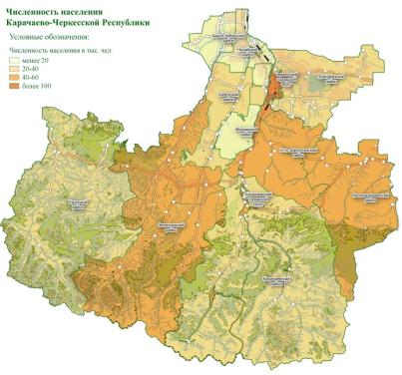 | 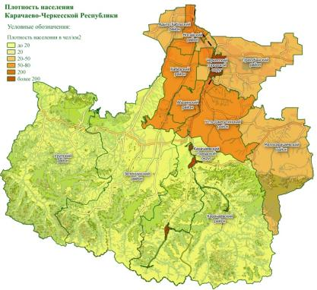
Рисунок 3.1.5. Численность населения городов Черкесска, Карачаевска и муниципальных районов Карачаево-Черкесской Республики | Рисунок 3.1.6. Плотность населения городов Черкесска, Карачаевска и муниципальных районов Карачаево-Черкесской Республики
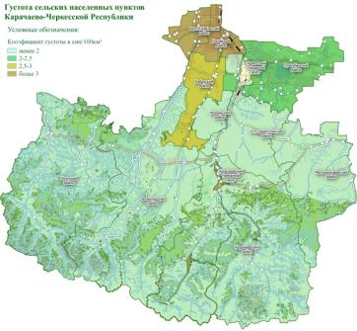
Рисунок 3.1.7. Густота сельских населенных пунктов муниципальных образований Карачаево-Черкесской Республики

Максимальная численность и плотность населения характерна для территории г. Черкесск, а также г. Карачаевск и Усть-Джегутинского района. Максимальная густота сельских населенных пунктов характерна для Адыге-Хабльского (4,6) и Ногайского (3,8) муниципальных районов.
Для урбанистического развития региона характерна относительная стабилизация сельского населения при активном росте городского. В Карачаево-Черкесской Республике процесс урбанизации в сильной степени определялся большой ролью административного центра субъекта – г. Черкесск, концентрирующего около 26,5 % всего населения республики и притягивающего его из других городов, районов и поселений региона. Город Черкесск – самый крупный город по численности населения в республике. Остальные три города относятся к категории малых и по своему облику, а отчасти и функциям, мало отличаются от сельских населенных пунктов.
На основе сложившихся хозяйственных, транспортных, культурно-бытовых связей на территории республики выделяют две планировочные зоны – равнинную с центром в г. Черкесск (г. Черкесск, Адыге-Хабльский, Прикубанский, Хабезский, Абазинский, Усть-Джегутинский районы) и горную с центром в г. Карачаевск (г. Карачаевск, Карачаевский, Зеленчукский, Малокарачаевский, Урупский районы).
На территории равнинной планировочной зоны сосредоточены большая часть промышленных и сельскохозяйственных предприятий региона, для неё характерна сложившаяся довольно частая сетка автодорог, стабильные выходы на сопредельные территории Краснодарского и Ставропольского края.
Горная планировочная зона характеризуется сравнительно низкими показателями социально-экономического развития, значительно меньшим объёмом промышленного и сельскохозяйственного производства. В горной местности сформирована линейная система расселения вдоль русел рек и по днищам долин.
Равнинная часть республики является более высоко урбанизированной территорией, с наличием крупного города, значительной долей городского населения, жилищного фонда и объектов сферы обслуживания, масса и рост образуемых отходов, твердых коммунальных и промышленных, будет многократно выше, чем в горной части. Следовательно, многократно больше будут и объемы работ по санированию территории от твердых коммунальных и производственных отходов, а также должна быть более развита инфраструктура деятельности по обращению с отходами.
Значительная концентрация демографического и экономического потенциалов на территории равнинной планировочной зоны приводит к значительной концентрации образователей отходов именно в пределах данной территории, тем самым, размещение основных объектов, связанных с обращением с отходами, целесообразно размещать именно здесь.
Отмеченные выше демографические процессы Карачаево-Черкесии, в целом, дополняются рядом специфических и острых проблем горной её части. Для населения республики характерен интенсивный процесс переселения населения с гор на равнину, а ещё чаще – в Черкесск. Поэтому наиболее пострадавшими от депопуляции оказались горные части, где катастрофически уменьшалось население. Как следствие, в горной части республики в составе населения преобладают лица старших возрастов.
В числе многих причин сложившейся негативной демографической ситуации в горных районах республики определяющее место занимает деградация горной экономики и социальной сферы.
Наибольшее количество источников образования отходов, в том числе твёрдых коммунальных отходов, находится на промышленно развитых высокоурбанизированных северной и центральной частях республики, с высокой концентрацией населения, прежде всего, в городе Черкесск и Усть-Джегутинском районе.
Основные источники образования твердых коммунальных отходов – это объекты, связанные с жизнедеятельностью человека – жилые дома, учреждения социальной сферы (детские сады, школы и пр.), административные учреждения, предприятия торговли и общественного питания, туристско-рекреационные учреждения и др.
В целях определения перспективного объема ТКО, образующихся на территории региона был подготовлен демографический прогноз в разрезе муниципальных образований и населенных пунктов. В качестве основного метода демографического прогноза использован метод экстраполяции.
Метод экстраполяции основывается на анализе определенных исходных данных и принятии предположений относительно будущих изменений изучаемого явления или процесса. При этом одно из основных условий корректности применения экстраполяционных методов состоит в том, что период ретроспективных наблюдений за поведением исследуемого объекта должен быть не меньше периода прогнозирования. Это означает, например, что если проект разрабатывается на десятилетнюю перспективу, то данные об изменении численности населения также должны быть собраны, проанализированы и изучены не менее чем за предыдущий десятилетний период. В общем случае увеличение глубины ретроспективы повышает надежность прогнозирования, позволяет принять более обоснованные предположения относительно будущих изменений численности населения.
Следующий шаг – выбор в соответствии с принятой гипотезой развития аналитической функции экстраполяции (линейной, экспоненциальной, квадратической или логистической).
В настоящей схеме использована наиболее часто употребляемая в практике территориального планирования функция – линейная. Она применяется при допущении условий постоянного абсолютного прироста (или убыли) населения, и ее уравнение имеет вид:
N_{t} = N₀ (1 + kt),
где N_{t} – численность населения через t лет; N₀ – начальная численность населения; k – среднегодовой прирост населения; t – период прогнозирования.
В качестве базовой основы взяты официальные данные о численности населения муниципальных образований Карачаево-Черкесской Республики на 01.01.2019 г., в качестве основы для прогнозирования численности населения населенных пунктов взяты официальные данные ближайшей всероссийской переписи населения 2010 г. с экстраполяцией данных на данные о численности населения в разрезе муниципальных образований.
Таблица 3.1.2
Демографический прогноз для территории Карачаево-Черкесской Республики (человек)

Муниципальное образование | 2019 | 2020 | 2021 | 2022 | 2023 | 2024 | 2025 | 2026 | 2027 | 2028 | 2029
Черкесский городской округ | 122804 | 122107 | 121411 | 120715 | 120019 | 119323 | 118627 | 117931 | 117235 | 116539 | 115842
Карачаевский городской округ | 38490 | 38360 | 38230 | 38101 | 37971 | 37841 | 37711 | 37582 | 37452 | 37322 | 37192
Абазинский район | 17643 | 17707 | 17771 | 17834 | 17898 | 17962 | 18026 | 18089 | 18153 | 18217 | 18281
Адыге-Хабльский район | 15652 | 15593 | 15533 | 15474 | 15415 | 15355 | 15296 | 15237 | 15177 | 15118 | 15059
Зеленчукский район | 48117 | 47710 | 47303 | 46896 | 46489 | 46082 | 45675 | 45268 | 44861 | 44454 | 44047
Карачаевский район | 31697 | 31836 | 31974 | 32113 | 32251 | 32390 | 32528 | 32667 | 32805 | 32944 | 33083
Малокарачаевский район | 43520 | 43542 | 43565 | 43587 | 43610 | 43632 | 43655 | 43677 | 43700 | 43722 | 43744
Ногайский район | 15515 | 15499 | 15483 | 15467 | 15451 | 15435 | 15419 | 15403 | 15387 | 15371 | 15355
Прикубанский район | 28752 | 28686 | 28621 | 28555 | 28489 | 28424 | 28358 | 28292 | 28227 | 28161 | 28095
Усть-Джегутинский район | 49993 | 49921 | 49849 | 49777 | 49705 | 49633 | 49561 | 49489 | 49417 | 49345 | 49273
Урупский район | 22565 | 22347 | 22143 | 21939 | 21735 | 21530 | 21326 | 21122 | 20918 | 20714 | 20510
Хабезский район | 30815 | 30870 | 30924 | 30979 | 31033 | 31088 | 31142 | 31197 | 31251 | 31306 | 31361
ИТОГО по Карачаево-Черкесской Республике | 465563 | 464177 | 462807 | 461436 | 460066 | 458695 | 457325 | 455954 | 454584 | 453213 | 451841

Демографический прогноз для населения Карачаево-Черкесской Республики в разрезе муниципальных образований и населенных пунктов приведен в Приложении 1.

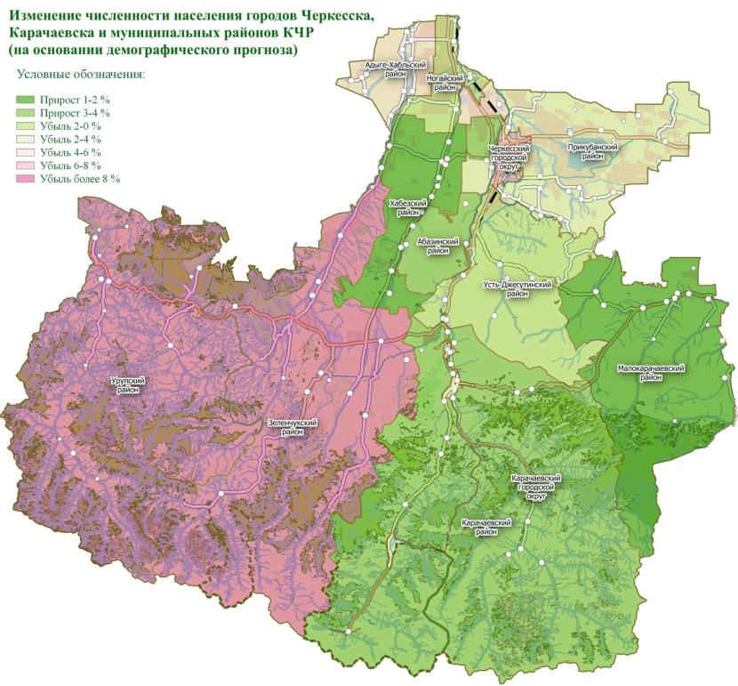
Рисунок 3.1.8. Изменение численности населения городов Черкесска, Карачаевска и муниципальных районов Карачаево-Черкесской Республики (на основании демографического прогноза)

Демографический прогноз, приведенный в территориальной схеме, является основой для принятия решений по развитию инфраструктуры обращения с ТКО, определения прогнозных значений объема ТКО, образуемых населением, проживающим в многоквартирных и индивидуальных жилых домах.
Определение расчетных объемов твердых коммунальных отходов от населения производилось на основании данных государственной статистики о численности населения, проживающего в населенных пунктах Карачаево-Черкесской Республики и данных о количестве проживающих в многоквартирных жилых домах, предоставленных уполномоченными органами местного самоуправления городских округов и муниципальных районов Карачаево-Черкесской Республики, путем умножения соответствующих показателей на соответствующую норму накопления ТКО в соответствии с постановлением Правительства Карачаево-Черкесской Республики от 24.10.2018 г. № 243.

3.1.1. Общие требования к организации системы обращения с ТКО на территории населенных пунктов

Общие требования к организации системы обращения с ТКО на территории населенных пунктов определены «СанПиН 42-128-4690-88. Санитарные правила содержания территорий населенных мест» (утверждены Главным государственным санитарным врачом СССР 05.08.1988 г. № 4690-88).
Объектами санитарной очистки являются: территория домовладений, уличные и микрорайонные проезды, объекты культурно-бытового назначения, территории различных предприятий, учреждений и организаций, парки, скверы, площади, места общественного пользования, места отдыха.
Ввиду повышенного эпидемического риска и опасности для здоровья населения, специфическими объектами очистки следует считать: медицинские учреждения, особенно инфекционные, кожно-венерологические, туберкулезные больницы и отделения, ветеринарные объекты, пляжи.
На территории домовладений должны быть выделены специальные площадки для размещения контейнеров с удобными подъездами для транспорта. Площадка должна быть открытой, с водонепроницаемым покрытием и, желательно, огражденной зелеными насаждениями.
Для определения числа устанавливаемых мусоросборников (контейнеров) следует исходить из численности населения, пользующегося мусоросборниками, нормы накопления отходов, сроков хранения отходов. Расчетный объем мусоросборников должен соответствовать фактическому накоплению отходов в периоды наибольшего их образования. Твердые коммунальные отходы вывозятся мусоровозным транспортом, а жидкие отходы из неканализованных домовладений – ассенизационным вакуумным транспортом.
При временном хранении отходов в дворовых сборниках должна быть исключена возможность их загнивания и разложения. Поэтому срок хранения в холодное время года (при температуре -5 °С и ниже) должен быть не более трех суток, в теплое время (при плюсовой температуре - свыше +5°С) - не более одних суток (ежедневный вывоз). В каждом населенном пункте периодичность удаления твердых коммунальных отходов согласовывается с местными учреждениями санитарно-эпидемиологической службы.
В случае организации системы обращения с отходами в отдаленных и трудодоступных населенных пунктов, система обращения с отходами должна соответствовать утвержденной генеральной схеме санитарной очистки соответствующего населенного пункта, подготовленной в соответствии с положениями постановления Госстроя РФ от 21.08.2003 г. № 152 «Об утверждении методических рекомендаций о порядке разработки генеральных схем очистки территорий населенных пунктов Российской Федерации».
Для сбора твердых коммунальных отходов следует применять в благоустроенном жилищном фонде стандартные металлические контейнеры. В домовладениях, не имеющих канализации, допускается применять деревянные или металлические сборники.
Площадки для установки контейнеров должны быть удалены от жилых домов, детских учреждений, спортивных площадок и от мест отдыха населения на расстояние не менее 20 м, но не более 100 м. Размер площадок должен быть рассчитан на установку необходимого числа контейнеров, но не более 5.

3.2. Многоквартирные жилые дома

Многоквартирным домом признается совокупность двух и более квартир, имеющих самостоятельные выходы либо на земельный участок, прилегающий к жилому дому, либо в помещения общего пользования в таком доме. Многоквартирный дом содержит в себе элементы общего имущества собственников помещений в таком доме в соответствии с жилищным законодательством. Территориально большая часть многоквартирных домов располагается в городских населенных пунктах региона: г. Черкесск, г. Карачаевск и г. Усть-Джегута.

3.2.1. Многоквартирные жилые дома, расположенные в границах города Черкесска

Генеральным планом города Черкесск (документ, размещенный на fgistp.economy.gov.ru) определены границы функциональных зон, функциональное назначение которых допускает размещение многоквартирных жилых домов различной этажности. Всего на территории города Черкесска расположено 582 многоквартирных жилых дома, с общим количеством проживающих 53707 человек.

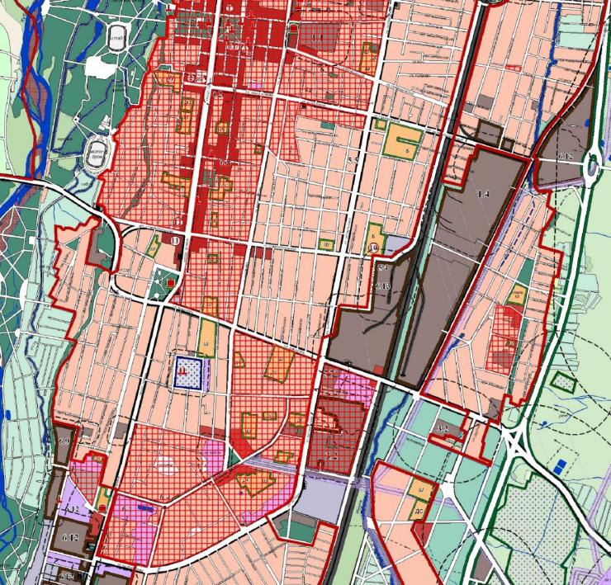
Рисунок 3.2.1.1. Месторасположение территориальных зон, предусматривающих размещение многоквартирных жилых домов на территории города Черкесск (фрагмент карта-схемы Генерального плана)

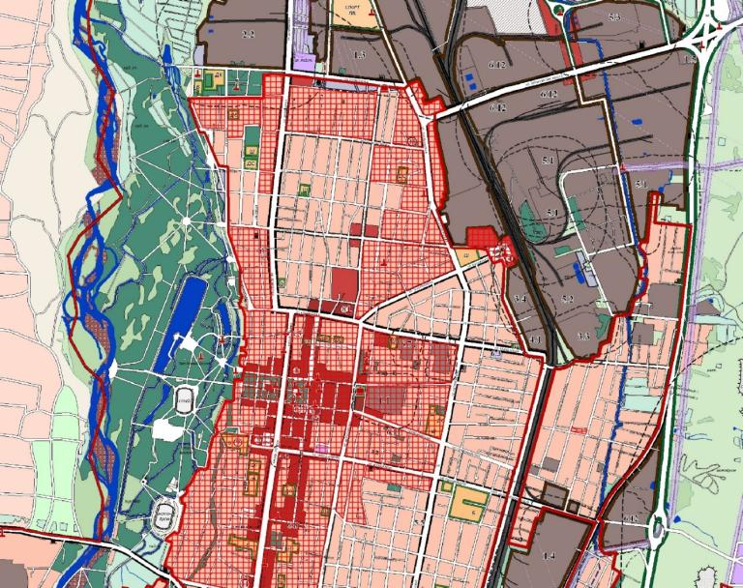
Рисунок 3.2.1.2. Месторасположение территориальных зон, предусматривающих размещение многоквартирных жилых домов на территории города Черкесск (фрагмент карта-схемы Генерального плана)

Сведения о наименовании, почтовом адресе и (или) географических координатах источников образования отходов – многоквартирных жилых домов на территории города Черкесск приведены в приложении 2.

3.2.2. Многоквартирные жилые дома, расположенные в границах Карачаевского городского округа

Генеральным планом Карачевского городского округа (документ, размещенный на fgistp.economy.gov.ru) в границах шести населенных пунктов: г. Карачаевск, г. Теберда, кп Домбай, пгт Орджоникидзевский, пгт Эльбрусский и п. Малокурганный определены границы функциональных зон, функциональное назначение которых допускает размещение многоквартирных жилых домов различной этажности. Всего на территории Карачаевского городского округа расположено 135 многоквартирных жилых домов, с общим количеством проживающих 13776 человек.

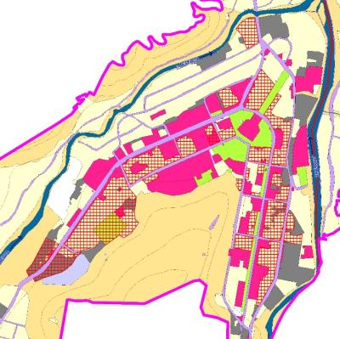 | 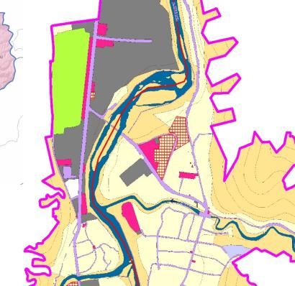
Рисунок 3.2.2.1. Месторасположение территориальных зон, предусматривающих размещение многоквартирных жилых домов на территории города Карачаевска (фрагмент карта-схемы Генерального плана) | Рисунок 3.2.2.2. Месторасположение территориальных зон, предусматривающих размещение многоквартирных жилых домов на территории города Карачаевска (фрагмент карта-схемы Генерального плана)

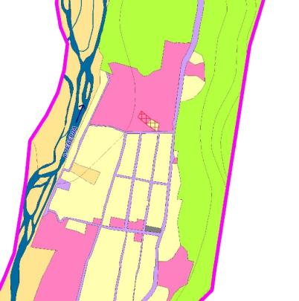 | 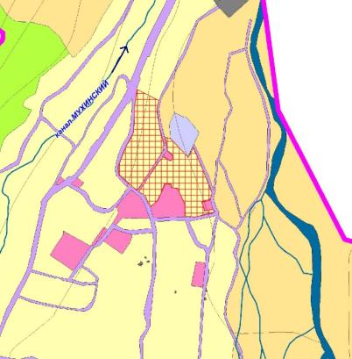
Рисунок 3.2.2.3. Месторасположение территориальных зон, предусматривающих размещение многоквартирных жилых домов на территории города Теберды (фрагмент карта-схемы Генерального плана) | Рисунок 3.2.2.4. Месторасположение территориальных зон, предусматривающих размещение многоквартирных жилых домов на территории города Теберды (фрагмент карта-схемы Генерального плана)

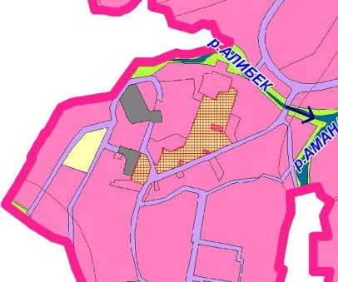 | 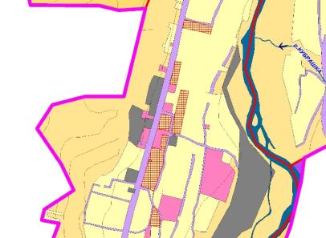
Рисунок 3.2.2.5. Месторасположение территориальных зон, предусматривающих размещение многоквартирных жилых домов на территории курортного поселка Домбай (фрагмент карта-схемы Генерального плана) | Рисунок 3.2.2.6. Месторасположение территориальных зон, предусматривающих размещение многоквартирных жилых домов на территории пгт Орджоникидзевский (фрагмент карта-схемы Генерального плана)

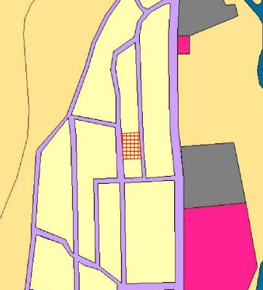 | 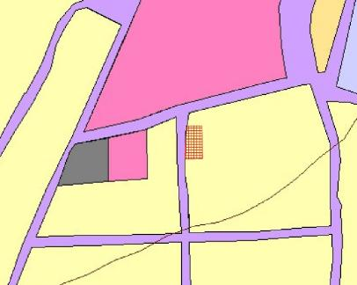
Рисунок 3.2.2.7. Месторасположение территориальных зон, предусматривающих размещение многоквартирных жилых домов на территории пгт Эльбрусский (фрагмент карта-схемы Генерального плана) | Рисунок 3.2.2.8. Месторасположение территориальных зон, предусматривающих размещение многоквартирных жилых домов на территории п Малокурганный (фрагмент карта-схемы Генерального плана)

Сведения о наименовании, почтовом адресе и (или) географических координатах источников образования отходов – многоквартирных жилых домов на территории Карачаевского городского округа приведены в приложении 3.

3.2.3. Многоквартирные жилые дома, расположенные на территории Адыге-Хабльского района (аул Адыге-Хабль)

Генеральным планом Адыге-Хабльского сельского поселения (документ, размещенный на fgistp.economy.gov.ru) определены границы функциональных зон, функциональное назначение которых допускает размещение многоквартирных жилых домов различной этажности. Всего на территории Адыге-Хабльского района расположено 20 многоквартирных жилых домов, с общим количеством проживающих 1146 человек.

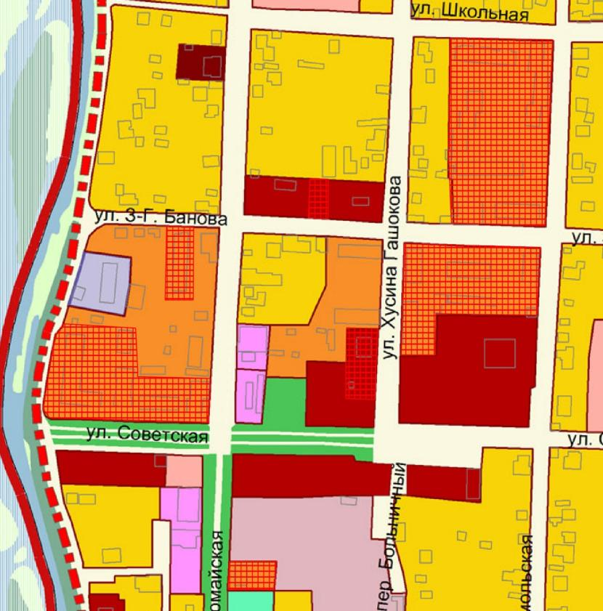
Рисунок 3.2.3.1. Месторасположение территориальных зон, предусматривающих размещение многоквартирных жилых домов на территории аула Адыге-Хабль (фрагмент карта-схемы Генерального плана)

Таблица 3.2.3.1
Сведения о наименовании, почтовом адресе и (или) географических координатах источников образования отходов – многоквартирных жилых домов на территории аула Адыге-Хабль
№ п/п | Наименование объекта | Почтовый адрес/географические координаты | Количество проживающих в МКД
1 | Многоквартирный дом | Набережная, 22 | 23
2 | Многоквартирный дом | Комсомольская, 43 | 96
3 | Многоквартирный дом | Комсомольская, 43 а | 110
4 | Многоквартирный дом | Комсомольская, 43 б | 116
5 | Многоквартирный дом | Школьная, 27 | 92
6 | Многоквартирный дом | З-Г. Банова, 16 | 36
7 | Многоквартирный дом | Комсомолькая, 33 | 36
8 | Многоквартирный дом | Гашокова, 4 | 58
9 | Многоквартирный дом | Гашокова, 6 | 55
10 | Многоквартирный дом | Первомайская, 53 | 22
11 | Многоквартирный дом | Первомайская, 57 | 63
12 | Многоквартирный дом | Первомайская, 44 | 14
13 | Многоквартирный дом | З-Г. Банова, 9 | 29
14 | Многоквартирный дом | Гашокова, 5 | 37
15 | Многоквартирный дом | Гашокова, 7 | 38
16 | Многоквартирный дом | З-Г. Банова, 17 | 27
17 | Многоквартирный дом | З-Г. Банова, 19 | 65
18 | Многоквартирный дом | Советская, 1 | 134
19 | Многоквартирный дом | Советская, 3 | 61
20 | Многоквартирный дом | Советская, 5 | 34
ИТОГО (город Теберда): |  | 20 МКД | 1146

3.2.4. Многоквартирные жилые дома, расположенные на территории Зеленчукского района (станица Зеленчукская, поселок Нижний Архыз)

Генеральными планами Зеленчукского и Архызского сельских поселений (документы, размещенные на fgistp.economy.gov.ru) определены границы функциональных зон, функциональное назначение которых допускает размещение многоквартирных жилых домов различной этажности. Всего на территории Зеленчукского района расположено 57 многоквартирных жилых домов, с общим количеством проживающих 2929 человек.

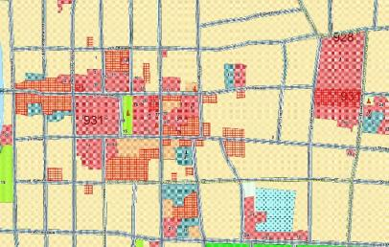 | 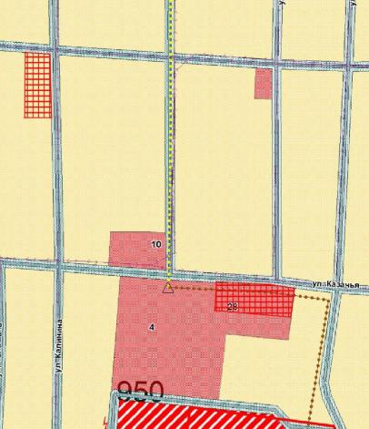
Рисунок 3.2.4.1. Месторасположение территориальных зон, предусматривающих размещение многоквартирных жилых домов на территории станицы Зеленчукской (фрагмент карта-схемы Генерального плана) | Рисунок 3.2.4.2. Месторасположение территориальных зон, предусматривающих размещение многоквартирных жилых домов на территории станицы Зеленчукской (фрагмент карта-схемы Генерального плана)

Таблица 3.2.4.1
Сведения о наименовании, почтовом адресе и (или) географических координатах источников образования отходов – многоквартирных жилых домов на территории станицы Зеленчукской и количестве проживающих в них
№ п/п | Наименование объекта | Почтовый адрес/географические координаты | Количество проживающих в МКД
1 | Многоквартирный дом | Гвардейская, 26 | 35
2 | Многоквартирный дом | Гвардейская, 28 | 65
3 | Многоквартирный дом | Гвардейская, 25 | 20
4 | Многоквартирный дом | Заводская, 58а | 16
5 | Многоквартирный дом | Заводская, 58б | 25
6 | Многоквартирный дом | Интернациональная, 91 | 14
7 | Многоквартирный дом | Интернациональная, 105 | 17
8 | Многоквартирный дом | Интернациональная, 70 | 24
9 | Многоквартирный дом | Карбышева, 19 | 44
10 | Многоквартирный дом | Карбышева, 20 | 52
11 | Многоквартирный дом | Карбышева, 18 | 50
12 | Многоквартирный дом | Карбышева, 25 | 76
13 | Многоквартирный дом | Карбышева, 21 | 71
14 | Многоквартирный дом | Карбышева, 22 | 71
15 | Многоквартирный дом | Кавказская, 47 | 18
16 | Многоквартирный дом | Кавказская, 13 | 13
17 | Многоквартирный дом | Кавказская, 24 | 15
18 | Многоквартирный дом | Комсомольская, 151 | 77
19 | Многоквартирный дом | Казачья, 70 | 81
20 | Многоквартирный дом | Кавказская, 11 | 20
21 | Многоквартирный дом | Кооперативный, 1 | 82
22 | Многоквартирный дом | Ленина, 64 | 63
23 | Многоквартирный дом | Ленина, 62 | 98
24 | Многоквартирный дом | Ленина, 60 | -
25 | Многоквартирный дом | Ленина, 84 | 87
26 | Многоквартирный дом | Ленина, 55 | 328
27 | Многоквартирный дом | Ленина, 92 | 13
28 | Многоквартирный дом | Ленина, 80 | 95
29 | Многоквартирный дом | Леонова, 177 | 28
30 | Многоквартирный дом | Леонова, 169 | 30
31 | Многоквартирный дом | Леонова, 154 | 26
32 | Многоквартирный дом | Мира, 11 | 18
33 | Многоквартирный дом | Мира, 13 | 9
34 | Многоквартирный дом | Мира, 32 | 45
35 | Многоквартирный дом | Мира, 29 | 33
36 | Многоквартирный дом | Мира, 23 | 42
37 | Многоквартирный дом | Мира, 21 | 43
38 | Многоквартирный дом | Мира, 25 | 44
39 | Многоквартирный дом | Мира, 38 | 46
40 | Многоквартирный дом | Мира, 34 | 75
41 | Многоквартирный дом | Мира, 30 | 42
42 | Многоквартирный дом | Победы, 260 | 89
43 | Многоквартирный дом | Первомайская, 128 | 31
44 | Многоквартирный дом | Первомайская, 129 | 85
45 | Многоквартирный дом | Первомайская, 117 | 38
46 | Многоквартирный дом | Первомайская, 116 | 116
47 | Многоквартирный дом | Первомайская, 111 | 57
48 | Многоквартирный дом | Первомайская, 118 | 25
49 | Многоквартирный дом | Победы, 278 | 42
50 | Многоквартирный дом | Советская, 161 | 138
51 | Многоквартирный дом | Советская, 165 | 144
52 | Многоквартирный дом | Советская, 177 | 14
53 | Многоквартирный дом | Советская, 187 | 99
ИТОГО (станица Зеленчукская): |  | 53 МКД | 2929

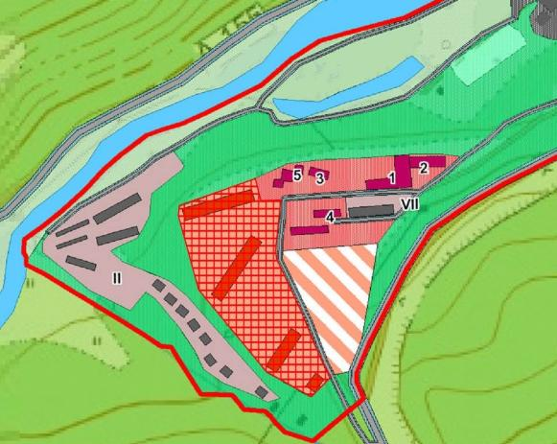
Рисунок 3.2.4.3. Месторасположение территориальных зон, предусматривающих размещение многоквартирных жилых домов на территории поселка Нижний Архыз (фрагмент карта-схемы Генерального плана)

Таблица 3.2.4.2
Сведения о наименовании, почтовом адресе и (или) географических координатах источников образования отходов – многоквартирных жилых домов на территории поселка Нижний Архыз и количестве проживающих в них
№ п/п | Наименование объекта | Почтовый адрес/географические координаты | Количество проживающих в МКД
1 | Многоквартирный дом | д.1 | –
2 | Многоквартирный дом | д.2 | –
3 | Многоквартирный дом | д.3 | –
4 | Многоквартирный дом | д.4 | –
ИТОГО (поселок Нижний Архыз): |  | 4 МКД | –

3.2.5. Многоквартирные жилые дома, расположенные на территории Карачаевского района (пгт Правокубанский, аул Верхняя Теберда, аул Кумыш, аул Учкулан)

Генеральными планами Правокубанского городского, Верхнетебердинского, Кумышского и Учкуланского сельских поселений (документы, размещенные на fgistp.economy.gov.ru) определены границы функциональных зон, функциональное назначение которых допускает размещение многоквартирных жилых домов различной этажности. Всего на территории Карачаевского района расположено 33 многоквартирных жилых дома, с общим количеством проживающих 3142 человек.

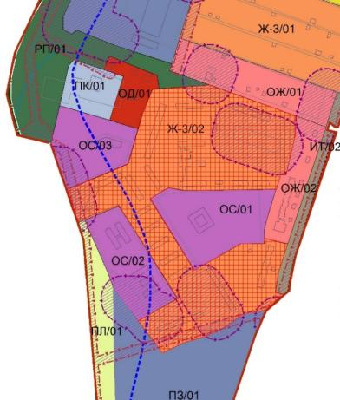 | 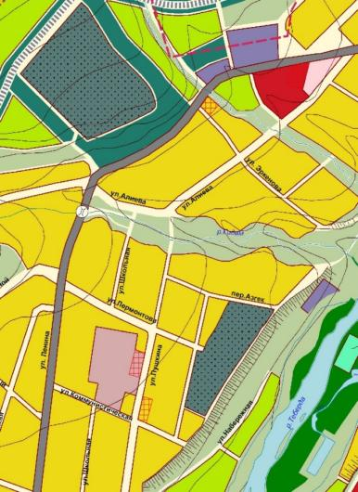
Рисунок 3.2.5.1. Месторасположение территориальных зон, предусматривающих размещение многоквартирных жилых домов на территории пгт Правокубанский (фрагмент карта-схемы Генерального плана) | Рисунок 3.2.5.2. Месторасположение территориальных зон, предусматривающих размещение многоквартирных жилых домов на территории аула Верхняя Теберда (фрагмент карта-схемы Генерального плана)

Таблица 3.2.5.1
Сведения о наименовании, почтовом адресе и (или) географических координатах источников образования отходов – многоквартирных жилых домов на территории поселка городского типа Правокубанский и количестве проживающих в них
№ п/п | Наименование объекта | Почтовый адрес/географические координаты | Количество проживающих в МКД
1 | Многоквартирный дом | Правокубанский,1 а | 90
2 | Многоквартирный дом | Правокубанский, 4 | 186
3 | Многоквартирный дом | Правокубанский, 3 | 195
4 | Многоквартирный дом | Правокубанский, 4 а | 88
5 | Многоквартирный дом | Правокубанский, 2 | 186
6 | Многоквартирный дом | Правокубанский, 5 | 10
7 | Многоквартирный дом | Правокубанский, 6 | 139
8 | Многоквартирный дом | Правокубанский, 7 | 62
9 | Многоквартирный дом | Правокубанский, 7 а | 64
10 | Многоквартирный дом | Правокубанский, 8 | 69
11 | Многоквартирный дом | Правокубанский, 9 | 64
12 | Многоквартирный дом | Правокубанский, 10 | 48
13 | Многоквартирный дом | Правокубанский, 11 | 234
14 | Многоквартирный дом | Правокубанский, 12 | 86
15 | Многоквартирный дом | Правокубанский, 12 а | 284
16 | Многоквартирный дом | Правокубанский, 13 | 203
17 | Многоквартирный дом | Правокубанский, 16 | 167
18 | Многоквартирный дом | Правокубанский, 16 а | 215
19 | Многоквартирный дом | Правокубанский, 16 б | 168
20 | Многоквартирный дом | Правокубанский, 16 в | 195
ИТОГО (поселок городского типа Правокубанский): |  | 20 МКД | 2753

Таблица 3.2.5.2
Сведения о наименовании, почтовом адресе и (или) географических координатах источников образования отходов – многоквартирных жилых домов на территории аула Верхняя Теберда и количестве проживающих в них
№ п/п | Наименование объекта | Почтовый адрес/географические координаты | Количество проживающих в МКД
1 | Многоквартирный дом | Ленина, 2 | 39
2 | Многоквартирный дом | Пушкина, 8 | 28
3 | Многоквартирный дом | Ленина, 2 | 39
4 | Многоквартирный дом | Пушкина, 8 | 28
ИТОГО (аул Верхняя Теберда): |  | 4 МКД | 134

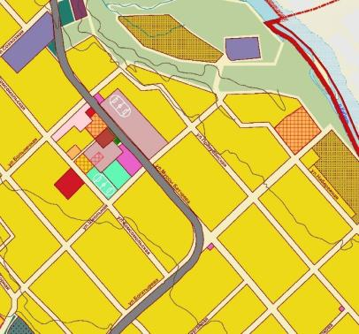 | 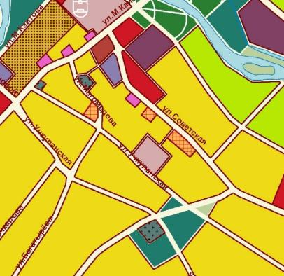
Рисунок 3.2.5.3. Месторасположение территориальных зон, предусматривающих размещение многоквартирных жилых домов на территории аула Кумыш (фрагмент карта-схемы Генерального плана) | Рисунок 3.2.5.4. Месторасположение территориальных зон, предусматривающих размещение многоквартирных жилых домов на территории аула Учкулан (фрагмент карта-схемы Генерального плана)

Таблица 3.2.5.3
Сведения о наименовании, почтовом адресе и (или) географических координатах источников образования отходов – многоквартирных жилых домов на территории аула Кумыш и количестве проживающих в них
№ п/п | Наименование объекта | Почтовый адрес/географические координаты | Количество проживающих в МКД
1 | Многоквартирный дом | Комсомольская, 19 | 23
2 | Многоквартирный дом | Комсомольская, 19 а | 10
3 | Многоквартирный дом | Муссы Батчаева, 48 | 14
4 | Многоквартирный дом | Алиева, 29 | 24
5 | Многоквартирный дом | Набережная, 27 | 45
6 | Многоквартирный дом | Богатырёва, 2 | 96
ИТОГО (аул Кумыш): |  | 6 МКД | 212

Таблица 3.2.5.4
Сведения о наименовании, почтовом адресе и (или) географических координатах источников образования отходов – многоквартирных жилых домов на территории аула Учкулан и количестве проживающих в них
№ п/п | Наименование объекта | Почтовый адрес/географические координаты | Количество проживающих в МКД
1 | Многоквартирный дом | Советская, 7 | 9
2 | Многоквартирный дом | Советская, 11 а | 23
3 | Многоквартирный дом | Магомедова, 3 | 11
ИТОГО (аул Кумыш): |  | 3 МКД | 43

3.2.6. Многоквартирные жилые дома Малокарачаевского района (село Учкекен, село Джага, село Римгорское, село Красный Курган, село Первомайское)

Генеральными планами Учкекенского, Джагинского, Римгорского, Краснокурганского и Первомайского сельских поселений (документы, размещенные на fgistp.economy.gov.ru) определены границы функциональных зон, функциональное назначение которых допускает размещение многоквартирных жилых домов различной этажности. Всего на территории Малокарачаевского района расположено 74 многоквартирных жилых дома, с общим количеством проживающих 3601 человек.

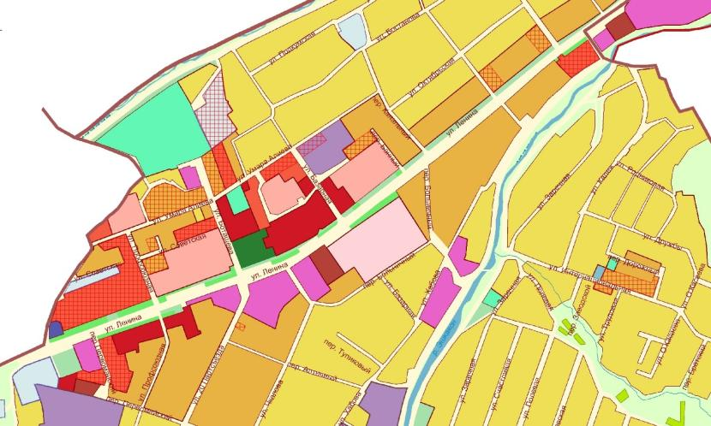
Рисунок 3.2.6.1. Месторасположение территориальных зон, предусматривающих размещение многоквартирных жилых домов на территории села Учкекен (фрагмент карта-схемы Генерального плана)

Таблица 3.2.6.1
Сведения о наименовании, почтовом адресе и (или) географических координатах источников образования отходов – многоквартирных жилых домов на территории села Учкекен и количестве проживающих в них
№ п/п | Наименование объекта | Почтовый адрес/географические координаты | Количество проживающих в МКД
1 | Многоквартирный дом | Базарный, 15 | 72
2 | Многоквартирный дом | Банный, 2 | 48
3 | Многоквартирный дом | Банный, 4 | 35
4 | Многоквартирный дом | Тебердинская, 2 | 83
5 | Многоквартирный дом | Тебердинская, 2 а | 70
6 | Многоквартирный дом | Базарный, 19 | 41
7 | Многоквартирный дом | Боташева, 5 | 131
8 | Многоквартирный дом | Боташева, 4 | 17
9 | Многоквартирный дом | Боташева, 6 | 26
10 | Многоквартирный дом | Боташева, 8 | 16
11 | Многоквартирный дом | Умара Алиева, 11 | 405
12 | Многоквартирный дом | Умара Алиева, 11 а | 30
13 | Многоквартирный дом | Умара Алиева, 40 | 138
14 | Многоквартирный дом | Умара Алиева, 58 | 51
15 | Многоквартирный дом | Умара Алиева, 60 | 34
16 | Многоквартирный дом | Умара Алиева, 21 | 30
17 | Многоквартирный дом | Умара Алиева, 44 | 18
18 | Многоквартирный дом | Умара Алиева, 37 | 40
19 | Многоквартирный дом | Умара Алиева, 64 | 44
20 | Многоквартирный дом | Умара Алиева, 56 | 83
21 | Многоквартирный дом | Ленина, 130 | 73
22 | Многоквартирный дом | Ленина, 87 | 71
23 | Многоквартирный дом | Ленина, 132 | 145
24 | Многоквартирный дом | Ленина, 134 | 164
25 | Многоквартирный дом | Ленина, 144 | 83
26 | Многоквартирный дом | Первомайский, 32 | 50
27 | Многоквартирный дом | Первомайский, 34 | 68
28 | Многоквартирный дом | Первомайский, 28 | 69
29 | Многоквартирный дом | Первомайский, 20 | 27
30 | Многоквартирный дом | Первомайский, 29 | 5
31 | Многоквартирный дом | Советская, 8 | 82
32 | Многоквартирный дом | Советская, 11 | 98
33 | Многоквартирный дом | Советская, 13 | 104
34 | Многоквартирный дом | Советская, 15 | 145
35 | Многоквартирный дом | Ленина, 5а | 69
36 | Многоквартирный дом | Советская, 3 | 10
37 | Многоквартирный дом | Советская, 2 | 15
38 | Многоквартирный дом | Советская, 1 | 9
39 | Многоквартирный дом | Интернациональная, 8 | 10
40 | Многоквартирный дом | Интернациональная, 10 | 7
41 | Многоквартирный дом | Интернациональная, 11 | 7
42 | Многоквартирный дом | Интернациональная, 13 | 17
43 | Многоквартирный дом | Интернациональная, 15 | 5
44 | Многоквартирный дом | Интернациональная, 12 | 10
45 | Многоквартирный дом | Интернациональная, 17 | 21
46 | Многоквартирный дом | Интернациональная, 19 | 7
47 | Многоквартирный дом | Интернациональная, 21 | 18
48 | Многоквартирный дом | Интернациональная, 23 | 52
49 | Многоквартирный дом | 20 Партсъезда | 0
50 | Многоквартирный дом | Трудовая, 11 | 12
51 | Многоквартирный дом | Базарный, 13 а | 5
52 | Многоквартирный дом | Ленина, 71 | 22
53 | Многоквартирный дом | Ленина, 73 | 12
ИТОГО (село Учкекен): |  | 53 МКД | 2904

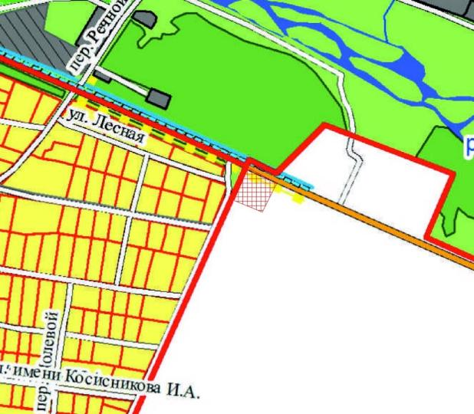
Рисунок 3.2.6.2. Месторасположение территориальных зон, предусматривающих размещение многоквартирных жилых домов на территории села Джага (фрагмент карта-схемы Генерального плана)

Таблица 3.2.6.2
Сведения о наименовании, почтовом адресе и (или) географических координатах источников образования отходов – многоквартирных жилых домов на территории села Джага и количестве проживающих в них
№ п/п | Наименование объекта | Почтовый адрес/географические координаты | Количество проживающих в МКД
1 | Многоквартирный дом | Лесная, 1а | 98

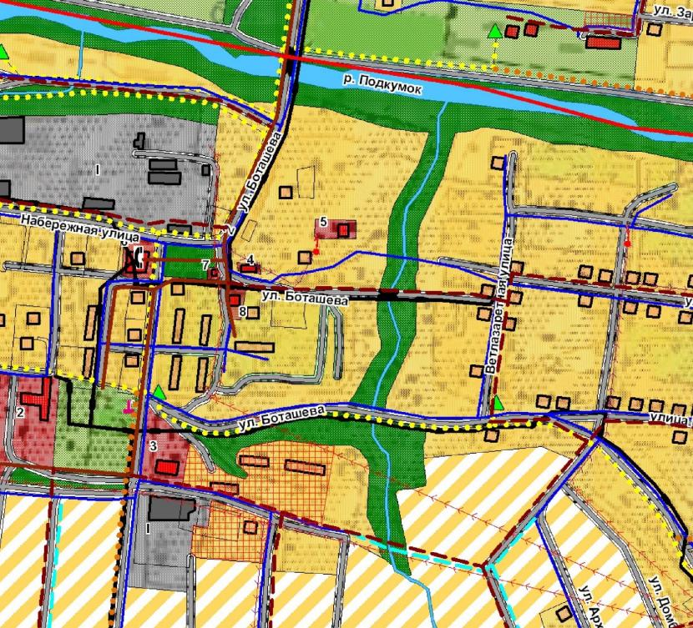
Рисунок 3.2.6.3. Месторасположение территориальных зон, предусматривающих размещение многоквартирных жилых домов на территории села Красный Курган (фрагмент карта-схемы Генерального плана)

Таблица 3.2.6.3
Сведения о наименовании, почтовом адресе и (или) географических координатах источников образования отходов – многоквартирных жилых домов на территории села Красный Курган и количестве проживающих в них
№ п/п | Наименование объекта | Почтовый адрес/географические координаты | Количество проживающих в МКД
1 | Многоквартирный дом | Заречный, 1 | 27
2 | Многоквартирный дом | Боташева, 2 | 13
3 | Многоквартирный дом | Боташева, 3 | 17
4 | Многоквартирный дом | Боташева, 4 | 16
5 | Многоквартирный дом | Боташева, 34 | 19
6 | Многоквартирный дом | Боташева, 39 | 12
ИТОГО (село Красный Курган): |  | 6 МКД | 104

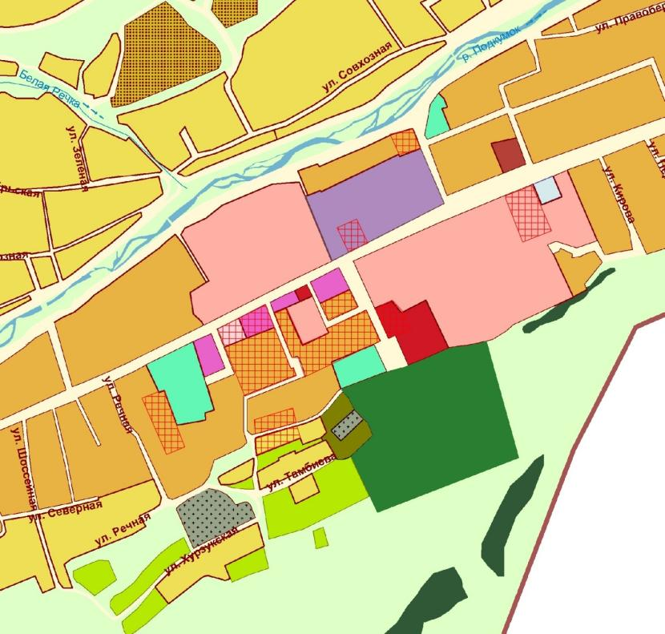
Рисунок 3.2.6.4. Месторасположение территориальных зон, предусматривающих размещение многоквартирных жилых домов на территории села Первомайское (фрагмент карта-схемы Генерального плана)

Таблица 3.2.6.4
Сведения о наименовании, почтовом адресе и (или) географических координатах источников образования отходов – многоквартирных жилых домов на территории села Первомайское и количестве проживающих в них
№ п/п | Наименование объекта | Почтовый адрес/географические координаты | Количество проживающих в МКД
1 | Многоквартирный дом | Шоссейная, 63 | 8
2 | Многоквартирный дом | Шоссейная, 67 | 21
3 | Многоквартирный дом | Шоссейная, 69 | 20
4 | Многоквартирный дом | Шоссейная, 79 | 20
5 | Многоквартирный дом | Шоссейная, 106 | 8
6 | Многоквартирный дом | Шоссейная, 59 | 24
7 | Многоквартирный дом | Шоссейная, 81 | 22
8 | Многоквартирный дом | Шоссейная, 85 | 13
9 | Многоквартирный дом | Шоссейная, 89 | 56
10 | Многоквартирный дом | Шоссейная, 103 | 71
11 | Многоквартирный дом | Шоссейная, 87 | 50
12 | Многоквартирный дом | Шоссейная, 93 | 112
13 | Многоквартирный дом | Правобережная, 53 | 50
ИТОГО (село Первомайское): |  | 13 МКД | 475

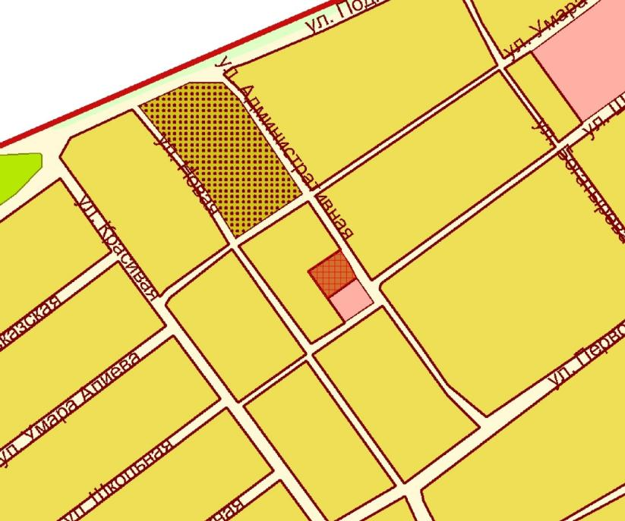
Рисунок 3.2.6.5. Месторасположение территориальных зон, предусматривающих размещение многоквартирных жилых домов на территории села Римгорское (фрагмент карта-схемы Генерального плана)

Таблица 3.2.6.5
Сведения о наименовании, почтовом адресе и (или) географических координатах источников образования отходов – многоквартирных жилых домов на территории села Римгорское и количестве проживающих в них
№ п/п | Наименование объекта | Почтовый адрес/географические координаты | Количество проживающих в МКД
1 | Многоквартирный дом | Школьная, 66 | 20

3.2.7. Многоквартирные жилые дома, расположенные на территории Ногайского района (поселок Эркен-Шахар)

Генеральным планом Эркен-Шахарского сельского поселения (документ, размещенный на fgistp.economy.gov.ru) определены границы функциональных зон, функциональное назначение которых допускает размещение многоквартирных жилых домов различной этажности. Всего на территории Ногайского района расположено 28 многоквартирных жилых дома, с общим количеством проживающих 1121 человек.

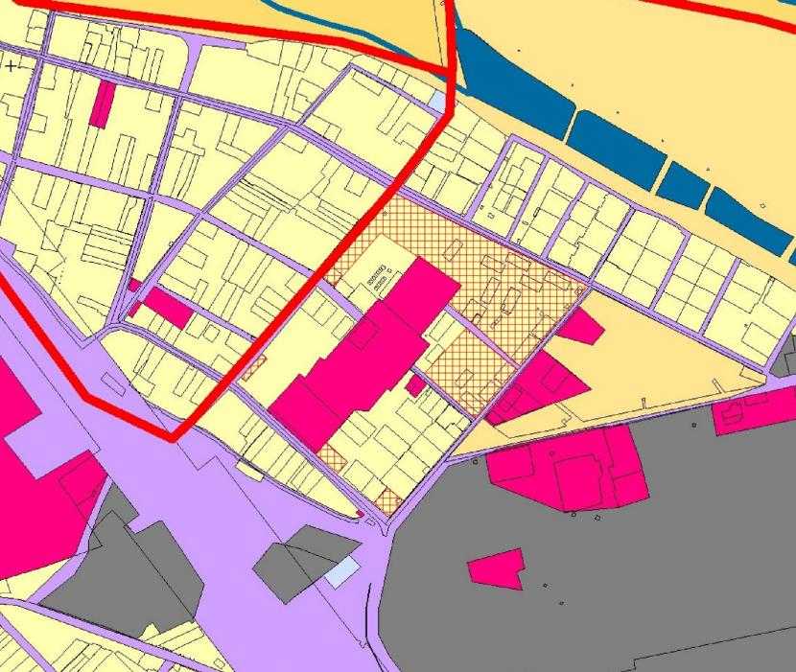
Рисунок 3.2.7.1. Месторасположение территориальных зон, предусматривающих размещение многоквартирных жилых домов на территории поселка Эркен-Шахар (фрагмент карта-схемы Генерального плана)

Таблица 3.2.7.1
Сведения о наименовании, почтовом адресе и (или) географических координатах источников образования отходов – многоквартирных жилых домов на территории поселка Эркен-Шахар и количестве проживающих в них
№ п/п | Наименование объекта | Почтовый адрес/географические координаты | Количество проживающих в МКД
1 | Многоквартирный дом | Железнодорожная, 2 б | 50
2 | Многоквартирный дом | Железнодорожная, 4 б | 19
3 | Многоквартирный дом | Мира, 17/1 | 28
4 | Многоквартирный дом | Мира, 19 | 69
5 | Многоквартирный дом | Мира, 21 | 85
6 | Многоквартирный дом | Советов, 3 | 48
7 | Многоквартирный дом | Советов, 3/1 | 49
8 | Многоквартирный дом | Советов, 5 | 46
9 | Многоквартирный дом | Советов, 5/1 | 35
10 | Многоквартирный дом | Советов, 7 | 80
11 | Многоквартирный дом | Советов, 19/4 | 40
12 | Многоквартирный дом | Мира, 13 | 41
13 | Многоквартирный дом | Мира, 15 | 42
14 | Многоквартирный дом | Мира, 17 | 35
15 | Многоквартирный дом | Мижевой, 4 | 29
16 | Многоквартирный дом | Мижевой, 6 | 32
17 | Многоквартирный дом | Мижевой, 8 | 31
18 | Многоквартирный дом | Мира, 17/2 | 55
19 | Многоквартирный дом | Мира, 19/2 | 20
20 | Многоквартирный дом | Мира, 19/3 | 46
21 | Многоквартирный дом | Советов, 19/5 | 16
22 | Многоквартирный дом | Советов, 19/6 | 22
23 | Многоквартирный дом | Советов, 19/7 | 27
24 | Многоквартирный дом | Советов, 19/9 | 13
25 | Многоквартирный дом | Советов, 19/10 | 16
26 | Многоквартирный дом | Советов, 19/10 | 14
27 | Многоквартирный дом | Кумукова, 20 | 20
28 | Многоквартирный дом | Кумукова, 4 в | 113
ИТОГО (поселок Эркен-Шахар): |  | 28 МКД | 1121

3.2.8. Многоквартирные жилые дома, расположенные на территории Прикубанского района (поселок Кавказский, пгт Ударный, поселок Водораздельный, село Дружба, село, Знаменка, поселок Майский, село Николаевское, поселок Октябрьский, село Светлое, поселок Солнечный, село Счастливое, село Чапаевское)

Генеральными планами Кавказского сельского поселения, Ударненского городского поселения, Мичуринского, Майского, Николаевского, Октябрьского и Счастливенского сельских поселений (документы, размещенные на fgistp.economy.gov.ru) определены границы функциональных зон, функциональное назначение которых допускает размещение многоквартирных жилых домов различной этажности. Всего на территории Прикубанского района расположено 116 многоквартирных жилых дома, с общим количеством проживающих 3942 человека.

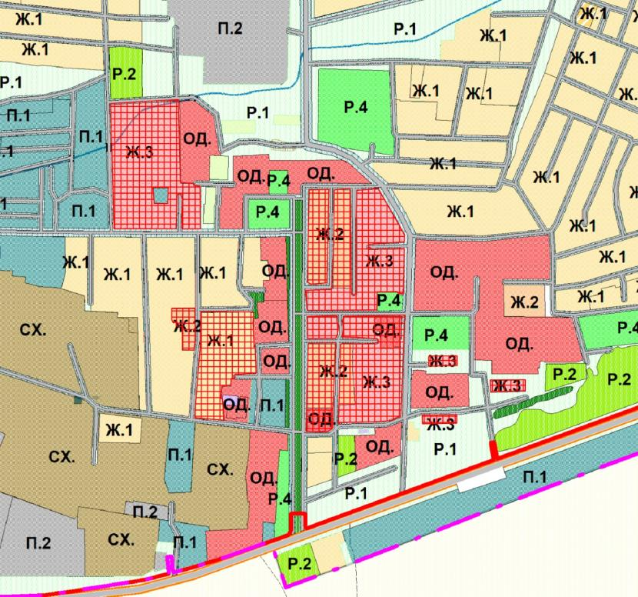
Рисунок 3.2.8.1. Месторасположение территориальных зон, предусматривающих размещение многоквартирных жилых домов на территории поселка Кавказский (фрагмент карта-схемы Генерального плана)

Таблица 3.2.8.1
Сведения о наименовании, почтовом адресе и (или) географических координатах источников образования отходов – многоквартирных жилых домов на территории поселка Кавказский и количестве проживающих в них
№ п/п | Наименование объекта | Почтовый адрес/географические координаты | Количество проживающих в МКД
1 | Многоквартирный дом | 60 лет ВЛКСМ, 7 | 26
2 | Многоквартирный дом | 60 лет ВЛКСМ, 9 | 33
3 | Многоквартирный дом | Балахонова, 1 | 113
4 | Многоквартирный дом | Балахонова, 1 а | 107
5 | Многоквартирный дом | Балахонова, 2 | 104
6 | Многоквартирный дом | Балахонова, 5 | 30
7 | Многоквартирный дом | Балахонова, 6 | 75
8 | Многоквартирный дом | Балахонова, 7 | 23
9 | Многоквартирный дом | Балахонова, 9 | 27
10 | Многоквартирный дом | Балахонова, 11 | 42
11 | Многоквартирный дом | Балахонова, 13 | 53
12 | Многоквартирный дом | Балахонова, 15 | 47
13 | Многоквартирный дом | Балахонова, 17 | 25
14 | Многоквартирный дом | Гагарина, 2 | 199
15 | Многоквартирный дом | Гагарина, 2 а | 10
16 | Многоквартирный дом | Гагарина, 4 | 6
17 | Многоквартирный дом | Гагарина, 6 | 11
18 | Многоквартирный дом | Гагарина, 8 | 17
19 | Многоквартирный дом | Гагарина, 10 | 110
20 | Многоквартирный дом | Гагарина, 12 | 77
21 | Многоквартирный дом | Гагарина, 16 | 12
22 | Многоквартирный дом | Гагарина, 18 | 12
23 | Многоквартирный дом | Гагарина, 20 | 18
24 | Многоквартирный дом | Гагарина, 22 | 16
25 | Многоквартирный дом | Гагарина, 24 | 22
26 | Многоквартирный дом | Гагарина, 26 | 24
27 | Многоквартирный дом | Кооперативная, 11 | 20
28 | Многоквартирный дом | Ленина, 3 | 7
29 | Многоквартирный дом | Ленина, 5 | 11
30 | Многоквартирный дом | Ленина, 7 | 11
31 | Многоквартирный дом | Ленина, 9 | 14
32 | Многоквартирный дом | Ленина, 11 | 104
33 | Многоквартирный дом | Ленина, 13 | 66
34 | Многоквартирный дом | Ленина, 15 | 17
35 | Многоквартирный дом | Ленина, 19 | 16
36 | Многоквартирный дом | Ленина, 21 | 19
37 | Многоквартирный дом | Ленина, 23 | 15
38 | Многоквартирный дом | Ленина, 25 | 9
39 | Многоквартирный дом | Ленина, 27 | 18
40 | Многоквартирный дом | Старикова, 1 | 163
41 | Многоквартирный дом | Старикова, 2 | 149
42 | Многоквартирный дом | Старикова, 3 | 78
43 | Многоквартирный дом | Старикова, 5 | 170
44 | Многоквартирный дом | Старикова, 7 | 137
45 | Многоквартирный дом | Шоссейная, 1 | 12
ИТОГО (поселок Кавказский): |  | 45 МКД | 2275

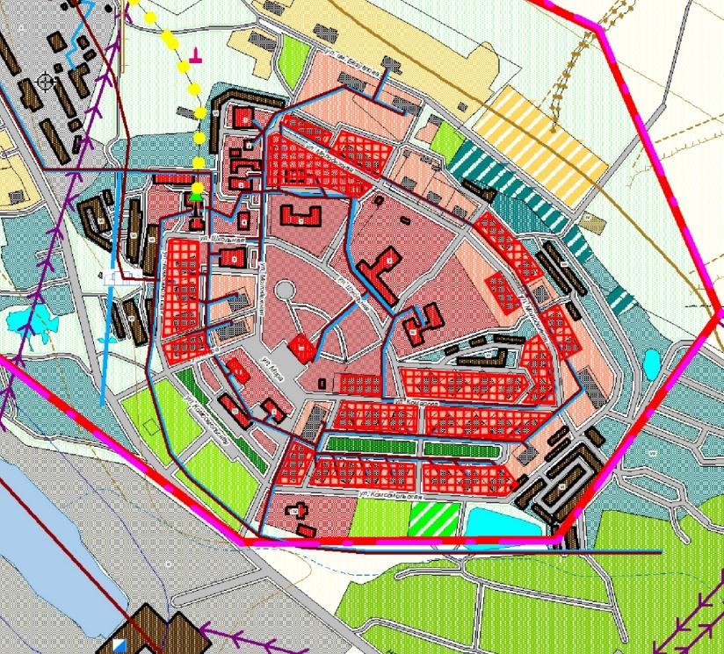
Рисунок 3.2.8.2. Месторасположение территориальных зон, предусматривающих размещение многоквартирных жилых домов на территории поселка городского типа Ударный (фрагмент карта-схемы Генерального плана)

Таблица 3.2.8.2
Сведения о наименовании, почтовом адресе и (или) географических координатах источников образования отходов – многоквартирных жилых домов на территории поселка городского типа Ударный и количестве проживающих в них
№ п/п | Наименование объекта | Почтовый адрес/географические координаты | Количество проживающих в МКД
1 | Многоквартирный дом | Комарова, 1 | 14
2 | Многоквартирный дом | Комарова, 2 | 34
3 | Многоквартирный дом | Комарова, 3 | 9
4 | Многоквартирный дом | Комарова, 4 | 30
5 | Многоквартирный дом | Комарова, 5 | 17
6 | Многоквартирный дом | Комарова, 6 | 26
7 | Многоквартирный дом | Комарова, 7 | 16
8 | Многоквартирный дом | Комарова, 8 | 29
9 | Многоквартирный дом | Комарова, 9 | 10
10 | Многоквартирный дом | Комарова, 10 | 25
11 | Многоквартирный дом | Комарова, 11 | 27
12 | Многоквартирный дом | Комарова, 12 | 30
13 | Многоквартирный дом | Комарова, 13
14 | Многоквартирный дом | Комарова, 14 | 20
15 | Многоквартирный дом | Комарова, 16 | 19
16 | Многоквартирный дом | Комарова, 18 | 28
17 | Многоквартирный дом | Комсомольская, 3 | 26
18 | Многоквартирный дом | Комсомольская, 5 | 23
19 | Многоквартирный дом | Комсомольская, 7 | 20
20 | Многоквартирный дом | Комсомольская, 9 | 28
21 | Многоквартирный дом | Комсомольская, 13 | 23
22 | Многоквартирный дом | Комсомольская, 15 | 21
23 | Многоквартирный дом | Комсомольская, 17 | 23
24 | Многоквартирный дом | Комсомольская, 19 | 18
25 | Многоквартирный дом | Комсомольская, 21 | 22
26 | Многоквартирный дом | Комсомольская, 23 | 22
27 | Многоквартирный дом | Комсомольская, 25 | 25
28 | Многоквартирный дом | Комсомольская, 27 | 20
29 | Многоквартирный дом | Мира, 4 | 32
30 | Многоквартирный дом | Молодежная, 1 | 28
31 | Многоквартирный дом | Молодежная, 3 | 24
32 | Многоквартирный дом | Молодежная, 4 | 26
33 | Многоквартирный дом | Молодежная, 6 | 35
34 | Многоквартирный дом | Молодежная, 5 | 32
35 | Многоквартирный дом | Молодежная, 14 | 17
36 | Многоквартирный дом | Молодежная, 22 | 16
37 | Многоквартирный дом | Молодежная, 24 | 27
38 | Многоквартирный дом | Молодежная, 8 | 5
ИТОГО (поселок городского типа Ударный): |  | 38 МКД | 847

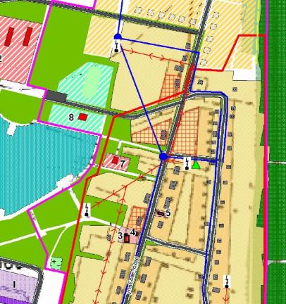 | 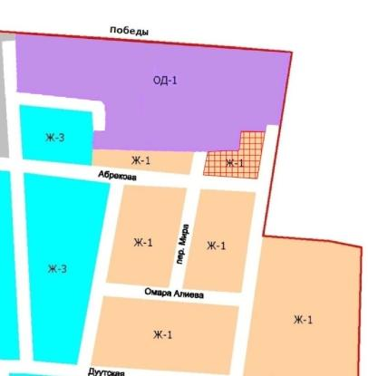
Рисунок 3.2.8.3. Месторасположение территориальных зон, предусматривающих размещение многоквартирных жилых домов на территории поселка Водораздельный (фрагмент карта-схемы Генерального плана) | Рисунок 3.2.8.4. Месторасположение территориальных зон, предусматривающих размещение многоквартирных жилых домов на территории села Дружба (фрагмент карта-схемы Генерального плана)

Таблица 3.2.8.3
Сведения о наименовании, почтовом адресе и (или) географических координатах источников образования отходов – многоквартирных жилых домов на территории поселка Водораздельный и количестве проживающих в них
№ п/п | Наименование объекта | Почтовый адрес/географические координаты | Количество проживающих в МКД
1 | Многоквартирный дом | Советская, 20 | 13
2 | Многоквартирный дом | Советская, 22 | 17
3 | Многоквартирный дом | Советская, 23 | 11
4 | Многоквартирный дом | Советская, 24 | 23
ИТОГО (поселок Водораздельный): |  | 4 МКД | 64

Таблица 3.2.8.4
Сведения о наименовании, почтовом адресе и (или) географических координатах источников образования отходов – многоквартирных жилых домов на территории села Дружба и количестве проживающих в них
№ п/п | Наименование объекта | Почтовый адрес/географические координаты | Количество проживающих в МКД
1 | Многоквартирный дом | 50 лет Октября, 6 | 7
2 | Многоквартирный дом | 50 лет Октября, 10 | 18
ИТОГО (поселок Водораздельный): |  | 2 МКД | 25

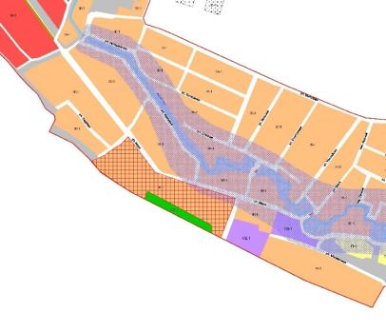 | 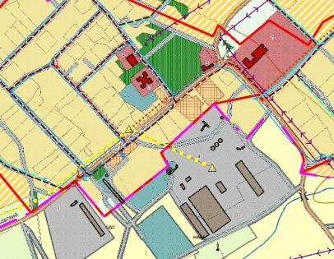
Рисунок 3.2.8.5. Месторасположение территориальных зон, предусматривающих размещение многоквартирных жилых домов на территории села Знаменка (фрагмент карта-схемы Генерального плана) | Рисунок 3.2.8.6. Месторасположение территориальных зон, предусматривающих размещение многоквартирных жилых домов на территории поселка Майский (фрагмент карта-схемы Генерального плана)

Таблица 3.2.8.5
Сведения о наименовании, почтовом адресе и (или) географических координатах источников образования отходов – многоквартирных жилых домов на территории села Знаменка и количестве проживающих в них
№ п/п | Наименование объекта | Почтовый адрес/географические координаты | Количество проживающих в МКД
1 | Многоквартирный дом | Мира, 94 | 25

Таблица 3.2.8.6
Сведения о наименовании, почтовом адресе и (или) географических координатах источников образования отходов – многоквартирных жилых домов на территории поселка Майский и количестве проживающих в них
№ п/п | Наименование объекта | Почтовый адрес/географические координаты | Количество проживающих в МКД
1 | Многоквартирный дом | Комсомольская, 4 | –
2 | Многоквартирный дом | Комсомольская, 6 | –
3 | Многоквартирный дом | Комсомольская, 14 | 45
4 | Многоквартирный дом | Комсомольская, 16 | 36
5 | Многоквартирный дом | Парковая, 1 | 23
ИТОГО (поселок Майский): |  | 5 МКД | 104

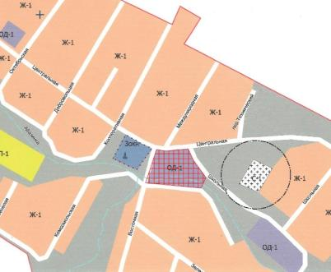 | 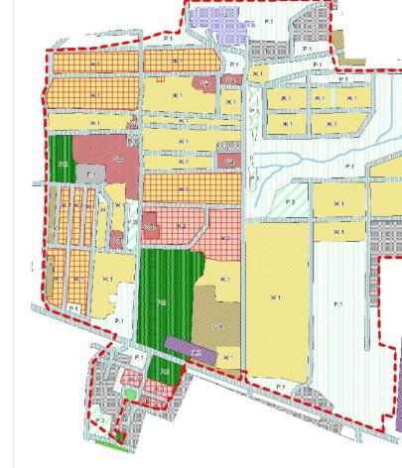
Рисунок 3.2.8.7. Месторасположение территориальных зон, предусматривающих размещение многоквартирных жилых домов на территории села Николаевское (фрагмент карта-схемы Генерального плана) | Рисунок 3.2.8.8. Месторасположение территориальных зон, предусматривающих размещение многоквартирных жилых домов на территории поселка Октябрьский (фрагмент карта-схемы Генерального плана)

Таблица 3.2.8.7
Сведения о наименовании, почтовом адресе и (или) географических координатах источников образования отходов – многоквартирных жилых домов на территории села Николаевское и количестве проживающих в них
№ п/п | Наименование объекта | Почтовый адрес/географические координаты | Количество проживающих в МКД
1 | Многоквартирный дом | Солнечная, 37 | 29

Таблица 3.2.8.8
Сведения о наименовании, почтовом адресе и (или) географических координатах источников образования отходов – многоквартирных жилых домов на территории поселка Октябрьский и количестве проживающих в них
№ п/п | Наименование объекта | Почтовый адрес/географические координаты | Количество проживающих в МКД
1 | Многоквартирный дом | Магазинная, 1 | 36
2 | Многоквартирный дом | Магазинная, 2 | 14
3 | Многоквартирный дом | Магазинная, 3 | 13
4 | Многоквартирный дом | Магазинная, 4 | 35
5 | Многоквартирный дом | Магазинная, 5 | 14
6 | Многоквартирный дом | Магазинная, 6 | 26
7 | Многоквартирный дом | Шоссейная, 1 | 89
8 | Многоквартирный дом | Шоссейная, 2 | 83
9 | Многоквартирный дом | Шоссейная, 3 | 56
10 | Многоквартирный дом | Шоссейная, 4 | 68
11 | Многоквартирный дом | Шоссейная, 5 | 98
12 | Многоквартирный дом | Юбилейная, 4 | 15
13 | Многоквартирный дом | Юбилейная, 6 | 34
14 | Многоквартирный дом | Юбилейная, 8 | 31
15 | Многоквартирный дом | Юбилейная, 10 | 33
ИТОГО (поселок Октябрьский): |  | 15 МКД | 252

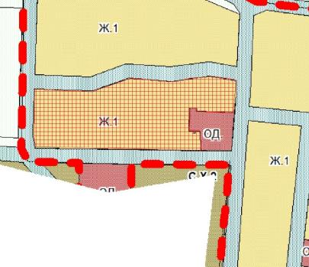 | 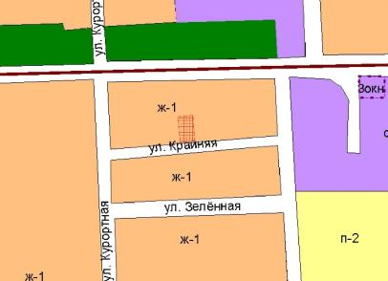
Рисунок 3.2.8.9. Месторасположение территориальных зон, предусматривающих размещение многоквартирных жилых домов на территории поселка Солнечный (фрагмент карта-схемы Генерального плана) | Рисунок 3.2.8.10. Месторасположение территориальных зон, предусматривающих размещение многоквартирных жилых домов на территории села Счастливое (фрагмент карта-схемы Генерального плана)

Таблица 3.2.8.9
Сведения о наименовании, почтовом адресе и (или) географических координатах источников образования отходов – многоквартирных жилых домов на территории поселка Солнечный и количестве проживающих в них
№ п/п | Наименование объекта | Почтовый адрес/географические координаты | Количество проживающих в МКД
1 | Многоквартирный дом | Кавказская, 14 | 11
2 | Многоквартирный дом | Кавказская, 16 | 7
3 | Многоквартирный дом | Кавказская, 15 | 15
ИТОГО (поселок Солнечный): |  | 3 МКД | 33

Таблица 3.2.8.10
Сведения о наименовании, почтовом адресе и (или) географических координатах источников образования отходов – многоквартирных жилых домов на территории села Счастливое и села Светлое и количестве проживающих в них
№ п/п | Наименование объекта | Почтовый адрес/географические координаты | Количество проживающих в МКД
село Счастливое |  | – | –
1 | Многоквартирный дом | Крайняя, 4 | 20
село Светлое |  | – | –
1 | Многоквартирный дом | Байчорова, 33 | 18

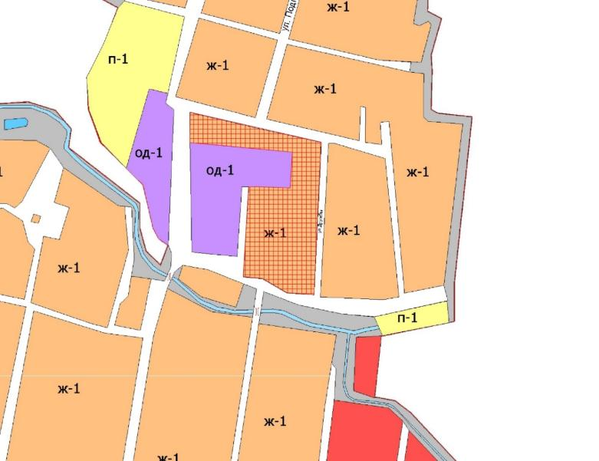
Рисунок 3.2.8.11. Месторасположение территориальных зон, предусматривающих размещение многоквартирных жилых домов на территории села Чапаевское (фрагмент карта-схемы Генерального плана)

Таблица 3.2.8.11
Сведения о наименовании, почтовом адресе и (или) географических координатах источников образования отходов – многоквартирных жилых домов на территории села Чапаевское и количестве проживающих в них
№ п/п | Наименование объекта | Почтовый адрес/географические координаты | Количество проживающих в МКД
1 | Многоквартирный дом | Центральная, 130 д | 279

3.2.9. Многоквартирные жилые дома, расположенные на территории Урупского района (станица Преградная, поселок городского типа Медногорский)

Генеральными планами Преградненского сельского поселения и Медногорского городского поселения (документы, размещенные на fgistp.economy.gov.ru) определены границы функциональных зон, функциональное назначение которых допускает размещение многоквартирных жилых домов различной этажности. Всего на территории Урупского района расположен 81 многоквартирный жилой дом, с общим количеством проживающих 4401 человек.

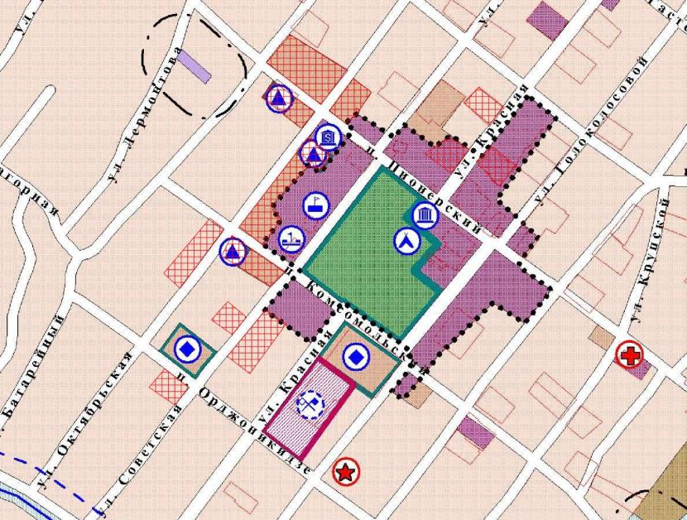
Рисунок 3.2.9.1. Месторасположение территориальных зон, предусматривающих размещение многоквартирных жилых домов на территории станицы Преградная (фрагмент карта-схемы Генерального плана)

Таблица 3.2.9.1
Сведения о наименовании, почтовом адресе и (или) географических координатах источников образования отходов – многоквартирных жилых домов на территории станицы Преградная и количестве проживающих в них
№ п/п | Наименование объекта | Почтовый адрес/географические координаты | Количество проживающих в МКД
1 | Многоквартирный дом | Красная, 110 | 64
2 | Многоквартирный дом | Красная, 112 | 35
3 | Многоквартирный дом | Красная, 119 | 11
4 | Многоквартирный дом | Пионерский, 7 | 43
5 | Многоквартирный дом | Пионерский, 14 | 20
6 | Многоквартирный дом | Пионерский, 22 | 45
7 | Многоквартирный дом | Пионерский, 30 | 5
8 | Многоквартирный дом | Пионерский, 36 | 23
9 | Многоквартирный дом | Комсомольский, 13 | 14
10 | Многоквартирный дом | Комсомольский, 12 | 17
11 | Многоквартирный дом | Советская, 51 | 69
12 | Многоквартирный дом | Советская, 53 | 32
13 | Многоквартирный дом | Советская, 54 | 46
14 | Многоквартирный дом | Советская, 68 | 9
15 | Многоквартирный дом | Октябрьская, 27 | 8
16 | Многоквартирный дом | Октябрьская, 28 | 28
17 | Многоквартирный дом | Октябрьская, 29 | 11
18 | Многоквартирный дом | Октябрьская, 30 | 17
19 | Многоквартирный дом | Октябрьская, 31 | 25
20 | Многоквартирный дом | Октябрьская, 32 | 18
21 | Многоквартирный дом | Октябрьская, 35 | 16
22 | Многоквартирный дом | Октябрьская, 37 | 18
ИТОГО (станица Преградная): |  | 22 МКД | 574

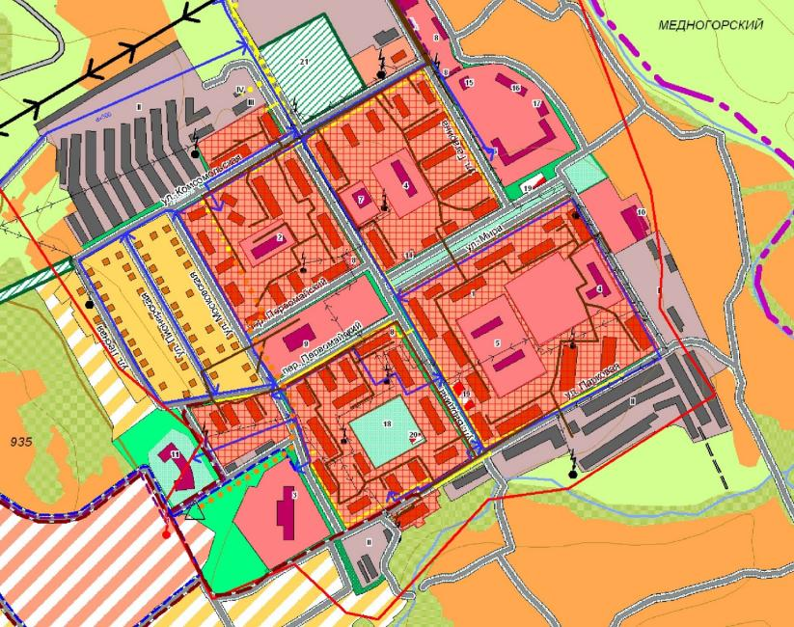
Рисунок 3.2.9.2. Месторасположение территориальных зон, предусматривающих размещение многоквартирных жилых домов на территории поселка городского типа Медногорский (фрагмент карта-схемы Генерального плана)

Таблица 3.2.9.2
Сведения о наименовании, почтовом адресе и (или) географических координатах источников образования отходов – многоквартирных жилых домов на территории поселка городского типа Медногорский и количестве проживающих в них
№ п/п | Наименование объекта | Почтовый адрес/географические координаты | Количество проживающих в МКД
1 | Многоквартирный дом | Бардина, 2 | 51
2 | Многоквартирный дом | Бардина, 4 | 103
3 | Многоквартирный дом | Бардина, 5 | 99
4 | Многоквартирный дом | Бардина, 6 | 84
5 | Многоквартирный дом | Бардина, 7 | 97
6 | Многоквартирный дом | Бардина, 8 | 84
7 | Многоквартирный дом | Бардина, 9 | 109
8 | Многоквартирный дом | Бардина, 10 | 79
9 | Многоквартирный дом | Бардина, 11 | 72
10 | Многоквартирный дом | Бардина, 12 | 60
11 | Многоквартирный дом | Бардина, 13 | 59
12 | Многоквартирный дом | Бардина, 15 | 60
13 | Многоквартирный дом | Комсомольская, 5 | 60
14 | Многоквартирный дом | Комсомольская, 7 | 60
15 | Многоквартирный дом | Комсомольская, 8 | 107
16 | Многоквартирный дом | Комсомольская, 9 | 60
17 | Многоквартирный дом | Комсомольская, 11 | 119
18 | Многоквартирный дом | Комсомольская, 13 | 17
19 | Многоквартирный дом | Комсомольская, 15 | 19
20 | Многоквартирный дом | Комсомольская, 17 | 24
21 | Многоквартирный дом | Первомайский, 1 | 145
22 | Многоквартирный дом | Первомайский, 2 | 133
23 | Многоквартирный дом | Первомайский, 3 | 22
24 | Многоквартирный дом | Первомайский, 3 а | 78
25 | Многоквартирный дом | Первомайский, 4 | 26
26 | Многоквартирный дом | Первомайский, 5 | 26
27 | Многоквартирный дом | Первомайский, 6 | 24
28 | Многоквартирный дом | Первомайский, 7 | 31
29 | Многоквартирный дом | Первомайский, 8 | 23
30 | Многоквартирный дом | Первомайский, 9 | 25
31 | Многоквартирный дом | Первомайский, 11 | 34
32 | Многоквартирный дом | Парковая, 1 | 55
33 | Многоквартирный дом | Парковая, 2 | 95
34 | Многоквартирный дом | Парковая, 4 | 117
35 | Многоквартирный дом | Парковая, 6 | 62
36 | Многоквартирный дом | Парковая, 8 | 103
37 | Многоквартирный дом | Парковая, 12 | 54
38 | Многоквартирный дом | Парковая, 14 | 58
39 | Многоквартирный дом | Парковая, 16 | 54
40 | Многоквартирный дом | Московская, 1 | 26
41 | Многоквартирный дом | Московская, 3 | 19
42 | Многоквартирный дом | Московская, 5 | 26
43 | Многоквартирный дом | Московская, 11 | 123
44 | Многоквартирный дом | Московская, 13 | 91
45 | Многоквартирный дом | Московская, 13 а | 59
46 | Многоквартирный дом | Гагарина, 3 | 6
47 | Многоквартирный дом | Гагарина, 5 | 69
48 | Многоквартирный дом | Гагарина, 7 | 106
49 | Многоквартирный дом | Гагарина, 9 | 96
50 | Многоквартирный дом | Гагарина, 11 | 85
51 | Многоквартирный дом | Мира, 1 | 95
52 | Многоквартирный дом | Мира, 2 | 61
53 | Многоквартирный дом | Мира, 3 | 41
54 | Многоквартирный дом | Мира, 4 | 26
55 | Многоквартирный дом | Мира, 5 | 52
56 | Многоквартирный дом | Мира, 6 | 20
57 | Многоквартирный дом | Мира, 7 | 110
58 | Многоквартирный дом | Мира, 9 | 81
59 | Многоквартирный дом | Мира, 11 | 47
ИТОГО (поселок городского типа Медногорский): |  | 59 МКД | 3827

3.2.10. Многоквартирные жилые дома Усть-Джегунтинского района (город Усть-Джегута)

Генеральным планом Усть-Джегутинского городского поселения (документ, размещенный на fgistp.economy.gov.ru) определены границы функциональных зон, функциональное назначение которых допускает размещение многоквартирных жилых домов различной этажности. Всего на территории Усть-Джегутинского района расположено 84 многоквартирных жилых дома, с общим количеством проживающих 9075 человек.

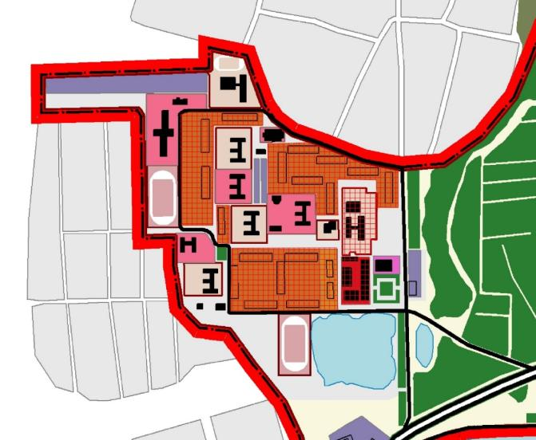
Рисунок 3.2.10.1. Месторасположение территориальных зон, предусматривающих размещение многоквартирных жилых домов на территории города Усть-Джегута (фрагмент карта-схемы Генерального плана)

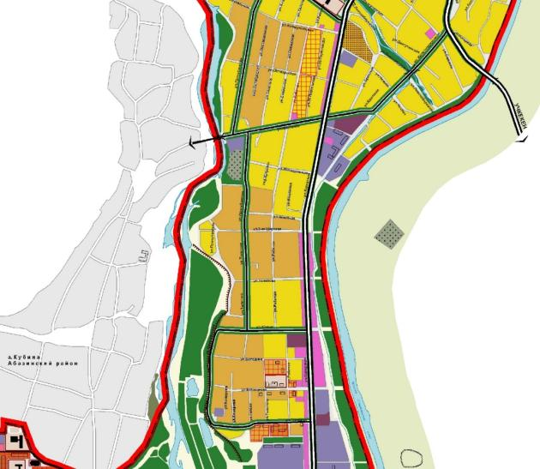
Рисунок 3.2.7.2. Месторасположение территориальных зон, предусматривающих размещение многоквартирных жилых домов на территории города Усть-Джегута (фрагмент карта-схемы Генерального плана)

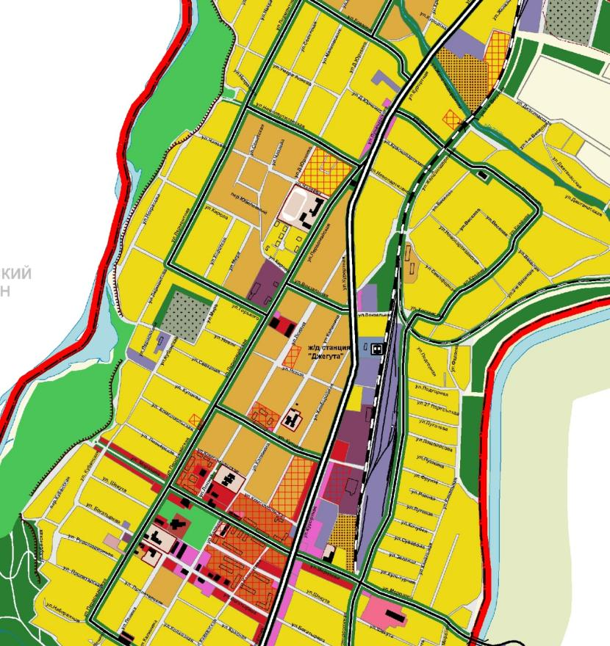
Рисунок 3.2.10.3. Месторасположение территориальных зон, предусматривающих размещение многоквартирных жилых домов на территории города Усть-Джегута (фрагмент карта-схемы Генерального плана)

Таблица 3.2.10.1
Сведения о наименовании, почтовом адресе и (или) географических координатах источников образования отходов – многоквартирных жилых домов на территории города Усть-Джегута и количестве проживающих в них
№ п/п | Наименование объекта | Почтовый адрес/географические координаты | Количество проживающих в МКД
1 | Многоквартирный дом | Балахонова, 1 а | –
2 | Многоквартирный дом | Балахонова, 6 а | –
3 | Многоквартирный дом | Богатырева, 41 | 128
4 | Многоквартирный дом | Головная, 12 | 40
5 | Многоквартирный дом | Головная, 14 | 48
6 | Многоквартирный дом | Головная, 16 | 60
7 | Многоквартирный дом | Головная, 18 | 72
8 | Многоквартирный дом | Головная, 20 | 60
9 | Многоквартирный дом | Головная, 22 | 65
10 | Многоквартирный дом | Калинина, 70 | 66
11 | Многоквартирный дом | Калинина, 87 | 170
12 | Многоквартирный дом | Курортная, 186 | 110
13 | Многоквартирный дом | Кавказская, 11 | 60
14 | Многоквартирный дом | Куцева, 39 | 150
15 | Многоквартирный дом | Ленина, 69 | 87
16 | Многоквартирный дом | Ленина, 71 | 70
17 | Многоквартирный дом | Ленина, 124 | 19
18 | Многоквартирный дом | Ленина, 130 | 95
19 | Многоквартирный дом | Морозова, 44 | 14
20 | Многоквартирный дом | Морозова, 46 | 19
21 | Многоквартирный дом | Морозова, 48 | 24
22 | Многоквартирный дом | Морозова, 49 | 120
23 | Многоквартирный дом | Морозова, 50 | 85
24 | Многоквартирный дом | Морозова, 51 | 130
25 | Многоквартирный дом | Морозова, 52 | 98
26 | Многоквартирный дом | Морозова, 53 | 101
27 | Многоквартирный дом | Морозова, 55 | 109
28 | Многоквартирный дом | Морозова, 55 | –
29 | Многоквартирный дом | Первомайская, 60 а | 16
30 | Многоквартирный дом | Первомайская, 109 | 69
31 | Многоквартирный дом | Первомайская, 111 | 124
32 | Многоквартирный дом | Щекута, 38 | 225
33 | Многоквартирный дом | Щекута, 40 | 100
34 | Многоквартирный дом | Щекута, 42 | 113
35 | Многоквартирный дом | Станция Абазинка, 1 | 27
36 | Многоквартирный дом | Станция Абазинка, 2 | 54
37 | Многоквартирный дом | Микрорайон Московский, 1 | 269
38 | Многоквартирный дом | Микрорайон Московский, 2 | 250
39 | Многоквартирный дом | Микрорайон Московский, 3 | 266
40 | Многоквартирный дом | Микрорайон Московский, 4 | 283
41 | Многоквартирный дом | Микрорайон Московский, 5 | 265
42 | Многоквартирный дом | Микрорайон Московский, 6 | 265
43 | Многоквартирный дом | Микрорайон Московский, 7 | 272
44 | Многоквартирный дом | Микрорайон Московский, 8 | 300
45 | Многоквартирный дом | Микрорайон Московский, 9 | 321
46 | Многоквартирный дом | Микрорайон Московский, 10 | 344
47 | Многоквартирный дом | Микрорайон Московский, 11 | 265
48 | Многоквартирный дом | Микрорайон Московский, 13 | 226
49 | Многоквартирный дом | Микрорайон Московский, 14 | 296
50 | Многоквартирный дом | Микрорайон Московский, 16 | 52
51 | Многоквартирный дом | Микрорайон Московский, 37 | 331
52 | Многоквартирный дом | Микрорайон Московский, 38 | 356
53 | Многоквартирный дом | Микрорайон Московский, 45 | 343
54 | Многоквартирный дом | Микрорайон Московский, 39 | 331
55 | Многоквартирный дом | Микрорайон Московский, 46 | 397
56 | Многоквартирный дом | Микрорайон Московский, 47 | 354
57 | Многоквартирный дом | Микрорайон Московский, 48 | 364
58 | Многоквартирный дом | Комсомольская, 32 | 17
59 | Многоквартирный дом | Комсомольская, 34 | 13
60 | Многоквартирный дом | Комсомольская, 58 | 10
61 | Многоквартирный дом | Комсомольская, 69 | 16
62 | Многоквартирный дом | Балахонова, 11 | –
63 | Многоквартирный дом | Володина, 28 | 12
64 | Многоквартирный дом | Юрченко, 141 | 22
65 | Многоквартирный дом | Юрченко, 141 а | 26
66 | Многоквартирный дом | Юрченко, 141 б | 35
67 | Многоквартирный дом | Железнодорожная, 32 | –
68 | Многоквартирный дом | Железнодорожная, 34 | –
69 | Многоквартирный дом | Железнодорожная, 22 а | –
70 | Многоквартирный дом | Калинина, 19 | 18
71 | Многоквартирный дом | Калинина, 64 а | –
72 | Многоквартирный дом | Первомайская, 125 а | 5
73 | Многоквартирный дом | Первомайская, 6 | –
74 | Многоквартирный дом | Партсъезда, 28 | –
75 | Многоквартирный дом | Партсъезда, 14 | –
76 | Многоквартирный дом | Партсъезда, 16 | –
77 | Многоквартирный дом | Партсъезда, 18 | –
78 | Многоквартирный дом | Партсъезда, 20 | –
79 | Многоквартирный дом | Партсъезда, 22 | –
80 | Многоквартирный дом | Партсъезда, 24 | 23
81 | Многоквартирный дом | Ленина, 124 б | –
82 | Многоквартирный дом | Курортная, 159 | –
83 | Многоквартирный дом | Курортная, 157 | –
84 | Многоквартирный дом | Кукцева, 46 а | –
ИТОГО (город Усть-Джегута): |  | 84 МКД | 9075

3.2.11 Многоквартирные жилые дома, расположенные на территории Хабезского района (аул Хабез, поселок Бавуко, аул Бесленей, аул Псаучье-Дахе)

Генеральными планами Хабезского, Бавуковского, Бесленеевского и Псаучье-Дахского сельских поселений (документы, размещенные на fgistp.economy.gov.ru) определены границы функциональных зон, функциональное назначение которых допускает размещение многоквартирных жилых домов различной этажности. Всего на территории Хабезского района расположено 23 многоквартирных жилых дома, с общим количеством проживающих 793 человека.

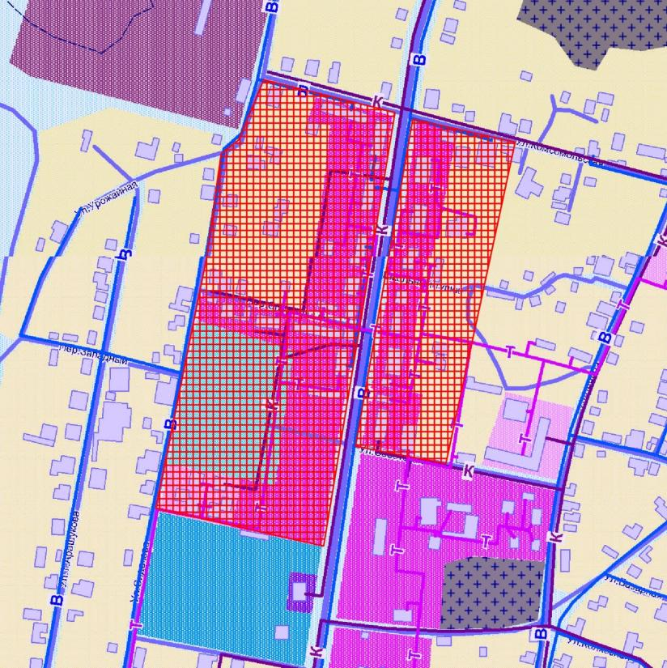
Рисунок 3.2.11.1. Месторасположение территориальных зон, предусматривающих размещение многоквартирных жилых домов на территории аула Хабез (фрагмент карта-схемы Генерального плана)

Таблица 3.2.11.1
Сведения о наименовании, почтовом адресе и (или) географических координатах источников образования отходов – многоквартирных жилых домов на территории аула Хабез и количестве проживающих в них
№ п/п | Наименование объекта | Почтовый адрес/географические координаты | Количество проживающих в МКД
1 | Многоквартирный дом | Хабекова, 56 | 32
2 | Многоквартирный дом | Хабекова, 70 | 50
3 | Многоквартирный дом | Хабекова, 71 | 60
4 | Многоквартирный дом | Хабекова, 72 | 41
5 | Многоквартирный дом | Хабекова, 75 | 8
6 | Многоквартирный дом | Хабекова, 86 | 67
7 | Многоквартирный дом | Хабекова, 98 | 23
8 | Многоквартирный дом | Хабекова, 100 | 24
9 | Многоквартирный дом | Хабекова, 102 | 44
10 | Многоквартирный дом | Хабекова, 104 | 39
11 | Многоквартирный дом | Комсомольская, 39 | 64
12 | Многоквартирный дом | Спортивный, 1 | 46
13 | Многоквартирный дом | Спортивный, 2 | 26
14 | Многоквартирный дом | Спортивный, 3 | 28
ИТОГО (аул Хабез): |  | 14 МКД | 552

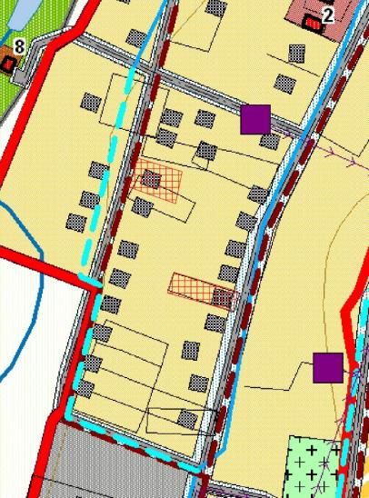 | 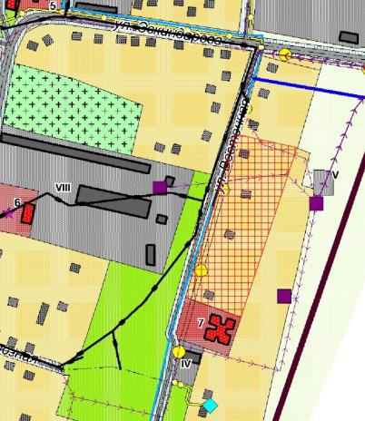
Рисунок 3.2.11.2. Месторасположение территориальных зон, предусматривающих размещение многоквартирных жилых домов на территории поселка Бавуко (фрагмент карта-схемы Генерального плана) | Рисунок 3.2.11.3. Месторасположение территориальных зон, предусматривающих размещение многоквартирных жилых домов на территории аула Бесленей (фрагмент карта-схемы Генерального плана)

Таблица 3.2.11.2
Сведения о наименовании, почтовом адресе и (или) географических координатах источников образования отходов – многоквартирных жилых домов на территории поселок Бавуко и количестве проживающих в них
№ п/п | Наименование объекта | Почтовый адрес/географические координаты | Количество проживающих в МКД
1 | Многоквартирный дом | Хабекова, 30 | 17
2 | Многоквартирный дом | Хапсикорова, 29 | 16
ИТОГО (поселок Бавуко): |  | 2 МКД | 33

Таблица 3.2.11.3
Сведения о наименовании, почтовом адресе и (или) географических координатах источников образования отходов – многоквартирных жилых домов на территории аула Бесленей и количестве проживающих в них
№ п/п | Наименование объекта | Почтовый адрес/географические координаты | Количество проживающих в МКД
1 | Многоквартирный дом | Охтова, 9 | 34
2 | Многоквартирный дом | Охтова, 11 | 35
3 | Многоквартирный дом | Охтова, 13 | 39
4 | Многоквартирный дом | Охтова, 15 | 28
5 | Многоквартирный дом | Охтова, 17 | 42
ИТОГО (аул Бесленей): |  | 5 МКД | 178

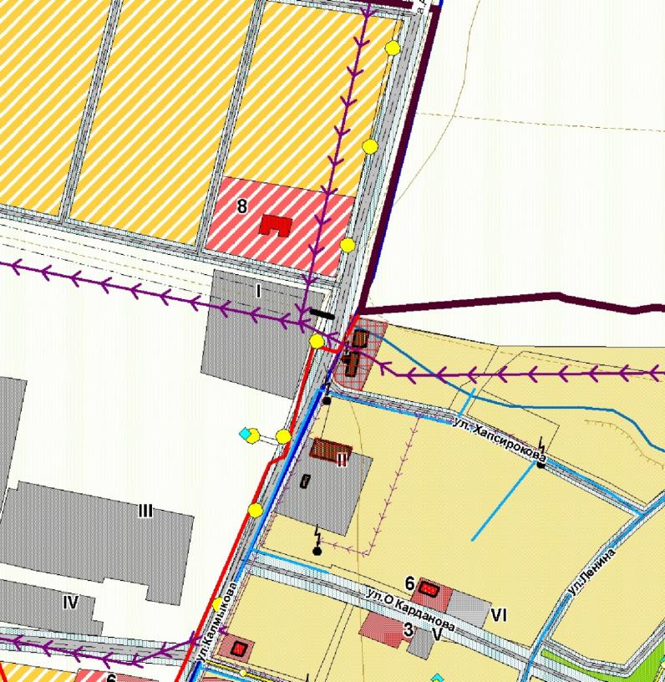
Рисунок 3.2.11.3. Месторасположение территориальных зон, предусматривающих размещение многоквартирных жилых домов на территории аула Псаучье-Дахе (фрагмент карта-схемы Генерального плана)

Таблица 3.2.11.3
Сведения о наименовании, почтовом адресе и (или) географических координатах источников образования отходов – многоквартирных жилых домов на территории аула Псаучье-Дахе и количестве проживающих в них
№ п/п | Наименование объекта | Почтовый адрес/географические координаты | Количество проживающих в МКД
1 | Многоквартирный дом | Калмыкова, 2 | 9
2 | Многоквартирный дом | Калмыкова, 4 | 21
ИТОГО (поселок Бавуко): |  | 2 МКД | 30

3.3. Общие требования к организации системы обращения с ТКО в многоквартирных домах и придомовой территории

Общие требования к организации системы обращения с ТКО в пределах многоквартирных жилых домов и прилегающей территории определяет ГОСТ Р 56195-2014 «Услуги жилищно-коммунального хозяйства и управления многоквартирными домами. Услуги содержания придомовой территории, сбора и вывоза бытовых отходов. Общие требования».
Уполномоченные организации, оказывающие услуги содержания придомовой территории, сбор и вывоз ТКО (далее – уполномоченные организации) организуют и обеспечивают на специально оборудованных местах (контейнерных площадках), сбор и временное хранение твердых коммунальных отходов в контейнеры и крупногабаритных отходов в бункеры-накопители.
Уполномоченные организации на основании решения собственников оборудуют места по сбору и вывозу твердых коммунальных отходов в контейнеры и крупногабаритных отходов в контейнеры-накопители или согласовывают с органами местного самоуправления возможность использования иных, близлежащих площадок.
В случае невозможности организовать сбор отходов на контейнерных площадках, уполномоченные организации организуют сбор отходов непосредственно в спецтранспорт, оборудованный устройствами для такого способа сбора отходов.
Вывоз твердых коммунальных отходов организуется по графику региональным оператором или оператором по обращению с ТКО в соответствии с Территориальной схемой обращения с отходами, в том числе с твердыми коммунальными отходами, в Карачаево-Черкесской Республике и Генеральной схемы очистки территорий населенных пунктов соответствующего муниципального образования.
Количество площадок, контейнеров и бункеров-накопителей на них, места размещения и тип ограждения определяются санитарно-эпидемиологическими требованиями и архитектурно-планировочным решением. Утверждается и согласовывается надлежащим образом, в порядке, установленном органами местного самоуправления, на территории которого находится такой многоквартирный дом.
При выполнении работ по вывозу ТКО по заявкам потребителей многоквартирного дома или юридических лиц (собственников, арендаторов) нежилых помещений, расположенных в многоквартирном доме, оговаривается место и время кратковременной установки и вывоза контейнера и согласовывается с лицом, осуществляющим функции управления многоквартирным домом.
Основание площадки для установки контейнеров должно быть с твердым покрытием (бетон или асфальт) и иметь уклон в сторону проезжей части с удобным подъездом для погрузки контейнеров спецавтотранспортом.
Уполномоченные организации обеспечивают постоянную очистку контейнерных площадок от твердых коммунальных отходов, содержат их в чистоте и порядке.
Контейнеры должны быть в технически исправном состоянии, покрашены и иметь маркировку с указанием реквизитов владельца контейнера, а также информацию о времени вывоза отходов.
Контейнеры и площадки под ними должны промываться и обрабатываться дезинфицирующими составами не реже 1 раза в 10 дней (кроме зимнего периода) в соответствии с требованиями.
Очистка урн, установленных на придомовой территории, производится исполнителем во время уборки придомовой территории по мере их заполнения.
Согласно пункту 2 постановления Правительства Российской Федерации от 27.02.2017 г. № 232 «О внесении изменений в некоторые акты Правительства Российской Федерации», изменения применяются со дня начала осуществления региональным оператором деятельности по обращению с твердыми коммунальными отходами в соответствии с соглашением об организации деятельности по обращению с твердыми коммунальными отходами, заключенным органом государственной власти Карачаево-Черкесской Республики и региональным оператором:
Постановление Правительства Российской Федерации от 13.08.2006 г. № 491 «Об утверждении Правил содержания общего имущества в многоквартирном доме и правил изменения размера платы за содержание и ремонт жилого помещения в случае оказания услуг и выполнения работ по управлению, содержанию и ремонту общего имущества в многоквартирном доме ненадлежащего качества и (или) с перерывами, превышающими установленную продолжительность»:
– содержание мест накопления твердых коммунальных отходов, входящих в состав общего имущества собственников помещений в многоквартирных домах, включается в состав работ по содержанию и ремонту общедомового имущества. Плата за содержание жилого помещения в соответствии с частью 7 статьи 156 Жилищного кодекса Российской Федерации определяется на общем собрании собственников помещений в таком доме.
– сбор и вывоз твердых коммунальных отходов исключен из состава работ по содержанию общего имущества многоквартирного дома, определенных пунктом 11 Правил № 491.
Постановление Правительства Российской Федерации от 06.05.2011 г. № 354 «О предоставлении коммунальных услуг и работ, необходимых для обеспечения надлежащего содержания общего имущества в многоквартирном доме, и порядке их оказания и выполнения»:
– плата за обращение с твердыми коммунальными отходами по умолчанию берется, исходя из количества проживающих в жилом помещении. Оплата коммунальной услуги по обращению с твердыми коммунальными отходами, исходя из общей площади жилого помещения в многоквартирном доме, берется только в случае, если органом государственной власти субъекта Российской Федерации принято такое решение.
– также изменения, вносимые в Правила № 354, предусматривают возможность осуществления перерасчета размера платы за услугу по обращению с твердыми коммунальными отходами при временном, то есть более 5 полных календарных дней подряд, отсутствии потребления в жилом помещении.
В соответствии с положениями Федерального закона «О внесении изменений в Федеральный закон «Об отходах производства и потребления, и отдельные законодательные акты Российской Федерации» от 31.12.2017 г. № 503-ФЗ осуществляется автоматический переход из жилищной в коммунальную услугу с появлением регионального оператора без проведения обязательного общего собрания собственников помещений многоквартирного дома.

3.4. Военные городки

В соответствии с обращением Филиала федерального государственного бюджетного учреждения «Центральное жилищно-коммунальное управление по Южному военному округу ЖКС № 6 (г. Ставрополь) от 04.10.2019 г. №370/С/5/6+-1954

Таблица 3.3.1
Сведения о наименовании, почтовом адресе и (или) географических координатах источников образования твердых коммунальных отходов – военных городков, расположенных на территории Карачаево-Черкесской Республики

№ п/п | Наименование объекта (№ в/г) | Муниципальный район, городской округ | Почтовый адрес/Географические координаты | Мощность | Примечание
1 | Военный городок | Адыге-Хабльский район | 369330, КЧР, Адыге-Хабльский район, а. Адыге-Хабль, ул. Пушкина, 11 | – | –
2 | Военный городок | Прикубанский район | 369100, КЧР, Прикубанский район, пос. Кавказский, ул. Ленина, 8 | – | –
3 | Военный городок | Хабезский район | 369400, КЧР, Хабезский район, а. Хабез, ул. Ленина, 155 | – | –
4 | Военный городок | Карачаевский городской округ | 369200, КЧР, г. Карачаевск, ул. Мира, 25 | – | –
5 | Военный городок | Черкесский городской округ | 369000, КЧР, г. Черкесск, ул. Комсомольская, 31 | – | –
6 | Военный городок | Зеленчукский район | 369162, КЧР, Зеленчукский район, ст. Сторожевая, ул. Горная, 1 | – | –
7 | Военный городок | Зеленчукский район | 369162, КЧР, Зеленчукский район, ст. Зеленчукская, ул. Зеленчукская, 76 | – | –

3.5. Общественные здания административного назначения

Общественные здания административного назначения – объекты капитального строительства, принадлежащие или используемые государственными или муниципальными учреждениями.
Сведения о наименовании, почтовом адресе и (или) географических координатах источников образования твердых коммунальных отходов – общественных зданий административного назначения, расположенных на территории Карачаево-Черкесской Республики приведены в приложении 4.

3.5.1. Общие требования к организации системы обращения с ТКО на территории общественных зданий административного назначения

Общие требования к организации системы обращения с ТКО на территории общественных зданий административного назначения не установлены. В соответствии с положениями СП 117.13330.2011 Общественным зданиям административного назначения в зданиях учреждений следует предусматривать систему очистки от ТКО и пылеуборку. Необходимость устройства мусоропроводов устанавливают заданием на проектирование. Для зданий, не оборудованных мусоропроводами, следует предусматривать мусоросборную камеру или хозяйственную площадку.
Средства удаления ТКО из здания должны быть увязаны с системой очистки, принятой в населенном пункте, где здание размещено.
При устройстве мусоропровода его следует оборудовать устройством для периодической промывки, очистки, дезинфекции и спринклерования ствола.
Ствол мусоропровода должен быть воздухонепроницаемым и звукоизолированным от строительных конструкций. Он не должен примыкать к служебным помещениям с постоянным пребыванием людей.
Мусоросборную камеру не допускается располагать под помещениями с постоянным пребыванием людей или смежно с ними.

3.6. Общеобразовательные организации. Учреждения дополнительного образования

Общеобразовательная организация – образовательная организация, осуществляющая в качестве основной цели ее деятельности образовательную деятельность по образовательным программам начального общего, основного общего и/или среднего общего образования (СП 251.1325800.2016 Здания общеобразовательных организаций. Правила проектирования).
Учреждение дополнительного образования – образовательная организация, оказывающая образовательные услуги, предусмотренные уставом учреждения, в интересах личности, общества, государства, реализующая дополнительные образовательные программы, в том числе дополнительные предпрофессиональные общеобразовательные программы в области искусств в детских школах искусств (в том числе по различным видам искусств) (Приказ Министерства образования и науки Российской Федерации (Минобрнауки России) от 26 июня 2012 г. № 504 г. Москва «Об утверждении Типового положения об образовательном учреждении дополнительного образования детей»).
Сведения о наименовании, почтовом адресе и (или) географических координатах источников образования твердых коммунальных отходов – общеобразовательных учреждений и учреждений дополнительного образования, расположенных на территории Карачаево-Черкесской Республики приведены в приложении 5.

3.6.1. Общие требования к организации системы обращения с ТКО на территории общеобразовательных организаций и учреждений дополнительного образования

Общие требования к организации системы обращения с ТКО на территории общеобразовательных учреждений и учреждений дополнительного образования определены СанПиН 2.4.2.2821-10 «Санитарно-эпидемиологические требования к условиям и организации обучения в общеобразовательных учреждениях» (утверждены постановлением Главного государственного санитарного врача Российской Федерации от 29 декабря 2010 г. № 189).
Для сбора твердых коммунальных отходов на территории хозяйственной зоны оборудуется площадка, на которую устанавливаются мусоросборники (контейнеры). Площадка размещается на расстоянии не менее 25,0 м от входа на пищеблок и окон учебных классов и кабинетов и оборудуется водонепроницаемым твердым покрытием, размеры которого превышают площадь основания контейнеров на 1,0 м во все стороны. Мусоросборники должны иметь плотно закрывающиеся крышки. Проезды и дорожки, к площадкам для мусоросборников покрываются асфальтом, бетоном и другим твердым покрытием.
Территория общеобразовательного учреждения должна содержаться в чистоте. Мусор собирают в мусоросборники, которые должны плотно закрываться крышками, при заполнении 2/3 их объема вывозят на полигоны твердых коммунальных отходов в соответствии с договором на вывоз ТКО. После освобождения контейнеры (мусоросборники) должны быть очищены и обработаны дезинфекционными (дезинсекционными) средствами, разрешенными в установленном порядке. Не допускается сжигание мусора на территории общеобразовательного учреждения, в том числе в мусоросборниках.
В медицинском кабинете образовательного учреждения помимо обеззараживания помещения и предметов обстановки необходимо дезинфицировать медицинские инструменты в соответствии с указаниями по дезинфекции, предстерилизационной очистке и стерилизации изделий медицинского назначения. Предпочтение следует отдавать стерильным медицинским изделиям одноразового применения.
При образовании медицинских отходов, которые по степени эпидемиологической опасности относятся к потенциально опасным отходам, их обезвреживают и удаляют в соответствии с правилами сбора, хранения, переработки, обезвреживания и удаления всех видов отходов лечебно-профилактических учреждений, не допуская смешивания с твердыми коммунальными отходами.

3.7. Дошкольные образовательные организации

Дошкольная образовательная организация (ДОО) – образовательная организация, осуществляющая в качестве основной цели своей деятельности образовательную деятельность по образовательным программам дошкольного образования, присмотр и уход за детьми (СП 252.1325800.2016 Здания дошкольных образовательных организаций. Правила проектирования).
Сведения о наименовании, почтовом адресе и (или) географических координатах источников образования твердых коммунальных отходов – дошкольных образовательных организаций, расположенных на территории Карачаево-Черкесской Республики приведены в приложении 6.

3.7.1. Общие требования к организации системы обращения с ТКО на территории дошкольных образовательных организаций

Общие требования к организации системы обращения с ТКО на территории общеобразовательных учреждений и учреждений дополнительного образования определены СанПиН 2.4.1.2660-10 «Санитарно-эпидемиологические требования к устройству, содержанию и организации режима работы в дошкольных организациях» (утверждены постановлением Главного государственного санитарного врача Российской Федерации от 22 июля 2010 г. № 91).
Площадку для сбора твердых коммунальных отходов оборудуют в хозяйственной зоне на расстоянии не менее 20 м от здания. На площадке с твердым покрытием устанавливают раздельные промаркированные контейнеры с крышками. Размеры площадки должны превышать площадь основания контейнеров на 1,0 м во все стороны. Допускается использование других специальных закрытых конструкций для сбора ТКО (в том числе пищевых отходов).
Твердые коммунальные отходы и смет следует убирать в мусоросборники. Очистку мусоросборников производят специализированные организации.
Пищевые отходы на пищеблоке и в группах собирают в промаркированные металлические ведра с крышками или педальные бачки, очистка которых проводится по мере заполнения их не более, чем на 2/3 объема. Ежедневно в конце дня ведра и бачки, независимо от наполнения, очищают с помощью шлангов над канализационными трапами, промывают 2 % раствором кальцинированной соды, а затем ополаскивают горячей водой и просушивают.

3.8. Медицинские учреждения

В соответствии с СП 158.13330.2014 Здания и помещения медицинских организаций. Правила проектирования:
Больница (диспансер, клиника, родильный дом, перинатальный центр, госпиталь и т.п.) – медицинская организация, в которой, при стационаре круглосуточного пребывания интегрированы поликлинические, диагностические, лечебные, научные и просветительские функции (или часть их), а также связанные с ними функции обслуживания пациентов, посетителей и персонала.
Амбулаторно-поликлиническая организация – организация, оказывающая внебольничную помощь пациентам, приходящим на прием и на дому.
В соответствии с информацией, предоставленной органами местного самоуправления Карачаево-Черкесской Республики, на территории региона медицинскую помощь оказывают 48 государственных медицинских учреждений.
Сведения о наименовании, почтовом адресе и (или) географических координатах источников образования твердых коммунальных отходов медицинских учреждений, расположенных на территории Карачаево-Черкесской Республики, приведены в приложении 7.

3.8.1. Общие требования к организации системы обращения с ТКО на территории медицинский учреждений

Общие требования к организации системы обращения с ТКО на территории медицинских учреждений определены СанПиН 2.1.3.2630-10 «Санитарно-эпидемиологические требования к организациям, осуществляющим медицинскую деятельность» (утверждены постановлением Главного государственного санитарного врача Российской Федерации от 18 мая 2010 г. № 58).
На территории хозяйственной зоны медицинского учреждения на расстоянии, не менее 25 м от окон, размещают контейнерную площадку для ТКО с твердым покрытием и въездом со стороны улицы. Размеры площадки должны превышать площадь основания контейнеров на 1,5 м во все стороны. Контейнерная площадка должна быть защищена от постороннего доступа, иметь ограждение и навес.
Контейнеры для сбора твердых коммунальных отходов должны быть установлены на площадке с твердым покрытием, обеспечены крышками, регулярно очищаться, мыться и дезинфицироваться после каждого опорожнения.
Обращение с отходами медицинских организаций осуществляется в соответствии с требованиями действующих нормативных документов.

3.9. Спортивные объекты

Спортивный объект – соответственно оборудованное сооружение крытого или открытого типа, обеспечивающее возможность проведения спортивных соревнований, учебно-тренировочного процесса, физкультурно-оздоровительных и спортивно- развлекательных работ по различным видам спорта.
Сведения о наименовании, почтовом адресе и (или) географических координатах источников образования твердых коммунальных отходов спортивных объектов, расположенных на территории Карачаево-Черкесской Республики, приведены в приложении 8.

3.9.1. Общие требования к организации системы обращения с ТКО на территории спортивных объектов

Общие требования к организации системы обращения с ТКО на территории спортивных объектов определены СП 2.1.2.3304-15 «Санитарно-эпидемиологические требования к размещению, устройству и содержанию объектов спорта» (утверждены постановлением Главного государственного санитарного врача Российской Федерации от 28.09.2015 № 61).
Для сбора ТКО на территории хозяйственной зоны устанавливаются контейнеры с закрывающимися крышками, которые располагаются на площадках с водонепроницаемым твердым покрытием, размеры которых превышают площадь основания контейнеров. Расстояние от контейнеров до зданий, спортивных площадок, сооружений водоснабжения должно быть не менее 25 м. Площадка должна оборудоваться с трех сторон ветронепроницаемым ограждением, превышающим высоту используемых контейнеров.
Допускается использование других специальных закрытых конструкций для сбора мусора, в том числе с размещением их на смежных с территорией объекта спорта контейнерных площадках жилой застройки.
Въезды и входы на территорию объекта спорта, дорожки к зданиям, хозяйственным постройкам, контейнерным площадкам для сбора мусора должны оборудоваться ровным твердым покрытием.
Территория объекта спорта должна содержаться в чистоте. Уборка территории должна проводиться ежедневно. ТКО собирается в мусоросборники. Очистка мусоросборников производится при их заполнении на 2/3 объема.

3.10. Учреждения культуры и искусства

Учреждения культуры и искусства – в настоящей Схеме к данной категории отнесены учреждения, оказывающие населению услуги в области культурного обслуживания: театры, кинотеатры, концертные организации, цирки, библиотеки, музеи, дома и дворцы культуры, планетарии, лектории, зоопарки.
Сведения о наименовании, почтовом адресе и (или) географических координатах источников образования твердых коммунальных отходов учреждений культуры и искусства, расположенных на территории Карачаево-Черкесской Республики, приведены в приложении 9.

3.10.1. Общие требования к организации системы обращения с ТКО на территории учреждений культуры и искусства

Специализированные требования к организации системы обращения с твердыми коммунальными отходами на территории учреждений культуры и искусства в настоящее время законодательно не установлены.
В соответствии с ч. 1 ст. 22 ФЗ от 30.03.1999 г. № 52 «О санитарно-эпидемиологическом благополучии населения» отходы производства и потребления, в том числе и твердые коммунальные отходы от учреждений культуры и искусства, подлежат сбору, накоплению, транспортированию, обработке, утилизации, обезвреживанию, размещению, условия и способы которых должны быть безопасными для здоровья населения и среды обитания и которые должны осуществляться в соответствии с санитарными правилами и иными нормативными правовыми актами Российской Федерации.

3.11. Садоводческие, дачные, огороднические некоммерческие товарищества

Садоводческое (дачное) объединение граждан – некоммерческая организация, учрежденная гражданами на добровольных началах для содействия ее членам в решении общих социально-хозяйственных задач ведения садоводства или дачного хозяйства (СП 53.13330.2011 Планировка и застройка территорий садоводческих (дачных) объединений граждан, здания и сооружения).
Сведения о наименовании, почтовом адресе и (или) географических координатах образования твердых коммунальных отходов – садоводческих, дачных, огороднических некоммерческих товариществ, расположенных на территории Карачаево-Черкесской Республики приведены в приложении 10.

3.11.1. Общие требования к организации системы обращения с ТКО на территории садоводческих, дачных, огороднических некоммерческих товариществ

Общие требования к организации системы обращения с ТКО на территории садоводческих, дачных, огороднических некоммерческих товариществ определены СП 53.13330.2011 Планировка и застройка территорий садоводческих (дачных) объединений граждан, здания и сооружения. Актуализированная редакция СНиП 30-02-97*.
На территории садоводческих, дачных объединений и за ее пределами запрещается организовывать свалки отходов. Твердые коммунальные отходы, как правило, должны утилизироваться на садовых, дачных участках. Для неутилизируемых отходов (стекло, металл, полиэтилен и др.) на территории общего пользования должны быть предусмотрены площадки для установки контейнеров. Площадки должны быть ограждены с трех сторон глухим ограждением высотой не менее 1,5 м, иметь твердое покрытие и размещаться на расстоянии не менее 20 и не более 500 м от границ участков

3.12. Кладбища

Кладбище – градостроительный комплекс или объект, содержащий места (территории) для погребения умерших или их праха после кремации. Размещение, расширение и реконструкция кладбищ, зданий и сооружений похоронного назначения осуществляются в соответствии с действующей градостроительной документацией (генеральными планами городов и других поселений, проектами детальной планировки территорий и др.) и регламентируются СанПин 2.1.1279-03. «Гигиенические требования к размещению, устройству и содержанию кладбищ, зданий и сооружений похоронного значения и другими действующими санитарными правилами и нормами».
Сведения о наименовании, почтовом адресе и (или) географических координатах источников образования твердых коммунальных отходов – кладбищах, расположенных на территории Карачаево-Черкесской Республики приведены в приложении 11.

3.12.1. Общие требования к организации системы обращения с ТКО на территории кладбищ

Общие требования к организации системы обращения с ТКО на территории кладбищ определены СанПин 2.1.1279-03.
На участках кладбищ, крематориев, зданий и сооружений похоронного назначения предусматривается зона зеленых насаждений шириной не менее 20 метров, стоянки автокатафалков и автотранспорта, урны для сбора мусора, площадки для мусоросборников с подъездами к ним.
Площадки для мусоросборников должны быть ограждены и иметь твердое покрытие (асфальтирование, бетонирование). Вывоз мусора должен осуществляться по мере накопления на специализированные объекты по договору со специализированными организациями.

3.13. Предприятия общественного питания

Предприятие общественного питания - предприятие, предназначенное для производства кулинарной продукции, мучных кондитерских и булочных изделий, их реализации и (или) организации потребления (ГОСТ 30389-95 Общественное питание. Классификация предприятий).
Сведения о количестве источников образования твердых коммунальных отходов, осуществляющих предпринимательскую и иную коммерчесскую деятельность, их наименовании, почтовом адресе/географических координатах приведены в приложении 12.

3.13.1. Общие требования к организации системы обращения с ТКО на территории предприятий общественного питания

Общие требования к организации системы обращения с ТКО на территории предприятий общественного питания определены СП 2.3.6.1079-01 «Санитарно-эпидемиологические требования к организациям общественного питания, изготовлению и оборотоспособности в них пищевых продуктов и продовольственного сырья», так для сбора твердых коммунальных отходов на территории следует предусмотреть раздельные контейнеры с крышками, установленные на площадках с твердым покрытием, размеры которых превышают площадь основания контейнеров на 1 м во все стороны.
Допускается использование других специальных закрытых конструкций для сбора ТКО. Мусоросборники очищаются при заполнении не более 2/3 их объема, после этого подвергаются очистке и дезинфекции с применением средств, разрешенных органами и учреждениями госсанэпидслужбы в установленном порядке.
Площадка мусоросборников располагается на расстоянии не менее 25 м от жилых домов, площадок для игр и отдыха.

3.14. Туристические (рекреационные) центры

Туристический (рекреационный центр) – территориальный комплекс, основной специализацией которого является предоставление туристических и рекреационных услуг, включающий в себя элементы туристической и рекреационной инфраструктуры, профильные медицинские и иные учреждения.
На территории Карачаево-Черкесской Республики расположены следующие рекреационные комплексы:
– рекреационный комплекс «Теберда – Домбай»;
– всесезонный туристско-рекреационный комплекс «Архыз».
Сведения о количестве источников образования твердых коммунальных отходов, осуществляющих предпринимательскую и иную коммерческую деятельность, их наименовании, почтовом адресе/географических координатах приведены в приложении 12.

3.14.1. Общие требования к организации системы обращения с ТКО на территории туристических (рекреационных) центров

Специализированные требования к организации системы обращения с ТКО на территории туристических (рекреационных) центров в настоящее время отсутствуют, вместе с тем, данные градостроительные комплексы на территории региона занимают важное место в экономическом развитии Карачаево-Черкесской Республики, в пределах рекреационных комплексов расположены объекты сезонного и круглогодичного пребывания туристов, также в границах рекреационных центров располагаются объекты с специальным статусом – ООПТ регионального значения (памятники природы) и объекты культурного наследия. Управление системой обращения с отходами должно осуществляться в соответствии с Территориальной схемой обращения с отходами, в том числе с твердыми коммунальными отходами, в Карачаево-Черкесской Республике и Генеральной схемы очистки территорий населенных пунктов соответствующего муниципального образования.

3.15. Гостиницы (иные средства размещения)

Гостиница и иное средство размещения – имущественный комплекс (здание, часть здания, оборудование и иное имущество), предназначенный для оказания комплекса услуг по обеспечению временного проживания в гостинице, включая сопутствующие услуги, перечень которых определяется исполнителем (гостиничные услуги) (Постановление Правительства РФ от 09.10.2015 № 1085 «Об утверждении Правил предоставления гостиничных услуг в Российской Федерации»).
Сведения о количестве источников образования твердых коммунальных отходов, осуществляющих предпринимательскую и иную коммерческую деятельность, их наименовании, почтовом адресе/географических координатах приведены в приложении 12.

3.15.1. Общие требования к организации системы обращения с ТКО на территории гостиниц и иных средств размещения

В соответствии с ч. 1 ст. 22 ФЗ от 30.03.1999 г. № 52 «О санитарно-эпидемиологическом благополучии населения» отходы производства и потребления подлежат сбору, накоплению, транспортированию, обработке, утилизации, обезвреживанию, размещению, условия и способы которых должны быть безопасными для здоровья населения и среды обитания и которые должны осуществляться в соответствии с санитарными правилами и иными нормативными правовыми актами Российской Федерации.
В соответствии с гигиеническими требованиями для сбора и временного хранения твердых коммунальных отходов на территориях гостиниц, гостиничных комплексов и гостевых домов должны быть оборудованы специальные площадки с бетонным или асфальтовым покрытием, ограниченные бордюрами и зелеными насаждениями (кустарниками) по периметру.
В целях предупреждения возникновения и распространения инфекционных заболеваний после освобождения контейнеров от твердых коммунальных отходов, контейнерные площадки также подвергаются обработке (дезинфекции).
В гостинице должны быть установлены урны и другие приспособления для мусора и отходов. Используемые препараты для дезинфекции, дезинсекции, дезодорации, моющие средства должны быть безопасными, иметь документы, подтверждающие их безопасность.
При наличии мусоропроводов в здании гостиницы, створ и люки мусоропроводов должны располагаться в отдельном помещении от жилой группы. Мусоропровод должен находиться в исправном состоянии, быть оборудован устройствами, обеспечивающими возможность его очистки, дезинфекции и дезинсекции.
Для установки контейнеров должна быть оборудована специальная площадка с твердым покрытием. Вывоз твердых коммунальных отходов должен осуществляться ежедневно.
Сбор, временное хранение и вывоз отработанных люминесцентных и энергосберегающих ламп должен осуществляться специализированными организациями.

3.16. Объекты торговли

Торговый объект – здание или часть здания, строение или часть строения, сооружение или часть сооружения, специально оснащенные оборудованием, предназначенным и используемым для выкладки, демонстрации товаров, обслуживания покупателей и проведения денежных расчетов с покупателями при продаже товаров (ГОСТ Р 51303-2013 Торговля. Термины и определения).
Сведения о количестве источников образования твердых коммунальных отходов, осуществляющих предпринимательскую и иную коммерческую деятельность, их наименовании, почтовом адресе/географических координатах приведены в приложении 12.

3.16.1. Общие требования к организации системы обращения с ТКО на территории объектов торговли

Специализированные требования к организации системы обращения с твердыми коммунальными отходами на территории объектов торговли в настоящее время законодательно не установлены.
В соответствии с ч. 1 ст. 22 ФЗ от 30.03.1999 г. № 52 «О санитарно-эпидемиологическом благополучии населения» отходы производства и потребления, в том числе и твердые коммунальные отходы от объектов торговли, подлежат сбору, накоплению, транспортированию, обработке, утилизации, обезвреживанию, размещению, условия и способы которых должны быть безопасными для здоровья населения и среды обитания и которые должны осуществляться в соответствии с санитарными правилами и иными нормативными правовыми актами Российской Федерации.

3.17. Деловые (офисные) центры

В настоящей Схеме под деловым (офисным) центром понимается здание или комплекс зданий с необходимой инфраструктурой для ведения деловой и административной деятельности, не связанной с функционированием учреждений, осуществляющих государственные или муниципальные функции.
Сведения о количестве источников образования твердых коммунальных отходов, осуществляющих предпринимательскую и иную коммерческую деятельность, их наименовании, почтовом адресе/географических координатах приведены в приложении 12.

3.17.1. Общие требования к организации системы обращения с ТКО на территории деловых (офисных) центров

Специализированные требования к организации системы обращения с твердыми коммунальными отходами на территории деловых (офисных) центров в настоящее время законодательно не установлены.
В соответствии с ч. 1 ст. 22 ФЗ от 30.03.1999 г. № 52 «О санитарно-эпидемиологическом благополучии населения» отходы производства и потребления, в том числе и твердые коммунальные отходы от объектов торговли, подлежат сбору, накоплению, транспортированию, обработке, утилизации, обезвреживанию, размещению, условия и способы которых должны быть безопасными для здоровья населения и среды обитания и которые должны осуществляться в соответствии с санитарными правилами и иными нормативными правовыми актами Российской Федерации.

3.18. Предприятия, осуществляющие техническое обслуживание и ремонт автотранспортных средств (в том числе мойку автотранспортных средств)

В настоящей Схеме под предприятием, осуществляющим техническое обслуживание и ремонт автотранспортных средств, понимается предпринимательская или иная коммерческая деятельность по ремонту и мойке автотранспортных средств, включая: механический ремонт, ремонт электрических систем, ремонт системы выпрыскивания, текущее техническое обслуживание транспортных средств, ремонт кузова, ремонт ходовой части, мойку и полировку, покраску и рисование, ремонт лобового стекла и окон, ремонт автомобильных кресел и т. д.
Сведения о количестве источников образования твердых коммунальных отходов, осуществляющих предпринимательскую и иную коммерческую деятельность, их наименовании, почтовом адресе/географических координатах приведены в приложении 12.

3.18.1. Общие требования к организации системы обращения с ТКО на территории предприятий, осуществляющих техническое обслуживание и ремонт автотранспортных средств (в том числе мойку автотранспортных средств)

Специализированные требования к организации системы обращения с твердыми коммунальными отходами на территории предприятий, осуществляющих техническое обслуживание и ремонт автотранспортных средств (в том числе мойку автотранспортных средств), в настоящее время законодательно не установлены.
В соответствии с ч. 1 ст. 22 ФЗ от 30.03.1999 г. № 52 «О санитарно-эпидемиологическом благополучии населения» отходы производства и потребления, в том числе и твердые коммунальные отходы от объектов торговли подлежат сбору, накоплению, транспортированию, обработке, утилизации, обезвреживанию, размещению, условия и способы которых должны быть безопасными для здоровья населения и среды обитания и которые должны осуществляться в соответствии с санитарными правилами и иными нормативными правовыми актами Российской Федерации.

3.19. Службы быта: ремонт обуви, ремонт техники, парикмахерская, прачечная, химчистка, баня и другие виды организаций

В настоящей Схеме под службой быта понимается предприятие (организация), осуществляющее обслуживание населения в сфере его повседневных нужд: ремонт обуви, ремонт техники, парикмахерская, прачечная, химчистка, баня и другие виды организаций.
Сведения о количестве источников образования твердых коммунальных отходов, осуществляющих предпринимательскую и иную коммерческую деятельность, их наименовании, почтовом адресе/географических координатах приведены в приложении 12.

3.19.1. Общие требования к организации системы обращения с ТКО на территории служб быта: ремонт обуви, ремонт техники, парикмахерская, прачечная, химчистка, баня и другие виды организаций

Общие требования к организации системе обращения с ТКО на территории организаций коммунально-бытового назначения, оказывающих парикмахерские и косметические и иные аналогичные услуги, определяются СанПиН 2.1.2.2631-10 «Санирно-эпидемиологические требования к размещению, устройству, оборудованию, содержанию и режиму работы организаций коммунально-бытового назначения, оказывающих парикмахерские и косметические услуги» (утверждены постанволением Главного государственного санитарного врача РФ 18.05.2010 г. №59).
В подобных учреждениях производственные отходы должны храниться в специальных, плотнозакрытых мусороприемниках.
Остриженные волосы должны собираться в закрытые емкости, которые устанавливаются в подсобном помещении.
Хранение люминесцентных ламп, ламп соляриев и бактерицидных ламп осуществляется в подсобных помещениях в упаковках в соответствии с требованиями санитарного законодательства. Вывоз и утилизация люминесцентных ламп осуществляется в соответствии с гигиеническими требованиями к размещению и обезвреживанию отходов производства и потребления. Не допускается удаление ламп на контейнерные площадки для ТКО.
Специализированные требования к организации системы обращения с твердыми коммунальными отходами на территории других служб быта в настоящее время законодательно не установлены.
В соответствии с ч. 1 ст. 22 ФЗ от 30.03.1999 г. № 52 «О санитарно-эпидемиологическом благополучии населения» отходы производства и потребления, в том числе и твердые коммунальные отходы от объектов торговли, подлежат сбору, накоплению, транспортированию, обработке, утилизации, обезвреживанию, размещению, условия и способы которых должны быть безопасными для здоровья населения и среды обитания и которые должны осуществляться в соответствии с санитарными правилами и иными нормативными правовыми актами Российской Федерации.

3.20. Производственные объекты

В настоящей Схеме под производственными объектами понимаются объекты промышленного и сельскохозяйственного назначения, в том числе склады, объекты инженерной и транспортной инфраструктуры (не отнесенные к иным группам образователям отходов).
Сведения о количестве источников образования твердых коммунальных отходов, осуществляющих предпринимательскую и иную коммерческую деятельность, их наименовании, почтовом адресе/географических координатах приведены в приложении 12.

3.20.1. Общие требования к организации системы обращения с ТКО на территории производственных объектах

Специализированные требования к организации системы обращения с твердыми коммунальными отходами на территории производственных объектов в настоящее время законодательно не установлены.
В соответствии с ч. 1 ст. 22 ФЗ от 30.03.1999 г. № 52 «О санитарно-эпидемиологическом благополучии населения» отходы производства и потребления, в том числе и твердые коммунальные отходы от объектов торговли подлежат сбору, накоплению, транспортированию, обработке, утилизации, обезвреживанию, размещению, условия и способы которых должны быть безопасными для здоровья населения и среды обитания и которые должны осуществляться в соответствии с санитарными правилами и иными нормативными правовыми актами Российской Федерации.

3.21. Основные выводы по разделу

- Все источники образования твердых коммунальных отходов на территории Карачаево-Черкесской Республики дифференциированы на 2 категории:
– Источники образования твердых коммунальных отходов, связанные с жизнедеятельностью человека и осуществлением общественных функций (в пределах данной категории выделено 9 групп источников образования отходов).
– Источники образования твердых коммунальных отходов, осуществляющие предпринимательскую и иную коммерческую деятельность (в пределах данной категории выделено 8 групп источников образования отходов).
- Количество источников образования твердых коммунальных отходов зависит, в первую очередь, от численности населения и, во вторую очередь, от уровня социально-экономического развития территории.
- Большая часть источников образования твердых коммунальных отходов располагается на территории городских округов Черкесск и Карачаевск.

«Территориальная схема в области обращения с отходами производства и потребления, в том числе с твердыми коммунальными отходами, в Карачаево-Черкесской Республике»

Раздел IV
«Количество образующихся отходов»

г. Ставрополь, 2019 г.
В зависимости от уровня воздействия на организм человека все отходы подразделяют на группы. Для разных объектов загрязнения (твердые предметы, жидкие вещества, опасные испарения и т. д.) определены отдельные классы опасности. В соответствии с законодательством Российской Федерации установлено 5 классов опасности отходов жизнедеятельности человека и производственных процессов, представляющих собой:
I класс – чрезвычайно опасные отходы. Уровень негативного воздействия на живые существа таких объектов очень высокий. Накопление отходов I класса постепенно приводит к разрушению экологии, которое невозможно исправить.
II класс – высокоопасные отходы. Степень воздействия на окружающую среду обозначается как высокая. Эта группа отходов сильно нарушает экосистему, срок восстановления которой составляет более 30 лет после устранения воздействия разрушающего фактора.
III класс – умеренно опасные отходы и вещества. Уровень разрушения оценивается как средний, а период восстановления внешней среды может длиться не менее 10 лет.
IV класс – малоопасные отходы. Степень воздействия на природную среду характеризуется как низкая, для восстановления экологического баланса понадобится не менее 3 лет после устранения вредного фактора.
V класс – практически неопасные отходы. Предметы и вещества этой группы практически не воздействуют на экологическую обстановку и не нарушают ее компонентов.
На территории Карачаево-Черкесской Республики наблюдается образование отходов, относящихся ко всем перечисленным выше классам опасности.
В соответствии с данными федерального классификационного каталога отходов по состоянию на 01.01.2019 года за предшествующий год на территории Карачаево-Черкесской Республики образовалось 1399407,63 тонн отходов производства и потребления, в том числе:
I класса опасности для окружающей среды – 5200 тонн,
II класса опасности для окружающей среды – 34,523 тонн,
III класса опасности для окружающей среды – 62962,305 тонн,
IV класса опасности для окружающей среды – 193511,389 тонн,
V класса опасности для окружающей среды – 1142894,214 тонн.
Данные о ежегодном образовании отходов, систематизированные по видам отходов, согласно федеральному классификационному каталогу отходов (утвержден приказом Росприроднадзора от 22.05.2017 г. № 242 «Об утверждении Федерального классификационного каталога отходов») и их классам опасности от I до V приведены в таблицах 4.1 – 4.5.

Таблица 4.1
Сведения об образовании, использовании, обезвреживании отходов производства и потребления по Карачаево-Черкесской Республике за 2018 год по классам опасности (тонны)

Класс опасности отходов для окружающей среды | Наличие отходов на начало отчетного года | Образование отходов за отчетный год | Поступление отходов из других организаций | Обработано отходов | Утилизировано отходов |  |  | Обезвреживание отходов
Класс опасности отходов для окружающей среды | Наличие отходов на начало отчетного года | Образование отходов за отчетный год | всего | Обработано отходов | всего | из них |  | всего | из них
 |  |  |  |  |  | для повторного применения (рециклинг) | предварительно прошедших обработку | всего | предварительно прошедших обработку
Всего | 3714,968 | 1399407,630 | 378095,889 | 46904,108 | 532285,184 | 528769,758 | 3488,426 | 878,958 | 0,214
I класс | 0,224 | 5,200 | 13,794 | 0 | 0 | 0 | 0 | 0 | 0
II класс | 5,935 | 34,523 | 54,776 | 0 | 0 | 0 | 0 | 60,308 | 0
III класс | 11,606 | 62962,305 | 668,006 | 0,214 | 62853,424 | 62853,424 | 0 | 664,364 | 0,214
IV класс | 2130,648 | 193511,389 | 317274,473 | 1448,426 | 280640,102 | 279196,616 | 1443,486 | 153,250 | 0
V класс | 1566,555 | 1142894,214 | 60084,840 | 45455,468 | 188791,658 | 186746,718 | 2044,940 | 1,036 | 0

Таблица 4.2
Сведения об образовании, использовании, обезвреживании и размещении отходов производства и потребления по Карачаево-Черкесской Республике за 2018 год по классам опасности (тонны)

Класс опасности отходов для окружающей среды | Передача отходов другим организациям |  |  |  |  | Размещение отходов на собственных объектах за отчетный год |  | Наличие в организации на конец отчетного года
Класс опасности отходов для окружающей среды | для обработки | для утилизации | для обезвреживания | для хранения | для захоронения | из них: |  | Наличие в организации на конец отчетного года
 |  |  |  |  |  | хранение | захоронение | Наличие в организации на конец отчетного года
Всего | 1400,298 | 106157,421 | 1919,204 | 328,398 | 216776,266 | 1,647 | 919787,582 | 1685,176
I класс | 0 | 0,075 | 16,328 | 2,698 | 0 | 0 | 0 | 0,116
II класс | 0,078 | 12,818 | 8,328 | 12,283 | 0 | 0 | 0 | 1,364
III класс | 0,062 | 1,584 | 92,634 | 15,422 | 0 | 0,241 | 0 | 14,427
IV класс | 750,01 | 10308,300 | 1771,291 | 48,827 | 191310,944 | 0,332 | 27048,642 | 885,144
V класс | 650,148 | 95834,644 | 30,568 | 249,168 | 25465,322 | 1,074 | 892738,940 | 784,126

Таблица 4.3
Данные о ежегодном образовании отходов, систематизированные по видам отходов согласно Федеральному классификационному каталогу отходов, тонн за 2018 г.

№ строки | Наименование видов отходов, сгруппированных по классам опасности для окружающей среды | Код отхода согласно Федеральному классификационному каталогу отходов (ФККО) | Образование отходов за отчетный год
1 | ВСЕГО |  | 1399407,630
2 | I класс |  | 5,200
3 | лампы ртутные, ртутно-кварцевые, люминесцентные, утратившие потребительские свойства | 47110101521 | 5,200
4 | отходы термометров ртутных | 47192000521 | 0,000
5 | II класс |  | 34,523
6 | отходы минеральных масел моторных | 40611001313 | 0,000
7 | источники бесперебойного питания, утратившие потребительские свойства | 48121102532 | 0,070
8 | аккумуляторы компьютерные кислотные неповрежденные отработанные | 48221102532 | 0,034
9 | аккумуляторы свинцовые отработанные неповрежденные, с электролитом | 92011001532 | 10,957
10 | аккумуляторы никель-железные отработанные неповрежденные, с электролитом | 92013001532 | 11,400
11 | кислота аккумуляторная серная отработанная | 92021001102 | 12,062
12 | III класс |  | 62962,305
13 | навоз свиней свежий | 11251001333 | 0,000
14 | отходы зачистки сборников отходов производства спиртов, альдегидов, эфиров | 31380111393 | 0,000
15 | пыль цементная | 34510011423 | 32642,279
16 | пыль газоочистки при получении клинкера | 34510012423 | 30169,643
17 | эмульсии и эмульсионные смеси для шлифовки металлов отработанные, содержащие масла или нефтепродукты в количестве 15 % и более | 36122201313 | 0,000
18 | осадок ванн травления алюминия раствором на основе гидроксида натрия | 36333211393 | 0,002
19 | спецодежда из натуральных, синтетических, искусственных и шерстяных волокон, загрязненная нефтепродуктами (содержание нефтепродуктов 15 % и более) | 40231101623 | 0,000
20 | отходы упаковочных материалов из бумаги, загрязненные нефтепродуктами (содержание нефтепродуктов 15 % и более) | 40591201603 | 0,084
21 | отходы минеральных масел моторных | 40611001313 | 12,567
22 | отходы минеральных масел гидравлических, не содержащих галогены | 40612001313 | 2,468
23 | отходы минеральных масел индустриальных | 40613001313 | 8,952
24 | отходы минеральных масел трансформаторных, не содержащих галогены | 40614001313 | 11,666
25 | отходы минеральных масел трансмиссионных | 40615001313 | 2,381
26 | отходы минеральных масел компрессорных | 40616601313 | 0,500
27 | отходы минеральных масел турбинных | 40617001313 | 3,040
28 | отходы минеральных масел индустриальных | 40618001313 | 0,675
29 | отходы минеральных масел компрессорных | 40618001313 | 4,483
30 | отходы прочих минеральных масел | 40619001313 | 0,400
31 | всплывшие нефтепродукты из нефтеловушек и аналогичных сооружений | 40635001313 | 0,495
32 | смеси нефтепродуктов прочие, извлекаемые из очистных сооружений нефтесодержащих вод, содержащие нефтепродукты более 70% | 40635011323 | 0,085
33 | отходы смазок на основе нефтяных масел | 40641001393 | 0,064
34 | отходы синтетических и полусинтетических масел моторных | 41310001313 | 4,961
35 | отходы синтетических и полусинтетических масел индустриальных | 41320001313 | 1,433
36 | отходы синтетических и полусинтетических масел электроизоляционных | 41330001313 | 0,000
37 | отходы синтетических масел компрессорных | 41340001313 | 0,000
38 | отходы материалов лакокрасочных на основе алкидных смол в среде негалогенированных органических растворителей | 41442011393 | 0,000
39 | тара из прочих полимерных материалов, загрязненная лакокрасочными материалами (содержание 5 % и более) | 43819101513 | 0,000
40 | бумага фильтровальная, загрязненная нефтепродуктами (содержание нефтепродуктов 15% и более) | 44331011613 | 0,008
41 | лом и отходы меди несортированные незагрязненные | 46211099203 | 0,000
42 | тара из черных металлов, загрязненная нефтепродуктами (содержание нефтепродуктов 15% и более) | 46811101513 | 0,000
43 | тара из черных металлов, загрязненная лакокрасочными материалами (содержание 5 % и более) | 46811201513 | 0,146
44 | картриджи печатающих устройств с содержанием тонера 7 % и более отработанные | 48120301523 | 0,034
45 | телефоны мобильные, утратившие потребительские свойства | 48132211523 | 0,011
46 | инструменты лакокрасочные (кисти, валики), загрязненные лакокрасочными материалами (в количестве 5 % и более) | 89111001523 | 0,000
47 | обтирочный материал, загрязненный лакокрасочными материалами (в количестве 5 % и более) | 89211001603 | 0,011
48 | шлам очистки емкостей и трубопроводов от нефти и нефтепродуктов | 91120002393 | 56,778
49 | конденсат водно-масляный компрессорных установок | 91830201313 | 0,000
50 | песок, загрязненный нефтью или нефтепродуктами (содержание нефти или нефтепродуктов 15 % и более) | 91920101393 | 0,190
51 | обтирочный материал, загрязненный нефтью или нефтепродуктами (содержание нефти или нефтепродуктов 15% и более) | 91920401603 | 0,192
52 | обтирочный материал, загрязненный нефтью или нефтепродуктами (содержание нефти или нефтепродуктов 15 % и более) | 91920401603 | 0,076
53 | опилки и стружка древесные, загрязненные нефтью или нефтепродуктами (содержание нефти или нефтепродуктов 15% и более) | 91920501393 | 0,000
54 | обтирочный материал, загрязненный взрывчатыми веществами, преимущественно пиротехническими составами | 91930361603 | 0,208
55 | аккумуляторы свинцовые отработанные в сборе, без электролита | 92011002523 | 0,446
56 | свинцовые пластины отработанных аккумуляторов | 92011003513 | 36,184
57 | отходы антифризов на основе этиленгликоля | 92121001313 | 0,000
58 | фильтры очистки масла автотранспортных средств отработанные | 92130201523 | 1,524
59 | фильтры очистки масла автотранспортных средств отработанные | 92130301523 | 0,034
60 | фильтры очистки топлива автотранспортных средств отработанные | 92130301523 | 0,284
61 | грунт, загрязненный нефтью или нефтепродуктами (содержание нефти или нефтепродуктов 15 % и более) | 93110001393 | 0,000
62 | IV класс |  | 193511,389
63 | помет куриный перепревший | 11271102294 | 10220,000
64 | помет утиный, гусиный перепревший | 11271202294 | 1500,000
65 | пыль газоочистки с преимущественным содержанием диоксида кремния при обогащении медно-цинковых руд | 22217111424 | 88,356
66 | осадок нейтрализации карьерных и подотвальных сточных вод известковым молоком при добыче медных руд | 22218111394 | 14912,000
67 | отходы известняка, доломита и мела в виде порошка и пыли малоопасные | 23111203404 | 0,000
68 | пыль газоочистки гипсовая | 23112202424 | 4,200
69 | отходы из жироотделителей, содержащие растительные жировые продукты | 30114801394 | 0,000
70 | пыль древесная от шлифовки натуральной чистой древесины | 30531101424 | 0,035
71 | опилки древесно-стружечных и/или древесно-волокнистых плит | 30531311434 | 0,003
72 | обрезки, кусковые отходы древесно-стружечных и/или древесноволокнистых плит | 30531341214 | 0,000
73 | пыль при изготовлении и обработке древесно-стружечных и/или древесно-волокнистых плит | 30531351424 | 0,000
74 | отходы зачистки оборудования производства ацетилена | 31312102494 | 0,172
75 | отходы грануляции полипропилена в его производстве | 31551121204 | 6,152
76 | пыль керамзитовая | 34241002424 | 0,000
77 | отходы сырьевой смеси производства цемента | 34511001204 | 134842,657
78 | отходы бетонной смеси в виде пыли | 34612001424 | 0,790
79 | отходы асбеста в кусковой форме | 34851101204 | 0,216
80 | шлак доменный основной гранулированный | 35111111494 | 0,000
81 | стружка стальная, загрязненная нефтепродуктами (содержание нефтепродуктов менее 15%) | 36121502224 | 0,600
82 | пыль (порошок) от шлифования черных металлов с содержанием металла 50 % и более | 36122101424 | 0,440
83 | пыль (порошок) абразивные от шлифования черных металлов с содержанием металла менее 50 % | 36122102424 | 0,803
84 | эмульсии и эмульсионные смеси для шлифовки металлов отработанные, содержащие масла или нефтепродукты в количестве менее 15 % | 36122202314 | 0,020
85 | отходы разложения карбида кальция при получении ацетилена для газовой сварки | 36133101394 | 2,318
86 | осадок нейтрализации известковым молоком смешанных (кислотно-щелочных и хромсодержащих) стоков гальванических производств обводненный | 36348585394 | 0,872
87 | спецодежда из хлопчатобумажного и смешанных волокон, утратившая потребительские свойства, незагрязненная | 40211001624 | 0,029
88 | спецодежда из натуральных, синтетических, искусственных и шерстяных волокон, загрязненная нефтепродуктами (содержание нефтепродуктов менее 15 %) | 40231201624 | 0,000
89 | спецодежда из натуральных, синтетических, искусственных и шерстяных волокон, загрязненная нерастворимыми в воде минеральными веществами | 40233111624 | 9,428
90 | обувь кожаная рабочая, утратившая потребительские свойства | 40310100524 | 0,003
91 | отходы бумаги и картона, содержащие отходы фотобумаги | 40581001294 | 9,958
92 | отходы упаковочных материалов из бумаги и картона, загрязненные неметаллическими нерастворимыми или малорастворимыми минеральными продуктами | 40591131604 | 0,000
93 | отходы резинотехнических изделий, загрязненные малорастворимыми неорганическими веществами природного происхождения | 43319911524 | 2,256
94 | отходы резинотехнических изделий, загрязненные нефтепродуктами (содержание нефтепродуктов менее 15%) | 43320202514 | 0,000
95 | отходы пенопласта на основе поливинилхлорида незагрязненные | 43510001204 | 0,030
96 | отходы поливинилхлорида в виде изделий или лома изделий незагрязненные | 43510003514 | 0,131
97 | тара полиэтиленовая, загрязненная лакокрасочными материалами (содержание менее 5 %) | 43811102514 | 0,000
98 | тара полиэтиленовая, загрязненная неорганическими нерастворимыми или малорастворимыми минеральными веществами | 43811201514 | 0,000
99 | тара полиэтиленовая, загрязненная гипохлоритами | 43811221514 | 0,000
100 | тара полиэтиленовая, загрязненная нефтепродуктами (содержание менее 15%) | 43811301514 | 0,153
101 | тара полиэтиленовая, загрязненная средствами моющими, чистящими и полирующими | 43811911514 | 0,000
102 | тара полипропиленовая, загрязненная неорганическими сульфатами | 43812202514 | 9,506
103 | тара полипропиленовая, загрязненная минеральными удобрениями | 43812203514 | 0,000
104 | тара полипропиленовая, загрязненная средствами моющими, чистящими и полирующими | 43812911514 | 0,000
105 | тара из прочих полимерных материалов, загрязненная лакокрасочными материалами (содержание менее 5 %) | 43819102514 | 0,810
106 | упаковка из разнородных полимерных материалов, загрязненная синтетическими полимерами | 43819141524 | 0,070
107 | упаковка из разнородных полимерных материалов, загрязненная пестицидами 4 класса опасности | 43819406524 | 4,260
108 | тара из разнородных полимерных материалов, загрязненная удобрениями | 43819411524 | 2,300
109 | силикагель отработанный, загрязненный нефтью и нефтепродуктами (содержание нефтепродуктов менее 15%) | 44250312294 | 0,240
110 | ткань фильтровальная из полимерных волокон при очистке воздуха отработанная | 44322101624 | 2,245
111 | отходы стеклолакоткани | 45144101294 | 0,213
112 | отходы асбестовой бумаги | 45532001204 | 0,086
113 | отходы резиноасбестовых изделий незагрязненные | 45570000714 | 0,291
114 | отходы резиноасбестовых изделий, загрязненные нефтепродуктами (содержание нефтепродуктов менее 2 %) | 45571112524 | 0,007
115 | абразивные круги отработанные, лом отработанных абразивных кругов | 45610001515 | 0,052
116 | отходы абразивных материалов в виде пыли | 45620051424 | 0,067
117 | отходы шлаковаты незагрязненные | 45711101204 | 5,800
118 | лом и отходы, содержащие незагрязненные черные металлы в виде изделий, кусков, несортированные | 46101001205 | 9,444
119 | отходы, содержащие алюминий (в том числе алюминиевую пыль), несортированные | 46220099204 | 0,018
120 | лом и отходы никеля и никелевых сплавов в кусковой форме незагрязненные | 46260002214 | 0,028
121 | тара из черных металлов, загрязненная нефтепродуктами (содержание нефтепродуктов менее 15%) | 46811102514 | 0,116
122 | тара из черных металлов, загрязненная лакокрасочными материалами (содержание менее 5 %) | 46811202514 | 1,071
123 | тара из черных металлов, загрязненная клеем органическим синтетическим | 46811323514 | 0,000
124 | платы электронные компьютерные, утратившие потребительские свойства | 48112111524 | 0,002
125 | системный блок компьютера, утративший потребительские свойства | 48120101524 | 1,948
126 | принтеры, сканеры, многофункциональные устройства (МФУ), утратившие потребительские свойства | 48120201524 | 1,060
127 | картриджи печатающих устройств с содержанием тонера менее 7 % отработанные | 48120302524 | 0,410
128 | клавиатура, манипулятор "мышь=" с соединительными проводами, утратившие потребительские свойства | 48120401524 | 0,094
129 | клавиатура, манипулятор «мышь» с соединительными проводами, утратившие потребительские свойства | 48120401524 | 0,039
130 | мониторы компьютерные жидкокристаллические, утратившие потребительские свойства, в сборе | 48120502524 | 0,012
131 | мониторы компьютерные жидкокристаллические, утратившие потребительские свойства | 48120502524 | 0,154
132 | мониторы компьютерные электроннолучевые, утратившие потребительские свойства, в сборе | 48120503524 | 0,272
133 | компьютеры портативные (ноутбуки), утратившие потребительские свойства | 48120611524 | 0,013
134 | телефонные и факсимильные аппараты, утратившие потребительские свойства | 48132101524 | 0,165
135 | тюнеры, модемы, серверы, утратившие потребительские свойства | 48133211524 | 0,003
136 | магнитофоны бытовые, утратившие потребительские свойства | 48143211524 | 0,020
137 | бактерицидный облучатель закрытого типа, утративший потребительские свойства | 48165111524 | 0,036
138 | светильники со светодиодными элементами в сборе, утратившие потребительские свойства | 48242711524 | 0,014
139 | холодильники бытовые, не содержащие озоноразрушающих веществ, утратившие потребительские свойства | 48251111524 | 0,200
140 | вентилятор бытовой напольный, утративший потребительские свойства | 48251511524 | 0,018
141 | пылесос, утративший потребительские свойства | 48252111524 | 0,532
142 | оборудование садовое для кошения травы, утратившее потребительские свойства | 48252181524 | 0,120
143 | электрочайник, утративший потребительские свойства | 48252411524 | 0,007
144 | водонагреватель бытовой, утративший потребительские свойства | 48252421524 | 0,058
145 | обогреватель масляный, утративший потребительские свойства | 48252631524 | 0,260
146 | печь микроволновая, утратившая потребительские свойства | 48252711524 | 0,084
147 | кулер для воды с охлаждением и нагревом, утративший потребительские свойства | 48252911524 | 0,060
148 | сплит-системы кондиционирования бытовые, не содержащие озоноразрушающих веществ, утратившие потребительские свойства | 48271315524 | 0,170
149 | калькуляторы, утратившие потребительские свойства | 48281211524 | 0,006
150 | контрольно-кассовый аппарат, утративший потребительские свойства | 48281311524 | 0,003
151 | электроинструменты для сверления отверстий и закручивания крепежных изделий, утратившие потребительские свойства | 48291112524 | 0,006
152 | отходы мебели из разнородных материалов | 49211181524 | 0,540
153 | осадок очистных сооружений дождевой (ливневой) канализации малоопасный | 72110001394 | 28,150
154 | отходы (шлам) при очистке сетей, колодцев дождевой (ливневой) канализации | 72180001394 | 3,351
155 | осадки при механической очистке хозяйственно-бытовых и смешанных сточных вод обезвоженные малоопасные | 72212511394 | 3,996
156 | осадок (шлам) механической очистки нефтесодержащих сточных вод, содержащий нефтепродукты в количестве менее 15 %, обводненный | 72310101394 | 67,145
157 | осадок механической очистки нефтесодержащих сточных вод, содержащий нефтепродукты в количестве менее 15 % | 72310202394 | 9,307
158 | отходы из жилищ несортированные (исключая крупногабаритные) | 73111001724 | 19956,908
159 | мусор и смет уличный | 73120001724 | 4418,650
160 | отходы от уборки прибордюрной зоны автомобильных дорог | 73120511724 | 0,000
161 | отходы (осадки) из выгребных ям | 73210001304 | 67,600
162 | мусор от офисных и бытовых помещений организаций несортированный (исключая крупногабаритный) | 73310001724 | 4374,719
163 | мусор от бытовых помещений судов и прочих плавучих средств, не предназначенных для перевозки пассажиров | 73315101724 | 364,800
164 | мусор и смет производственных помещений малоопасный | 73321001724 | 152,485
165 | мусор и смет от уборки складских помещений малоопасный | 73322001724 | 22,858
166 | смет с территории гаража, автостоянки малоопасный | 73331001714 | 140,569
167 | смет с территории автозаправочной станции малоопасный | 73331002714 | 360,374
168 | смет с территории нефтебазы малоопасный | 73332111714 | 40,885
169 | смет с территории предприятия малоопасный | 73339001714 | 606,173
170 | отходы (мусор) от уборки пассажирских терминалов вокзалов, портов, аэропортов | 73412111724 | 0,350
171 | отходы (мусор) от уборки территории и помещений объектов оптово-розничной торговли продовольственными товарами | 73510001725 | 34,246
172 | отходы жиров при разгрузке жироуловителей | 73610101394 | 0,410
173 | отходы фритюра на основе растительного масла | 73611111324 | 4,750
174 | отходы (мусор) от уборки помещений гостиниц, отелей и других мест временного проживания несортированные | 73621001724 | 438,749
175 | отходы (остатки) сортировки отходов пластмасс, не пригодные для утилизации | 74115111714 | 2,030
176 | мусор от сноса и разборки зданий несортированный | 81290101724 | 133,386
177 | отходы подготовки строительного участка, содержащие преимущественно древесину, бетон, железо | 81991111704 | 0,000
178 | отходы затвердевшего строительного раствора в кусковой форме | 82240101214 | 2,470
179 | отходы рубероида | 82621001514 | 12,400
180 | лом асфальтовых и асфальтобетонных покрытий | 83020001714 | 12,000
181 | отходы (мусор) от строительных и ремонтных работ | 89000001724 | 227,474
182 | инструменты лакокрасочные (кисти, валики), загрязненные лакокрасочными материалами (в количестве менее 5 %) | 89111002524 | 0,000
183 | лом футеровок печей и печного оборудования производства цементного клинкера | 91214511204 | 261,300
184 | шлак сварочный | 91910002204 | 3,359
185 | песок, загрязненный нефтью или нефтепродуктами (содержание нефти или нефтепродуктов менее 15%) | 91920102394 | 0,200
186 | песок, загрязненный нефтью или нефтепродуктами (содержание нефти или нефтепродуктов менее 15 %) | 91920102394 | 4,834
187 | обтирочный материал, загрязненный нефтью или нефтепродуктами (содержание нефти или нефтепродуктов менее 15 %) | 91920402604 | 22,210
188 | опилки и стружка древесные, загрязненные нефтью или нефтепродуктами (содержание нефти или нефтепродуктов менее 15%) | 91920502394 | 0,035
189 | тормозные колодки отработанные с остатками накладок асбестовых | 92031002524 | 0,000
190 | шины пневматические автомобильные отработанные | 92111001504 | 55,652
191 | камеры пневматических шин автомобильных отработанные | 92112001504 | 0,329
192 | покрышки пневматических шин с тканевым кордом отработанные | 92113001504 | 1,586
193 | покрышки пневматических шин с металлическим кордом отработанные | 92113002504 | 29,886
194 | фильтры воздушные автотранспортных средств отработанные | 92130101524 | 1,210
195 | фильтры очистки масла автотранспортных средств отработанные | 92130201523 | 0,000
196 | грунт, загрязненный нефтью или нефтепродуктами (содержание нефти или нефтепродуктов менее 15 %) | 93110003394 | 0,000
197 | V класс |  | 1142894,214
198 | ботва от корнеплодов, другие подобные растительные остатки при выращивании овощей | 11121001235 | 120000,000
199 | субстраты минераловатные для тепличного растениеводства отработанные | 11191111615 | 3030,720
200 | ил от зачистки оросительных каналов системы мелиорации земель | 11198111395 | 0,000
201 | навоз крупного рогатого скота перепревший | 11211002295 | 140,372
202 | навоз конский перепревший | 11221002295 | 117,306
203 | навоз мелкого рогатого скота перепревший | 11241002295 | 0,600
204 | отходы сучьев, ветвей, вершинок от лесоразработок | 15211001215 | 0,700
205 | отсев каменного угля в виде крошки | 21131001495 | 2,760
206 | вмещающая (пустая) порода при добыче медноколчеданных руд | 22211111205 | 112192,000
207 | отходы (хвосты) обогащения медных руд практически неопасные | 22212001395 | 769284,000
208 | отходы известняка, доломита и мела в кусковой форме практически неопасные | 23111201215 | 12047,000
209 | щебень известняковый, доломитовый некондиционный практически неопасный | 23111204405 | 11921,000
210 | отходы гипса в кусковой форме | 23112201215 | 29,995
211 | очистки овощного сырья | 30113203295 | 0,415
212 | осадок (шлам) земляной от промывки овощей (свеклы, картофеля и т.д.) | 30113204295 | 3248,249
213 | пыль зерновая | 30116111425 | 0,000
214 | технологические потери муки пшеничной | 30117121495 | 4,076
215 | технологические потери муки ржаной | 30117122495 | 0,114
216 | отходы теста | 30117902395 | 4,734
217 | дрожжи хлебопекарные отработанные | 30117904105 | 0,117
218 | скорлупа от куриных яиц | 30117905295 | 2,262
219 | свекловичные хвосты (хвостики свеклы) | 30118112205 | 1935,000
220 | Жом свекловичный | 30118113395 | 47573,000
221 | известковый шлам при очистке свекловичного сока в сахарном производстве | 30118116395 | 390,000
222 | отходы фильтрации при дефекации свекловичного сока (дефекат) | 30118117395 | 770,000
223 | отходы из жироотделителей, содержащие животные жировые продукты | 30119523394 | 27,000
224 | зерновая оболочка солода | 30124002495 | 10,260
225 | дробина солодовая (пивная) | 30124005295 | 1648,360
226 | дробина хмелевая | 30124006295 | 18,502
227 | дрожжи пивные отработанные | 30124007395 | 4,878
228 | отходы непрядомые шерстяные | 30213121235 | 2,052
229 | отходы синтетических нитей и волокон | 30214104235 | 96,022
230 | обрезки и обрывки смешанных тканей | 30311109235 | 21,352
231 | опилки натуральной чистой древесины | 30523001435 | 11088,000
232 | опилки и стружка натуральной чистой древесины несортированные | 30529111205 | 54,907
233 | прочие несортированные древесные отходы из натуральной чистой древесины | 30529191205 | 51,784
234 | отходы бумаги от резки и штамповки | 30612121295 | 5,354
235 | отходы картона от резки и штамповки | 30612141295 | 1,098
236 | брак полиэфирного волокна и нитей | 31912000235 | 2,753
237 | обрезки вулканизованной резины | 33115102205 | 4,506
238 | отходы стекловолокна | 34140001205 | 0,342
239 | бой стекла | 34190101205 | 345,073
240 | бой керамики | 34310002205 | 0,700
241 | бой строительного кирпича | 34321001205 | 3,160
242 | отходы бетона при зачистке оборудования производства товарного бетона | 34611812215 | 8,000
243 | бой железобетонных изделий | 34620002205 | 1,100
244 | стружка стальная незагрязненная | 36121202225 | 6,182
245 | стружка черных металлов несортированная незагрязненная | 36121203225 | 34,554
246 | стружка алюминиевая незагрязненная | 36121207225 | 1,738
247 | опилки черных металлов в смеси незагрязненные | 36121303435 | 0,000
248 | фрукты и овощи переработанные, утратившие потребительские свойства | 40111011395 | 30,321
249 | пищевая масложировая продукция из растительных жиров, утратившая потребительские свойства | 40121011315 | 38,983
250 | молочная продукция, утратившая потребительские свойства | 40131011315 | 47,646
251 | хлебобулочные, мучные кондитерские изделия недлительного хранения, утратившие потребительские свойства | 40151011295 | 91,092
252 | спецодежда из натуральных волокон, утратившая потребительские свойства, пригодная для изготовления ветоши | 40213101625 | 0,031
253 | отходы обтирочного материала из вискозного волокна незагрязненные | 40214111615 | 25,574
254 | тара деревянная, утратившая потребительские свойства, незагрязненная | 40414000515 | 6,919
255 | прочая продукция из натуральной древесины, утратившая потребительские свойства, незагрязненная | 40419000515 | 110,160
256 | отходы бумаги и картона от канцелярской деятельности и делопроизводства | 40512202605 | 629,684
257 | отходы бумажных этикеток | 40512211605 | 0,219
258 | мешки бумажные невлагопрочные (без битумной пропитки, прослойки и армированных слоев), утратившие потребительские свойства, незагрязненные | 40518101605 | 0,000
259 | отходы упаковочной бумаги незагрязненные | 40518201605 | 13,466
260 | отходы упаковочного картона незагрязненные | 40518301605 | 1470,905
261 | отходы упаковочного гофрокартона незагрязненные | 40518401605 | 198,819
262 | упаковка из бумаги и/или картона в смеси незагрязненная | 40518911605 | 14,226
263 | отходы потребления различных видов картона, кроме черного и коричневого цветов | 40540101205 | 0,056
264 | упаковка из бумаги и/или картона, загрязненная растительными и животными жирами | 40591311605 | 11,000
265 | трубы, трубки из вулканизированной резины, утратившие потребительские свойства, незагрязненные | 43111001515 | 0,138
266 | шланги и рукава из вулканизированной резины, утратившие потребительские свойства, незагрязненные | 43111002515 | 23,622
267 | ленты конвейерные, приводные ремни, утратившие потребительские свойства, незагрязненные | 43112001515 | 2,310
268 | резинометаллические изделия отработанные незагрязненные | 43130001525 | 0,900
269 | Отходы продукции из полиэтилена незагрязненные | 43411000000 | 0,000
270 | отходы пленки полиэтилена и изделий из нее незагрязненные | 43411002295 | 215,098
271 | лом и отходы изделий из полиэтилена незагрязненные (кроме тары) | 43411003515 | 16,368
272 | отходы полиэтиленовой тары незагрязненной | 43411004515 | 57,303
273 | отходы пленки полипропилена и изделий из нее незагрязненные | 43412002295 | 0,100
274 | лом и отходы изделий из полипропилена незагрязненные (кроме тары) | 43412003515 | 2185,150
275 | отходы полипропиленовой тары незагрязненной | 43412004515 | 61,076
276 | отходы пленки полистирола и изделий из нее незагрязненные | 43414102515 | 2,882
277 | лом и отходы изделий из акрилонитрилбутадиенстирола (пластик АБС) незагрязненные | 43414201515 | 0,581
278 | отходы пленки полиакрилатов и изделий из нее незагрязненные | 43415101515 | 0,135
279 | лом и отходы изделий из полиамида незагрязненные | 43417101205 | 0,104
280 | лом и отходы изделий из полиэтилентерефталата незагрязненные | 43418101515 | 25,909
281 | отходы продукции из прочих пластмасс на основе эфиров целлюлозы незагрязненные | 43419199205 | 3204,080
282 | отходы продукции из целлофана незагрязненные | 43419901205 | 0,061
283 | Отходы продукции из фенопласта | 43421000000 | 3,936
284 | лом и отходы изделий из полиэтилена и полиэтилентерефталата в смеси незагрязненные | 43499121725 | 0,156
285 | смесь упаковок из разнородных полимерных материалов, не содержащих галогены, незагрязненных | 43499133725 | 29,600
286 | Отходы тары, упаковки и упаковочных материалов из полипропилена загрязненные | 43812000000 | 0,900
287 | упаковка полипропиленовая, загрязненная минералами из классов карбонатов и силикатов | 43812282515 | 0,000
288 | силикагель отработанный при осушке воздуха и газов, не загрязненный опасными веществами | 44210301495 | 0,000
289 | уголь активированный отработанный при осушке воздуха и газов, не загрязненный опасными веществами | 44210401495 | 2,520
290 | лом изделий из стекла | 45110100205 | 75,832
291 | тара стеклянная незагрязненная | 45110200205 | 1123,490
292 | абразивные круги отработанные, лом отработанных абразивных кругов | 45610001515 | 5,705
293 | шкурка шлифовальная отработанная | 45620001295 | 0,014
294 | лом и отходы, содержащие незагрязненные черные металлы в виде изделий, кусков, несортированные | 46101001205 | 928,432
295 | лом и отходы стальных изделий незагрязненные | 46120001515 | 5,336
296 | лом и отходы стальные в кусковой форме незагрязненные | 46120002215 | 0,291
297 | лом и отходы стальные несортированные | 46120099205 | 0,781
298 | Лом и отходы, содержащие несортированные цветные металлы, незагрязненные | 46201000000 | 0,000
299 | лом и отходы незагрязненные, содержащие медные сплавы в виде изделий, кусков, несортированные | 46210001205 | 108,907
300 | лом и отходы незагрязненные, содержащие медные сплавы, в виде изделий, кусков, несортированные | 46210001205 | 9,659
301 | лом и отходы бронзы в кусковой форме незагрязненные | 46213002215 | 2,424
302 | лом и отходы бронзы несортированные | 46213099205 | 0,000
303 | лом и отходы изделий из латуни незагрязненные | 46214001515 | 0,004
304 | лом и отходы латуни в кусковой форме незагрязненные | 46214002215 | 1,651
305 | лом и отходы латуни несортированные | 46214099205 | 0,005
306 | лом и отходы заготовок и изделий из алюминия незагрязненные (кроме лома электротехнических изделий) | 46220001515 | 0,116
307 | лом и отходы алюминия в кусковой форме незагрязненные | 46220003215 | 0,504
308 | лом алюминиевых банок из-под напитков | 46220005515 | 6,014
309 | лом и отходы алюминия несортированные | 46220006205 | 0,221
310 | отходы изолированных проводов и кабелей | 48230201525 | 0,006
311 | провод медный эмалированный, утративший потребительские свойства | 48230301525 | 0,027
312 | лампы накаливания, утратившие потребительские свойства | 48241100525 | 0,192
313 | золошлаковая смесь от сжигания углей практически неопасная | 61140002205 | 3,550
314 | зола от сжигания древесного топлива практически неопасная | 61190002405 | 0,502
315 | мусор с защитных решеток гидроэлектростанций | 62110001715 | 42,000
316 | мусор с защитных решеток при водозаборе | 71011001715 | 16,340
317 | отходы (осадки) водоподготовки при механической очистке природных вод | 71011002395 | 44,800
318 | Отходы при обработке хозяйственно-бытовых и смешанных сточных вод | 72200000000 | 0,650
319 | ил стабилизированный биологических очистных сооружений хозяйственно-бытовых и смешанных сточных вод | 72220002395 | 58,786
320 | Отходы (осадки) при биологической очистке нефтесодержащих сточных вод | 72320000000 | 2,650
321 | осадок механической очистки смеси ливневых и производственных сточных вод, не содержащих специфические загрязнители, практически неопасный | 72901012395 | 10,136
322 | отходы из жилищ крупногабаритные | 73111002215 | 0,000
323 | мусор и смет от уборки парков, скверов, зон массового отдыха, набережных, пляжей и других объектов благоустройства | 73120002725 | 44,432
324 | отходы от уборки территорий кладбищ, колумбариев | 73120003725 | 209,290
325 | растительные отходы при уходе за газонами, цветниками | 73130001205 | 210,312
326 | растительные отходы при уходе за древесно-кустарниковыми посадками | 73130002205 | 33,640
327 | мусор от офисных и бытовых помещений организаций несортированный (исключая крупногабаритный) | 73310001724 | 7,700
328 | мусор от офисных и бытовых помещений организаций практически неопасный | 73310002725 | 55,559
329 | мусор и смет производственных помещений практически неопасный | 73321002725 | 242,573
330 | мусор и смет от уборки складских помещений практически неопасный | 73322002725 | 2,350
331 | Смет и прочие отходы от уборки территории предприятий, организаций, не относящийся к твердым коммунальным отходам | 73330000000 | 0,000
332 | растительные отходы при кошении травы на территории производственных объектов практически неопасные | 73338102205 | 9,934
333 | смет с территории предприятия практически неопасный | 73339002715 | 4416,013
334 | смет с территории железнодорожных вокзалов и перронов практически неопасный | 73413111715 | 2,422
335 | отходы (мусор) от уборки территории и помещений объектов оптово-розничной торговли продовольственными товарами | 73510001725 | 8129,540
336 | отходы (мусор) от уборки территории и помещений объектов оптово-розничной торговли промышленными товарами | 73510002725 | 2620,810
337 | пищевые отходы кухонь и организаций общественного питания несортированные | 73610001305 | 1197,673
338 | мусор кухонь и организаций общественного питания несортированные | 73610001305 | 6,000
339 | непищевые отходы (мусор) кухонь и организаций общественного питания практически неопасные | 73610011725 | 102,209
340 | мусор от уборки помещений гостиниц, отелей и других мест временного проживания, содержащий преимущественно материалы, отходы которых отнесены к V классу опасности | 73621111725 | 6,228
341 | отходы (мусор) от уборки территории и помещений учебно-воспитательных учреждений | 73710001725 | 1216,605
342 | Отходы (мусор) от уборки территории и помещений культурно-спортивных учреждений и зрелищных мероприятий_1 | 73710002725 | 3,661
343 | отходы (мусор) от уборки территории и помещений культурно-спортивных учреждений и зрелищных мероприятий | 73710002725 | 248,644
344 | отходы бумаги и/или картона при сортировке твердых коммунальных отходов | 74111311725 | 0,000
345 | зола от высокотемпературного термического обезвреживания отходов в крематоре практически неопасная | 74799111405 | 5,232
346 | грунт, образовавшийся при проведении землеройных работ, не загрязненный опасными веществами | 81110001495 | 11401,623
347 | лом кирпичной кладки от сноса и разборки зданий | 81220101205 | 0,270
348 | отходы песка незагрязненные | 81910001495 | 186,151
349 | отходы строительного щебня незагрязненные | 81910003215 | 33,000
350 | отходы цемента в кусковой форме | 82210101215 | 34,894
351 | лом бетонных изделий, отходы бетона в кусковой форме | 82220101215 | 18,634
352 | лом железобетонных изделий, отходы железобетона в кусковой форме | 82230101215 | 0,000
353 | лом строительного кирпича незагрязненный | 82310101215 | 5,960
354 | лом дорожного полотна автомобильных дорог (кроме отходов битума и асфальтовых покрытий) | 83010001715 | 5000,000
355 | мусор от строительных и ремонтных работ, содержащий материалы, изделия, отходы которых отнесены к V классу опасности | 89001111725 | 0,000
356 | лом шамотного кирпича незагрязненный | 91218101215 | 330,170
357 | остатки и огарки стальных сварочных электродов | 91910001205 | 8,950
358 | тормозные колодки отработанные без накладок асбестовых | 92031001525 | 0,584
359 | шины пневматические автомобильные отработанные | 92111001504 | 0,000
360 | свечи зажигания автомобильные отработанные | 92191001525 | 0,000

4.1. Твердые коммунальные отходы

Твердые коммунальные отходы – отходы, образующиеся в жилых помещениях в процессе потребления физическими лицами, а также товары, утратившие свои потребительские свойства в процессе их использования физическими лицами в жилых помещениях в целях удовлетворения личных и бытовых нужд. К твердым коммунальным отходам также относятся отходы, образующиеся в процессе деятельности юридических лиц, индивидуальных предпринимателей и подобные по составу отходам, образующимся в жилых помещениях в процессе потребления физическими лицами.
Согласно Федеральному классификационному каталогу отходов (ФККО), утвержденному приказом Федеральной службы по надзору в сфере природопользования от 22.05.2017 года № 242 (с изменениями и дополнениями от 02.11.2018 года), к твердым коммунальным отходам относятся коммунальные, отходы подобные коммунальным на производстве, отходы при предоставлении услуг населению.
Также в соответствии с письмом Росприроднадзора от 06 декабря 2017 г. № АА-10-04-36/26733 к ТКО относятся все виды отходов подтипа отходов «Отходы коммунальные твердые» (код 7 31 000 00 00 0), а также другие отходы типа отходов «Отходы коммунальные, подобные коммунальным на производстве, отходы при предоставлении услуг населению» (код 7 30 000 00 00 0) в случае, если в наименовании подтипа отходов или группы отходов указано, что отходы относятся к ТКО. Помимо этого, предусмотрены изменения в ФККО в части отнесения отходов «остатки сортировки твердых коммунальных отходов при совместном сборе» (код 7 41 119 00 00 0) к ТКО.
Перечень отходов, относящихся к твердым коммунальным отходам в соответствии с федеральным классификационным каталогом отходов, представлен в таблице 4.1.1.

Таблица 4.1.1
Отходы, отнесенные к ТКО в соответствии с федеральным классификационным каталогом отходов

7 30 000 00 00 0 | ОТХОДЫ КОММУНАЛЬНЫЕ, ПОДОБНЫЕ КОММУНАЛЬНЫМ НА ПРОИЗВОДСТВЕ И ПРИ ПРЕДОСТАВЛЕНИИ УСЛУГ НАСЕЛЕНИЮ
7 31 000 00 00 0 | Отходы коммунальные твердые
7 31 100 00 00 0 | Отходы из жилищ
7 31 110 00 00 0 | Отходы из жилищ при совместном накоплении
7 31 11 001 72 4 | отходы из жилищ несортированные (исключая крупногабаритные)
7 31 110 02 21 5 | отходы из жилищ крупногабаритные
7 31 120 00 00 0 | Отходы из жилищ при раздельном накоплении
7 31 200 00 00 0 | Отходы от уборки территории городских и сельских поселений, относящиеся к твердым коммунальным отходам
7 31 200 01 72 4 | мусор и смет уличный
7 31 200 02 72 5 | мусор и смет от уборки парков, скверов, зон массового отдыха, набережных, пляжей и других объектов благоустройства
7 31 200 03 72 5 | отходы от уборки территорий кладбищ, колумбариев
7 31 205 11 72 4 | отходы от уборки прибордюрной зоны автомобильных дорог
7 31 210 00 00 0 | Отходы от зимней уборки улиц
7 31 211 00 00 0 | Отходы от снеготаяния с применением снегоплавильного оборудования
7 31 211 01 72 4 | отходы с решеток станции снеготаяния
7 31 211 11 39 4 | осадки очистки оборудования для снеготаяния с преимущественным содержанием диоксида кремния
7 31 211 61 20 4 | отходы снеготаяния с применением снегоплавильного оборудования, обезвоженные методом естественной сушки, малоопасные
7 31 211 62 20 5 | отходы снеготаяния с применением снегоплавильного оборудования, обезвоженные методом естественной сушки, практически неопасные
7 31 290 00 00 0 | Прочие отходы от уборки территории городских и сельских поселений
7 31 300 00 00 0 | Растительные отходы при уходе за газонами, цветниками, древесно-кустарниковыми посадками, относящиеся к твердым коммунальным отходам
7 31 300 01 20 5 | растительные отходы при уходе за газонами, цветниками
7 31 300 02 20 5 | растительные отходы при уходе за древесно-кустарниковыми посадками
7 31 900 00 00 0 | Прочие твердые коммунальные отходы
7 31 930 00 00 0 | Отходы при ликвидации свалок твердых коммунальных отходов
7 31 931 11 72 4 | отходы при ликвидации свалок твердых коммунальных отходов
7 33 000 00 00 0 | Отходы потребления на производстве, подобные коммунальным
7 33 100 00 00 0 | Мусор от офисных и бытовых помещений предприятий, организаций, относящийся к твердым коммунальным отходам
7 33 100 01 72 4 | мусор от офисных и бытовых помещений организаций несортированный (исключая крупногабаритный)
7 33 100 02 72 5 | мусор от офисных и бытовых помещений организаций практически неопасный
7 33 151 01 72 4 | мусор от бытовых помещений судов и прочих плавучих средств, не предназначенных для перевозки пассажиров
7 34 000 00 00 0 | Отходы при предоставлении транспортных услуг населению
7 34 100 00 00 0 | Мусор и смет от уборки железнодорожных и автомобильных вокзалов, аэропортов, терминалов, портов, станций метро, относящийся к твердым коммунальным отходам
7 34 121 11 72 4 | отходы (мусор) от уборки пассажирских терминалов вокзалов, портов, аэропортов
7 34 131 11 71 5 | смет с территории железнодорожных вокзалов и перронов практически неопасный
7 34 200 00 00 0 | Мусор и смет от уборки подвижного состава железнодорожного, автомобильного, воздушного, водного транспорта, относящийся к твердым коммунальным отходам
7 34 201 00 00 0 | Мусор и смет от уборки подвижного состава железнодорожного транспорта
7 34 201 01 72 4 | отходы (мусор) от уборки пассажирских вагонов железнодорожного подвижного состава
7 34 201 21 72 5 | отходы (мусор) от уборки пассажирских вагонов железнодорожного подвижного состава, не содержащие пищевые отходы
7 34 202 00 00 0 | Мусор и смет от уборки подвижного состава городского электрического транспорта
7 34 202 01 72 4 | отходы (мусор) от уборки электроподвижного состава метрополитена
7 34 202 21 72 4 | отходы (мусор) от уборки подвижного состава городского электрического транспорта
7 34 203 00 00 0 | Мусор и смет от уборки подвижного состава автомобильного (автобусного) пассажирского транспорта
7 34 203 11 72 4 | отходы (мусор) от уборки подвижного состава автомобильного (автобусного) пассажирского транспорта
7 34 204 11 72 4 | мусор, смет и отходы бортового питания от уборки воздушных судов
7 34 205 11 72 4 | отходы (мусор) от уборки пассажирских судов
7 34 205 21 72 4 | особые судовые отходы
7 34 900 00 00 0 | Прочие отходы при предоставлении транспортных услуг населению, относящиеся к твердым коммунальным отходам
7 34 951 11 72 4 | багаж невостребованный
7 35 000 00 00 0 | Отходы при предоставлении услуг оптовой и розничной торговли, относящиеся к твердым коммунальным отходам
7 35 100 00 00 0 | Отходы (мусор) от уборки территории и помещений объектов оптово-розничной торговли
7 35 100 01 72 5 | отходы (мусор) от уборки территории и помещений объектов оптово-розничной торговли продовольственными товарами
7 35 100 02 72 5 | отходы (мусор) от уборки территории и помещений объектов оптово-розничной торговли промышленными товарами
7 35 151 11 71 5 | отходы объектов оптово-розничной торговли цветами и растениями, содержащие преимущественно растительные остатки
7 36 000 00 00 0 | Отходы при предоставлении услуг гостиничного хозяйства и общественного питания, предоставлении социальных услуг населению
7 36 200 00 00 0 | Отходы (мусор) от уборки гостиниц, отелей и других мест временного проживания, относящиеся к твердым коммунальным отходам
7 36 210 01 72 4 | отходы (мусор) от уборки помещений гостиниц, отелей и других мест временного проживания несортированные
7 36 211 11 72 5 | мусор от уборки помещений гостиниц, отелей и других мест временного проживания, содержащий преимущественно материалы, отходы которых отнесены к V классу опасности
7 36 411 11 72 5 | отходы (мусор) от уборки территории и помещений социально-реабилитационных учреждений
7 36 400 00 00 0 | Отходы (мусор) от уборки помещений, организаций, оказывающих социальные услуги, относящиеся к твердым коммунальным отходам
7 37 000 00 00 0 | Отходы при предоставлении услуг в области образования, искусства, развлечений, отдыха и спорта, относящиеся к твердым коммунальным отходам
7 37 100 01 72 5 | отходы (мусор) от уборки территории и помещений учебно-воспитательных учреждений
7 37 100 02 72 5 | отходы (мусор) от уборки территории и помещений культурно-спортивных учреждений и зрелищных мероприятий
7 39 000 00 00 0 | Отходы при предоставлении прочих видов услуг населению
7 39 400 00 00 0 | Отходы при предоставлении услуг парикмахерскими, салонами красоты, соляриями, банями, саунами, относящиеся к твердым коммунальным отходам
7 39 410 00 00 0 | Отходы (мусор) от уборки парикмахерских, салонов красоты, соляриев
7 39 410 01 72 4 | отходы (мусор) от уборки помещений парикмахерских, салонов красоты, соляриев
7 39 411 31 72 4 | отходы ватных дисков, палочек, салфеток с остатками косметических средств
7 39 413 11 29 5 | отходы волос
7 39 420 00 00 0 | Отходы (мусор) от уборки бань, саун, прачечных
7 39 421 01 72 5 | отходы от уборки бань, саун
7 39 422 11 72 4 | отходы от уборки бань, саун, содержащие остатки моющих средств
7 40 000 00 00 0 | ОТХОДЫ ДЕЯТЕЛЬНОСТИ ПО ОБРАБОТКЕ, УТИЛИЗАЦИИ, ОБЕЗВРЕЖИВАНИЮ, РАЗМЕЩЕНИЮ ОТХОДОВ
7 41 000 00 00 0 | Отходы при обработке отходов для получения вторичного сырья
7 41 119 00 00 0 | Остатки сортировки твердых коммунальных отходов, отнесенные к твердым коммунальным отходам
7 41 119 11 72 4 | остатки сортировки твердых коммунальных отходов при совместном сборе
7 41 119 12 72 5 | остатки сортировки твердых коммунальных отходов при совместном сборе практически неопасные

Проблема твердых коммунальных отходов на территории Карачаево-Черкесской Республики является остроактуальной, поскольку ее решение связано с необходимостью обеспечения нормальной жизнедеятельности населения, санитарной очистки муниципальных образований, охраны окружающей среды и ресурсосбережения.
Твердые коммунальные отходы, образующиеся в результате жизнедеятельности людей, представляют собой гетерогенную смесь сложного морфологического состава (черные и цветные металлы, макулатуросодержащие и текстильные компоненты, стеклобой, пластмасса, пищевые отходы, камни, кости, кожа, резина, дерево, уличный смет и пр.). В связи с тем, что физические лица не представляют отчетность по форме 2-ТП (отходы), количество образуемых населением ТКО определяется на основании действующих нормативов накопления ТКО, утвержденных в регионе.

4.1.1. Расчет объема и массы образуемых твердых коммунальных отходов. Нормы накопления твердых коммунальных отходов.

К твердым коммунальным отходам относятся отходы, образующиеся в жилых помещениях в процессе потребления физическими лицами, а также товары, утратившие свои потребительские свойства в процессе их использования физическими лицами в жилых помещениях в целях удовлетворения личных и бытовых нужд. К твердым коммунальным отходам также относятся отходы, образующиеся в процессе деятельности юридических лиц, индивидуальных предпринимателей и подобные по составу отходам, образующимся в жилых помещениях в процессе потребления физическими лицами.
Твердые коммунальные отходы образуются в основном двумя укрупненными группами источников:
– Источники образования твердых коммунальных отходов, связанные с жизнедеятельностью человека и осуществлением общественных функций;
– Источники образования твердых коммунальных отходов, осуществляющие предпринимательскую и иную коммерческую деятельность
Юридической основой для классификации твердых коммунальных отходов служит Федеральный классификационный каталог отходов, который классифицирует отходы по происхождению, агрегатному состоянию и опасности.
Основными факторами, влияющими на количественные характеристики ТКО любого населенного пункта, являются условия образования отходов, к которым относятся:
– Численность и плотность населения;
– Нормативы накопления ТКО;
– Уровень благоустройства жилищного фонда (наличие канализации, централизованного отопления и теплоснабжения, этажность и наличие мусоропровода);
– Климатические и другие природные условия;
– Качественные характеристики твердых коммунальных отходов;
– Архитектурно-планировочная композиция населенного пункта;
– Состояние и перспектива развития жилой застройки;
– Экономические возможности.
Численность населения и нормативы накопления являются основными факторами, определяющими объем образования ТКО.
Анализ численности населения, демографический прогноз для населения Карачаево-Черкесской Республики в разрезе муниципальных образований и населенных пунктов приведены в разделе 3.1 настоящей Территориальной схемы и в Приложении 1.
Нормативы накопления твердых коммунальных отходов (далее соответственно - нормативы) включают в себя данные о нормах накопления отходов с учетом их сезонных изменений. Нормативы устанавливаются органами исполнительной власти субъекта Российской Федерации или органами местного самоуправления поселений или городских округов (в случае наделения их соответствующими полномочиями законом субъекта Российской Федерации) (далее - уполномоченные органы).
В нормативах, в составе отходов, учитываются также отходы, образующиеся при уборке придомовой территории. Нормативы могут устанавливаться дифференцированно в отношении:
– территорий субъекта Российской Федерации - муниципальных образований (групп муниципальных образований) и зон деятельности региональных операторов по обращению с твердыми коммунальными отходами;
– категорий потребителей услуги по обращению с отходами - физических и юридических лиц;
– категорий объектов, на которых образуются отходы.
Категории объектов, на которых образуются нормативы накопления твердых коммунальных отходов, определяются уполномоченным органом.
Определение нормативов накопления твердых коммунальных отходов производится отдельно по каждой категории объектов.
В целях определения нормативов накопления твердых коммунальных отходов проводятся регулярные замеры отходов. Для этого выбираются участки поселений и городских округов, на территории которых проживают:
– не менее 2 процентов общей численности населения поселения или городского округа - в отношении поселений или городских округов с численностью населения до 300 тыс. человек;
– не менее 1 процента общей численности населения поселения или городского округа - в отношении поселений или городских округов с численностью населения 300–500 тыс. человек;
– не менее 0,5 процента общей численности населения поселения или городского округа - в отношении поселений или городских округов с численностью населения свыше 500 тыс. человек.
На выбранных участках поселений и городских округов определяется не менее 3 объектов каждой категории. В случае отсутствия на выбранных участках поселений и городских округов необходимого количества объектов допускается проведение замеров отходов на меньшем количестве объектов.
В целях определения норм накопления твердых коммунальных отходов в процессе проведения замеров отходов используются контейнеры, бункеры и полиэтиленовые мешки. При определении норм накопления отходов исключается смешивание отходов объектов различных категорий и уплотнение отходов.
Замеры по объекту каждой категории осуществляются каждый сезон в течение 7 дней подряд независимо от периодичности вывоза отходов, полученные по результатам замеров данные о нормах накопления твердых коммунальных отходов для каждого определенного объекта по каждой категории суммируются по дням недели.
Нормативы накопления твердых коммунальных отходов выражаются соответственно в количественных объема на одну расчетную единицу. Расчетные единицы определяются по каждой категории объектов уполномоченным органом.
В соответствии с Постановлением Правительства Российской Федерации от 4 апреля 2016 г. № «Об определении нормативов накопления твердых коммунальных отходов», среднесуточный норматив накопления отходов за сезон, выраженный в количественных показателях массы на одну расчетную единицу в сутки (Gс.о.) для i-го объекта j-ой категории (из расчета на 1 м² общей площади и 1 проживающий), определяется по формуле:
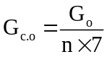
где:
Gо – масса отходов i-го объекта j-ой категории, накопленных за 7 дней (период проведения замеров отходов) кг;
n – количество расчетных единиц i-го объекта j-ой категории м² (чел);
7- продолжительность проведения замеров отходов, суток.
Среднесуточный норматив за сезон, выраженный в количественных показателях массы на одну расчетную единицу в сутки (G_{с.к}), для объектов j-ой категории (из расчета на 1 м² общей площади и 1 проживающий) определяется по формуле:
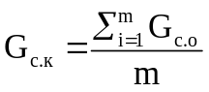,
где:
G_{с.о} - среднесуточный норматив за сезон, выраженный в количественных показателях массы на одну расчетную единицу в сутки, для i-го объекта j-ой категории, кг/сут;
m - количество объектов j-й категории, на которых проводились замеры отходов.
Среднесуточный норматив накопления отходов за сезон, выраженный в количественных показателях объема на одну расчетную единицу в сутки (Vс.о) для i-го объекта j-ой категории (из расчета на 1 м² общей площади и 1 проживающий) определяется по формуле:

где:
Vо – объем отходов i-го объекта j-ой категории, накопленных за 7 дней (период проведения замеров отходов) м³;
n – количество расчетных единиц объекта j-ой категории м² (чел.)
7- продолжительность проведения замеров отходов, сут.
Среднесуточный норматив за сезон, выраженный в количественных показателях объема на одну расчетную единицу в сутки (V_{с.к}), для объектов j-ой категории (из расчета на 1 м² общей площади и 1 проживающий) определяется по формуле:
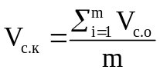,
где:
V_{с.о} - среднесуточный норматив за сезон, выраженный в количественных показателях объема на одну расчетную единицу в сутки, для i-го объекта j-ой категории, м³/сут;
m - количество объектов указанной категории, на которых проводились замеры отходов
Среднесезонный суточный норматив, выраженный в количественных показателях массы на одну расчетную единицу в сутки (*), определяется по формуле:
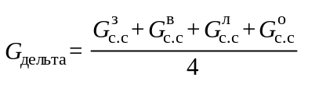,
где:
з, в, л, о - индексы, обозначающие сезоны года - зима, весна, лето, осень;
4 - количество сезонов.
Среднесезонный суточный норматив, выраженный в количественных показателях объема на одну расчетную единицу в сутки (V_{дельта}), определяется по формуле:
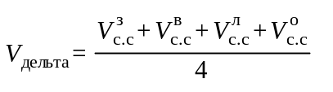
Годовой норматив, выраженный в количественных показателях массы на одну расчетную единицу в год (G_{r}), определяется по формуле:
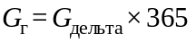,
где 365 - количество суток в году.
Годовой норматив, выраженный в количественных показателях объема на одну расчетную единицу в год (G_{M}), определяется по формуле:
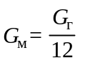,
где 12 – число месяцев в году
Среднемесячный норматив, выраженный в количественных показателях массы на одну расчетную единицу в месяц (V_{M}), определяется по формуле:
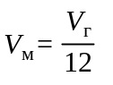,
где 12 - количество месяцев в году.

Нормативы накопления твердых коммунальных отходов утверждены постановлением Правительства Карачаево-Черкесской Республики от 01.02.2017 г. №.02.2017 г. № 14 «Об утверждении норм накопления твердых коммунальных отходов населением, предприятиями и организациями Карачаево-Черкесской Республики» (таблица 4.1.1.1).
Все муниципальные образования Карачаево-Черкесской Республики предлагается дифференцировать в соответствии с иерархией центров обслуживания, предложенной в Схеме территориального планирования Карачаево-Черкесской Республики (рис. 4.1.1.1).

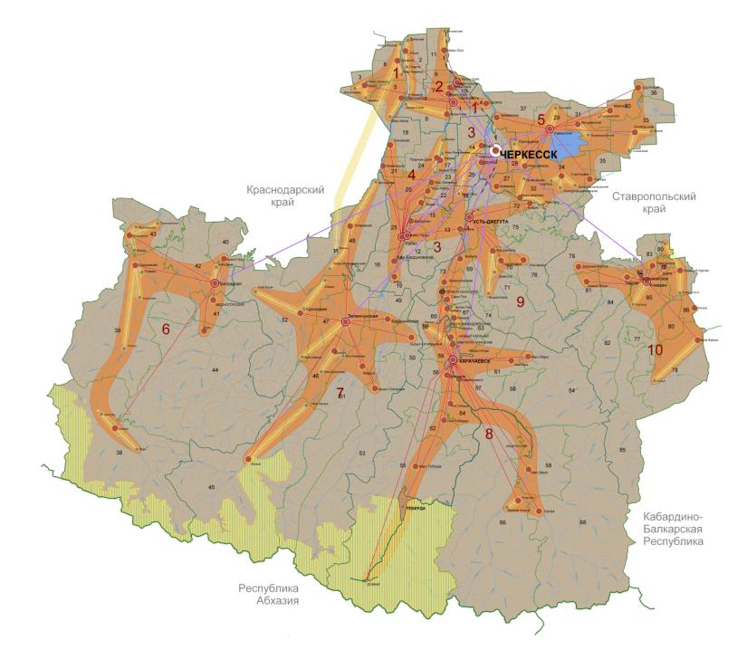
Рисунок 4.1.1.1. Иерархия центров обслуживания на территории Карачаево-Черкесской Республики

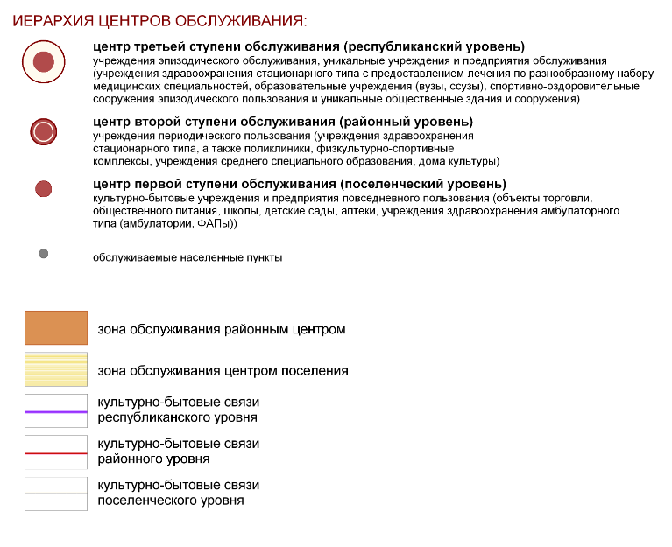
Рисунок 4.1.1.2. Иерархия центров обслуживания на территории Карачаево-Черкесской Республики (легенда)

Республиканский уровень (центр третьей ступени обслуживания). К данной категории отнесен административный центр региона – город Черкесск. На территории муниципального образования размещаются учреждения эпизодического обслуживания, уникальные учреждения и предприятия обслуживания (учреждения здравоохранения стационарного типа с предоставлением лечения по разнообразному набору медицинских специальностей, образовательные учреждения (ВУЗы, ССУЗы), спортивно-оздоровительные сооружения эпизодического пользования и уникальные общественные здания и сооружения). Общая численность населения, проживающего в пределах поселений данной категории – 122804 человек (26,5 % от общей численности населения региона).
Районный уровень (центр второй ступени обслуживания). К данной категории отнесены административные центры муниципальных районов Карачаево-Черкесской Республики – г. Карачаевск, а. Инжич-Чукун, а. Адыге-Хабль, ст. Зеленчукская, с. Учкекен, пос. Кавказский, ст. Преградная, г. Усть-Джегута и а. Хабез со всеми населенными пунктами, входящими в состав соответствующего муниципального образования. На территории указанных муниципальных образований размещаются учреждения периодического пользования (учреждения здравоохранения стационарного типа, а также поликлиники, физкультурно-спортивные комплексы, учреждения среднего специального образования, дома культуры). Общая численность населения, проживающего в пределах поселений данной категории – 113203 человека (25 % от общей численности населения региона).
Поселенческий уровень (центр первой ступени обслуживания). К данной категории отнесены все муниципальные образования Карачаево-Черкесской Республики со всеми населенными пунктами, входящими в состав соответствующего муниципального образования, за исключением г. Черкесск и всех муниципальных образований – районных центров. На территории указанных муниципальных образований размещаются культурно-бытовые учреждения и предприятия повседневного пользования (объекты торговли, общественного питания, школы, детские сады, аптеки, учреждения здравоохранения амбулаторного типа (амбулатории, ФАПы). Общая численность населения, проживающего в пределах поселений данной категории – 220556 человек (48,5 % от общей численности населения региона).
В качестве источников образования твердых коммунальных отходов (ТКО) рассматривались населенные пункты, в рамках выполнения обследования и сбора данных об объектах отрасли обращения с отходами не учитывались объекты сбора ТКО (контейнерные площадки и т. д.) и маршруты транспортировки ТКО в границах населенных пунктов.
Расчет количества образующихся твердых коммунальных отходов произведен на основании фактических нормативов накопления твердых коммунальных отходов для муниципальных образований, информации об источниках образования твердых коммунальных отходов и нормативах накопления твердых коммунальных отходов, рассчитанных, в том числе, по результатам инструментальных замеров.
Оценка фактического накопления твердых коммунальных отходов, учитываемая при инструментальных замерах, производилась следующим образом:
– выделение репрезентативных населенных пунктов, расположенных к каждой зоне деятельности региональных операторов на территории субъекта РФ;
– определение объектов исследования;
– инструментальные замеры нормативов накопления и морфологического состава на каждом объекте исследований.
Оценка количества твердых коммунальных отходов была получена на основе экспериментальных измерений количества и состава отходов, проводившихся в соответствии с порядком, установленным Правительством Российской Федерации. Измерения были произведены по основной группе образователей ТКО – населенным пунктам (от проживающего населения), что позволит, в том числе, в дальнейшем уточнить применяемые нормативы накопления твердых коммунальных отходов (оценка количества твердых коммунальных отходов в территориальной схеме также будет уточнена по итогам утверждения уточненных нормативов накопления твердых коммунальных отходов, выполненных в соответствии с постановлением Правительства Российской Федерации от 4 апреля 2016 года № 269 «Об определении нормативов накопления твердых коммунальных отходов»).

Таблица 4.1.1.1
Нормативы накопления твердых коммунальных отходов на территории
Карачаево-Черкесской Республики

№  п/п | Объекты образования твердых коммунальных отходов | Расчетная единица | Годовая норма накопления ТКО м³,  г. Черкесск | Годовая норма накопления ТКО м³,  Карачаевский городской округ | Годовая норма  накопления ТКО м³,  г. Усть-Джегута | Годовая норма  накопления ТКО м³, с. Архыз,  пос. Домбай,  г. Теберда | Годовая норма накопления ТКО м³, районные  центры: ст. Зеленчукская, пос.  Кавказский, аул Адыге-Хабль,  с. Учкекен,  пос. Эркен-Шахар,  ст. Преградная,  аул Хабез | Годовая норма  накопления ТКО м³, села КЧР
I. Жилой фонд
1 | Благоустроенный многоэтажный жилой фонд: | На 1 жителя
1 | твердые коммунальные отходы |  | 2,58 | 2,56 | 2,52 | 2,76 | 2,4 | 2,00
2 | Неблагоустроенный жилой фонд и частный сектор: | На 1 жителя
2 | твердые коммунальные отходы |  | 3,3 | 3,2 | 3,1 | 2,88 | 2,55 | 2,2
3 | Общежития: | На 1 жителя
3 | твердые коммунальные отходы |  | 2,3 | 2,27 | 2,2 | 2,04 | 1,7
II. Нежилой фонд
1. Предприятия торговли, бытового обслуживания, общественного питания
1.1 | Продовольственные магазины | На 1 м² торговой площади | 1,58 | 1,58 | 1,35 | 1,60 | 1,18 | 0,82
1.2 | Промтоварные магазины, магазины бытовой техники | На 1 м² торговой площади | 0,82 | 0,784 | 0,66 | 0,78 | 0,64 | 0,50
1.3 | Аптеки | На 1 м² торговой площади /на 1 сотрудника/склад | 0,84/0,346/0,093 | 0,80/0,32/0,090 | 0,70/0,29/0,086 | 0,84/0,346/0,093 | 0,60/0,29/0,086 | 0,38/0,26/ 0,077
1.4 | Палатки, пекарни, торговые павильоны, киоски, павильоны гриль и другие объекты торговли: | На 1 м² торговой площади
1.4 | продовольственные |  | 1,29 | 1,09 | 0,70 | 1,02 | 0,65 | 0,38
1.4 | непродовольственные |  | 1,243 | 0,9 | 0,63 | 0,81 | 0,42 | 0,38
1.5 | Выставочные залы (ткани и шторы, авто и мототехника, строительные и отделочные материалы), мебельные салоны | На 1 м² торговой площади /1 сотрудник | 0,093/1,44 | 0,093/1,44 | 0,093/1,44 | 0,093/1,44 | 0,093/1,44 | 0,070/1,02
1.6 | Букмекерские конторы, тотализаторы | На 1 м² используемой площади (за исключением административных и хозяйственных  помещений) | 1,29 | 1,29 | 1,29 | 1,29 | 1,29 | 1,29
1.7 | Уличная торговля (ларьки, лотки, торговля с рук) | 1 точка | 12,0 | 12,0 | 9,73 | 12,0 | 7,00 | 4,2
1.8 | Рестораны и кафе, столовые, бары со стационарными столиками:
1.8 | с оборотной посудой | 1 столик/на 1  посадочное место | 7,08/1,77 | 7,08/1,77 | 6,04/1,51 | 7,08/1,77 | 4,04/1,01 | 3,64/0,91
1.8 | с одноразовой посудой | На 1 посадочное место/1 столик | 2,4/9,6 | 2,4/9,6 | 2,16/8,64 | 2,4/9,6 | 1,94/7,74 | 0,81/0,27
1.9 | Закусочные, рюмочные, пивные
1.9 | с оборотной посудой | На 1 м общей площади | 2,4 | 2,4 | 2,16 | 2,16 | 1,94 | 0,81
1.9 | с одноразовой посудой | На 1 м общей площади | 4,68 | 4,68 | 4,21 | 4,68 | 3,79 | 0,81
1.10 | Шашлычные | На 1 посадочное место/на 1 кв. м торговой площади | 2,85/1,71 | 2,85/1,71 | 2,57/1,54 | 2,85/1,71 | 2,31/1,39 | 0,81/0,27
1.11 | Закусочные, кафе- мороженое, напитки, выносимыми столиками | 1 столик | 18 | 18 | 16,2 | 18 | 14,6 | 13,1
1.11 | Закусочные, кафе- мороженое, напитки, выносимыми столиками | 1 место | 4,8 | 4,8 | 4,32 | 4,8 | 3,9 | 3,5
1.12 | Торговля пивом
1.12 | на вынос | 1 точка | 9,0 | 9,0 | 8,1 | 9,0 | 7,3 | 6,5
1.12 | оборотные кружки | 1 точка | 18,0 | 18,0 | 16,2 | 18,0 | 14,6 | 13,1
1.12 | одноразовая тара | 1 точка | 36,0 | 36,0 | 32,4 | 36,0 | 29,2 | 26,2
1.13 | Бани, сауны | На 1 кв. м общей площади/на 1 сотрудника | 1,65/1,86 | 1,65/1,86 | 1,65/1,86 | 1,65/1,86 | 1,2/1,6 | 0,42/0,3
1.14 | Продовольственные базы: | На 1 кв. м занимаемой площади |  |  |  | 0,08/1,47
1.14 | склады |  | 0,093 | 0,093 | 0,084 |  | 0,084 | 0,08
1.14 | магазины |  | 1,196 | 1,63 | 1,467 |  | 0,31 | 0,28
1.15 | Не продовольственные базы: | На 1 м² занимаемой площади |  |  |  | 0,08/0,71
1.15 | склады |  | 0,093 | 0,093 | 0,084 |  | 0,084 | 0,08
1.15 | магазины |  | 0,33 | 0,784 | 0,067 |  | 0,31 | 0,28
1.16 | Парикмахерские и косметические салоны, массажные кабинеты | На 1 м² занимаемой площади | 1,44 | 1,22 | 0,98 | 1,44 | 0,765 | 0,60
1.17 | Гостиницы, мотели, кемпинги | На 1 койку/на 1 сотрудника | 2,25/3,21 | 2,336/2,336 | 2,03/2,03 | 2,25/3,21 | 1,7/1,7 | 1,53\1,53
1.18 | Санатории, дома (базы) отдыха, турбазы, пансионаты при учете сезонности лагерей | На 1 койку/на 1 сотрудника | 2,25/3,21 | 2,336/2,336 | 2,03/2,03 | 2,25/3,21 | 1,7/1,7 | 1,53\1,53
1.19 | Ремонт бытовой, радио- и компьютерной техники, фотоателье | На 1 м² общей площади | 0,60 | 0,60 | 0,60 | 0,60 | 0,51 | 0,46
1.20 | Ремонт и пошив одежды, химчистки и прачечные, вязальные цеха | На 1 м² общей площади | 0,60 | 0,60 | 0,60 | 0,60 | 0,51 | 0,46
1.21 | Мастерские ремонта:  обуви, кожгалантерейных изделий | На 1 м² общей площади | 0,60 | 0,57 | 0,57 | 0,57 | 0,51 | 0,46
1.22 | Мастерские ремонта: часов, изготовление ключей, точка ножей | На 1 сотрудника/на  1 рабочее место | 0.69/1,02 | 0,69/1,02 | 0,69/1,02 | 0,62/0,92 | 0,51/0,7 | 0,46/0,6
1.23 | Ремонт копировальной техники | На 1 м² общей площади | 1,02 | 1,00 | 1,00 | 1,00 | 0,51 | 0,46
1.24 | Мастерские вулканизации и балансировки, автомастерские | На1 м² занимаемой  площади/на 1 машино-место | 0,287/1,44 | 0,287/1,44 | 0,287/1,44 | 0,287/1,44 | 0,26/07 | 0,26/07
1.25 | Пункты приема вторичного сырья, стеклотары (кроме стеклобоя) | На 1 сотрудника/ площадь территории | 1,65/0,093 | 1,65/0,093 | 1,65/0,093 | 1,49/0,08 | 1,65/0,093 | 1,49/0,08
1.26 | Автомойки | На 1 м² занимаемой площади/на 1  машино-место/на 1 сотрудника | 0,86/2,78/1,11 | 0,86/2,78/1,11 | 0,86/2,78/1,11 | 0,86/2,78/1,11 | 0,77/2,78/1,0 | 0,77/2,78/1,0
1.27 | Круглосуточные автостоянки | На 1 сотрудника/на  1 машино-место | 1,44/0,093 | 1,44/0,093 | 1,44/0,093 | 1,44/0,093 | 0,65/0,3 | 0,65/0,3
1.28 | Автозаправки | На 1 сотрудника/на 1 м² с общей  площади территории | 1,44/0,12 | 1,44/0,12 | 1,44/0,12 | 1,44/0,12 | 1,3/0,11 | 0,43/0,3
1.29 | Площадки для  межрейсового отдыха, стоянка автобусов | 1 транспортная единица | 3,4 | 3,4 | 3,4 | 3,4 | 3,4 | 3,1
2. Рынки
2.1 | Рынки продовольственные, непродовольственные | На 1 м² общей площади | 0,32 | 0,32 | 0,30 | 0,32 | 0,32 | 0,14
2.2 | Площадки по продаже бахчевых | 1 точка дневная | 30 | 30 | 30 | 30 | 30 | 30
2.2 | Площадки по продаже бахчевых | 1 точка сезонная | 60 | 60 | 60 | 60 | 60 | 60
3. Лечебные и детские дошкольные учреждения
3.1 | Больницы | На 1 койку/на 1 сотрудника | 1,4/2,74 | 1,294/2,74 | 1,294/2,74 | 1,294/2,74 | 1,294/2,74 | 1,00/1,02
3.2 | Поликлиники,  медицинские центры обследования (рентген, томограф) | На 1 посещение/на  1 сотрудника | 0,11/1,24 | 0,11/1,24 | 0,11/1,24 | 0,11/1,24 | 0,11/1,24 | 0,11/1,24
3.3 | Дошкольные детские учреждения | На 1 сотрудника/ 1 место | 1,14/1,14 | 1,14/1,14 | 1,14/1,14 | 1,14/1,14 | 1,00/1,00 | 0,62/0,62
3.4 | Стоматологические кабинеты | На 1 м² площади | 0,86 | 0,86 | 0,86 | 0,86 | 0,77 | 0,77
4. Учебные заведения
4.1 | Высшие, средние и средне- специальные учебные  заведения (с учетом каникул) | На 1 учащегося/на 1 сотрудника | 0,67/0,67 | 0,67/0,67 | 0,67 / 0,67 | 0,67/0,67 | 0,67/0,67 | 0,6/0,27
4.2 | Муниципальные казенные образовательные  учреждения (гимназии, лицеи, средние  общеобразовательные школы) | На 1 учащегося/на 1 сотрудника | 0,67/0,67 | 0,67/0,67 | 0,67/0,67 | 0,67/0,67 | 0,67/0,67 | 0,6/0,27
4.3 | Школы-интернаты | На 1 учащегося/на 1 сотрудника | 1,14/2,29 | 1,14/2,29 | 1,14/2,29 | 1,14/2,29 | 1,04/0,2 | 1,00/0,18
5. Предприятия культурно-массового назначения
5.1 | Библиотеки | На 1 м² общей площади/на 1 сотрудника | 0,093/1,44 | 0,093/1,44 | 0,093/1,44 | 0,085/1,3 | 0,065/1,3 | 0,065/1,0
5.2 | Клубы, кинотеатры,  концертные залы, театры | На 1 место | 0,36 | 0,36 | 0,36 | 0,32 | 0,25 | 0,23
5.3 | Спортивные арены, стадионы, фитнес-центры, плавательные бассейны | На 1 место/на 1 сотрудника | 0,36/1,41 | 0,36/1,41 | 0,32/1,27 | 0,36/1,41 | 0,29/1,00 | 0,20/0,8
6. Учреждения и организации всех форм собственности
6.1 | Административные и  другие учреждения (офисы) | На 1 сотрудника | 1,24 | 1,24 | 1,24 | 1,26 | 0,97 | 0,70
6.2 | Дачные кооперативы, садоводческие товарищества | На 1 дачный участок | 3,4 | 3,4 | 3,4 | 3,06 | 3,06 | 3,06
6.3 | Гаражные кооперативы | На 1 кв. м занимаемой (за  исключением застройки)  площади/на 1 бокс | 0,092/0,119 | 0,092/0,119 | 0,092/0,119 | 0,092/0,119 | 0,092/0,119 | 0,092/0,119
6.4 | Железнодорожные и автовокзалы, автостанции | 1 м² общей площади  территории | 0,22 | 0,22 | 0,22 | 0,22 | 0,22 | 0,22
6.5 | Религиозные центры  (мечети, церкви, синагоги) | На 1 посещение/на  1 сотрудника | 0,060/1,24 | 0,060/1,24 | 0,060/1,24 | 0,060/1,24 | 0,060/1,24 | 0,060/1,24

4.1.2. Количество образующихся твердых коммунальных отходов

Определение количества образующихся твердых коммунальных отходов на территории Карачаево-Черкесской Республики осуществлялось расчетным путем на основании норм накопления твердых коммунальных отходов (таблица 4.1.1.1 настоящей территориальной схемы) в разрезе групп и категорий источников образования твердых коммунальных отходов (раздел III настоящей территориальной схемы).
Общая численность населения в разрезе муниципальных образований и населенных пунктов принята в соответствии с данными Федеральной службы государственной статистики, количество и местоположение источников образования ТКО – многоквартирных жилых домов, а также количество проживающих в них принималась в соответствии с информацией, предоставленной администрациями соответствующих городских округов и муниципальных образований Карачаево-Черкесской Республики.
Местоположение и информация о характеристиках источников образования ТКО, относящихся к группам № 2, № 3, № 4, № 5, № 6, № 7, № 8 и № 9 принималась в соответствии с информацией, предоставленной администрациями соответствующих городских округов и муниципальных образований Карачаево-Черкесской Республики.
Местоположение источников ТКО, относящихся к группам № 10, № 11, № 12, № 13, № 14, № 15, № 16 и № 17 принималась в соответствии с информацией, предоставленной Управлением федеральной службы по надзору в сфере природопользования по Карачаево-Черкесской Республике (письмо от 21.05.2019 г. № НН-01-092/905), определение количества ТКО от источников образования ТКО, осуществляющих предпринимательскую и иную коммерческую деятельность осуществлялось расчетным путем.
В соответствии с положениями Приложения К СП 42.13330.2016 Градостроительство. Планировка и застройка городских и сельских поселений. Актуализированная редакция СНиП 2.07.01-89* нормы накопления крупногабаритных отходов приняты в размере 5% в составе приведенных значений твердых коммунальных отходов. Общее расчетное количество крупногабаритных отходов приведено в приложениях 14, 17.
Для определения расчетной массы твердых коммунальных отходов, расчетное количество ТКО, умножалось на коэффициент 0,2.

Таблица 4.1.2.1
Данные о ежегодном (на начало 2019 года) расчётном образовании отходов по источникам образования отходов

№ п/п | Наименование муниципального образования | № 1 Многоквартирные и индивидуальные жилые дома, расположенные на территории населенных пунктов (ТКО от населения)
№ п/п | Наименование муниципального образования | Значение, человек | Норматив накопления ТКО (м³) | Расчетный объем ТКО
 |  |  |  | м³ | тонн
1 | г. Черкесск | 122804 | В соответствии с пунктами 1, 2 таблицы 4.1.1.1 территориальной схемы | 366584,16 | 73316,832
2 | г. Карачаевск | 38490 |  | 112989,40 | 22597,880
3 | Абазинский район | 17643 |  | 38814,60 | 7762,920
4 | Адыге-Хабльский район | 15652 |  | 35617,70 | 7123,540
5 | Зеленчукский район | 48117 |  | 112330,61 | 22466,122
6 | Карачаевский район | 31697 |  | 64720,40 | 12944,080
7 | Малокарачаевский район | 43524 |  | 101139,65 | 20227,930
8 | Ногайский район | 15515 |  | 35654,95 | 7130,990
9 | Прикубанский район | 28752 |  | 63652,05 | 12730,410
10 | Усть-Джегутинский район | 22565 |  | 66041,80 | 13208,360
11 | Урупский район | 49983 |  | 51249,90 | 10249,980
12 | Хабезский район | 30824 |  | 69907,25 | 13981,450
ИТОГО по Карачаево-Черкесской Республике |  | 465563 | – | 1118702,47 | 223740,494

Таблица 4.1.2.2
Данные о расчетном ежегодном (на начало 2019 года) образовании отходов по источникам образования отходов

№ п/п | Наименование муниципального образования | № 2 Общественные здания административного назначения |  |  |  | № 3. Общеобразовательные организации. Учреждения дополнительного образования
№ п/п | Наименование муниципального образования | Значение, сотрудников | Норматив накопления ТКО (м³) | Расчетный объем ТКО |  | Значение, учащихся | Норматив накопления ТКО (м³) | Расчетный объем ТКО
 |  |  |  | м³ | тонн | Значение, учащихся | Норматив накопления ТКО (м³) | м³ | тонн
1 | г. Черкесск | 1023 | В соответствии с пунктом 6.1 таблицы 4.1.1.1 территориальной схемы | 1268,52 | 253,704 | 18284 | В соответствии с пунктом 4.2 таблицы 4.1.1.1 территориальной схемы | 12250,28 | 2450,056
2 | г. Карачаевск | 466 |  | 579,62 | 115,92 | 5223 |  | 3499,41 | 699,882
3 | Абазинский район | 47 |  | 32,90 | 6,580 | 1201 |  | 720,60 | 144,120
4 | Адыге-Хабльский район | 110 |  | 77,00 | 15,400 | 1451 |  | 893,35 | 178,670
5 | Зеленчукский район | 395 |  | 366,82 | 73,36 | 5811 |  | 3561,57 | 732,47
6 | Карачаевский район | 78 |  | 54,6 | 10,92 | 2596 |  | 1557,60 | 311,520
7 | Малокарачаевский район | 160 |  | 136,84 | 27,368 | 867 |  | 818,42 | 163,684
8 | Ногайский район | 86 |  | 76,40 | 15,28 | 2333 |  | 1451,6 | 290,320
9 | Прикубанский район | 42 |  | 29,40 | 5,880 | 3499 |  | 2105,98 | 421,196
10 | Усть-Джегутинский район | 175 |  | 168,94 | 33,79 | 7309 |  | 4765,71 | 953,142
11 | Урупский район | 200 |  | 140,00 | 28,000 | 2165 |  | 1351,71 | 270,342
12 | Хабезский район | 76 |  | 53,20 | 10,64 | 4553 |  | 2819,02 | 563,804
– | ИТОГО по Карачаево-Черкесской Республике | 2858 | – | 2984,24 | 596,85 | 55292 | – | 35795,25 | 7179,210

Таблица 4.1.2.3
Данные о расчетном ежегодном (на начало 2019 года) образовании отходов по источникам образования отходов

№ п/п | Наименование муниципального образования | № 4. Дошкольные образовательные организации |  |  |  | № 5. Медицинские учреждения
№ п/п | Наименование муниципального образования | Значение, мест | Норматив накопления ТКО (м³) | Расчетный объем ТКО |  | Значение, на 1 посещение / на 1 сотрудника | Норматив накопления ТКО (м³) | Расчетный объем ТКО
 |  |  |  | м³ | тонн | Значение, на 1 посещение / на 1 сотрудника | Норматив накопления ТКО (м³) | м³ | тонн
1 | г. Черкесск | 6925 | В соответствии с пунктом 3.3 таблицы 4.1.1.1 территориальной схемы | 7894,50 | 1578,900 | – | В соответствии с пунктами 3.1, 3.2 таблицы 4.1.1.1 территориальной схемы | – | –
2 | г. Карачаевск | 1735 |  | 1795,90 | 359,180 | 141 |  | 324,19 | 64,838
3 | Абазинский район | 737 |  | 456,94 | 91,388 | – |  | – | –
4 | Адыге-Хабльский район | 868 |  | 652,92 | 130,584 | – |  | – | –
5 | Зеленчукский район | 2022 |  | 1633,64 | 326,728 | – |  | – | –
6 | Карачаевский район | 977 |  | 605,74 | 121,148 | – |  | – | –
7 | Малокарачаевский район | 198 |  | 122,76 | 24,552 | 531 |  | 836,05 | 167,210
8 | Ногайский район | 655 |  | 491,60 | 98,320 | – |  | – | –
9 | Прикубанский район | 1288 |  | 822,12 | 164,424 | 18 |  | 22,32 | 4,464
10 | Усть-Джегутинский район | 2329 |  | 2425,74 | 485,148 | – |  | – | –
11 | Урупский район | 584 |  | 362,08 | 72,416 | – |  | – | –
12 | Хабезский район | 1934 |  | 1403,14 | 280,628 | – |  | – | –
– | ИТОГО по Карачаево-Черкесской Республике | 20252 | – | 18667,08 | 3733,416 | 690 | – | 1182,56 | 236,513

Таблица 4.1.2.4
Данные о расчетном ежегодном (на начало 2019 года) образовании отходов по источникам образования отходов

№ п/п | Наименование муниципального образования | № 6. Спортивные объекты |  |  |  | № 7. Учреждения культуры и искусства
№ п/п | Наименование муниципального образования | Значение, мест / сотрудников | Норматив накопления ТКО (м³) | Расчетный объем ТКО |  | Значение, мест / сотрудников | Норматив накопления ТКО (м³) | Расчетный объем ТКО
 |  |  |  | м³ | тонн | Значение, мест / сотрудников | Норматив накопления ТКО (м³) | м³ | тонн
1 | г. Черкесск | 100 / 21386 | В соответствии с пунктом 5.3 таблицы 4.1.1.1 территориальной схемы | 393,33 | 78,666 | 1481 / – | В соответствии с пунктами 5.1, 5.2 таблицы 4.1.1.1 территориальной схемы | 533,16 | 106,632
2 | г. Карачаевск | 12 / 4850 |  | 50,14 | 10,028 | 985 / – |  | 354,6 | 70,92
3 | Абазинский район | – / 24072,50 |  | 192,58 | 38,516 | – / 23 |  | 23 | 4,6
4 | Адыге-Хабльский район | – 3696,00 |  | 73,92 | 14,784 | 700 / 74 |  | 438,5 | 87,7
5 | Зеленчукский район | – / 8076,00 |  | 32,30 | 6,461 | 3027 / – |  | 707,25 | 141,45
6 | Карачаевский район | – / 3617,00 |  | 7,23 | 1,45 | 2629 / 24 |  | 627,75 | 125,55
7 | Малокарачаевский район | 4 / 11200 |  | 22,41 | 4,482 | 269 / 91 |  | 143,87 | 28,774
8 | Ногайский район | – / 5590 |  | 111,80 | 22,360 | 365 / 3 |  | 85,95 | 17,39
9 | Прикубанский район | – / 35000,00 |  | 70,00 | 14,00 | 143 / 130 |  | 169,09 | 33,818
10 | Усть-Джегутинский район | – / 3810,00 |  | 76,20 | 15,240 | 2630 / 5 |  | 769,8 | 153,96
11 | Урупский район | – / 10519,00 |  | 71,78 | 14,356 | 1124 / 21 |  | 279,52 | 55,904
12 | Хабезский район | – / 27919,00 |  | 24,65 | 4,930 | 1340 /18 |  | 334,2 | 66,84
– | ИТОГО по Карачаево-Черкесской Республике | 116 / 159735,5 | – | 1126,34 | 225,277 | 14423 / 389 | – | 4466,69 | 893,538

Таблица 4.1.2.5
Данные о расчетном ежегодном (на начало 2018 года) образовании отходов по источникам образования отходов

№ п/п | Наименование муниципального образования | № 8. Садоводческие, дачные, огороднические некоммерческие товарищества |  |  |  | № 9. Кладбища
№ п/п | Наименование муниципального образования | Значение, дачный участок | Норматив накопления ТКО (м³) | Расчетный объем ТКО |  | Значение, га | Норматив накопления ТКО (м³) | Расчетный объем ТКО
 |  |  |  | м³ | тонн | Значение, га | Норматив накопления ТКО (м³) | м³ | тонн
1 | г. Черкесск | – | В соответствии с пунктом 6.2 таблицы 4.1.1.1 территориальной схемы | – | – | 77,30 | Из расчета с 1 га территории кладбища – 10 м³ | 773,00 | 154,60
2 | г. Карачаевск | – |  | – | – | 19,40 | Из расчета с 1 га территории кладбища – 10 м³ | 194,00 | 38,80
3 | Абазинский район | – |  | – | – | 28,00 | Из расчета с 1 га территории кладбища – 10 м³ | 280,00 | 56,00
4 | Адыге-Хабльский район | 1512 |  | 4626,72 | 925,344 | 28,04 | Из расчета с 1 га территории кладбища – 10 м³ | 280,40 | 56,08
5 | Зеленчукский район | 192 |  | 587,52 | 117,50 | 80,50 | Из расчета с 1 га территории кладбища – 10 м³ | 805,00 | 161,00
6 | Карачаевский район | – |  | – | – | 18,56 | Из расчета с 1 га территории кладбища – 10 м³ | 185,60 | 37,12
7 | Малокарачаевский район | 1458 |  | 4460,256 | 892,05 | 167,97 | Из расчета с 1 га территории кладбища – 10 м³ | 1679,70 | 335,94
8 | Ногайский район | – |  | – | – | 8,30 | Из расчета с 1 га территории кладбища – 10 м³ | 83,00 | 16,60
9 | Прикубанский район | – |  | – | – | 57,98 | Из расчета с 1 га территории кладбища – 10 м³ | 579,80 | 115,960
10 | Усть-Джегутинский район | – |  | – | – | 38,96 | Из расчета с 1 га территории кладбища – 10 м³ | 389,60 | 77,92
11 | Урупский район | – |  | – | – | 9,90 | Из расчета с 1 га территории кладбища – 10 м³ | 99,00 | 19,80
12 | Хабезский район | 160 |  | 489,6 | 97,92 | 26,00 | Из расчета с 1 га территории кладбища – 10 м³ | 260,00 | 52,00
– | ИТОГО по Карачаево-Черкесской Республике | 3322 | – | 10164,10 | 2032,82 | 560,91 | – | 5609,1 | 1121,820

4.1.3. Прогноз образования твердых коммунальных отходов

Основными факторами, влияющими на количественные и качественные характеристики отходов, являются:
– численность и плотность населения;
– благосостояние населения;
– номенклатура продуктов питания;
– экономический потенциал региона;
–соотношение и структура промышленного и сельскохозяйственного сектора экономики;
– уровень благоустройства жилищного фонда;
– климатические и другие природные условия;
– соотношение многоквартирного и частного жилищного фонда;
– состояние и перспектива развития жилой застройки.
Общая численность населения Карачаево-Черкесской Республики незначительно сокращается. Плотность населения в регионе составляет – 32,61 чел./км². При этом более плотно заселена центральная часть региона, где концентрируются наиболее крупные населенные пункты и наименее населенными являются и горные территории республики.
В настоящее время происходит концентрация населения в центральных населенных пунктах – городских поселениях, в основном за счет притока из сельской местности, что приводит к повышенной плотности населения в городских и пригородных территориях региона и недостаточной плотности населения в периферийных районах. Поэтому, в городских поселениях созданы структуры, обеспечивающие централизованный сбор и транспортировку ТКО, а в большинстве сельских населенных пунктах такие структуры отсутствуют
В Карачаево-Черкесской Республике наблюдается разнонаправленная динамика количества отходов. При этом, количество отходов потребления увеличивается в основном в Черкесске, Карачаевске и Усть-Джегуте за счет перетока населения из сельских районов и малых городов. В то же время, в самих сельских районах можно отметить незначительный рост количества отходов в районных центрах, а в других сельских населенных пунктах, особенно с малой численностью населения, количество образуемых отходов практически не меняется.
По составу ТКО можно отметить, что содержание отдельных компонентов в ТКО изменяется в достаточно широких интервалах – коэффициент вариации по основным категориям компонентов составляет от 10 до 37 %. Состав ТКО претерпевает существенные изменения, связанные с изменением структуры потребления товаров населением. Наиболее значительные изменения в процентном содержании касаются таких компонентов, как пищевые отходы, макулатура, стекло и полимеры.
Имеется тенденция к увеличению количества компонентов, содержащихся в ТКО. Изменение номенклатуры компонентов отходов можно проследить, в частности, по следующим примерам:
1. Широкое использование упаковочных материалов и полуфабрикатов в повседневной жизни большинства жителей привело к одновременному росту содержания бумаги и полимеров в ТКО и снижению доли пищевых отходов.
2. Развитие отрасли упаковочных материалов привело не только к росту их доли, но и к многократному увеличению их разнообразия, а также появлению многослойных, многокомпонентных, композиционных предметов (например, упаковки из картона, пленки и алюминиевой фольги), сложных для распознавания и переработки.
3. Широкое использование предметов гигиены привело к целесообразности выделения такой категории в составе ТКО, как многослойные компоненты, содержание которых в современных ТКО может составлять 1-3 % и более массы отходов.
Наибольшие изменения коснулись таких категорий компонентов ТКО, как полимеры и цветные металлы (жестяные банки).
С учетом того, что индустрия производства напитков, изделий из пластмассы, упаковочных материалов, постоянно расширяется, то будет увеличиваться количество и разнообразие материалов, входящих в данную категорию и рост их удельного содержания в отходах.

В качестве основы для прогноза образования ТКО использован демографический прогноз (приложение 1).
Население республики – основной образователь твердых коммунальных отходов. Демографический прогноз населения в разрезе «населенный пункт» – «городское/сельское поселение» – «муниципальный район/городской округ» – «республика» до 2029 года свидетельствует о снижении численности населения в регионе с 465563 до 451841 человека, со среднегодовым уменьшением населения на 1372 человека.
Уменьшение численности населения прогнозируется за счет миграционного оттока. Продолжающийся процесс урбанизации приведет к усилению роли городов в образовании ТКО. Отток населения из горной и предгорной частей республики в равнинную приведет к усилению нагрузки на систему обращения с ТКО в г. Черкесске, г. Карачаевске и г. Усть-Джегуте.
Прогнозное количество твердых коммунальных отходов от населения Карачаево-Черкесской республики в разрезе муниципальных образования и населенных пунктов приведено в приложении 13-17.

4.1.4. Качественный состав твердых коммунальных отходов

К основным качественным характеристикам твердых коммунальных отходов относятся:
– морфологический и фракционный состав;
– плотность и влажность;
– особые свойства.
По данным фактического наблюдений и исследования качественного состава твердых коммунальных отходов на территории региона, проводимых в рамках осуществления работ по определению нормативов накопления твердых коммунальных отходов для населения, предприятий, организаций и учреждений всех форм собственности и предпринимателей территорий Карачаево-Черкесской Республики Российской Федерации, ТКО на территории Карачаево-Черкесской Республики имеют морфологический состав, представленный в таблице 4.1.4.1.
Морфологический состав твердых коммунальных отходов – содержание их составных частей, выраженное в процентах к общей массе. Основными составляющими ТКО являются бумага, пищевые отходы, полимерные материалы, стекло. Морфологический состав ТКО от жилищного фонда и объектов инфраструктуры резко различается, поэтому организация раздельного сбора утильных фракций будет иметь разные качественные и количественные показатели
По морфологическому составу ТКО подразделены на основные компоненты: отходы биологического характера (пищевые отходы, элементы древесно-кустарниковой растительности и т. д.), бумагосодержащие отходы (бумага, картон и т. д.), полимерные материалы (резина, волокна, пластмассы, пленки и т. д.), стекло, древесина, текстиль металл, мусор и смет уличный. В составе ТКО преобладают биологические (органические) отходы, а также бумагосодержащие отходы.

Таблица 4.1.4.1
Усредненный морфологический состав твердых коммунальных отходов за один сезон на территории Карачаево-Черкесской Республики

№  п/п | Морфологическая группа | Процентное содержание, % от общей массы
№  п/п | Морфологическая группа | Зима | Лето
1 | Бумага, картон | 40 | 45
2 | Пищевые отходы | 30 | 30
3 | Стекло | 7 | 8
4 | Пластмасса, полиэтилен | 6 | 8
5 | Дерево | 3 | 2
6 | Металл | 1 | 2
7 | Текстиль | 5 | 1
8 | Отсев и прочее | 8 | 4

Количество и морфологический состав твердых коммунальных отходов меняется в течение года. В частности, при том же объеме отходов увеличивается их масса и плотность, это связано с увеличением количества в составе твердых коммунальных отходов пищевых остатков, которые имеют относительно высокую плотность и массу. Летом увеличивается количество отходов от объектов общественного питания, парков и скверов, гостиниц и культурно-досуговых объектов в связи с увеличением туристического потока, но снижается от образовательных и административных учреждений в связи с периодом каникул и отпусков. Также летом происходит увеличение образования твердых коммунальных отходов от садоводческих, дачных, огороднических некоммерческих партнерств.
В осенний период отходы более увлажнены и отличаются повышенной массой. В связи с началом учебного года увеличивается количество отходов в учебных заведениях, музеях, библиотеках, других административных и культурных учреждениях.
В зимний период наблюдается меньшее количество твердых коммунальных отходов.
Наиболее отличительные показатели имеют компоненты: бумага, картон и пищевые отходы. На предприятиях доля бумаги и картона в общем объеме образования коммунальных отходов заметно выше, чем в жилищном фонде, так как на предприятиях бумага и картон, как правило, используются в качестве упаковочных материалов в широком ассортименте (продукты питания, канцелярские товары и т.д.). На предприятиях доля пищевых отходов в общем объеме образования коммунальных отходов заметно ниже, чем в жилищном фонде, так как на предприятиях, как правило, сотрудники пользуются услугами предприятий общественного питания.
Морфологический состав ТКО городов несколько отличается от морфологического состава ТКО сельских населенных пунктов Карачаево-Черкесской Республики. Основные факторы, влияющие на морфологический состав отходов:
- образ жизни и уровень дохода населения;
- тип благоустройства жилищного фонда.
В сельской местности доля пищевых отходов в общем объеме образования коммунальных отходов ниже, чем в городских поселениях, так как в сельской местности пищевые отходы, как правило, используются в качестве корма для домашних животных или для образования компоста.
Экономические возможности населения и морфологический состав ТКО взаимосвязаны. В крупных населенных пунктах (городах, административных центрах районов) уровень благосостояния населения значительно выше, чем в периферийных сельских населенных пунктах. В последние годы в городах значительно расширился ассортимент продуктов питания, расфасованных в одноразовую упаковку (ПЭТФ-бутылки для минеральной воды и безалкогольных напитков, упаковка типа TETRA PACK, используемая для фасовки молока и соков, пластиковая вакуумная упаковка), одноразовая посуда и предметы гигиены (салфетки, полотенца, и т.п.). За счет этого значительно выросло содержание в ТКО бумаги, картона, металлов и других упаковочных материалов.
При указанном составе отходов на современных сортировочных станциях возможно выделение до 15 процентов полезных вторичных материальных ресурсов. Выделение большей доли вторичных ресурсов возможно в результате внедрения раздельного накопления отходов и в результате осуществления дополнительных капиталовложений в сортировочные станции, имеющие длительные сроки окупаемости.
Фракционный состав твердых коммунальных отходов – процентное содержание массы компонентов различного размера. В соответствии со справочником «Санитарная очистка и уборка населенных мест» в таблице 4.1.4.2 приведен фракционный состав ТКО, дающий более полную информацию о свойствах материала. В таблицу не вошли данные о крупногабаритных отходах (старая мебель, холодильники, стиральные машины, обрезки деревьев, крупная упаковочная тара), т.е. о ТКО, не вмещающихся в стандартные (0,75 м³) контейнеры и собираемых отдельно.

Таблица 4.1.4.2
Ориентировочный фракционный состав твердых коммунальных отходов на территории Карачаево-Черкесской Республики

Компонент | Размер фракций, мм
Компонент | < 50 | 50 – 100 | 100 – 150 | 150 – 250 | > 250
Бумага, картон | 2 – 5 | 7 – 8 | 9 – 11 | 8 – 10 | 3 – 8
Пищевые отходы | 17 – 21 | 7 – 12,6 | 2 – 10 | 0 – 1 | –
Дерево | 0 – 0,5 | 0,5 | 0 – 0,5 | 0 – 0,5 | 0,5
Металл | 0,3 – 0,5 | 0,8 – 1,6 | 0,5 – 1 | 0 – 1 | –
Текстиль | 0 – 0,6 | 0,3 – 0,8 | 0,5 – 1 | 1 – 1,5 | 0,2 – 1,3
Пластмасса | 0,2 – 0,5 | 1 – 2,5 | 1 – 2,2 | 0,5 – 1 | 0 – 0,2
Стекло | 1 – 1,6 | 1 – 2 | 0,3 – 1 | 0 – 0,3 | –
Кости | 0,5 – 0,9 | 0,3 – 0,5 | – | – | –
Кожа, резина | – | 0,5 – 1,5 | 0,5 – 2 | 0 – 1 | –
Камни, штукатурка | 0,5 – 2 | 0,5 – 1,8 | 0,2 – 1 | – | –
Прочее | 0 – 0,5 | 0 – 0,4 | 0 – 0,5 | 0,2 – 0,6 | 0 – 0,3
Отсев | 4 – 6 | – | – | – | –
Всего | 32,3 | 25,3 | 22,1 | 13,3 | 7,0

Фракционный состав ТКО, как и морфологический, несколько меняется по сезонам года и отличается в разных климатических зонах. На территории Карачаево-Черкесской Республики имеет место традиционная (смешанная) система сбора отходов, при которой ТКО доставляется на сортировочные комплексы в мусоровозах, имеющих различные коэффициенты уплотнения. Уплотненная в мусоровозах масса ТКО имеет другие показатели, по возможности извлечения вторичных материальных ресурсов.
Плотность отходов является величиной чрезвычайно изменчивой и зависящей от морфологического состава, влажности, времени пребывания в таре. Отдельные компоненты отходов имеют разную плотность, и изменение их содержания сильно влияют на среднюю плотность отходов в целом. Плотность ТКО благоустроенного жилищного фонда в весенне-летний сезон (в контейнерах) составляет 0,18 – 0,20 т/м³; в осеннее–зимний – 0,2 – 0,22 т/м³; для различных городов среднегодовое значение – 0,18 – 0,23 т/м³. Плотность ТКО предприятий и организаций от 0,1 до 0,28 т/м³.
К особым свойствам ТКО относится связность и слеживаемость отходов. ТКО обладают механической, структурной связностью за счет волокнистых фракций (текстиль, проволока и т.д.) и сцепления, обусловленного наличием влажных липких компонентов. ТКО обладает слеживаемостью, т.е. при длительной неподвижности теряют сыпучесть и уплотняются (с возможностью выделения фильтрата) без всякого внешнего воздействия. ТКО при длительном контакте оказывают на металл коррозирующее воздействие, что связано с высокой влажностью, наличием в фильтрате растворов различных солей.
Уточнение компонентных, морфологических, фракционных и иных характеристик ТКО возможно в ходе выполнение научно-исследовательских работ по корректировке региональных нормативов накопления твердых коммунальных отходов в соответствии с постановлением Правительства Российской Федерации от 04 апреля 2016 г. № 269 «Об определении нормативов накопления твердых коммунальных отходов».

4.2. Отходы, не относящиеся к твердым коммунальным отходам

Источником сведений о фактическом количестве образования отходов на территории Карачаево-Черкесской Республики является отчетность организаций, осуществляющих образование отходов, по форме 2-ТП (отходы), представленной управлением Росприроднадзора по Карачаево-Черкесской Республике.
По результатам обработки полученной информации от указанных источников количество образующихся отходов составило 1396407,630 т/год, из них:
I класса опасности для окружающей среды – 5,200 т,
II класса опасности для окружающей среды – 34,523 т,
III класса опасности для окружающей среды – 62962,305 т,
IV класса опасности для окружающей среды – 193511,389 т,
V класса опасности для окружающей среды – 1142894,214 т.
Информация о количестве образующихся отходов, за исключением твердых коммунальных отходов представлена в таблицах 4.1 – 4.2.

4.2.1. Медицинские отходы

На территории Карачаево-Черкесской Республики также образуются медицинские отходы, отношения в области обращения с которыми, согласно ст. 2 п. 2 Федерального закона от 24.06.1998 № 89-ФЗ «Об отходах производства и потребления», регулируются соответствующим законодательством Российской Федерации.
Согласно Федеральному закону от 21.11.2011 № 323-ФЗ «Об основах охраны здоровья граждан в Российской Федерации» к медицинским отходам относятся все виды отходов, в том числе анатомические, патологоанатомические, биохимические, физиологические, образующиеся в процессе осуществления медицинской и фармацевтической деятельности, деятельности по производству лекарственных средств и медицинский изделий. В зависимости от степени их эпидемиологической, токсикологической и радиационной опасности, а также негативного воздействия на среду обитания подразделяются на пять классов опасности:
– Класс А – эпидемиологически безопасные отходы, приближенные по составу к ТКО.
– Класс Б – эпидемиологически опасные отходы.
– Класс В – чрезвычайно эпидемиологически опасные отходы.
– Класс Г – токсикологически опасные отходы 1 – 4 классов опасности.
– Класс Д – радиоактивные отходы.
К медицинским отходам класса А относятся отходы, не имеющие контакта с биологическими жидкостями пациентов, инфекционными больными, а именно, канцелярские принадлежности, упаковка, мебель, инвентарь, потерявшие потребительские свойства, смет от уборки территории и т.д., а также пищевые отходы центральных пищеблоков и всех подразделений организации, осуществляющей медицинскую и/или фармацевтическую деятельность, кроме инфекционных (СанПиН 2.1.7.2790-10 «Санитарно-эпидемиологические требования к обращению с медицинскими отходами»). Отходы класса А могут быть размещены на тех же объектах размещения, что и твердые коммунальные отходы.
В соответствии с СанПиН 2.1.7.2790-10 после аппаратных способов обеззараживания с применением физических методов и изменения внешнего вида отходов, исключающего возможность их повторного применения, отходы классов Б и В могут накапливаться, временно храниться, транспортироваться, уничтожаться и захораниваться совместно с отходами класса А (отходы класса А - эпидемиологически безопасные отходы, приближенные по составу к ТКО). Также допускается перемещение необеззараженных медицинских отходов класса Б, упакованных в специальные одноразовые емкости (контейнеры), из удаленных структурных подразделений (здравпункты, кабинеты, фельдшерскоакушерские пункты) и других мест оказания медицинской помощи в медицинскую организацию для обеспечения их последующего обеззараживания/обезвреживания.
Порядок сбора, временного хранения, обеззараживания, обезвреживания, транспортирования, учета медицинских отходов определяется Санитарно-эпидемиологическими правилами и нормативами СанПиН 2.1.7.2790-10 «Санитарно-эпидемиологические требования к обращению с медицинскими отходами».
Контроль (надзор) за их соблюдением проводится органами, осуществляющими функции по контролю и надзору в сфере обеспечения санитарно-эпидемиологического благополучия населения в соответствии с законодательством Российской Федерации – Управлением Федеральной службы по надзору в сфере защиты прав потребителей и благополучия человека по Карачаево-Черкесской Республике (Роспотребнадзор) и Департаментом Федеральной службы по надзору в сфере природопользования по Северо-Кавказскому федеральному округу – (Росприроднадзор).

4.2.2. Отходы сельского хозяйства (отходы животноводства и растениеводства), пищевые и иные биологические отходы

Несанкционированное размещение отходов сельского хозяйства: животноводства, растениеводства, пищевых и иных биологических отходов на полигонах коммунальных и промышленных отходов существенно увеличивает экологическую и санитарно-эпидемиологическую опасность территорий в зоне расположения данных объектов. Эта опасность вызвана неконтролируемыми аэробными и анаэробными процессами при биологическом разложении органических веществ, сопровождаемом выделением в окружающую среду токсичных соединений и парниковых газов. Повсеместно возникающие на территории Карачаево-Черкесской Республики стихийные свалки таких отходов создают высокий уровень негативного воздействия на компоненты природной среды в результате загрязнения почв и грунтовых вод патогенной микрофлорой, органическими, азотосодержащими веществами и тяжелыми металлами.
Предприятия животноводства и птицеводства – молочно-товарные фермы, свинокомплексы и птицефабрики из-за достаточно высокой токсичности отходов и значительных объемов их образования, изношенности конструкций навозо- и пометохранилищ, несвоевременности сбора и вывоза отходов в места утилизации и обезвреживания представляют собой серьезную угрозу для окружающей среды и экологической безопасности территории Карачаево-Черкесской Республики. В результате несоблюдения экологического и санитарного законодательства в водоохранных зонах и поясах санитарной охраны водных объектов значительное количество опасных отходов птицеводства и животноводства в период ливней и снеготаяния может поступать в источники питьевого водоснабжения (реки, озера, водохранилища). Вместе с тем, агропромышленный и животноводческий комплексы являются немаловажным источником вторичных ресурсов для дальнейшей утилизации в целях производства продукции и получения энергии. Отходы жизнедеятельности скота и птицы обладают не только высоким энергетическим потенциалом, но и служат ценным вторичным ресурсом в качестве различных видов удобрений.
Перспективными направлениями по утилизации и обезвреживанию отходов сельского хозяйства и животноводства являются развитие российских биотехнологий аэробного и анаэробного биотермического компостирования, при использовании которых отходы органического происхождения обезвреживаются и превращаются в ценное органическое удобрение (биогумус, компост), а также получение биогаза, твердого топлива и производство строительных изделий.
При ежегодной обработке сельскохозяйственного сырья образуется более 25 процентов вторичных ресурсов, которые являются значительным резервом для получения полноценного растительного и животного белка. За счет их переработки с использованием биотехнологий можно получать ежегодно значительное количество кормового и пищевого белка, что позволит решить проблему его дефицита и обеспечит импортозамещение. Кроме того, отходы крупяного производства (лузги) могут быть утилизированы с получением кормовых продуктов и сырья для фармацевтической промышленности.
Создание производств по утилизации отходов биологического происхождения позволит снизить уровень захоронения подобных отходов и обеспечит производство компоста, питательных грунтов и органических удобрений, необходимых для выполнения мелиоративных и рекультивационных мероприятий.
Для целей организации систем переработки указанных групп отходов целесообразно рассмотрение вопроса о принятии нормативного акта, регламентирующего их раздельный сбор и поэтапный запрет на размещение с целью хранения и захоронения.
Общий порядок сбора, утилизации и уничтожения биологических отходов определен «Ветеринарно-санитарными правилами сбора, утилизации и уничтожения биологических отходов» (утверждены Министерством сельского хозяйства и продовольствия Российской Федерации 04.12.1995 №13-7-2/469).
Согласно вышеназванным правилам. обязанность по доставке биологических отходов для переработки или захоронения (сжигания) возлагается на владельца (руководителя фермерского, личного, подсобного хозяйства, акционерного общества и т.д., службу коммунального хозяйства местной администрации).
Контроль за выполнением требований вышеназванных правил возлагается на органы государственного ветеринарного надзора – Управление ветеринарии Карачаево-Черкесской Республики.
Биологические отходы подлежат утилизации путем переработки на ветеринарно-санитарных утилизационных заводах (цехах), обеззараживания в биотермических ямах, уничтожения сжиганием или, в исключительных случаях, захоронения в специально отведенных местах.
Скотомогильники и биотермические ямы, принадлежащие организациям, эксплуатируются за их счет, остальные являются объектами муниципальной собственности. Ответственность за устройство, санитарное состояние и оборудование скотомогильника (биотермической ямы), в соответствии с требованиями вышеуказанных санитарных правил, возлагается на органы местного самоуправления, либо на руководителей организаций, в ведении которых они находятся.

  - Основные выводы по разделу

Из проведенного анализа полученных данных о количестве, видах и классах опасности образуемых отходов на территории Карачаево-Черкесской Республики можно сделать следующие выводы.
На территории Карачаево-Черкесской Республики в 2018 г. было образовано 1399407,630 тонн отходов. В общем количестве отходов существенно преобладают отходы V класса опасности – 1142894,214 тонн (или 81,67763 %), отходы IV класса опасности – 193511,389 тонн или 13,83 %, отходы III класса опасности – 62962,305 или 4,49 %, отходы II класса опасности – 34,523 тонн или 0,002 % и отходы I класса опасности – 5,2 тонн или 0,00037 %.
При этом по составу отходов можно отметить, что:
– Практически полностью объемы отходов I класса опасности представлены утратившими потребительские свойства ртутными, ртутно-кварцевыми, люминисцентными лампами.
– Среди отходов II класса опасности значительно преобладают отходы производства олеума, кислоты серной.
– Из отходов III класса опасности в значительных количествах в Карачаево-Черкесской Республики образуются отходы производства свинца, цинка и олова.
– отходы IV класса опасности включают, в основном, отходы производства свинца, цинка и олова, смет с территории предприятия малоопасный, мусор от офисных и бытовых помещений организаций несортированный (исключая крупногабаритный).
– среди отходов V класса опасности преобладают послеспиртовая барда, бой стекла и отходы (мусор) от уборки территории и помещений объектов оптово-розничной торговли продовольственными товарами.
Таким образом, основная масса отходов в крае представлена практически неопасными отходами (IV-V класса опасности).

«Территориальная схема в области обращения с отходами производства и потребления, в том числе с твердыми коммунальными отходами в Карачаево-Черкесской Республике»

Раздел V
«Целевые показатели по обезвреживанию, утилизации и размещению отходов»

г. Ставрополь, 2019 г.
В соответствии с Основами государственной политики в области экологического развития Российской Федерации на период до 2030 года, утвержденными Президентом Российской Федерации 30.04.2012 г. стратегической целью государственной политики в области экологического развития является решение социально-экономических задач, обеспечивающих экологически ориентированный рост экономики, сохранение благоприятной окружающей среды, биологического разнообразия и природных ресурсов для удовлетворения потребностей нынешнего и будущих поколений, реализации права каждого человека на благоприятную окружающую среду, укрепления правопорядка в области охраны окружающей среды и обеспечения экологической безопасности.
Целевые показатели решения основных задач государственной политики в области экологического развития, количественные значения по их достижению определяются в основных направлениях деятельности Правительства Российской Федерации, концепциях долгосрочного социально-экономического развития Российской Федерации на соответствующие периоды, а также в федеральных и региональных программах в области охраны окружающей среды и обеспечения экологической безопасности.

5.1. Данные об установленных и достигнутых на территории Карачаево-Черкесской Республики значениях целевых показателей по обезвреживанию, утилизации и размещению отходов, в том числе ТКО

Политика Карачаево-Черкесской Республики в сфере охраны окружающей среды ориентирована на достижение общей цели Государственной программы (далее – Программа) Российской Федерации «Охрана окружающей среды», утвержденной Постановлением Правительства РФ от 15.04.2014 № 326 – «повышение уровня экологической безопасности и сохранению природных систем». В сфере обращения с отходами Программой определены в том числе следующие целевые показатели (индикаторы):
Паспорт государственной программы РФ «Охрана окружающей среды» на 2012 – 2020 годы:
– Объем образованных отходов всех классов опасности на 1 млн рублей валового внутреннего продукта в постоянных ценах (показатель 4).
Подпрограмма 1 «Регулирование качества окружающей среды»:
– Доля обезвреженных и утилизированных отходов производства и потребления в общем количестве образующихся отходов I - IV классов опасности (показатель 1.1).
– Ликвидированы все выявленные на 1 января 2018 г. несанкционированные свалки в границах городов (показатель 1.5).
– Ликвидированы наиболее опасные объекты накопленного экологического вреда (показатель 1.6).
– Общая площадь восстановленных, в том числе рекультивированных, земель, подверженных негативному воздействию накопленного вреда окружающей среде (показатель 1.7).
– Доля твердых коммунальных отходов, направленных на утилизацию, в общем объеме образованных твердых коммунальных отходов (показатель 1.8).
– Доля твердых коммунальных отходов, направленных на обработку в общем объеме образованных твердых коммунальных отходов (показатель 1.9).
– Доля обработанных твердых коммунальных отходов в общем количестве образованных твердых коммунальных отходов (показатель 1.17).
– Объем образованных отходов I - IV классов опасности по отношению к 2007 году (показатель 1.20).
– Объем образованных отходов (I класс опасности) по отношению к 2007 году (показатель 1.21).
– Объем образованных отходов (II класс опасности) по отношению к 2007 году (показатель 1.22).
– Объем образованных отходов (III класс опасности) по отношению к 2007 году (показатель 1.23).
– Объем образованных отходов (IV класс опасности) по отношению к 2007 году (показатель 1.24).
– Объем образованных отходов I - IV классов опасности, которые не были обезврежены и утилизированы, по отношению к 2007 году (показатель 1.25).
– Объем образованных отходов, которые не были обезврежены и утилизированы (I класс опасности), по отношению к 2007 году (показатель 1.26).
– Объем образованных отходов, которые не были обезврежены и утилизированы (II класс опасности), по отношению к 2007 году (показатель 1.27).
– Объем образованных отходов, которые не были обезврежены и утилизированы (III класс опасности), по отношению к 2007 году (показатель 1.28).
– Объем образованных отходов, которые не были обезврежены и утилизированы (IV класс опасности), по отношению к 2007 году (показатель 1.29).
– Доля обработанных отходов производства и потребления в общем количестве образованных отходов I - V класса опасности, процент (показатель 1.33).
– Доля утилизированных отходов производства и потребления в общем количестве образованных отходов I - V класса опасности (показатель 1.35).
– Общая площадь земель, подверженных негативному воздействию накопленного экологического ущерба (показатель 1.38).
– Общая площадь восстановленных, в том числе рекультивированных, земель, подверженных негативному воздействию накопленного экологического вреда (показатель 1.39).
Подпрограмма П «Приоритетный проект «Чистая страна»:
– Доля приоритетных объектов, на которых ликвидирован накопленный вред окружающей среде, в общем числе таких объектов (показатель П.1).
– Общая площадь восстановленных, в том числе рекультивированных, земель, подверженных негативному воздействию накопленного экологического вреда (показатель П.2).
Плановые и фактические значения указанных показателей приведены в таблице 5.1.

Таблица 5.1
Сведения о целевых показателях (индикаторах) в сфере обращения с отходами в соответствии с «Государственной программой Российской Федерации «Охрана окружающей среды» на 2012 – 2020 гг.

Наименование показателя (индикатора) | Единица измерения | Значения целевого показателя (индикатора) по годам реализации
Наименование показателя (индикатора) | Единица измерения | 2015 год |  | 2016 год |  | 2017 год |  | 2018 год |  | 2019 год | 2020 год | 2021 год | 2022 год | 2023 год | 2024 год
Наименование показателя (индикатора) | Единица измерения | план. | факт. | план. | факт. | план. | факт. | план. | факт. | план. | план. | план. | план. | план. | план.
Подпрограмма 1 «Регулирование качества окружающей среды»
Численность населения, качество жизни которого улучшится в связи с ликвидацией выявленных на 1 января 2018 г. несанкционированных свалок в границах городов и наиболее опасных объектов накопленного экологического вреда | тыс. человек | – | – | – | – | – | – | – | – | 140 | 192,8 | 241,1 | 257,1 | 257,1 | 257,1
Показатель 1.1 «Доля обезвреженных и утилизированных отходов производства и потребления в общем количестве образующихся отходов I - IV классов опасности» | % | 15 | 15 | 197 | 182 | 197,5 | 152,55 | 198 | – | 150 | 150 | 150 | 150 | 150 | 150
Показатель 1.5 Ликвидированы все выявленные на 1 января 2018 г. несанкционированные свалки в границах городов | штук | – | – | – | – | – | – | – | – | – | 1 | 2 | 2 | 2 | 2
Показатель 1.6 Ликвидированы наиболее опасные объекты накопленного экологического вреда | штук | – | – | – | – | – | – | – | – | 1 | 1 | 1 | 2 | 2 | 2
Показатель 1.7 Общая площадь восстановленных, в том числе рекультивированных, земель, подверженных негативному воздействию накопленного вреда окружающей среде | гектаров | – | – | – | – | – | – | – | – | 12 | 14,8 | 24,6 | 80,6 | 80,6 | 80,6
Показатель 1.8 Доля твердых коммунальных отходов, направленных на утилизацию, в общем объеме образованных твердых коммунальных отходов | % | – | – | – | – | – | – | – | – | 4,32 | 6,91 | 7,78 | 12,1 | 12,1 | 12,1
Показатель 1.9 Доля твердых коммунальных отходов, направленных на обработку в общем объеме образованных твердых коммунальных отходов | % | – | – | – | – | – | – | – | – | 24,59 | 39,34 | 44,26 | 68,84 | 68,84 | 68,84
Сведения о целях, задачах и целевых показателях (индикаторах) государственной программы Российской Федерации
«Охрана окружающей среды» в части приоритетной территории «Северо-Кавказский федеральный округ»
Ликвидированы все выявленные на 1 января 2018 г. несанкционированные свалки в границах городов | штук | – | – | – | – | – | – | – | – | – | 1 | 2 | 2 | 2 | 2
Ликвидированы наиболее опасные объекты накопленного экологического вреда | штук | – | – | – | – | – | – | – | – | 1 | 1 | 1 | 2 | 2 | 2
Общая площадь восстановленных, в том числе рекультивированных, земель, подверженных негативному воздействию накопленного вреда окружающей среде | гектаров | – | – | – | – | – | – | – | – | 12 | 14,8 | 24,6 | 80,6 | 80,6 | 80,6
Доля твердых коммунальных отходов, направленных на утилизацию, в общем объеме образованных твердых коммунальных отходов | % | – | – | – | – | – | – | – | – | 4,32 | 6,91 | 7,78 | 12,1 | 12,1 | 12,1
Доля твердых коммунальных отходов, направленных на обработку в общем объеме образованных твердых коммунальных отходов | % | – | – | – | – | – | – | – | – | 24,59 | 39,34 | 44,26 | 68,84 | 68,84 | 68,84

Ожидаемые результаты реализации Программы в сфере обращения с отходами:
– восстановление, в том числе рекультивирование земель, подверженных негативному воздействию накопленного вреда окружающей среде;
– развитие рынка экологических товаров и услуг, создание условий для формирования индустрии утилизации и вторичного использования отходов производства и потребления;
– снижение объема обработанных отходов всех классов опасности на единицу валового внутреннего продукта;
– рост доли обезвреженных и утилизированных отходов производства и потребления в общем количестве образующихся отходов I – IVклассов опасности до уровня 85,3 %.

5.2. Показатели эффективности объектов по обращению с отходами

В соответствии с Постановлением Правительства РФ от 16.05.2016 № 424 «Об утверждении порядка разработки, утверждения и корректировки инвестиционных и производственных программ в области обращения с твёрдыми коммунальными отходами, в том числе порядка определения плановых и фактических значений показателей эффективности объектов обработки, обезвреживания, захоронения твёрдых коммунальных отходов, а также осуществления контроля за реализацией инвестиционных и производственных программ», к показателям эффективности объектов, используемых для захоронения твёрдых коммунальных отходов, относятся:
– доля проб подземных вод, почвы и воздуха, отобранных по результатам производственного экологического контроля, не соответствующих установленным требованиям, в общем объёме таких проб;
– количество возгораний твёрдых коммунальных отходов в расчёте на единицу площади объекта, используемого для захоронения твёрдых коммунальных отходов.
Показателем эффективности объектов, используемых для обработки твёрдых коммунальных отходов, является доля твёрдых коммунальных отходов, направляемых на утилизацию, в массе твёрдых коммунальных отходов, принятых на обработку.
К показателям эффективности объектов, используемых для обезвреживания твёрдых коммунальных отходов, относятся:
– показатель снижения класса опасности твёрдых коммунальных отходов;
– количество выработанной и отпущенной в сеть тепловой и электрической энергии, топлива, полученного из твёрдых коммунальных отходов, в расчёте на 1 тонну твёрдых коммунальных отходов, поступивших на объект, используемый для обезвреживания твёрдых коммунальных отходов;
– доля проб подземных вод, почвы и воздуха, отобранных по результатам производственного экологического контроля, не соответствующих установленным требованиям, в общем объёме таких проб.
Плановые значения показателей эффективности объектов определяются в отношении каждого объекта и устанавливаются на каждый год в течение срока действия производственной программы регулируемой организации в соответствии с инвестиционной программой.
Плановые значения показателей эффективности объектов устанавливаются на основании предложения оператора, осуществляющего регулируемые виды деятельности в сфере обращения с отходами и эксплуатирующего объекты, исходя из:
– фактических значений показателей эффективности за предыдущие 3 года;
– требований к объектам, используемым для размещения твёрдых коммунальных отходов;
– сравнения плановых значений показателей эффективности с показателями аналогичных объектов, расположенных на территории Карачаево-Черкесской Республики, или сравнения технологий, применяемых на объекте с наилучшими доступными технологиями в соответствии с информационно-техническими справочниками по наилучшим доступным технологиям, утверждаемыми уполномоченным федеральным органом исполни-тельной власти;
– обязательств регулируемой организации, предусмотренных концессионными соглашениями, инвестиционными договорами и (или) государственными контрактами, соглашением между Правительством Карачаево-Черкесской Республики и региональным оператором по обращению с твёрдыми коммунальными отходами.
Плановые значения показателей эффективности объектов определяются исходя из мероприятий, включенных в инвестиционную и производственную программы регулируемой организации.
Плановые значения показателей эффективности объектов подлежат корректировке в случае внесения изменений в инвестиционную и (или) производственную программы регулируемой организации в соответствии с вносимыми изменениями.
В случае если в отношении объекта не предусматриваются мероприятия по реконструкции, модернизации, капитальному или текущему ремонту в соответствующем году, плановые значения показателей эффективности объекта определяются на уровне не ниже фактических значений показателей.
Периодом расчёта плановых и фактических значений показателей эффективности объектов является календарный год. Фактические показатели эффективности объекта определяются в отношении каждого объекта за предыдущие 3 года.

«Территориальная схема в области обращения с отходами производства и потребления, в том числе с твердыми коммунальными отходами, в Карачаево-Черкесской Республике»

Раздел VI
«Места накопления отходов»

г. Ставрополь, 2019 г.
В соответствии с Федеральным законом от 24.06.1998 № 89-ФЗ «Об отходах производства и потребления» накопление отходов – временное складирование отходов (на срок не более чем одиннадцать месяцев) в местах (на площадках), обустроенных в соответствии с требованиями законодательства в области охраны окружающей среды и законодательства в области обеспечения санитарно-эпидемиологического благополучия населения, в целях их дальнейшего транспортирования, утилизации, обезвреживания, размещения.

  - Существующая система обращения с твердыми коммунальными отходами

Накопление твердых коммунальных отходов может осуществляться несколькими различными способами:
– в контейнерах, расположенных на контейнерных площадках;
– с использованием мусоропровода;
– в контейнерах для накопления крупногабаритных отходов;
– бестарный – в пакетах (мешках), размещаемых в установленных местах;
– путем приема отходов по заявке;
– путем объезда территории и приема отходов по графику;
– в контейнерах для раздельного сбора отходов (при наличии действующей в регионе раздельной системы накопления ТКО).

Основой системы накопления твердых коммунальных отходов в Карачаево-Черкесской Республике является накопление твердых коммунальных отходов тарным (в том числе с использованием контейнеров, расположенных в мусороприемных камерах (посредством мусоропроводов) и бестарным способами, а также путем приема отходов по заявке. Особенности организации системы накопления, информация о которой получена от органов местного самоуправления, приведена в таблице 6.1.1. На территории региона организованный сбор и вывоз ТКО осуществляется не от всех источников ТКО.
Отличительной особенностью системы обращения с ТКО на территории региона является сочетание двух типов сбора отходов в одних и тех же населенных пунктах. Большая часть контейнерных площадок располагается в территориальных зонах, где располагаются среднеэтажные и многоэтажные жилые дома. В территориальных зонах городов, где преимущественно располагаются жилые дома усадебного тип и садоводческие, дачные и огороднические товарищества, система сбора в большей части представлена бестарным способом, преимущественно по графику. В большей части сельских населенных пунктов осуществляется бестарный способ сбора ТКО и смешанный график вывоза ТКО.
Для организованного сбора ТКО от жилого фонда на территории Карачаево-Черкесской Республики используются контейнеры, расположенные на специально оборудованных контейнерных площадках.
Отдельные площадки для накопления КГО на территории региона, как правило, не оборудуются, население размещает КГО на тех же площадках, где размещается ТКО. Затем КГО вручную загружается в грузовые автомобили сотрудниками транспортных компаний. Система накопления ТКО, сложившаяся на территории региона, не предусматривает эффективного сбора крупногабаритных отходов (КГО), раздельного накопления ТКО, и, как следствие, – низкий процент вторичных ресурсов, направляемых на рециклинг.
В некоторых муниципальных образованиях в многоквартирных домах организована система накопления в контейнерах, расположенных в мусороприемных камерах (посредством мусоропроводов). При этом отходы накапливаются в специально отведенном помещении внутри дома в течение суток и более, что приводит к распространению запахов, размножению насекомых и грызунов, являющихся переносчиками различных заболеваний. Мусоропроводы требуют регулярного обслуживания для дезинфекции и удаления засоров. С учётом вышеизложенного, а также с учётом невозможности организовать раздельное накопление отходов, поступающих через мусоропровод, такая система накопления твёрдых коммунальных отходов бесперспективна и должна быть постепенно ликвидирована.
Также на территории Карачаево-Черкесской Республики существует возможность применения заявочной системы – вывоз твёрдых коммунальных отходов по разовым заявкам (по заявке заказчика организация, осуществляющая транспортирование отходов, устанавливает свой контейнер на определенный срок, либо предоставляет специализированный транспорт под крупногабаритные отходы, заказчик своими силами производит загрузку отходов в контейнеры или машины).
В соответствии с действующим законодательством, накопление, хранение отходов производства и потребления, образующихся в результате деятельности хозяйствующих субъектов, осуществляется хозяйствующими субъектами самостоятельно в специально оборудованных для этих целей местах на собственных территориях.
Контейнерная площадка является местом первичного сбора отходов. Требования к контейнерным площадкам отражены в нормативных и технических документах (СанПиН 2.1.7.1322-03 «Гигиенические требования к размещению и обезвреживанию отходов производства и потребления», СанПиН 42-128-4690-88 «Санитарные правила содержания территорий населенных мест»). Для защиты от атмосферных осадков контейнерные площадки должны быть оборудованы навесом. Также контейнерные площадки должны иметь ограждение и твердое водонепроницаемое покрытие для недопущения загрязнения прилегающей территории. К контейнерным площадкам должен быть обеспечен удобный подъезд для обеспечения вывоза твердых коммунальных отходов.
Количество и объем контейнеров, подлежащих размещению, определяются исходя из объема образования твердых коммунальных отходов. Размер площадок должен быть рассчитан на установку необходимого количества контейнеров. Вывоз твердых коммунальных отходов с контейнерных площадок осуществляется в соответствии с графиком вывоза.
Контейнеры для раздельного сбора должны быть промаркированы (указан вид собираемых отходов). Специализированные контейнеры для особо опасных отходов должны быть оборудованными антивандальной конструкцией и маркированы оранжевым цветом.

Таблица 6.1.1
Характеристика особенностей системы накопления и вывоза твердых коммунальных отходов по состоянию на начало 2019 г.
№ п/п | Муниципальные образования | Система накопления
№ п/п | Муниципальные образования | Тарный | Мусоропровод | Система накопления КГО | Бестарный | По заявкам | По графику | Раздельное накопление
1 | г. Черкесск | + | + | – | + | + | + | –
2 | г. Карачаевск | + | – | – | + | + | + | –
3 | Абазинский район | + | – | – | + | + | + | –
4 | Адыге-Хабльский район | + | – | – | + | + | + | –
5 | Зеленчукский район | + | – | – | + | + | + | –
6 | Карачаевский район | + | – | – | + | + | + | –
7 | Малокарачаевский район | + | – | – | + | + | + | –
8 | Ногайский район | + | – | – | + | + | + | –
9 | Прикубанский район | + | – | – | + | + | + | –
10 | Урупский район | + | – | – | + | + | + | –
11 | Усть-Джегутинский район | + | – | – | + | + | + | –
12 | Хабезский район | + | – | – | + | + | + | –

«+» – наличие показателя;
«-» – отсутствие показателя.

Данные о нахождении мест накопления отходов представлены в Приложении 22.
Основной, целевой моделью накопления твердых коммунальных отходов является накопление отходов в контейнерах, расположенных на оборудованных контейнерных площадках. Такая модель позволяет, в том числе, организовать раздельное накопление отходов, накопление опасных и чрезвычайно опасных отходов в составе твердых коммунальных отходов, обеспечивает снижение расходов на накопление и вывоз отходов. В частности, накопление отходов на контейнерных площадках, оборудованных крышей, позволит снизить массу собираемых отходов за счет исключения попадания в контейнеры атмосферных осадков. Вместе с тем, организация контейнерных площадок не исключает возможности использовать другие модели накопления твердых коммунальных отходов при наличии экономической целесообразности.
Места накопления отходов, за исключением ТКО, находятся в хозяйственном ведении самих образователей отходов и операторов по обращению с отходами. Собственниками мест накопления твердых коммунальных отходов могут выступать образователи отходов, органы местного самоуправления, операторы по обращению с твердыми коммунальными отходами, в том числе региональные операторы.
В соответствии с действующим законодательством, накопление, хранение отходов производства и потребления, образующихся в результате деятельности хозяйствующих субъектов, осуществляется хозяйствующими субъектами самостоятельно в специально оборудованных для этих целей местах на собственных территориях.

6.1.1. Городской округ Черкесск

На территории городского округа располагается единственный населенный пункт – город Черкесск – крупнейший населенный пункт Карачаево-Черкесской Республики, концентрирующий 26,4 % населения региона.
Общая численность, проживающего на территории муниципального образования населения, составляет 122804 человека, в том числе городское население – 122804 человека (100 %).
На территории городского округа расположено 582 многоквартирных жилых дома, в которых проживает 53707 человек (43,7 %), в индивидуальных жилых домах – 69097 (46,3 %).
Количество образуемых на территории муниципального образования ТКО, рассчитанное на основании установленных нормативов накопления ТКО, составляет 366584,16 м³ в год, из них крупногабаритные отходы составляют 18329,21 м³, общее количество твердых коммунальных отходов, без учета КГО составляет 348254,95 м³.
Для систематизации сбора крупногабаритных отходов (из расчета еженедельного вывоза) необходима организация 7 площадок для сбора КГО (14 бункеров накопителей для КГО объемом 8 м³).

6.1.2. Городской округ Карачаевск

На территории городского округа располагаются 7 населенных пунктов, в том числе второй по численности населения – город Карачаевск.
Общая численность, проживающего на территории муниципального образования населения, составляет 38490 человек, в том числе городское население – 13776 человек (35,8 %), сельское население – 24714 человек (64,2 %).
На территории городского округа расположено 135 многоквартирных жилых дома, в которых проживает 53707 человек (43,7 %), в индивидуальных жилых домах – 69097 (46,3 %).
Количество образуемых на территории муниципального образования ТКО, рассчитанное на основании установленных нормативов накопления ТКО, составляет 112989,4 м³ в год, из них крупногабаритные отходы составляют 5649,47 м³, общее количество твердых коммунальных отходов, без учета КГО составляет 107339,93 м³.
Контейнерная система сбора ТКО предусматривается на территории г. Карачаевска, г. Теберды и курортного поселка Домбай. В остальных населенных пунктах предусматривается бестарный способ сбора ТКО.
Для систематизации сбора крупногабаритных отходов (из расчета еженедельного вывоза) необходима организация 7 площадок для сбора КГО (13 бункеров накопителей для КГО объемом 8 м³), в том числе: 4 площадки (8 бункеров накопителей для КГО объемом 8 м³) в г. Карачаевске, 2 площадки (4 бункеров накопителей для КГО объемом 8 м³) в г. Теберде, 1 площадка (1 бункер накопитель для КГО объемом 8 м³) в кп. Домбай.

6.1.3. Абазинский район

На территории муниципального района располагаются 5 сельских муниципальных образований, с расположенными там 5 населенными пунктами.
Общая численность, проживающего на территории муниципального образования населения, составляет 17643 человека, в том числе сельское население – 17643 человека (100 %).
В индивидуальных жилых домах проживает 100 % населения муниципального района.
Количество образуемых на территории муниципального района ТКО, рассчитанное на основании установленных нормативов накопления ТКО, составляет 38814,60 м³ в год, из них крупногабаритные отходы составляют 1940,73 м³, общее количество твердых коммунальных отходов, без учета КГО составляет 36873,87 м³.
Контейнерная система сбора ТКО предусматривается на территории а Псыж. В остальных населенных пунктах предусматривается бестарный способ сбора ТКО.
Для систематизации сбора крупногабаритных отходов (из расчета еженедельного вывоза) необходима организация 2 площадок для сбора КГО (4 бункера накопителя для КГО объемом 8 м³).

6.1.4. Адыге-Хабльский район

На территории муниципального района располагаются 7 сельских муниципальных образования, с расположенными там 15 населенными пунктами.
Общая численность, проживающего на территории муниципального образования населения, составляет 15652 человека, в том числе сельское население – 15652 человека (100 %).
На территории муниципального района расположено 20 многоквартирных жилых домов, в которых проживает 1146 человек (7,3 %), в индивидуальных жилых домах – 14506 (92,7%).
Количество образуемых на территории муниципального района ТКО, рассчитанное на основании установленных нормативов накопления ТКО, составляет 35617,70 м³ в год, из них крупногабаритные отходы составляют 1780,89 м³, общее количество твердых коммунальных отходов, без учета КГО составляет 33836,82 м³.
Контейнерная система сбора ТКО предусматривается на территории а. Адыге-Хабль. В остальных населенных пунктах предусматривается бестарный способ сбора ТКО.
Для систематизации сбора крупногабаритных отходов (из расчета еженедельного вывоза) необходима организация 2 площадок для сбора КГО (4 бункера накопителя для КГО объемом 8 м³).

6.1.5. Зеленчукский район

На территории муниципального района располагаются 9 сельских муниципальных образования, с расположенными там 17 населенными пунктами.
Общая численность, проживающего на территории муниципального образования населения, составляет 48117 человек, в том числе сельское население – 48117 человек (100 %).
На территории муниципального района расположено 57 многоквартирных жилых дома, в которых проживает 2929 человек (6 %), в индивидуальных жилых домах – 45188 (94 %).
Количество образуемых на территории муниципального образования ТКО, рассчитанное на основании установленных нормативов накопления ТКО, составляет 112330,61 м³ в год, из них крупногабаритные отходы составляют 5616,53 м³, общее количество твердых коммунальных отходов, без учета КГО составляет 106714,08 м³.
Контейнерная система сбора ТКО предусматривается на территории ст. Зеленчукской, ст. Сторожевой, ст. Кардоникской. В остальных населенных пунктах предусматривается бестарный способ сбора ТКО.
Для систематизации сбора крупногабаритных отходов (из расчета еженедельного вывоза) необходима организация 7 площадок для сбора КГО, включающих 14 бункеров накопителей для КГО объемом 8, в том числе: 3 площадки (6 бункеров накопителей для КГО объемом 8 м³) в ст. Зеленчукской, 2 площадки (3 бункера накопителя для КГО объемом 8 м³) в ст. Сторожевой, 1 площадка (2 бункера накопителя для КГО объемом 8 м³) в ст. Кардоникской.

6.1.6. Карачаевский район

На территории муниципального района располагаются 2 городских и 13 сельских муниципальных образований, с расположенными там 19 населенными пунктами.
Общая численность, проживающего на территории муниципального образования населения, составляет 31697 человек, в том числе городское население – 6583 человека (20,1 %), сельское население – 25114 человек (79,3 %).
На территории муниципального района расположено 33 многоквартирных жилых дома, в которых проживает 3142 человека (9,9 %), в индивидуальных жилых домах – 28555 (90,1 %).
Количество образуемых на территории муниципального района ТКО, рассчитанное на основании установленных нормативов накопления ТКО, составляет 64720,40 м³ в год, из них крупногабаритные отходы составляют 3236,02 м³, общее количество твердых коммунальных отходов, без учета КГО составляет 61484,38 м³.
Контейнерная система сбора ТКО предусматривается на территории а Кумыш. В остальных населенных пунктах предусматривается бестарный способ сбора ТКО.
Для систематизации сбора крупногабаритных отходов (из расчета еженедельного вывоза) необходима организация 1 площадки для сбора КГО (2 бункера накопителя для КГО объемом 8 м³).

6.1.7. Малокарачаевский район

На территории муниципального района располагаются 10 сельских муниципальных образований, с расположенными там 14 населенными пунктами.
Общая численность, проживающего на территории муниципального образования населения, составляет 43520 человек, в том числе сельское население – 43520 человек (100 %).
На территории муниципального района расположено 74 многоквартирных жилых дома, в которых проживает 3601 человек (8,3 %), в индивидуальных жилых домах – 39919 (91,7 %).
Количество образуемых на территории муниципального образования ТКО, рассчитанное на основании установленных нормативов накопления ТКО, составляет 101139,65 м³ в год, из них крупногабаритные отходы составляют 5056,98 м³, общее количество твердых коммунальных отходов, без учета КГО составляет 96082,67 м³.
Контейнерная система сбора ТКО предусматривается на территории с. Учкекен, с. Терезе, с. Первомайское. В остальных населенных пунктах предусматривается бестарный способ сбора ТКО.
Для систематизации сбора крупногабаритных отходов (из расчета еженедельного вывоза) необходима организация 5 площадок для сбора КГО (9 бункеров накопителей для КГО объемом 8 м³), в том числе: 3 площадки (5 бункеров накопителей для КГО объемом 8 м³) в с. Учкекен, 1 площадку (2 бункера накопителя для КГО объемом 8 м³) в с. Терезе, 1 площадка (2 бункера накопителя для КГО объемом 8 м³) в с. Первомайском.

6.1.8. Ногайский район

На территории муниципального района располагаются 5 сельских муниципальных образований, с расположенными там 8 населенными пунктами.
Общая численность, проживающего на территории муниципального образования населения, составляет 15515 человек, в том числе сельское население – 15515 человек (100 %).
На территории муниципального района расположено 28 многоквартирных жилых дома, в которых проживает 1121 человек (7,2 %), в индивидуальных жилых домах – 14394 (92,8 %).
Количество образуемых на территории муниципального района ТКО, рассчитанное на основании установленных нормативов накопления, составляет 35654,95 м³ в год, из них крупногабаритные отходы составляют 1782,75 м³, общее количество твердых коммунальных отходов, без учета КГО составляет 33872,20 м³.
Контейнерная система сбора ТКО предусматривается на территории п. Эркен-Шахар. В остальных населенных пунктах предусматривается бестарный способ сбора ТКО.
Для систематизации сбора крупногабаритных отходов (из расчета еженедельного вывоза) необходима организация 1 площадки для сбора КГО (2 бункера накопителя для КГО объемом 8 м³).

6.1.9. Прикубанский район

На территории муниципального района располагаются 1 городское и 11 сельских муниципальных образований, с расположенными там 24 населенными пунктами.
Общая численность, проживающего на территории муниципального образования населения, составляет 28752 человека, в том числе городское население – 896 человек (3,1 %), сельское население – 25114 человек (96,9 %).
На территории муниципального района расположено 116 многоквартирных жилых дома, в которых проживает 3942 человека (13,7 %), в индивидуальных жилых домах – 28555 (86,3 %).
Количество образуемых на территории муниципального образования ТКО, рассчитанное на основании установленных нормативов накопления ТКО, составляет 63652,05 м³ в год, из них крупногабаритные отходы составляют 3182,60 м³, общее количество твердых коммунальных отходов, без учета КГО составляет 60469,45 м³.
Контейнерная система сбора ТКО предусматривается на территории п. Кавказского, с. Чапаевского. В остальных населенных пунктах предусматривается бестарный способ сбора ТКО.
Для систематизации сбора крупногабаритных отходов (из расчета еженедельного вывоза) необходима организация 5 площадок для сбора КГО (2 бункера накопителя для КГО объемом 8 м³), в том числе: 1 площадка (1 бункер накопитель для КГО объемом 8 м³) в п. Кавказском, 1 площадку (2 бункера накопителя для КГО объемом 8 м³) в с. Чапаевском.

6.1.10. Урупский район

На территории муниципального района располагаются 1 городское и 6 сельских муниципальных образований, с расположенными там 16 населенными пунктами.
Общая численность, проживающего на территории муниципального образования населения, составляет 22656 человек, в том числе городское население – 5331 человек (23,5 %), сельское население – 17325 человек (76,5 %).
Количество образуемых на территории муниципального образования ТКО, рассчитанное на основании установленных нормативов накопления ТКО, составляет 51249,90 м³ в год, из них крупногабаритные отходы составляют 2562,50 м³, общее количество твердых коммунальных отходов, без учета КГО составляет 48687,41 м³.
Контейнерная система сбора ТКО предусматривается на территории ст. Преградной, п. Медногорского, с. Курджиново. В остальных населенных пунктах предусматривается бестарный способ сбора ТКО.
Для систематизации сбора крупногабаритных отходов (из расчета еженедельного вывоза) необходима организация 3 площадки для сбора КГО (6 бункеров накопителей для КГО объемом 8 м³), в том числе: 1 площадка (2 бункера накопителя для КГО объемом 8 м³) в ст. Преградной, 1 площадка (2 бункера накопителя для КГО объемом 8 м³) в с. Курджиново, 1 площадка (2 бункера накопителя для КГО объемом 8 м³) в с. Первомайском.

6.1.11. Усть-Джегутинский район

На территории муниципального района располагаются 1 городское и 7 сельских муниципальных образований, с расположенными там 10 населенными пунктами.
Общая численность, проживающего на территории муниципального образования населения, составляет 49993 человека, в том числе городское население – 30369 человек (60,7 %), сельское население – 19624 человек (39,3 %).
На территории муниципального района расположено 84 многоквартирных жилых дома, в которых проживает 9075 человек (18,1 %), в индивидуальных жилых домах – 40918 (81,9 %).
Количество образуемых на территории муниципального района ТКО, рассчитанное на основании установленных нормативов накопления, составляет 132053,20 м³ в год, из них крупногабаритные отходы составляют 6602,66 м³, общее количество твердых коммунальных отходов, без учета КГО составляет 125450,54 м³.
Контейнерная система сбора ТКО предусматривается на территории г. Усть-Джегута. В остальных населенных пунктах предусматривается бестарный способ сбора ТКО.
Для систематизации сбора крупногабаритных отходов (из расчета еженедельного вывоза) необходима организация 6 площадок для сбора КГО (11 бункеров накопителей для КГО объемом 8 м³).

6.1.12. Хабезский район

На территории муниципального района располагаются 10 сельских муниципальных образований, с расположенными там 13 населенными пунктами.
Общая численность, проживающего на территории муниципального образования населения, составляет 30815 человек, в том числе сельское население – 30815 человек (100 %).
На территории муниципального района расположено 23 многоквартирных жилых дома, в которых проживает 793 человека (2,5 %), в индивидуальных жилых домах – 30022 (97,5 %).
Количество образуемых на территории муниципального района ТКО, рассчитанное на основании установленных нормативов накопления, составляет 69907,25 м³ в год, из них крупногабаритные отходы составляют 3495,36 м³, общее количество твердых коммунальных отходов, без учета КГО составляет 66411,89 м³.
Контейнерная система сбора ТКО предусматривается на территории а. Хабез. В остальных населенных пунктах предусматривается бестарный способ сбора ТКО.
Для систематизации сбора крупногабаритных отходов (из расчета еженедельного вывоза) необходима организация 1 площадки для сбора КГО (2 бункера накопителя для КГО объемом 8 м³).

Наиболее существенными проблемами в сфере обращения с ТКО на территории Карачаево-Черкесской Республики являются:
- Накопление вместе с ТКО отходов I и II класcа опасности: отходы электрического оборудования, содержащего ртуть: лампы ртутные, ртутно-кварцевые, люминесцентные, утратившие потребительские свойства (код по ФККО – 4 71 101 01 52 1), элементы гальванические нормальные, содержащие сульфат кадмия, ртуть и ее соединения, утратившие потребительские свойства (код по ФККО – 4 71 121 11 53 1), и аккумуляторные батареи источников бесперебойного питания свинцово-кислотные, утратившие потребительские свойства, с электролитом и без электролита (коды по ФККО – 4 82 212 11 53 2 и 4 82 212 12 52 2).
I класс: Периодическое выбрасывание вышедших из строя ртутьсодержащих приборов приводит к постоянному содержанию ртути в городской среде. В каждой ртутной или люминесцентной лампе содержится 20-500 мг ртути. Ежегодно в России используется порядка 500 млн. ртутных ламп, 1/5 из которых, выходят из строя. И большая их часть попадает в контейнер вместе с ТКО, то есть в итоге в окружающую среду поступает 10 т ртути. С позиции локального загрязнения окружающей среды токсичной ртутью, ртутные лампы представляют серьезную опасность, поскольку при повреждении лампы ртуть очень быстро испаряется. Немало ртути попадает в окружающую среду вместе с выбрасываемыми ртутными термометрами и гальваническими элементами. В настоящее время данная проблема на территории региона не решается, что обуславливает бесконтрольное выбрасывание ртутьсодержащих приборов.
В соответствии с требованиями природоохранного законодательства сбор отходов первого класса опасности должен производиться раздельно от других отходов и храниться в специальной, обеспечивающей безопасность, таре. Тара представляет собой оцинкованный цилиндрический контейнер с чехлом. После сбора отходов контейнер маркируется специальной наклейкой, на которой указывается вид, правила сбора отходов и контактные данные предприятия, обеспечивающего вывоз отходов и их последующую утилизацию. Хранение ртутьсодержащих отходов в контейнере должно осуществляться в специально отведенном месте с твердым покрытием и ограниченным доступом. Контейнер необходимо накрывать специальным чехлом.
Общий порядок обращения с отходами электрического оборудования, содержащего ртуть определены постановлением Правительства РФ от 3 сентября 2010 г. № 681 «Об утверждении Правил обращения с отходами производства и потребления в части осветительных устройств, электрических ламп, ненадлежащие сбор, накопление, использование, обезвреживание, транспортирование и размещение которых может повлечь причинение вреда жизни, здоровью граждан, вреда животным, растениям и окружающей среде».
II класс: Трудно контролируемое выбрасывание отработанных аккумуляторных батарей в окружающую среду представляет серьезную опасность для состояния окружающей среды. В России ежегодно выбрасывается около 3 млн. аккумуляторов от автомобильного транспорта, а это порядка 90 тыс. тонн свинца, 22 тыс. тонн раствора серной кислоты и еще около 10 тыс. тонн прочих опасных компонентов. Таким образом, отработанные аккумуляторы опасны кислотным и свинцовым отравлением окружающей среды.
В соответствии с требованиями природоохранного законодательства сбор отходов данного класса необходимо производить раздельно от прочих отходов в специально отведенном для этого месте, оборудованным поддоном, предотвращающим пролив электролита. Данный поддон можно хранить в ремонтной зоне. В случае, когда контейнер устанавливается на прилегающей территории, площадка для хранения должна иметь навес, защищающий от дождя и твердое покрытие. Аккумуляторы нельзя подвергать механическому воздействию.
Организация системы обращения (в том числе и раздельного накопления) с отходами I - IV классов опасности лежит: в индивидуальных жилых домах – на органах местного самоуправления в соответствии с полномочиями, определенными Федеральным законом «Об общих принципах организации местного самоуправления в Российской Федерации» от 06.10.2003 № 131-ФЗ, в многоквартирных жилых домах – на управляющих компаниях и товариществах собственников жилья.
Организация сбора отходов I - IV классов опасности (отработанных ртутьсодержащих ламп и др.) и их передача в организации, имеющие лицензии на осуществление деятельности по сбору, транспортированию, обработке, утилизации, обезвреживанию, размещению таких отходов в многоквартирных домах, относятся к работам по содержанию иного общего имущества в многоквартирном доме (ч. 26.1 постановление Правительства РФ от 03.04.2013 г. № 290 «О минимальном перечне услуг и работ, необходимых для обеспечения надлежащего содержания общего имущества в многоквартирном доме, и порядке их оказания и выполнения»).
- Несанкционированное складирование отходов, преимущественно твердых коммунальных отходов

6.2. Планируемая система обращения с твердыми коммунальными отходами

Перспективная система обращения с отходами на территории Карачаево-Черкесской Республики основывается на совершенствовании существующей системы и приведения ее в соответствие с нормами действующего законодательства и включает укрупненные группы мероприятий:
- Строительство новых и модернизация существующих объектов инфраструктуры обращения с твердыми коммунальными отходами.
- Систематизация процессов накопления, транспортировки, обработки, утилизации, обезвреживания, размещения твердых коммунальных отходов с целью уменьшения негативного воздействия на состояние окружающей среды региона.
- Внедрение системы раздельного накопления твердых коммунальных отходов, создание условий для безопасного накопления отходов I – IV классов опасности.
- Развитие системы рециклинга через увеличение доли твердых коммунальных отходов, возвращаемых в процессы техногенеза.
- Экологическое просвещение населения, формирование культуры обращения с твердыми коммунальными отходами.

Для создания на их территории Карачаево-Черкесской Республики эффективной системы накопления твердых коммунальных отходов требуется организация дополнительных контейнерных площадок, общее число которых можно ориентировочно оценить в 50 % от существующего числа. Замене подлежит также значительное количество контейнеров для накопления твердых коммунальных отходов.

При выборе контейнеров должны быть соблюдены требования СанПиН 2.1.2.2645-10 «Санитарно-эпидемиологические требования к условиям проживания в жилых зданиях и помещениях. Санитарно-эпидемиологические правила и нормативы» и СанПиН 42-128-4690-88 «Санитарные правила содержания территорий населенных мест»:
– наличие крышек для предотвращения распространения запахов, растаскивания отходов животными, распространения инфекций, сохранения ресурсного потенциала отходов, предотвращения обводнения отходов;
– оснащение колесами, что позволяет выкатывать контейнер для опорожнения при вывозе мусороуборочной техникой с задней загрузкой;
– прочность, огнеупорность, сохранение прочности в холодный период года;
– низкие адгезионные свойства (с целью предотвращения примерзания и прилипания отходов).

Таблица 6.2.1
Планируемая система обращения с отходами от источников образования ТКО, связанных с жизнедеятельностью человека и осуществлением административных функций

Источники образования твердых коммунальных отходов | Описание планируемой системы обращения с твердыми коммунальными отходами
№ 1. Населенные пункты (ТКО от населения) | В пределах населенных пунктов регионального и районного уровней, а также населенных пунктов с численностью населения более 5000 человек предполагается смешанная система накопления твердых коммунальных отходов, в территориальных зонах многоквартирных жилых домов по средствам оборудования контейнерных площадок.  В территориальных зонах индивидуальной жилой застройки городских поселений и районных центров и в сельских населенных пунктах поселенческого уровня предполагается сохранение существующей системы сбора ТКО бестарным способом. Около индивидуальных жилых домов могут быть установлены пластиковые или металлические баки емкостью от 0,12 до 0,24 м³, которые также могут быть использованы для раздельного накопления твердых коммунальных отходов. Такие контейнеры должны находиться у каждого индивидуального дома либо у группы из нескольких домов и выставляться их владельцами в день вывоза твердых коммунальных отходов.  В качестве альтернативы в местах интенсивного образования отходов возможна установка контейнеров объемом 1,1 или 8 м³, которые также позволяют оптимизировать расходы на транспортирование отходов. Схема с использованием контейнерных площадок, рассчитанных на накопление отходов от большого числа поставщиков, подходит для накопления отходов от объектов инфраструктуры и благоустроенного жилого фонда.  Общее количество контейнерных площадок, их территориальное расположение, количество контейнеров, деление территории населенных пунктов на зоны, в которых осуществляется тарный и бестарный способы накопления ТКО определяются в соответствии с Генеральной схемой санитарной очистки населенных пунктов соответствующего муниципального образования, подготовленной в соответствии с постановлением Госстроя Российской Федерации от 21.08.2003 г. № 152 «Об утверждении методических рекомендаций о порядке разработки генеральных схем очистки территорий населенных пунктов Российской Федерации» и Реестром мест (площадок) накопления твердых коммунальных отходов, подготовленным в соответствии с постановлением Правительства Российской Федерации от 31.08.2018 г. № 1039.
№1.1. Многоквартирные жилые дома | В районах многоквартирных домов схемой предлагается устанавливать новые стандартные контейнеры емкостью 0,75 м³, которые выгружаются с помощью мусоровозов с фронтальной или задней загрузкой. При этом наличие крышки и отсутствие щелей между крышкой и корпусом контейнера минимизируют возникновение запахов и обеспечивают благоприятный внешний вид контейнера.
№ 2. Общественные здания административного назначения | Обращение с твердыми коммунальными отходами на территории учреждений, связанных с жизнедеятельностью человека и осуществлением административных функций, осуществляется в соответствии с требованиями, установленными отраслевыми нормативно-правовыми актами (пункты 3.5.1, 3.6.1, 3.7.1, 3.8.1, 3.9.1, 3.10.1, 3.11.1, 3.12.1, 3.13.1 настоящей Схемы).  В случае отсутствия специализированных требований к организации системы обращения с твердыми коммунальными отходами в той или иной группы источников образования отходов, обращение с отходами должно производится в соответствии с ч. 1 ст. 22 ФЗ от 30.03.1999 г. № 52 «О санитарно-эпидемиологическом благополучии населения» и предусматривать сбор, накопление, транспортирование, обработку, утилизацию, обезвреживание, размещение, условия и способы которых должны быть безопасными для здоровья населения и среды обитания и которые должны осуществляться в соответствии с санитарными правилами и иными нормативными правовыми актами Российской Федерации.
№ 3. Общеобразовательные организации. Учреждения дополнительного образования
№ 4. Дошкольные образовательные организации
№ 5. Медицинские учреждения
№ 6. Спортивные объекты
№ 7. Учреждения культуры и искусства
№ 8. Садоводческие, дачные, огороднические некоммерческие товарищества
№ 9. Кладбища

При определении расчетного количества и объема необходимых контейнеров использованы данные, предоставленные администрациями муниципальных образований Карачаево-Черкесской Республики. Подготовленные и утвержденные схемы размещения мест (площадок) накопления твердых коммунальных отходов и реестры мест (площадок) накопления твердых коммунальных отходов на территории Карачаево-Черкесской Республики – отсутствуют. При расчетах использованы стандартные контейнеры объемом 0,75 м³. Общее количество необходимых контейнеров, контейнерных площадок, их местоположение необходимо определить при реализации положений постановления Правительства РФ от 31.08.2018 г. № 1039 «Об утверждении Правил обустройства мест (площадок) накопления твердых коммунальных отходов и ведения их реестра» (с 01.01.2019 г.) и подготовки Генеральных схем очистки территорий населенных пунктов Карачаево-Черкесской Республики в соответствии с МДК 7-01.2003 Методические рекомендации о порядке разработки генеральных схем очистки территорий населенных пунктов Российской Федерации.

  - Раздельное накопление твердых коммунальных отходов

Раздельное накопление твердых коммунальных отходов предполагает накопление различных видов отходов в различных контейнерах, предназначенных для их накопления. Раздельное накопление отходов может осуществляться путем использования большого количества различных контейнеров для отдельного накопления стекла (в том числе, по цветам), пластика, бумаги и прочих фракций либо путем использования двух различных контейнеров.
На территории Карачаево-Черкесской Республики предполагается реализация минимального стандарта системы раздельного накопления отходов – двухконтейнерной системы.

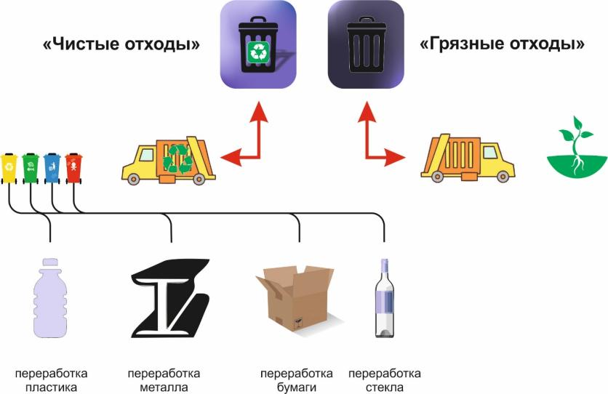
Рисунок 6.3.1. Двухуровневая система обращения с отходами на территории Карачаево-Черкесской Республики

Принцип двухконтейнерной системы заключается в разделении отходов на стадии накопления на две составляющие: полезные вторичные компоненты, пригодные для повторного использования (полимерные отходы, бумага и картон, металл, стекло и пр.) и прочие отходы (пищевые и растительные отходы, прочие виды отходов). Таким образом, не происходит смешивание и загрязнение ценных компонентов пищевыми отходами, а вторсырье, собираемое отдельно, остается более высокого качества, чем смешанное. Двухконтейнерная система накопления твердых коммунальных отходов имеет следующие преимущества:
– уменьшение необходимой площади земельного участка для организации контейнерной площадки;
– снижение затрат на обустройство контейнерной площадки;
– снижение затрат на приобретение и обслуживание контейнерного парка;
– снижение затрат на транспортирование отходов за счет сокращения количества транспортных средств и логистических маршрутов для накопления отходов.
При этом, в случае заинтересованности и наличии возможностей раздельный сбор отходов может осуществляться путем использования большого количества различных контейнеров для отдельного сбора стекла (в том числе, по цветам), пластика, бумаги и прочих фракций (многоконтейнерная система) при условии подтверждения вывоза отдельных контейнеров (каждого) отдельно от остального, т.е. исключая смешивание.
В настоящее время сортировочные станции расположены на территории города Черкесского и Прикубанского района. В ряде муниципальных образований рассматривается возможность строительства современных станций сортировки отходов для уменьшения потока отходов на полигоны ТКО, а также в целях увеличения доли выделения полезных компонентов и использования их в повторном хозяйственном обороте.
После разделения отходов по видам на сортировочной станции осуществляется их транспортировка до объектов переработки. На территории Карачаево-Черкесской Республики планируется новые современные объекты утилизации ТКО.

6.4. Система обращения с чрезвычайно опасными и высокоопасными отходами

Одной из наиболее серьезных проблем, связанных с переработкой твердых коммунальных отходов, является попадание в отходы опасных и чрезвычайно опасных отходов, при обработке которых происходит загрязнение других видов отходов и повышение их класса опасности. В составе твердых коммунальных отходов наибольшую опасность представляют ртутные лампы и элементы питания (батарейки, аккумуляторы и пр.).
Основным инструментом по осуществлению накопления ртутьсодержащих ламп и элементов питания от многоквартирных домов и у других образователей твердых коммунальных отходов является установка на каждой контейнерной площадке специальных контейнеров для накопления таких отходов и широкая информационная кампания среди жителей об опасности смешивания таких отходов с другими видами твердых коммунальных отходов.
Накопление, транспортирование, размещение и обезвреживание ртутных ламп, элементов питания и других видов опасных и чрезвычайно опасных отходов должны осуществляться в соответствии с инструкциями уполномоченных органов исполнительной власти Карачаево-Черкесской Республики специализированными организациями, имеющими специально оборудованную для транспортирования таких отходов технику.
Правилами обращения с отходами производства и потребления в части осветительных устройств, электрических ламп, ненадлежащий сбор, накопление, обезвреживание, транспортирование и размещение которых может повлечь причинение вреда жизни, здоровью граждан, вреда животным, растениям и окружающей среде определен порядок сбора и накопления, транспортировки и обезвреживания отработанных ртутьсодержащих ламп. Юридические лица, индивидуальные предприниматели, в том числе осуществляющие управление многоквартирными домами, в соответствии с указанными правилами и требованиями СанПиН 2.1.7.1322-03 «Гигиенические требования к размещению и обезвреживанию отходов производства и потребления», обеспечивают условия для сбора и временного хранения отработанных ртутьсодержащих ламп, разрабатывают инструкцию по обращению с ртутьсодержащими отходами применительно к конкретным условиям и назначают ответственных лиц.
Контейнер для накопления опасных и чрезвычайно опасных отходов должен представлять собой антивандальную, стационарную, герметичную, запирающуюся на ключ емкость, обеспечивающую накопление различных видов опасных коммунальных отходов в раздельные емкости и сохранность батареек, термометров и отработанных ламп при их накоплении, хранении и извлечении из контейнера. Контейнеры должны быть оборудованы яркой цветовой маркировкой оранжевого цвета или другого, согласованного сторонами, а также иметь механизм, предотвращающий повреждение ртутных ламп и несанкционированное извлечение отходов, в частности, должна быть исключена возможность самооткрывания загрузочного люка или его выхода из зафиксированного положения в результате воздействия вибрации, единичных ударов и нагрузок, возникающих в процессе эксплуатации.

 | С 2018 года на полигонах запрещено захоранивать отходы металлов, ртутные термометры, ртутные лампы.  Согласно ч. 26.1 постановления Правительства Российской Федерации № 290 от 03.04.2013 г. обязанность по установке контейнеров для сбора чрезвычайно опасных и высокоопасных отходов возложена на управляющие организации.

Конструкция контейнера для накопления опасных коммунальных отходов должна обеспечивать защиту от попадания в контейнер снега, водонепроницаемость и полный сток воды с частей, доступных действию осадков, а также от поверхностных вод.
Очистка и демеркуризация указанных контейнеров должна осуществляться специалистами, имеющими удостоверения на право работы с отходами соответствующего класса опасности, с соблюдением ими мер безопасности и защиты не менее 2 раз в месяц.
Транспортирование опасных коммунальных отходов должно осуществляться на транспорте, имеющем соответствующую лицензию, оборудованном, в том числе, специализированными герметичными емкостями для перевозки опасных отходов, демеркуризационными комплектами, газоанализаторами паров ртути.
Для предотвращения загрязнения окружающей среды опасными элементами, содержащимися в составе ТКО необходима установка контейнеров для сбора, накопления и временного хранения отработанных компактных люминисцентных ламп, ртутьсодержащих бытовых термометров, батареек и аккумуляторов (Таблица 7.4.1).

Таблица 6.4.1
Необходимое количество контейнеров для сбора, накопления и временного хранения отработанных компактных люминисцентных ламп, ртутьсодержащих бытовых термометров, батареек и аккумуляторов
№ п/п | Населенный пункт | Необходимое количество контейнеров | Объем контейнера
1 | г. Черкесск | 10 | 0,5 м³
2 | г. Карачаевск | 3 | 0,5 м³

6.5. Несанкционированные объекты размещения отходов

Для размещения ТКО на территории Карачаево-Черкесской Республики используется 3 объекта размещения отходов, включенных в ГРОРО и 77 крупных несанкционированных мест накопления ТКО (свалки ТКО), не соответствующих требованиям СанПиН 2.1.7 «Почва. Очистка населенных мест, отходы производства и потребления, санитарная охрана почвы», СанПиН 2.1.7.1322-03. «Гигиенические требования к размещению и обезвреживанию отходов производства и потребления». Использование для накопления ТКО мест, не отвечающих требованиям законодательства запрещено. Информация о местах накопления ТКО (свалки ТКО) с их характеристиками и их местоположением приведена в Таблице 7.5.1.

Таблица 6.5.1
Реестр наиболее крупных мест накопления ТКО (свалки ТКО) на территории Карачаево-Черкесской Республики

№ | Местоположение объекта (ближайший населенный пункт) | Координаты | Ближайший водный объект (расстояние до него) | Характеристики объекта
1 | Абазинский район, а. Инжич-Чукун | 44°1'20,40" с.ш.  41°47'20,87" в.д. | р. Плиж (0,1 км) | 1500 т., 3 га
2 | Абазинский район, а. Эльбурган | 44°4'13,41" с.ш.  41°48'12,31" в.д. | р. Малый Бабук (0,5 км) | 150 т., 1,5 гма
3 | Абазинский район, а. Кубина | 44°2'0,43" с.ш.  41°55'53,90" в.д. | р. Кубань (2 км) | 200 т., 1,5 га
4 | Абазинский район, а. Кубина | 44°4'35,40" с.ш.  41°56'53,41" в.д. | р. Кубань (2 км) | 100 т., 2 га
5 | Абазинский район, а.Кара-Паго | 44°8'22,28" с.ш.  41°57'6,19" в.д. | р. Камлюко (1,6 км) | 70 т., 1 га
6 | Адыге-Хабльский район, а.Абаза-Хабль | 44°21'5,37" с.ш.  41°56'39,26" в.д. | р. Малый Зеленчук (0,9 км) | 260 куб м, 52 т., 15 га
7 | Адыге-Хабльский район, а. Апсуа | 44°26'53,00" с.ш.  41°48'33,51" в.д. | р. Большой Зеленчук (2,1 км) | 175 куб м, 35 т., 0,9 га
8 | Адыге-Хабльский район, с. Спарта | 44°25'26,86" с.ш.  41°47'46,30" в.д. | р. Большой Зеленчук (0,6 км) | 90 куб м, 18 т., 0,9 га
9 | Адыге-Хабльский район, а. Вако-Жиле | 44°18'16,54" с.ш.  41°43'59,35" в.д. | р. Большой Зеленчук (1,2 км) | 100 куб м, 20 т., 0,9 га
10 | Адыге-Хабльский район, а. Грушка | 44°21'9,01" с.ш.  41°40'23,11" в.д. | р. Большой Щеблонок (0,5 км) | 100 куб м, 20 т., 0,8 га
11 | Адыге-Хабльский район, а. Грушка | 44°23'1,05" с.ш.  41°40'8,44" в.д. | р. Малый Щеблонок (0,4 км) | 80 куб м, 16 т., 0,9 га
12 | Адыге-Хабльский район, а. Старо-Кувинск | 44°21'36,37" с.ш.  41°47'25,17" в.д. | р. Большой Зеленчук (0,4 км) | 25 куб м, 5 т., 0,1 га
13 | Адыге-Хабльский район, а. Старо-Кувинск | 44°20'53,69" с.ш.  41°45'51,34" в.д. | р. Большой Зеленчук (1 км) | 35 куб м, 7 т., 0,7 га
14 | Адыге-Хабльский район, а. Эрсакон | 44°25'50,47" с.ш.  41°45'26,82" в.д. | р. Большой Зеленчук (1,7 км) | 185 куб м, 37 т., 0,8 га
15 | Адыге-Хабльский район, а. Эрсакон | 44°23'40,92" с.ш.  41°45'59,13" в.д. | р. Большой Щеблонок (0,3 км) | 85 куб м, 17 т., 0,5 га
16 | Адыге-Хабльский район, а. Эрсакон | 44°27'33,60" с.ш.  41°47'2,60" в.д. | р. Большой Зеленчук (0,2 км) | 125 куб м, 25 т., 0,5 га
17 | Адыге-Хабльский район, с. Садовое | 44°20'37,71" с.ш.  42°1'47,05" в.д. | р. Кубань (0,4 км) | 202 куб м, 40 т., 1 га
18 | Зеленчукский район, а. Кызыл-Октябрь | 43°50'18,50" с.ш.  41°46'40,92" в.д. | р. Кардоник (0,2 км) | 1250 куб м, 420 т., 0,27 га
19 | Зеленчукский район, ст. Исправная | 44°5'52,76" с.ш.  41°37'48,00" в.д. | р. Большой Зеленчук (0,6 км) | 300 куб м, 100 т., 0,1 га
20 | Зеленчукский район, ст. Кардоникская | 43°51'47,21" с.ш.  41°41'5,05" в.д. | р. Маруха (0,3 км) | 170 куб м, 600 т., 0,36 га
21 | Зеленчукский район, ст. Зеленчукская | 43°54'24,00" с.ш.  41°34'4,03" в.д. | р. Большой Зеленчук (1,2 км) | 0,5 га
22 | Карачаевский район, а. Верхняя Теберда | 43°29'20,97" с.ш.  41°45'44,97" в.д. | р. Теберда (0,6 км) | 300 т. 4,5 га
23 | Карачаевский район, а. Хурзук | 43°26'15,13" с.ш.  42°8'44,68" в.д. | р. Уллу-Кам (0,3 км) | 100 т. 0,5 га
24 | Карачаевский район, а. Карт-Джурт | 43°29'24,75" с.ш.  42°6'33,10" в.д. | р. Кубань (0,3 км) | 150 т. 2,5 га
25 | Малокарачаевский район, с. Красный Курган | 43°57'53,50" с.ш.  42°36'0,46" в.д. | р. Подкумок (1,2 км) | 150 куб м, 30 т., 5 га
26 | Малокарачаевский район, с. Первомайское | 43°55'30,97" с.ш.  42°28'51,92" в.д. | р. Эшкакон (0,5 км) | 1050 куб м, 170 т. 1,9 га
27 | Ногайский район, а. Икон-Халк | 44°13'33,34" с.ш.  41°53'14,93" в.д. | р. Малый Зеленчук (0,4 км) | 80 т.
28 | Ногайский район, а. Икон-Халк | 44°19'40,12" с.ш.  41°54'19,42" в.д. | р. Малый Зеленчук (1,4 км) | 80 т. 1 га
29 | Прикубанский район, п. Октябрьский | 44°15'34,29" с.ш.  42°28'39,81" в.д. | р. Большой Ставропольский канал (0,4 км) | 150 куб м, 35 т., 1,5 га
30 | Прикубанский район, п. Солнечный | 44°12'52,67" с.ш.  42°28'35,40" в.д. | р. Шарапова Ташла (0,2 км) | 100 куб м, 20 т., 0,5 га
31 | Прикубанский район, с. Дружба | 44°10'50,28" с.ш.  42°0'24,99" в.д. | р. Кубань (0,7 км) | 225 куб м, 85 т., 3,5 га
32 | Прикубанский район, п. Кавказский | 44°17'18,71" с.ш.  42°13'44,31" в.д. | р. Голая (0,5 км) | 700 куб м, 110 т., 3 га
33 | Прикубанский район, с. Счастливое | 44°11'34,32" с.ш.  42°19'4,87" в.д. | р. Большой Ставропольский канал (1,1 км) | 25 куб м, 5 т., 0,5 га
34 | Прикубанский район, с. Счастливое | 44°10'9,94" с.ш.  42°15'21,58" в.д. | р. Большой Калмычек (0,8 км) | 25 куб м, 5 т., 0,5 га
35 | Прикубанский район, с. Счастливое | 44°8'45,20" с.ш.  42°16'57,13" в.д. | р. Большой Калмычек (0,3 км) | 150 куб м, 30 т., 1,5 га
36 | Прикубанский район, с. Таллык | 44°9'10,35" с.ш.  42°22'0,70" в.д. | р. Малый Калмычек (0,2 км) | 0,5 га.
37 | Прикубанский район, с. Николаевское | 44°6'57,77" с.ш.  42°8'44,01" в.д. | р. Абазинка (0,3 км) | 525 куб м, 105 т., 0,25 га
38 | Прикубанский район, с. Николаевское | 44°6'25,77" с.ш.  42°10'41,89" в.д. | р. Абазинка (0,2 км) | 25 куб м, 5 т., 0,5 га
39 | Прикубанский район, с.Николаевское | 44°7'7,72" с.ш.  42°8'55,92" в.д. | р. Абазинка (0,8 км) | 75 куб м, 15 т., 0,15 га
40 | Прикубанский район, с. Знаменка | 44°8'29,87" с.ш.  42°3'57,16" в.д. | р. Абазинка (1,1 км) | 5 куб м, 1 т., 0,05 га
41 | Прикубанский район, с. Ильичёвское | 44°11'38,59" с.ш.  42°9'6,95" в.д. | р. Топка (0,2 км) | 200 куб м, 45 т., 2 га
42 | Прикубанский район, с. Ильичёвское | 44°10'55,95" с.ш.  42°8'23,87" в.д. | р. Большой Ставропольский канал (1,2 км) | 400 куб м, 80 т., 2 га
43 | Прикубанский район, с. Чапаевское | 44°17'11,29" с.ш.  42°3'16,63" в.д. | р. Кубань (0,6 км) | 350 куб м, 75 т., 2,5 га
44 | Прикубанский район, п. Мичуринский | 44°16'35,16" с.ш.  42°19'20,82" в.д. | Кубанское водохранилище (1,9 км) | 225 куб м, 45 т., 3 га
45 | Прикубанский район, п. Мичуринский | 44°14'57,77" с.ш.  42°20'32,19" в.д. | Кубанское водохранилище (1 км) | 5 куб м, 15 т., 0,5 га
46 | Прикубанский район, с. Николаевское | 44°6'41,05" с.ш.  42°8'21,03" в.д. | р. Абазинка (0,1 км) | 1 га
47 | Прикубанский район, с. Таллык | 44°8'40,71" с.ш.  42°20'9,59" в.д. | р. Малый Калмычек (0,3 км) | 0,8 га
48 | Прикубанский район, с. Счастливое | 44°9'55,00" с.ш.  42°15'52,95" в.д. | р. Большой Калмычек (0,1 км) | 0,3 га
49 | Прикубанский район, с. Светлое | 44°9'14,49" с.ш.  42°14'38,51" в.д. | р. Овечка (0,7 км) | 0,35 га
50 | Прикубанский район, с. Холоднородниковское | 44°8'27,61" с.ш.  42°15'44,66" в.д. | р. Овечка (0,6 км) | 0,15 га
51 | Усть-Джегутинский район, с. Важное | 43°58'41,78" с.ш.  41°55'57,18" в.д. | р. Кубань (1,8 км) | 4442 куб м, 2443 т., 0,85 га
52 | Усть-Джегутинский район, а. Гюрюльдеук | 43°59'13,52" с.ш.  42°4'39,48" в.д. | р. Кабаксу (0,5 км) | 7800 куб м, 4290 т., 1,5 га
53 | Усть-Джегутинский район, а. Новая Джегута | 44°0'54,31" с.ш.  42°3'11,84" в.д. | р. Эльтаркач (0,3 км) | 300 куб м, 165 т., 0,03 га
54 | Усть-Джегутинский район, с. Койдан | 44°6'12,10" с.ш.  42°8'59,03" в.д. | р. Абазинка (0,4 км) | 9100 куб м, 5005 т., 2,2 га
55 | Усть-Джегутинский район, ст. Красногорская | 43°57'42,91" с.ш.  41°52'40,64" в.д. | р. Кубань (1,2 км) | 4550 куб м, 2500 т., 0,5 га
56 | Усть-Джегутинский район, а. Сары-Тюз | 43°55'3,90" с.ш.  41°54'13,38" в.д. | р. Кубань (1,9 км) | 7800 куб м, 4290 т., 2 га
57 | Усть-Джегутинский район, а. Эльтаркач | 43°58'38,07" с.ш.  42°8'39,67" в.д. | р. Эльтаркач (0,9 км) | 4550 куб м, 2500 т., 0,5 га
58 | Усть-Джегутинский район, а. Эльтаркач | 43°59'23,43" с.ш.  42°7'20,16" в.д. | р. Эльтаркач (0,1 км) | 0,1 га
59 | Хабезский район, а. Али-Бердуковский | 43°58'6,59" с.ш.  41°43'7,39" в.д. | р. Малый Зеленчук (1,9 км) | 52 куб м, 46 т., 1,5 га
60 | Хабезский район, а. Зеюко | 44°8'9,56" с.ш.  41°50'7,62" в.д. | р. Малый Зеленчук (0,3 км) | 70 куб м, 63 т., 1 га
61 | Хабезский район, а. Кош-Хабль | 44°9'9,74" с.ш.  41°52'20,23" в.д. | р. Камлюко (0,1 км) | 150 т., 3 га
62 | Хабезский район, а. Малый Зеленчук | 44°10'47,37" с.ш.  41°53'2,56" в.д. | р. Малый Зеленчук (0,3 км) | 58 куб м, 43 т., 0,8 га
63 | Хабезский район, а. Бавуко | 44°12'24,13" с.ш.  41°53'37,79" в.д. | р. Малый Зеленчук (0,8 км) | 100 т., 1 га
64 | Хабезский район, а. Бавуко | 44°11'44,54" с.ш.  41°53'46,56" в.д. | р. Малый Зеленчук (1,9 км) | 5 т., 0,3 га
65 | Хабезский район, а. Псаучье-Дахе | 44°12'15,96" с.ш.  41°52'48,36" в.д. | р. Малый Зеленчук (1 км) | 5 т., 0,1 га
66 | Хабезский район, а. Кызыл-Юрт | 44°10'23,91" с.ш.  41°51'51,25" в.д. | р. Малый Зеленчук (0,1 км) | 20 т., 1 га
67 | Хабезский район, а. Бесленей | 44°16'5,87" с.ш.  41°44'48,84" в.д. | р. Большой Зеленчук (0,3 км) | 15 куб м, 12 т., 0,5 га
68 | Хабезский район, а. Инжичишхо | 44°11'57,15" с.ш.  41°43'42,39" в.д. | р. Батоко (0,1 км) | 72 куб м, 62 т., 0,8 га
69 | Хабезский район, а. Жако | 43°56'39,87" с.ш.  41°44'49,53" в.д. | р. Малый Зеленчук (2,1 км) | 85 куб м, 73 т., 1,3 га
70 | Черкесский городской округ, г. Черкесск | 44°11'52,59" с.ш.  42°5'10,23" в.д. | р. Абазинка (1,8 км) | 6 т., 0,5 га
71 | Черкесский городской округ, г. Черкесск | 44°12'13,76" с.ш.  42°3'47,97" в.д. | р. Абазинка (0,6 км) | 3 т., 2 га
72 | Черкесский городской округ, г. Черкесск | 44°11'56,00" с.ш.  42°4'24,41" в.д. | р. Абазинка (0,8 км) | 1 т., 0,5 га
73 | Черкесский городской округ, г. Черкесск | 44°14'45,47" с.ш.  42°5'16,21" в.д. | р. Абазинка (0,5 км) | 0,01 т., 0,02 га
74 | Черкесский городской округ, г. Черкесск | 44°15'3,24" с.ш.  42°3'3,57" в.д. | р. Кубань (1,8 км) | 0,6 т., 0,8 га
75 | Черкесский городской округ, г. Черкесск | 44°14'33,75" с.ш.  42°2'46,43" в.д. | р. Кубань (2 км) | 0,2 т., 0,02 га
76 | Черкесский городской округ, г. Черкесск | 44°11'16,77" с.ш.  42°2'0,49" в.д. | р. Кубань (1,7 км) | 0,1 т., 0,05 га
77 | Черкесский городской округ, г. Черкесск | 44°12'17,72" с.ш.  42°1'34,30" в.д. | р. Кубань (0,4 км) | 0,2 т., 0,02 га

Объекты, размещение которых санкционированно или не санкционированно органами местного самоуправления Карачаево-Черкесской Республики, указанные в таблице 7.5.1, подлежат рекультивации.

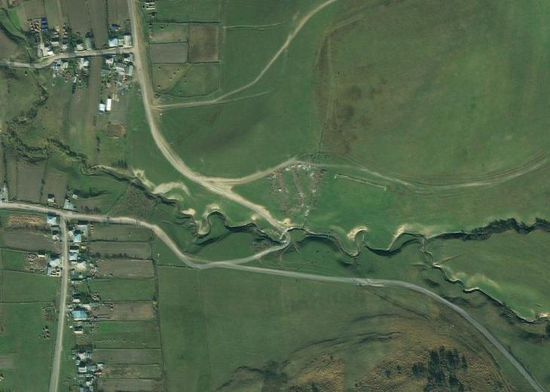
Рис. 6.5.1. Размещение несанкционированного места накопления ТКО в ауле Кызыл-Октябрь (Зеленчукский район)
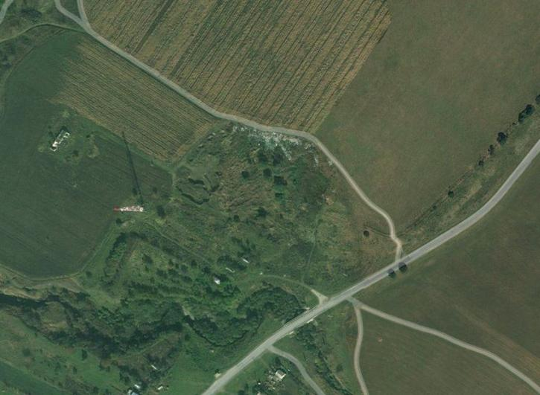
Рис. 6.5.2. Размещение несанкционированного места накопления ТКО в станице Исправной (Зеленчукский район)
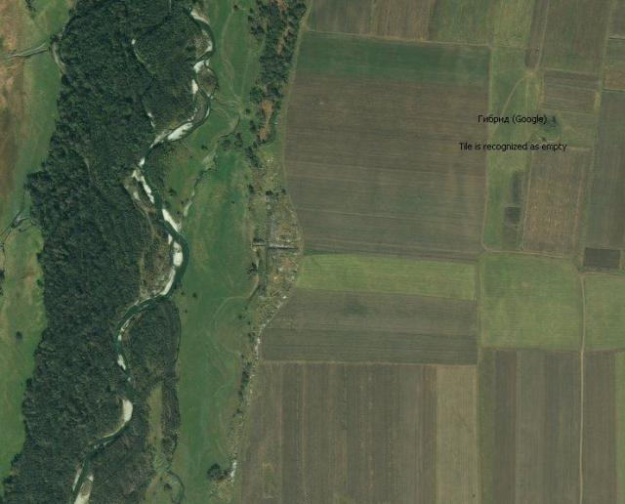
Рис. 6.5.3. Размещение несанкционированного места накопления ТКО в станице Кардоникской (Зеленчукский район)
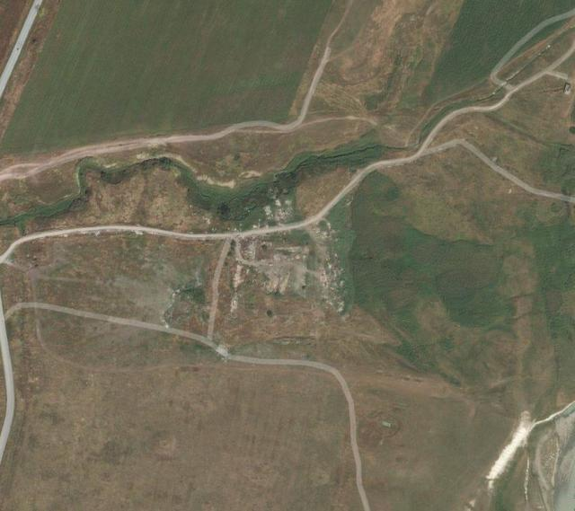
Рис. 6.5.4. Размещение несанкционированного места накопления ТКО в ауле Икон-Халк (Ногайский район)
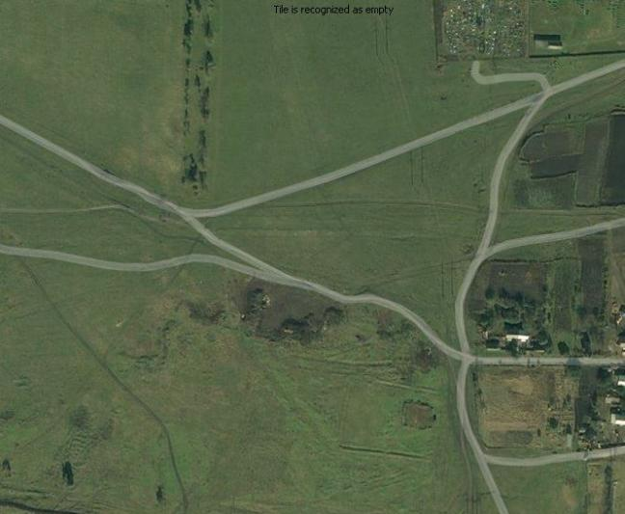
Рис. 6.5.5. Размещение несанкционированного места накопления ТКО в посёлке Октябрьском (Прикубанский район)
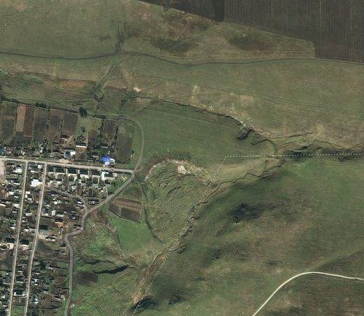
Рис. 6.5.6. Размещение несанкционированного места накопления ТКО в посёлке Солнечном (Прикубанский район)
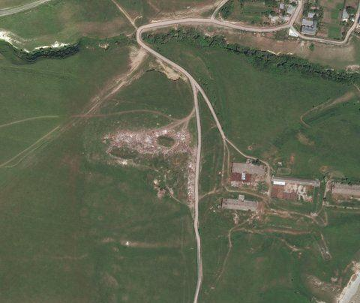
Рис. 6.5.7. Размещение несанкционированного места накопления ТКО в селе Дружба (Прикубанский район)
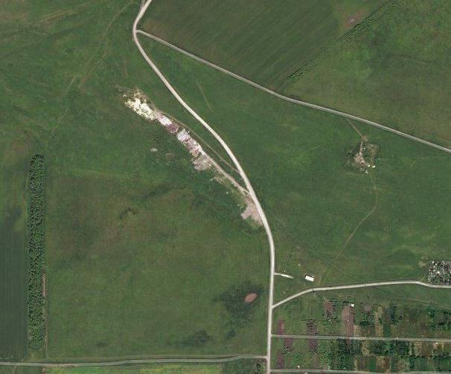
Рис. 6.5.8. Размещение несанкционированного места накопления ТКО в посёлке Кавказском (Прикубанский район)
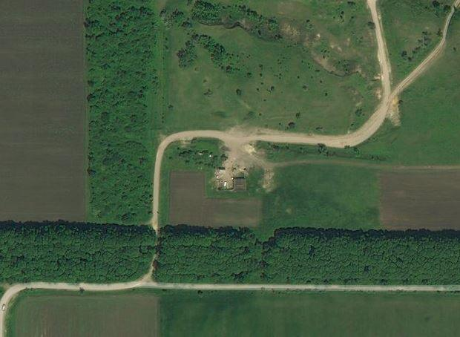
Рис. 6.5.9. Размещение несанкционированного места накопления ТКО в селе Счастливом (Прикубанский район)
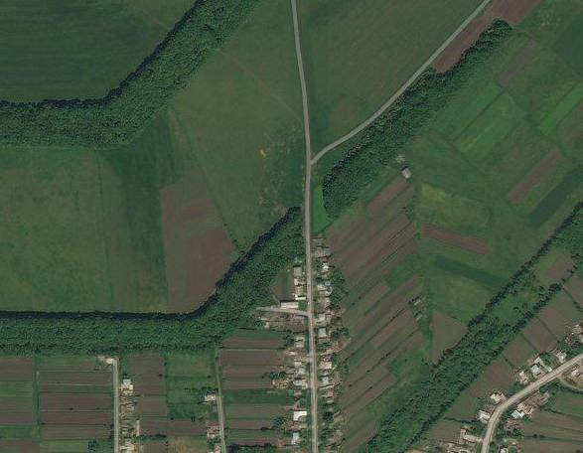
Рис. 6.5.10. Размещение несанкционированного места накопления ТКО в селе Счастливом (Прикубанский район)
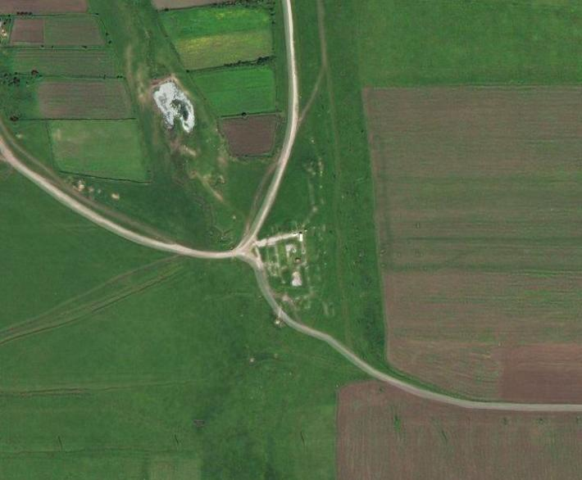
Рис. 6.5.11. Размещение несанкционированного места накопления ТКО в селе Счастливом (Прикубанский район)
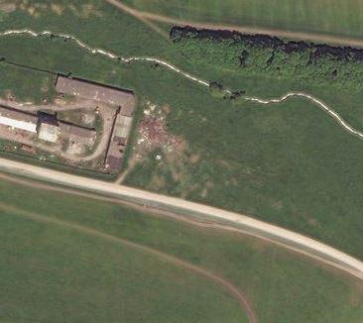
Рис. 6.5.12. Размещение несанкционированного места накопления ТКО в селе Таллык (Прикубанский район)
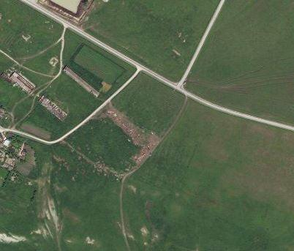
Рис. 6.5.13. Размещение несанкционированного места накопления ТКО в селе Николаевском (Прикубанский район)
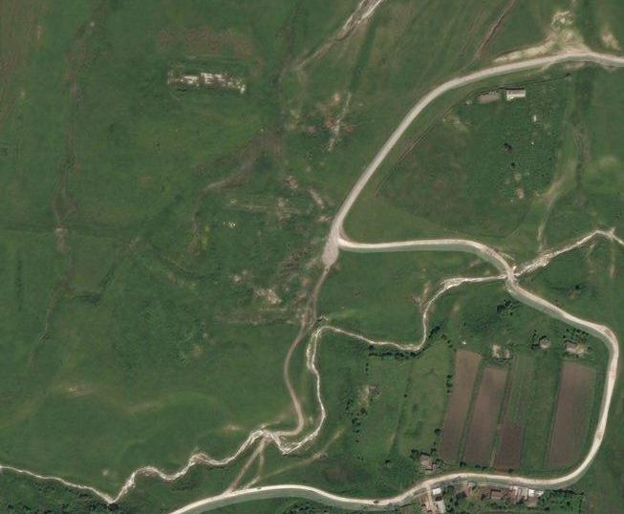
Рис. 6.5.14. Размещение несанкционированного места накопления ТКО в селе Николаевском (Прикубанский район)
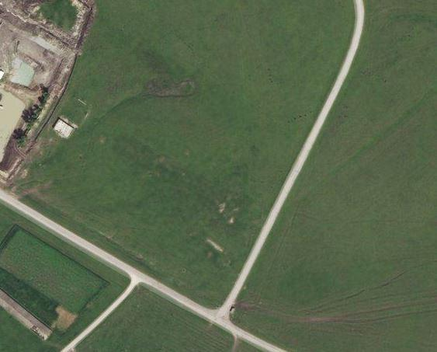
Рис. 6.5.15. Размещение несанкционированного места накопления ТКО в селе Николаевском (Прикубанский район)
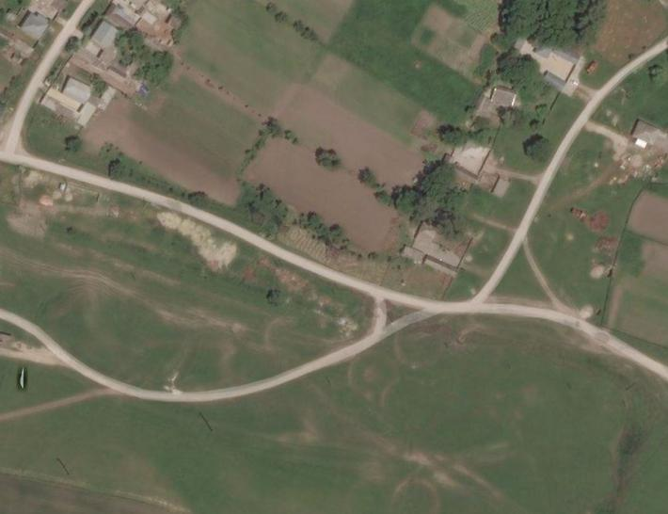
Рис. 6.5.16. Размещение несанкционированного места накопления ТКО в селе Ильичёвском (Прикубанский район)
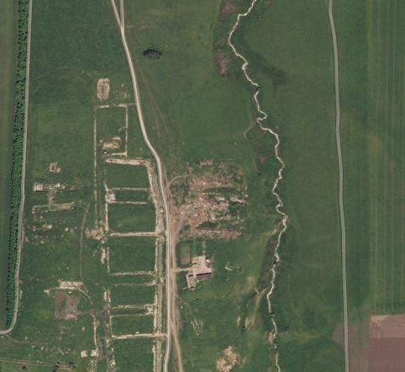
Рис. 6.5.17. Размещение несанкционированного места накопления ТКО в селе Ильичёвском (Прикубанский район)
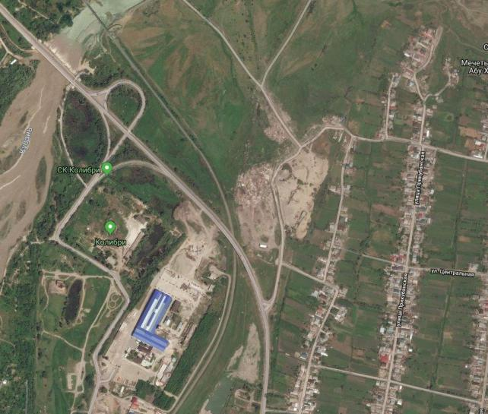
Рис. 6.5.18. Размещение несанкционированного места накопления ТКО в селе Чапаевском (Прикубанский район)
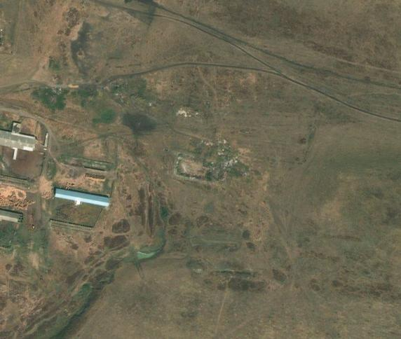
Рис. 6.5.19. Размещение несанкционированного места накопления ТКО в посёлке Мичуринском (Прикубанский район)
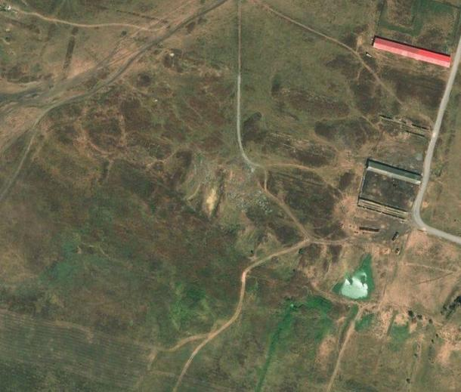
Рис. 6.5.20. Размещение несанкционированного места накопления ТКО в посёлке Мичуринском (Прикубанский район)
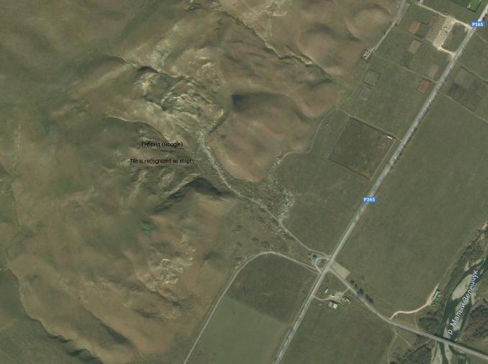
Рис. 6.5.21. Размещение несанкционированного места накопления ТКО в ауле Али-Бердуковский (Хабезский район)
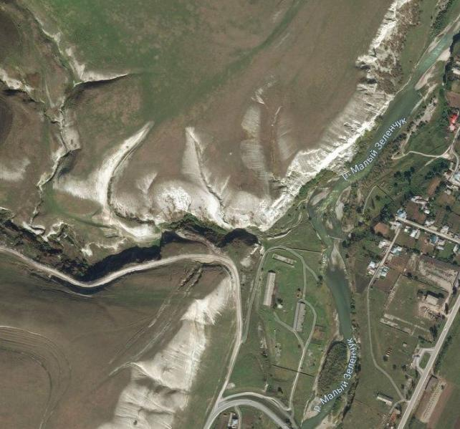
Рис. 6.5.22. Размещение несанкционированного места накопления ТКО в ауле Зеюко (Абазинский район)
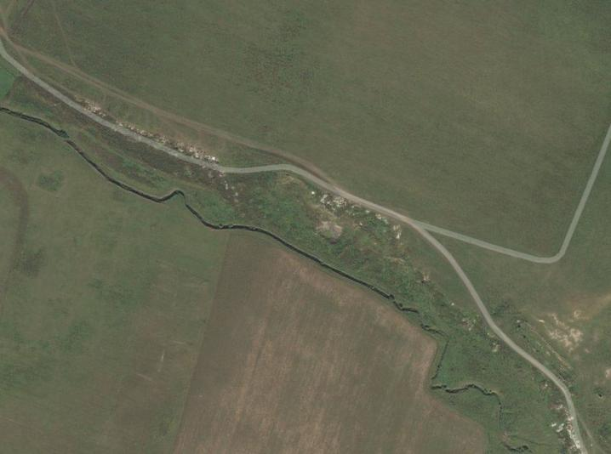
Рис. 6.5.23. Размещение несанкционированного места накопления ТКО в ауле Кош-Хабль (Абазинский район)
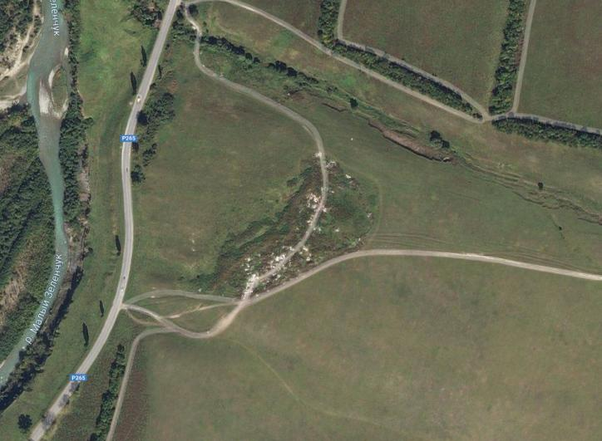
Рис. 6.5.24. Размещение несанкционированного места накопления ТКО в ауле Малый Зеленчук (Абазинский район)
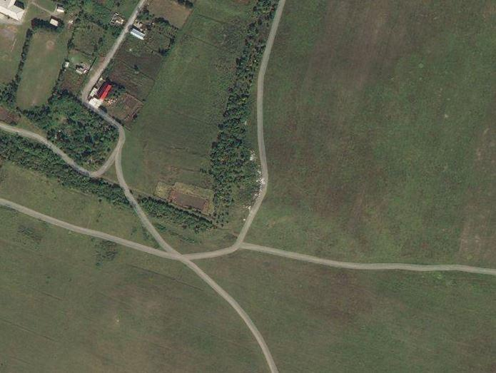
Рис. 6.5.25. Размещение несанкционированного места накопления ТКО в посёлке Бавуко (Абазинский район)
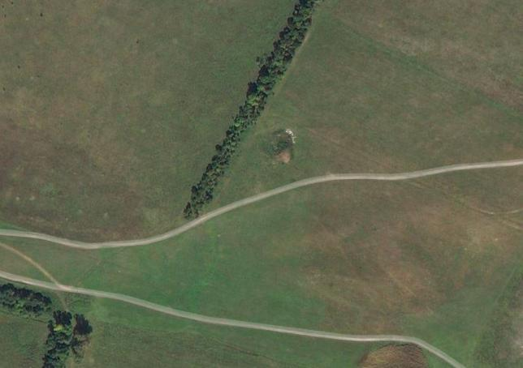
Рис. 6.5.26. Размещение несанкционированного места накопления ТКО в посёлке Бавуко (Абазинский район)
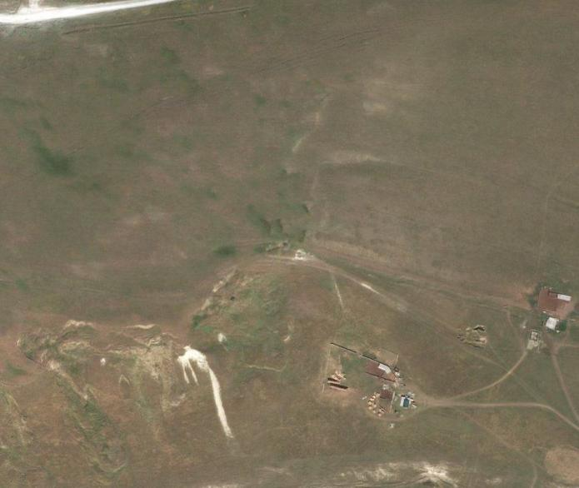
Рис. 6.5.27. Размещение несанкционированного места накопления ТКО в ауле Псаучье-Дахе (Абазинский район)
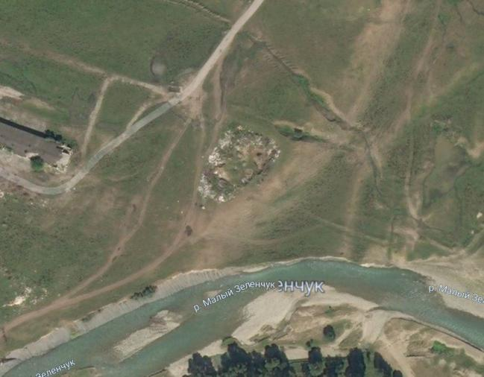
Рис. 6.5.28. Размещение несанкционированного места накопления ТКО в ауле Кызыл-Юрт (Абазинский район)
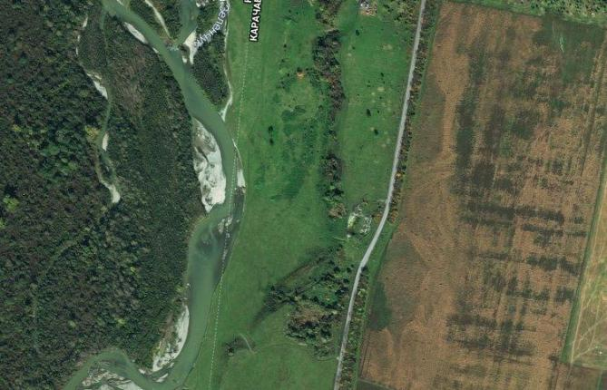
Рис. 6.5.29. Размещение несанкционированного места накопления ТКО в ауле Бесленей (Абазинский район)
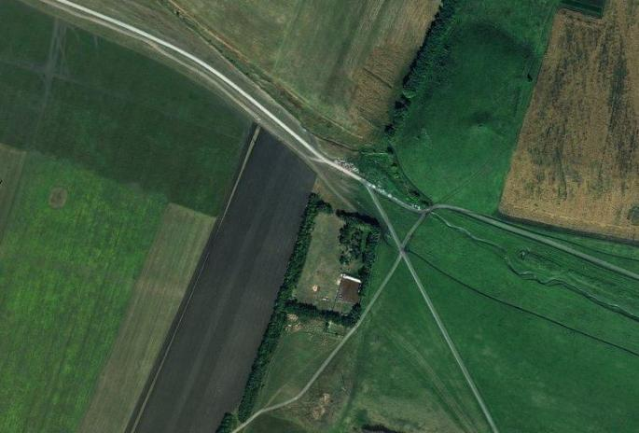
Рис. 6.5.30. Размещение несанкционированного места накопления ТКО в ауле Инжичишхо (Абазинский район)
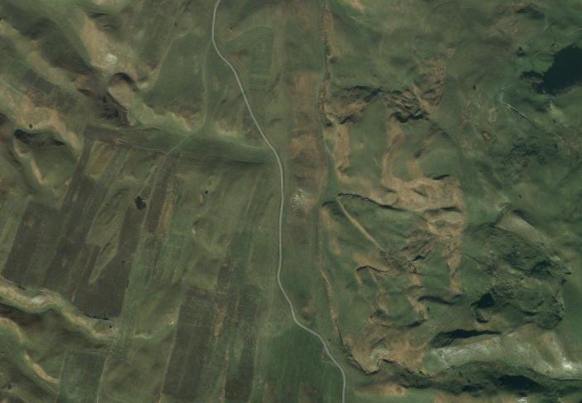
Рис. 6.5.31. Размещение несанкционированного места накопления ТКО в ауле Жако (Абазинский район)
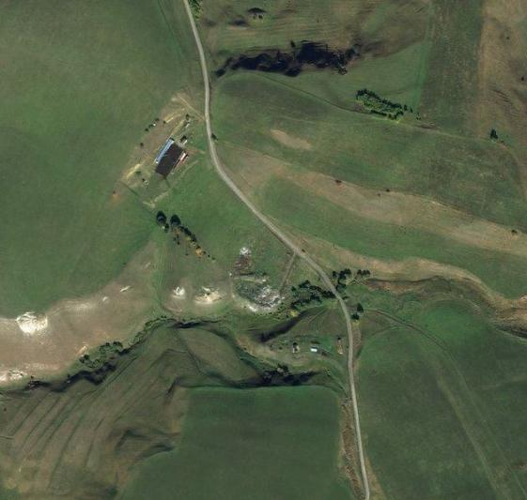
Рис. 6.5.32. Размещение несанкционированного места накопления ТКО в ауле Инжич-Чукун (Абазинский район)
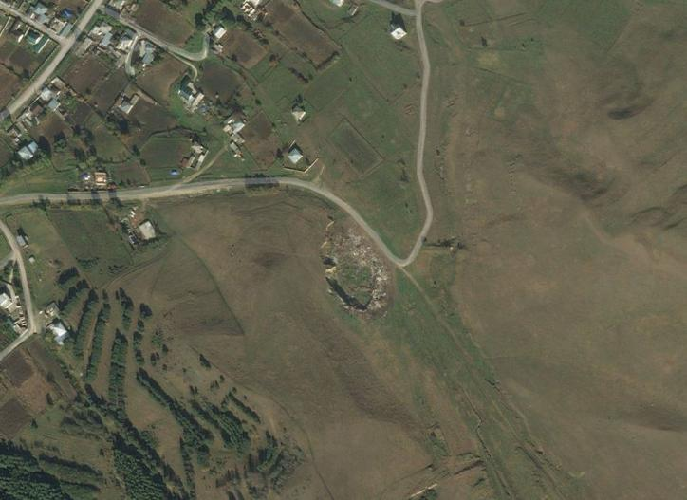
Рис. 6.5.33. Размещение несанкционированного места накопления ТКО в ауле Эльбурган (Абазинский район)
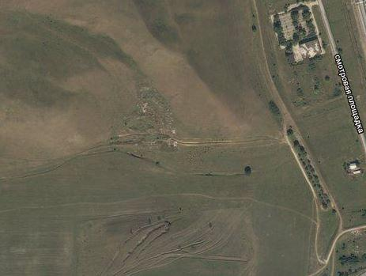
Рис. 6.5.34. Размещение несанкционированного места накопления ТКО в ауле Кубина (Абазинский район)
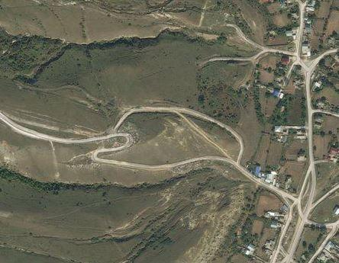
Рис. 6.5.35. Размещение несанкционированного места накопления ТКО в ауле Кубина (Абазинский район)
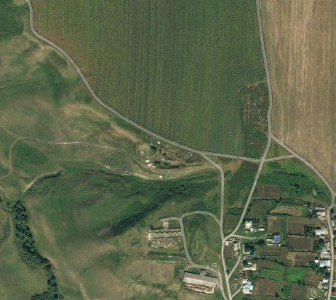
Рис. 6.5.36. Размещение несанкционированного места накопления ТКО в ауле Кара-Паго (Абазинский район)
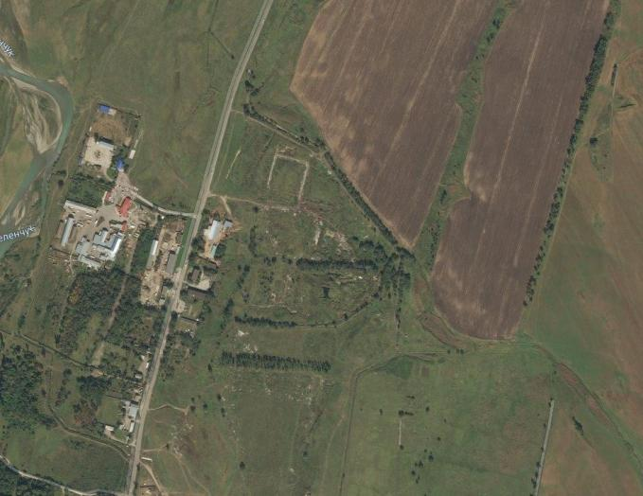
Рис. 6.5.37. Размещение несанкционированного места накопления ТКО в ауле Абаза-Хабль (Адыге-Хабльский район)
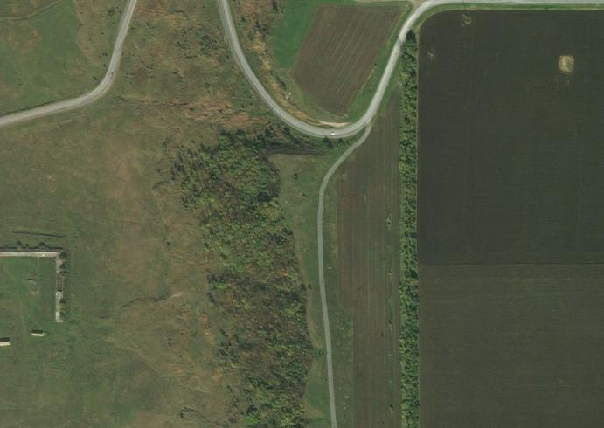
Рис. 6.5.38. Размещение несанкционированного места накопления ТКО в ауле Апсуа (Адыге-Хабльский район)
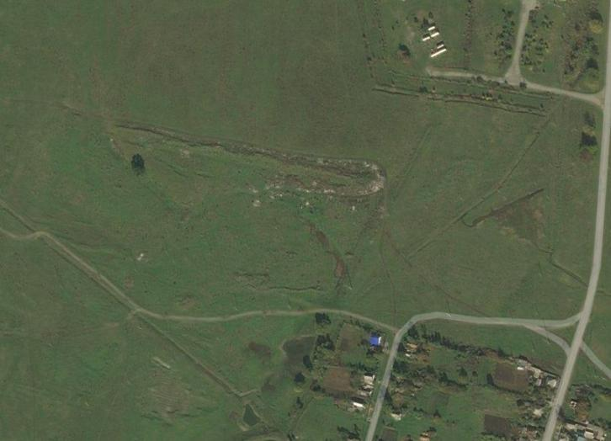
Рис. 6.5.39. Размещение несанкционированного места накопления ТКО в селе Спарте (Адыге-Хабльский район)
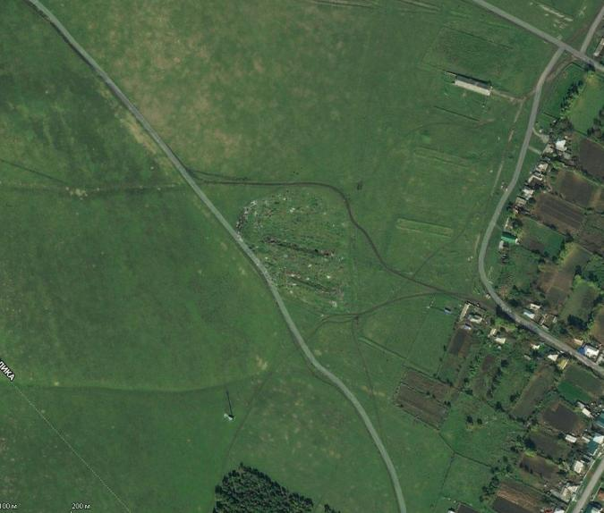
Рис. 6.5.40. Размещение несанкционированного места накопления ТКО в ауле Вако-Жиле (Адыге-Хабльский район)
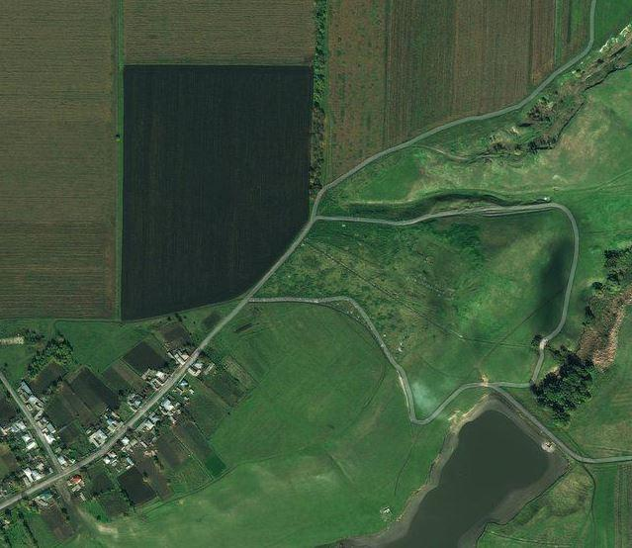
Рис. 6.5.41. Размещение несанкционированного места накопления ТКО на хуторе Грушка (Адыге-Хабльский район)
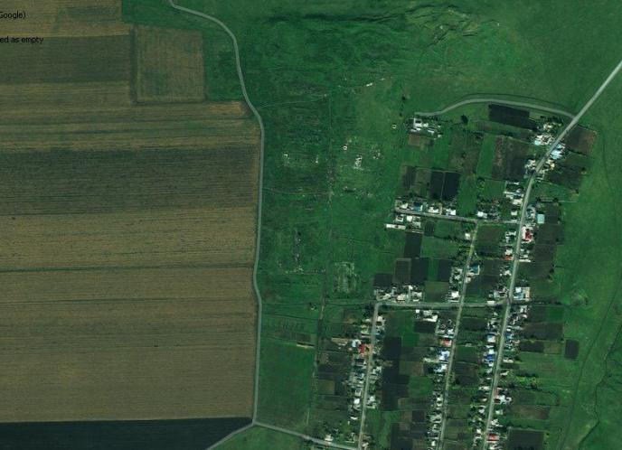
Рис. 6.5.42. Размещение несанкционированного места накопления ТКО на хуторе Грушка (Адыге-Хабльский район)
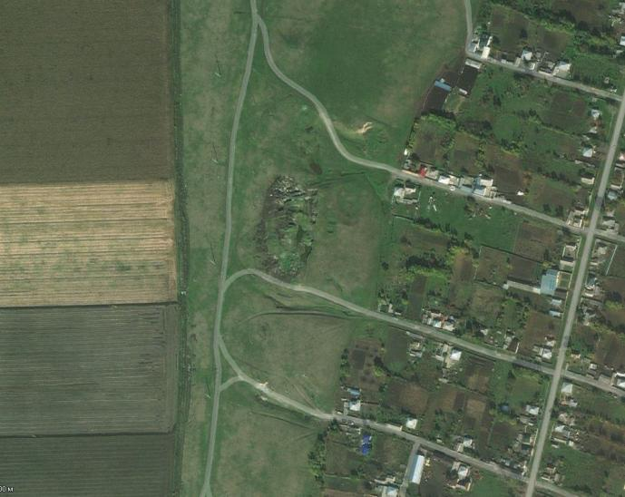
Рис. 6.5.43. Размещение несанкционированного места накопления ТКО в ауле Старо-Кувинск (Адыге-Хабльский район)
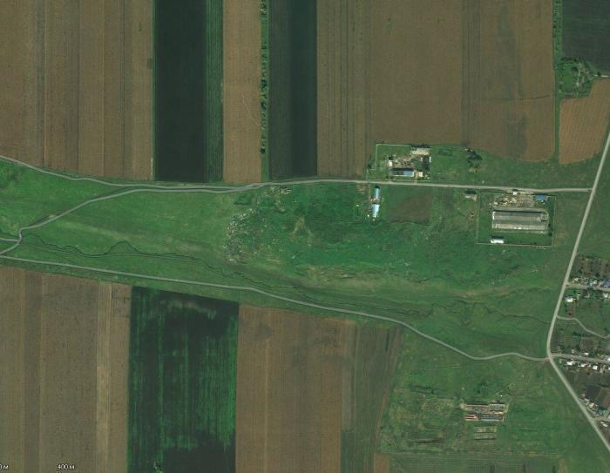
Рис. 6.5.44. Размещение несанкционированного места накопления ТКО в ауле Эрсакон (Адыге-Хабльский район)
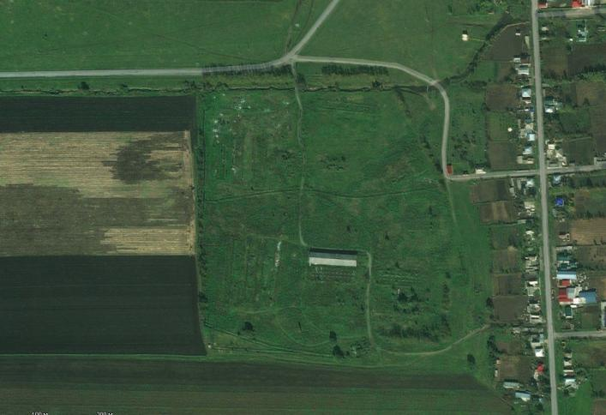
Рис. 6.5.45. Размещение несанкционированного места накопления ТКО в ауле Эрсакон (Адыге-Хабльский район)
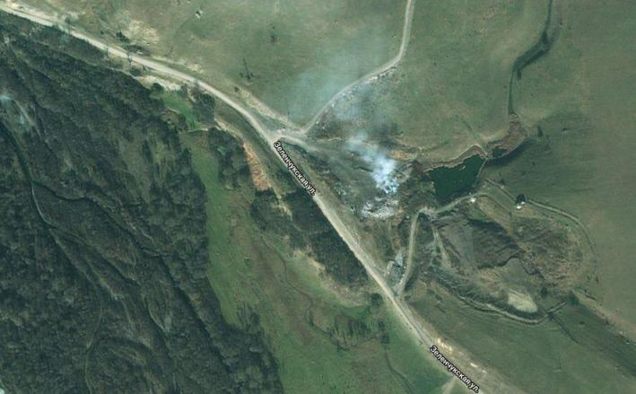
Рис. 6.5.46. Размещение несанкционированного места накопления ТКО в станице Зеленчукской (Зеленчукского района)
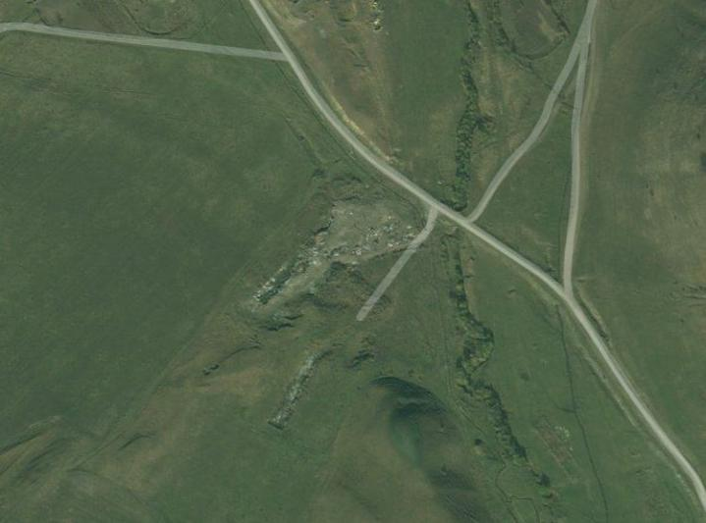
Рис. 6.5.47. Размещение несанкционированного места накопления ТКО в селе Важном (Усть-Джегутинский район)
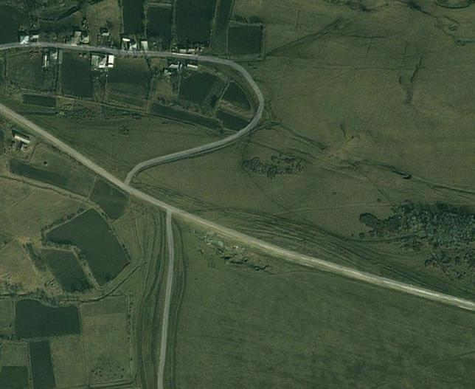
Рис. 6.5.48. Размещение несанкционированного места накопления ТКО в ауле Гюрюльдеук (Усть-Джегутинский район)
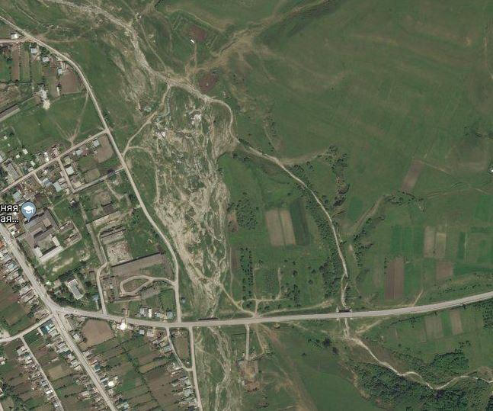
Рис. 6.5.49. Размещение несанкционированного места накопления ТКО в посёлке Новая Джегута (Усть-Джегутинский район)
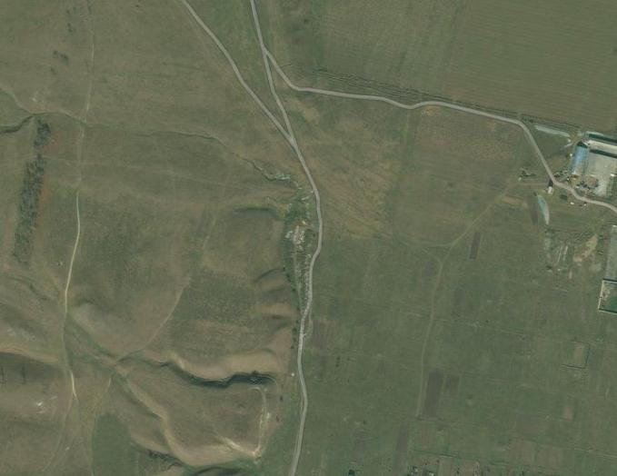
Рис. 6.5.50. Размещение несанкционированного места накопления ТКО в станице Красногорской (Усть-Джегутинский район)
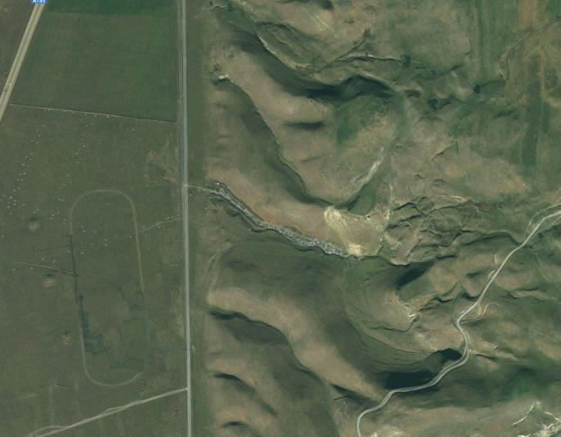
Рис. 6.5.51. Размещение несанкционированного места накопления ТКО в ауле Сары-Тюз (Усть-Джегутинский район)
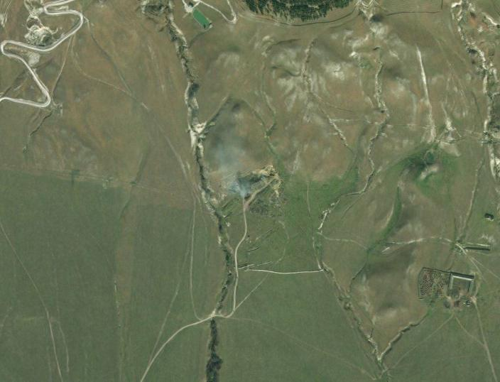
Рис. 6.5.52. Размещение несанкционированного места накопления ТКО в селе Красный Курган (Малокарачаевский район)
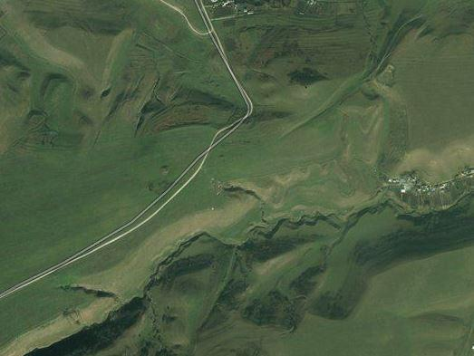
Рис. 6.5.53. Размещение несанкционированного места накопления ТКО в селе Первомайском (Малокарачаевский район)
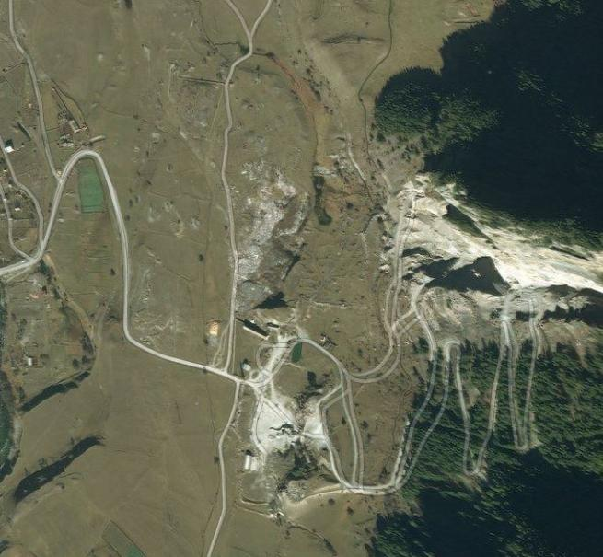
Рис. 6.5.54. Размещение несанкционированного места накопления ТКО в ауле Верхняя Теберда (Карачаевский район)
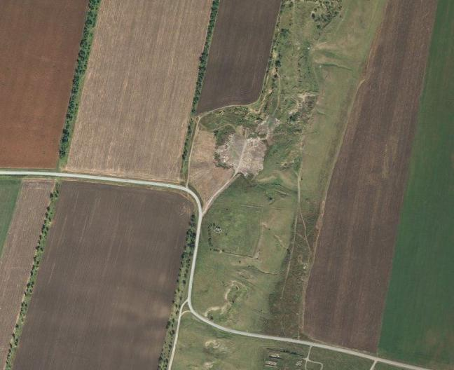
Рис. 6.5.55. Размещение несанкционированного места накопления ТКО в ауле Икон-Халк (Ногайский район)
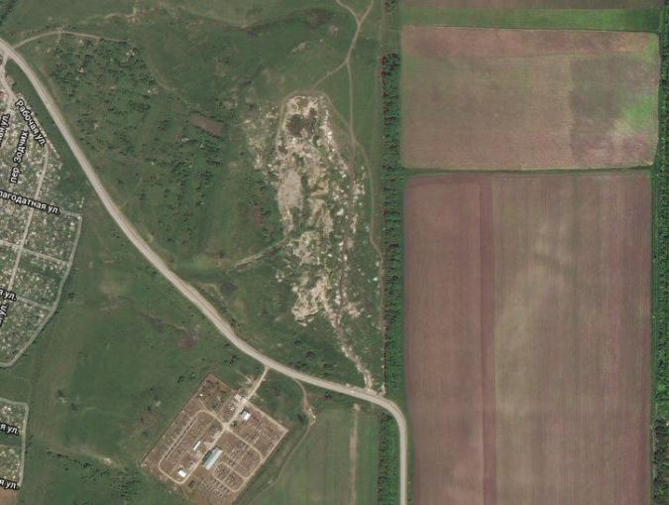
Рис. 6.5.56. Размещение несанкционированного места накопления ТКО в городе Черкесске (Черкесский городской округ)
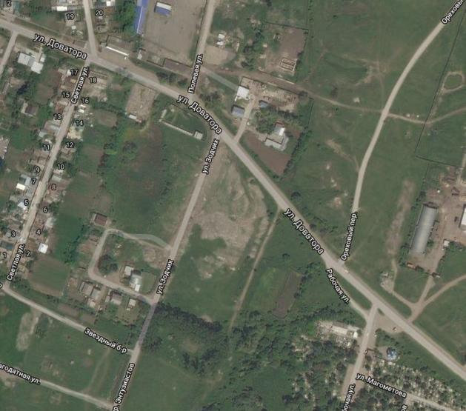
Рис. 6.5.57. Размещение несанкционированного места накопления ТКО в городе Черкесске (Черкесский городской округ)
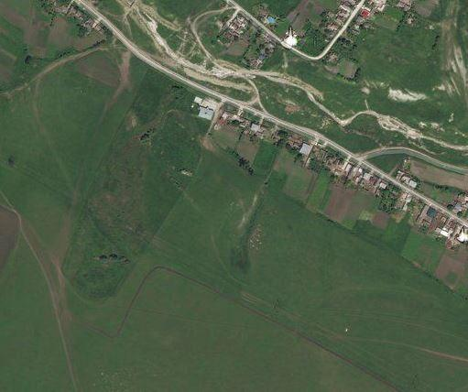
Рис. 6.5.58. Размещение несанкционированного места накопления ТКО в селе Николаевском (Прикубанский район)
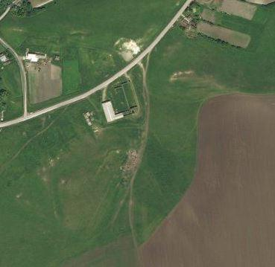
Рис. 6.5.59. Размещение несанкционированного места накопления ТКО в селе Таллык (Прикубанский район)
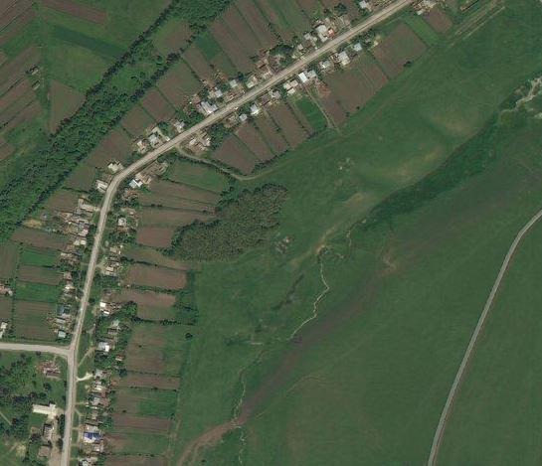
Рис. 6.5.60. Размещение несанкционированного места накопления ТКО в селе Счастливом (Прикубанский район)
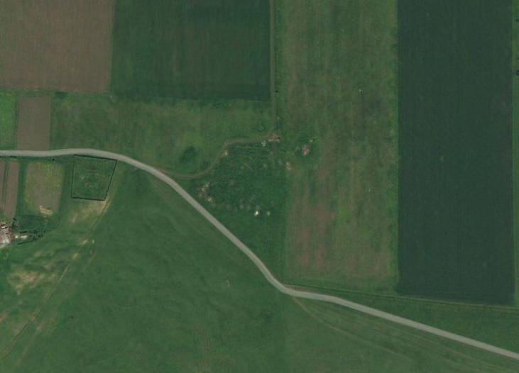
Рис. 6.5.61. Размещение несанкционированного места накопления ТКО в селе Светлом (Прикубанский район)
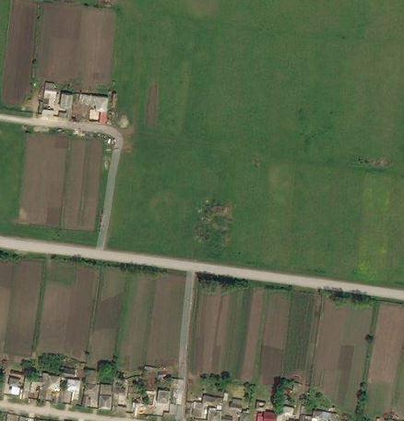
Рис. 6.5.62. Размещение несанкционированного места накопления ТКО в селе Холоднородниковском (Прикубанский район)

6.6. Основные выводы по разделу

Необходима установка дополнительных контейнеров в сельских и городских поселениях и городском округе Карачаево-Черкесской Республики с недостаточной обеспеченностью контейнеров для сбора твердых коммунальных отходов от населения, в том числе, для селективного сбора твердых коммунальных отходов. Общее количество необходимых контейнеров, контейнерных площадок, их местоположение необходимо определить при реализации положений постановления Правительства РФ от 31.08.2018 г. № 1039 «Об утверждении Правил обустройства мест (площадок) накопления твердых коммунальных отходов и ведения их реестра» (с 01.01.2019 г.) и подготовки Генеральных схем очистки территорий населенных пунктов Карачаево-Черкесской Республики в соответствии с МДК 7-01.2003 Методические рекомендации о порядке разработки генеральных схем очистки территорий населенных пунктов Российской Федерации.
Также, на территории Карачаево-Черкесской Республики имеются сельские населенные пункты, в которых отсутствуют контейнерные площадки, осуществляется бестарный способ вывоза отходов. В таких населенных пунктах предусматривается развитие бестарного способа вывоза ТКО с внедрением системы селективного сбора ТКО.
Согласно расчетам, приведенным в разделе, для сбора отходов от населения в городском округе и административных центрах муниципальных районов Карачаево-Черкесской Республики необходима дополнительная установка контейнеров вместимостью 0,75 м³.
Первым этапом системы управления отходов на территории Карачаево-Черкесской Республики должна стать организация сбора отходов в местах их образования. Сбор и удаление твердых коммунальных отходов предлагается осуществлять по централизованной планово-регулярной системе тарным и бестарным способом, в которую должны быть вовлечены все населенные пункты муниципальных образований региона. Планово-регулярная система обеспечивает регулярный и бесперебойный вывоз всех образующихся от населения и объектов инфраструктуры ТКО на организованные и безопасные места переработки и утилизации. Организация современной муниципальной системы сбора ТКО должна соответствовать требованиям СанПиН и правилам предоставления услуг по вывозу твердых и жидких бытовых отходов.
Предлагаемая система сбора твердых бытовых отходов в населенных пунктах определялась, исходя из объемов образования ТКО в муниципальных образованиях. В качестве основной системы сбора и удаления ТКО предлагается система несменяемых контейнеров вместимостью 0,75 м³ на территории жилищного фонда. Контейнерные площадки должны быть оборудованы водонепроницаемым покрытием и ограждением и достаточно освещены. Должна быть организована система мойки и дезинфекции контейнеров, а также их внешняя покраска.
Размещение мест временного хранения отходов и количество контейнеров на них согласовывается с администрацией муниципального образования и органами Роспотребнадзора.

«Территориальная схема в области обращения с отходами производства и потребления, в том числе с твердыми коммунальными отходами, в Карачаево-Черкесской Республике»

Раздел VII
«Места нахождения объектов обработки, утилизации, обезвреживания отходов и объектов размещения отходов, включенных в государственный реестр объектов размещения отходов»

г. Ставрополь, 2019 г.
7.1. Наименование расположенных на территории Карачаево-Черкесской Республики объектов по обработке, утилизации, обезвреживанию отходов и объектов размещения отходов, включенных в ГРОРО

На территории Карачаево-Черкесской Республики расположено 3 объекта размещения отходов, включенных в государственный реестр объектов размещения отходов (ГРОРО), и 3 крупных объекта накопленного экологического ущерба.

Таблица 7.1.1
Объекты по обработке, утилизации, обезвреживанию отходов и объектов размещения отходов, включенных в ГРОРО
№ | Код | Наименование | Назначение | Эксплуатирующая организация | Населенный пункт
Объекты по обработке, утилизации, обезвреживанию и размещению твердых коммунальных отходов
1 | 09-00003-З-00479-010814 | Полигон ТБО | Размещение ТКО | МУП «ЖКХ г.Усть-Джегута» | г. Усть-Джегута
2 | 09-00004-З-00592-250914 | Полигон ТБО | Размещение ТКО | ООО «Чистый город» | г. Усть-Джегута
3 | 09-00013-З-00449-311018 | Полигон ТБО | Размещение ТКО | ООО «Полигон | г. Черкесск
Объекты по обработке, утилизации, обезвреживанию и размещению отходов (за исключением твердых коммунальных отходов)
4 | 09-00001-З-00479-010814 | Хвостохранилище II очереди | – | ЗАО «УРУПСКИЙ ГОК» | п. Медногорский
5 | 09-00012-Х-00592-250914 | Шламохранилище | – | АО «Завод Элия» | с. Учкекен
6 | 09-00002-З-00479-010814 | Породный отвал | – | ЗАО «УРУПСКИЙ ГОК» | п. Медногорский

Реестр действующих объектов по обработке, утилизации, обезвреживанию, размещению отходов, в том числе твердых коммунальных отходов, на территории Карачаево-Черкесской Республики (по состоянию на период выполнения работ) с указанием основных характеристик соответствующих объектов, представлен в таблицах 7.1.1, 7.2.1.
Реестр составлен на основании данных организаций, эксплуатирующих объекты, предоставивших соответствующую информацию. Отходы V класса практически не оказывают негативного воздействия на окружающую среду.
С учетом положений Федерального закона «О лицензировании отдельных видов деятельности» от 04.05.2011 № 99-ФЗ деятельность по обращению с отходами V класса опасности не подлежит лицензированию.
Полный перечень юридических лиц и индивидуальных предпринимателей, имеющих лицензию на осуществление деятельности по обращению с отходами I-IV классов опасности размещен на сайте Северо-Кавказского межрегионального управления Росприроднадзора (http://26.rpn.gov.ru).

Все действующие объекты обращения с отходами должны соответствовать природоохранному законодательству Российской Федерации и действующим нормативным документам:
– Федеральному закону от 24.06.1998 № 89-ФЗ «Об отходах производства и потребления» (с последующими изменениями и дополнениями);
– Постановлению Правительства РФ от 16.08.2013 № 712 «О порядке проведения паспортизации отходов I – IV классов опасности»;
– Постановлению Правительства РФ от 03.03.2018 № 222 «Об утверждении Правил установления санитарно-защитных зон и использования земельных участков, расположенных в границах санитарно-защитных зон» (с последующими изменениями и дополнениями);
– Приказу Минприроды РФ от 22.05.2017 № 242 «Об утверждении федерального классификационного каталога отходов» (с последующими изменениями и дополнениями);
– Приказу Федеральной службы по надзору в сфере природопользования от 07.11.2014 № 701 «О вводе в эксплуатацию электронного сервиса государственной информационной системы «ПТК ГОСКОНТРОЛЬ» – Модуль «Государственный кадастр отходов»;
– Приказу Минприроды России от 04.12.2014 № 536 «Об утверждении Критериев отнесения отходов к I – V классам опасности по степени негативного воздействия на окружающую среду»;
– Приказу Минприроды России от 01.09.2011 № 721 «Об утверждении Порядка чёта в области обращения с отходами» (с последующими изменениями и дополнениями);
– Приказу Минприроды России от 30.09.2011 № 792 «Об утверждении Порядка ведения государственного кадастра отходов»;
– Приказу Росприроднадзора от 01.08.2014 № 479 «О включении объектов размещения отходов в государственный реестр объектов размещения отходов» (с последующими изменениями и дополнениями);
– Приказу Минприроды РФ от 16.02.2010 № 30 «Об утверждении Порядка представления и контроля отчетности об образовании, использовании, обезвреживании и размещении отходов (за исключением статистической отчетности)» (Зарегистрировано в Минюсте РФ 20.04.2010 № 16938) (с последующими изменениями и дополнениями);
– Федеральному закону от 10.01.2002 № 7-ФЗ «Об охране окружающей среды»;
– Федеральный закон от 30.03.1999 № 52-ФЗ «О санитарно-эпидемиологическом благополучии населения»;
– Кодексу РФ об административных правонарушениях от 30.12.2001 № 195-ФЗ (с последующими изменениями и дополнениями);
– Федеральному закону от 04.05.2011 № 99-ФЗ «О лицензировании отдельных видов деятельности» (с последующими изменениями и дополнениями);
– СанПиН 2.2.1/2.1.1.1200-03 «Санитарно-защитные зоны и санитарная классификация предприятий, сооружений и иных объектов» (с последующими изменениями и дополнениями);
– СанПиН 2.1.7.1322-03 «Гигиенические требования к размещению и обезвреживанию отходов производства и потребления»;
– СанПиН 2.1.7.1038-01 «Гигиенические требования к устройству и содержанию полигонов для твёрдых бытовых отходов»;
– Постановлению Госстандарта России от 30.12.1993 № 299 «Общероссийский классификатор управленческой документации (ОКУД) ОК 011-93» (с последующими изменениями и дополнениями);
– СанПин 2.1.2.2645-10 «Санитарно-эпидемиологические требования к условиям проживания в жилых зданиях и помещениях» (с последующими изменениями и дополнениями);
– СанПин 2.1.7.2790-10 «Санитарно-эпидемиологические требования к обращению с медицинскими отходами»;
– СП 127.13330.2017 Полигоны по обезвреживанию и захоронению токсичных промышленных отходов. Основные положения по проектированию. СНиП 2.01.28-85.

7.2. Сведения об объектах по обработке, утилизации, обезвреживанию отходов и объектов размещения отходов

7.2.1. Полигон ТБО (код в ГРОРО 09-00003-З-00479-010814)

Сведения о почтовом адресе и (или) географических координатах местонахождения объекта: Карачаево-Черкесская Республика, Усть-Джегутинский район.
Данные о количестве отходов (суммарно и с разбивкой по видам и классам опасности отходов): –
Производственная мощность объекта: –.
Проектная мощность объекта: –
Сведения о наличии заключения государственной экологической экспертизы: –
Санитарно-защитная зона: –
Эксплуатирующая организация: –
Лицензия на осуществление деятельности по сбору, транспортированию, обработке, утилизации, обезвреживанию, размещению отходов I-IVкласса опасности: –
Реквизиты документа, содержащего информацию о включении объекта размещения отходов в ГРОРО: –
Данные о состоянии объекта: Объект не функционирует.

7.2.2. Полигон ТБО (код в ГРОРО 09-00004-З-00592-250914)

Сведения о почтовом адресе и (или) географических координатах местонахождения объекта: Карачаево-Черкесская Республика, Усть-Джегутинский район.
Данные о количестве отходов: на 01.01.2019 г. заполняемость полигона составила 209000 тонн. Основные виды отходов: отходы II-V классов опасности:
Растительные отходы при уходе за зелеными насаждениями на территории производственных объектов малоопасные. Код ФККО 73338711204.
Смесь разнородных материалов при сортировке отходов бумаги и картона. Код ФККО 74114211714.
Отходы (осадки) очистки вод из горных выработок при добыче апатит-нефелиновых руд. Код ФККО 28132101395.
Смет с территории автозаправочной станции малоопасный. Код ФККО 73331002714
Упаковка полиэтиленовая, загрязненная неорганическими хлоридами и/или сульфатами. Код ФККО 43811215514.
Пыль древесная от шлифовки натуральной чистой древесины. Код ФККО 30531101424.
Отходы асфальтобетона и/или асфальтобетонной смеси в виде пыли. Код ФККО 34852101424.
Мусор и смет от уборки складских помещений малоопасный. Код ФККО 73322001724.
Отходы кухонь и организаций общественного питания несортированные прочие. Код ФККО 73610002724.
Отходы коммунальные жидкие неканализованных объектов водопотребления. Код ФККО 73210101304.
Упаковка полиэтиленовая, загрязненная неорганическими сульфатами. Код ФККО 43811212514.
Упаковка полиэтиленовая, загрязненная органо-минеральными удобрениями. Код ФККО 43811921514.
Отходы (остатки) сортировки лома и отходов черных металлов, не пригодные для утилизации. Код ФККО 74112111204
Отходы из жилищ несортированные (исключая крупногабаритные). Код ФККО73111001724.
Смет с территории гаража, автостоянки малоопасный. Код ФККО 73331001714.
Мусор от сноса и разборки зданий несортированный. Код ФККО 81290101724.
Отходы (мусор) от уборки помещений гостиниц, отелей и других мест временного проживания несортированные. Код ФККО 73621001724.
Упаковка полиэтиленовая, загрязненная карбамидом. Код ФККО 43811214514.
Смет с территории предприятия малоопасный. Код ФККО 73339001714.
Помет куриный, выдержанный в пометохранилище, обеззараженный. Код ФККО 11271112294.
Остатки сортировки твердых коммунальных отходов при совместном сборе. Код ФККО 74111911724.
Упаковка полиэтиленовая, загрязненная неорганическими растворимыми фторидами. Код ФККО 43811213514.
Брак шлаковаты. Код ФККО .34855031204
Мусор и смет уличный. Код ФККО 73120001724
Смесь отходов пластмассовых изделий при сортировке твердых коммунальных отходов. Код ФККО 74111001724.
Смет с территории нефтебазы малоопасный. Код ФККО 73332111714
Отходы упаковки из разнородных материалов в смеси, загрязненные пищевым сырьем биологического происхождения. Код ФККО 30111811724.
Отходы от уборки прибордюрной зоны автомобильных дорог. Код ФККО 73120511724.
Отходы (остатки) сортировки отходов пластмасс, не пригодные для утилизации. Код ФККО 74115111714.
Мусор от офисных и бытовых помещений организаций несортированный (исключая крупногабаритный). Код ФККО 73310001724.
Мусор и смет производственных помещений малоопасный. Код ФККО 73321001724
Производственная мощность объекта: 30000 т/год.
Проектная мощность объекта: 255000 т.
Сведения о наличии заключения государственной экологической экспертизы: В связи с тем, что полигон, эксплуатируемый в процессе заявленной деятельности, построен и введен в эксплуатацию до вступления в силу Федерального закона от 30.12.2008 № 309-ФЗ «О внесении изменений в статью 16 Федерального закона «Об охране окружающей среды» и отдельные законодательные акты Российской Федерации», государственная экологическая экспертиза не проводилась.
Санитарно-защитная зона: не установлена.
Эксплуатирующая организация: ООО «Чистый город».
Лицензия на осуществление деятельности по сбору, транспортированию, обработке, утилизации, обезвреживанию, размещению отходов I-IVкласса опасности: Лицензия на осуществление деятельности по сбору, транспортированию, обработке, утилизации, обезвреживанию и размещению отходов I-IV класса опасности – № (09) – 6003 – СТОР / П от 19.08.2019 г.
Реквизиты документа, содержащего информацию о включении объекта размещения отходов в ГРОРО: Приказ Росприроднадзора от 25.09.2014 г. № 592 о регистрации полигона ТБО в ГРОРО – 09 – 00004 – 3 – 00592 – 250914.
Данные о состоянии объекта: на 01.01.2019 г. свободная мощность объекта размещения отходов составляет 47000 т.

7.2.3. Полигон ТБО (код в ГРОРО 09-00013-З-00449-311018)

Сведения о почтовом адресе и (или) географических координатах местонахождения объекта: Карачаево-Черкесская Республика, Прикубанский район.
Данные о количестве отходов (суммарно и с разбивкой по видам и классам опасности отходов): на 01.12.2019 г. заполняемость полигона составила 47003 тонн. Основные виды отходов II-V классов опасности:
Пыль древесная от шлифовки натуральной чистой древесины. Код ФККО 30531101424.
Отходы асфальтобетона и/или асфальтобетонной смеси в виде пыли. Код ФККО 34852101424.
Мусор и смет от уборки складских помещений малоопасный. Код ФККО 73322001724.
Отходы из жилищ несортированные (исключая крупногабаритные). Код ФККО 73111001724.
Мусор от сноса и разборки зданий несортированный. Код ФККО 81290101724.
Отходы при очистке сетей, колодцев дождевой (ливневой) канализации прудов отстойников, прудов осветлителей, открытых каналов, емкостей распределителей, емкостей накопителей. Код ФККО 72180000000.
Остатки сортировки твердых коммунальных отходов при совместном сборе. Код ФККО 74111911724.
Мусор и смет уличный. Код ФККО 73120001724
Смет с территории предприятия малоопасный. Код ФККО 73339001714.
Мусор от офисных и бытовых помещений организаций несортированный (исключая крупногабаритный). Код ФККО 73310001724.
Мусор и смет производственных помещений малоопасный. Код ФККО 73321001724
Производственная мощность объекта: 40000 т/год.
Проектная мощность объекта: 209004 т.
Сведения о наличии заключения государственной экологической экспертизы: заключение экспертной комиссии государственной экологической экспертизы материалов проектной документации «Строительство полигона ТБО, расположенного по адресу: КЧР, Прикубанский район, в 1243 и., юго-западнее с. Пригородное» № 1034 от 16 июня 2018 г.
Санитарно-защитная зона: не установлена.
Эксплуатирующая организация: ООО «Полигон».
Лицензия на осуществление деятельности по сбору, транспортированию, обработке, утилизации, обезвреживанию, размещению отходов I-IVкласса опасности: Лицензия на осуществление деятельности по сбору, обработке, размещению отходов IV класса опасности – № (09) – 6342 – СОР от 26.09.2018 г.
Реквизиты документа, содержащего информацию о включении объекта размещения отходов в ГРОРО: Приказ Росприроднадзора 31.10.2018 г. № 499 о регистрации полигона ТБО в ГРОРО – 09 – 00013 – 3 – 00449 – 311018.
Данные о состоянии объекта: на 01.12.2019 г. свободная мощность объекта размещения отходов составляет 162001 т.

«Территориальная схема в области обращения с отходами производства и потребления, в том числе с твердыми коммунальными отходами, в Карачаево-Черкесской Республике»

Раздел VIII
«Баланс количественных характеристик образования, обработки, утилизации, обезвреживания, размещения отходов»

г. Ставрополь, 2019 г.
Баланс количественных характеристик образования, обработки, утилизации, обезвреживания и размещения отходов (далее – баланс отходов) содержит сведения о соотношении количества образующихся на территории Карачаево-Черкесской Республики и поступающих из других субъектов Российской Федерации отходов (по видам и классам опасности отходов) и количественных характеристик их обработки, утилизации, обезвреживания, размещения, передачи в другие субъекты Российской Федерации для последующих обработки, утилизации, обезвреживания, размещения, в том числе:
а) о количестве отходов, образовавшихся на территории Карачаево-Черкесской Республики;
б) о количестве отходов, обработанных на территории Карачаево-Черкесской Республики;
в) о количестве отходов, утилизированных на территории Карачаево-Черкесской Республики;
г) о количестве отходов, обезвреженных на территории Карачаево-Черкесской Республики;
д) о количестве отходов, размещенных на территории Карачаево-Черкесской Республики;
е) о количестве отходов, переданных в другие субъекты Российской Федерации для последующих обработки, утилизации, обезвреживания, размещения;
ж) о количестве отходов, поступивших из других субъектов Российской Федерации для последующих обработки, утилизации, обезвреживания, размещения.
Баланс отходов производства и потребления, подготовленный на основании данных статистической отчетности 2-ТП (отходы) приведен в Приложении 23 к территориальной схеме.
Передача отходов в другие субъекты Российской Федерации для последующих обработки, утилизации, обезвреживания, размещения не производится.
Поступление отходов из других субъектов Российской Федерации для последующих обработки, утилизации, обезвреживания, размещения не осуществляется.
Баланс количественных характеристик представлен в Приложении 23.

«Территориальная схема в области обращения с отходами производства и потребления, в том числе с твердыми коммунальными отходами, в Карачаево-Черкесской Республике»

Раздел IX
«Схема потоков отходов от источников их образования до объектов обработки, утилизации, обезвреживания отходов и объектов размещения отходов, включенных в государственный реестр объектов размещения отходов»

г. Ставрополь, 2019 г.
Основными задачами территориальной схемы обращения с отходами являются организационные и санитарно-гигиенические мероприятия, включающие в себя комплекс работ по сбору, транспортированию, обработке, утилизации, обезвреживанию и размещению отходов. Ключевым элементом построения методологии данных мероприятий является формирование оптимальной логистической схемы движения отходов от объектов образования отходов до объектов их обработки, утилизации, обезвреживания и размещения. Основываясь на анализе существующей схемы потоков отходов на территории Карачаево-Черкесской Республики, будет выстроено перспективное распределение отходов по действующим объектам обработки, утилизации, обезвреживания и размещения отходов и планируемых к строительству на территории региона технопарков.
Схема потоков отходов до объектов обработки, утилизации, обезвреживания отходов и объектов размещения отходов, входящих в государственный реестр объектов размещения отходов на территории Карачаево-Черкесской Республики, включает в себя 2 звена:
1 звено – потоки отходов от источников их образования до объектов обработки, утилизации, обезвреживания отходов.
2 звено – потоки отходов от объектов обработки, утилизации, обезвреживания отходов до объектов размещения отходов, включенных в государственный реестр объектов размещения отходов.
На территории региона предполагается создание нескольких центров обработки, утилизации:
- полигон ТБО в окрестностях а. Кумыш;
- планируемый полигон ТБО в окрестностях ст. Зеленчукской;
- полигон ТБО в окрестностях с. Терезе.
Предложенная логистика позволит сократить потоки отходов 1-го звена. В связи с тем, что в границах указанных территорий к настоящему времени отстуствуют земельные участки с разрешенным видом использования, позволяющем размещение данного объекта, в электронной модели территориальной схемы указана зона эффективного размещения указанного объекта.

Таблица 9.1
Существующая схема потоков отходов на территории Карачаево-Черкесской Республики

Зона деятельности регионального оператора по обращению с ТКО на территории: Черкесского городского округа, Карачаевского городского округа, Абазинского, Адыге-Хабльского, Зеленчукского, Карачаевского, Малокарачаевского, Ногайского, Прикубанского, Урупского, Усть-Джегутинского и Хабезского районов.
1 звено

Муниципальное образование | Рассто-яние, км. | 1 звено | Рассто-яние, км. | 2 звено
Муниципальное образование | Рассто-яние, км. | Объект обработки, утилизации, обезвреживания отходов | Рассто-яние, км. | Объект захоронения отходов
ЧЕРКЕССКИЙ ГОРОДСКОЙ ОКРУГ
г. Черкесск* | 7 | Полигон ТБО ООО «Полигон» | 0,25 | Полигон ТБО ООО «Полигон»
г. Черкесск | 10 | Полигон ТБО ООО «Чистый город» | 0,4 | Полигон ТБО ООО «Чистый город»
КАРАЧАЕВСКИЙ ГОРОДСКОЙ ОКРУГ
г. Карачаевск | 14 | Площадка временного накопления а. Кумыш | 35 | Полигон ТБО ООО «Чистый город»
пгт. Домбай | 79 | Площадка временного накопления  а. Кумыш | 35 | Полигон ТБО ООО «Чистый город»
п. Малокурганный | 7,2 | Площадка временного накопления  а. Кумыш | 35 | Полигон ТБО ООО «Чистый город»
п. Мара-Аягъы | 14 | Площадка временного накопления  а. Кумыш | 35 | Полигон ТБО ООО «Чистый город»
пгт. Орджоникидзевский | 5 | Площадка временного накопления  а. Кумыш | 35 | Полигон ТБО ООО «Чистый город»
г. Теберда | 57 | Площадка временного накопления  а. Кумыш | 35 | Полигон ТБО ООО «Чистый город»
пгт. Эльбрусский | 51 | Площадка временного накопления  а. Кумыш | 35 | Полигон ТБО ООО «Чистый город»
АБАЗИНСКИЙ РАЙОН
а. Инжич-Чукун | 42 | Полигон ТБО ООО «Чистый город» | 0,4 | Полигон ТБО ООО «Чистый город»
а. Кара-Паго | 30 | Полигон ТБО ООО «Чистый город» | 0,4 | Полигон ТБО ООО «Чистый город»
а. Кубина | 17 | Полигон ТБО ООО «Чистый город» | 0,4 | Полигон ТБО ООО «Чистый город»
а. Псыж | 18 | Полигон ТБО ООО «Чистый город» | 0,4 | Полигон ТБО ООО «Чистый город»
а. Эльбурган | 47 | Полигон ТБО ООО «Чистый город» | 0,4 | Полигон ТБО ООО «Чистый город»
АДЫГЕ-ХАБЛЬСКИЙ РАЙОН
а. Адыге-Хабль | 33 | Полигон ТБО ООО «Чистый город» | 0,4 | Полигон ТБО ООО «Чистый город»
а. Апсуа | 54 | Полигон ТБО ООО «Чистый город» | 0,4 | Полигон ТБО ООО «Чистый город»
а. Баралки | 50 | Полигон ТБО ООО «Чистый город» | 0,4 | Полигон ТБО ООО «Чистый город»
х. Дубянский | 58 | Полигон ТБО ООО «Чистый город» | 0,4 | Полигон ТБО ООО «Чистый город»
с. Спарта | 57 | Полигон ТБО ООО «Чистый город» | 0,4 | Полигон ТБО ООО «Чистый город»
а. Вако-Жиле | 53 | Полигон ТБО ООО «Чистый город» | 0,4 | Полигон ТБО ООО «Чистый город»
а. Абаза-Хабль | 74 | Полигон ТБО ООО «Чистый город» | 0,4 | Полигон ТБО ООО «Чистый город»
х. Грушка | 72 | Полигон ТБО ООО «Чистый город» | 0,4 | Полигон ТБО ООО «Чистый город»
а. Мало-Абазинск | 71 | Полигон ТБО ООО «Чистый город» | 0,4 | Полигон ТБО ООО «Чистый город»
а. Тапанта | 75 | Полигон ТБО ООО «Чистый город» | 0,4 | Полигон ТБО ООО «Чистый город»
с. Садовое | 31 | Полигон ТБО ООО «Чистый город» | 0,4 | Полигон ТБО ООО «Чистый город»
а. Старо-Кувинск | 59 | Полигон ТБО ООО «Чистый город» | 0,4 | Полигон ТБО ООО «Чистый город»
х. Киево-Жураки | 59 | Полигон ТБО ООО «Чистый город» | 0,4 | Полигон ТБО ООО «Чистый город»
а. Ново-Кувинск | 62 | Полигон ТБО ООО «Чистый город» | 0,4 | Полигон ТБО ООО «Чистый город»
а. Эрсакон | 57 | Полигон ТБО ООО «Чистый город» | 0,4 | Полигон ТБО ООО «Чистый город»
ЗЕЛЕНЧУКСКИЙ РАЙОН
с. Архыз | 50 | Площадка временного накопления ст. Зеленчукская | 52 | Полигон ТБО ООО «Чистый город»
п. Нижний Архыз | 26 | Площадка временного накопления ст. Зеленчукская | 52 | Полигон ТБО ООО «Чистый город»
с. Даусуз | 9 | Площадка временного накопления ст. Зеленчукская | 52 | Полигон ТБО ООО «Чистый город»
с. Нижняя Ермоловка | 17 | Площадка временного накопления ст. Зеленчукская | 52 | Полигон ТБО ООО «Чистый город»
с. Хуса-Кардоник | 10 | Площадка временного накопления ст. Зеленчукская | 52 | Полигон ТБО ООО «Чистый город»
ст. Зеленчукская | 2 | Площадка временного накопления ст. Зеленчукская | 52 | Полигон ТБО ООО «Чистый город»
х. Лесо-Кяфарь | 27 | Площадка временного накопления ст. Зеленчукская | 52 | Полигон ТБО ООО «Чистый город»
ст. Исправная | 27 | Площадка временного накопления ст. Зеленчукская | 52 | Полигон ТБО ООО «Чистый город»
х. Ново-Исправненский | 16 | Площадка временного накопления ст. Зеленчукская | 52 | Полигон ТБО ООО «Чистый город»
х. Фроловский | 40 | Площадка временного накопления ст. Зеленчукская | 52 | Полигон ТБО ООО «Чистый город»
ст. Кардоникская | 12 | Площадка временного накопления ст. Зеленчукская | 52 | Полигон ТБО ООО «Чистый город»
а. Кызыл-Октябрь | 20 | Площадка временного накопления ст. Зеленчукская | 52 | Полигон ТБО ООО «Чистый город»
с. Маруха | 20 | Площадка временного накопления ст. Зеленчукская | 52 | Полигон ТБО ООО «Чистый город»
ст. Сторожевая | 16 | Площадка временного накопления ст. Зеленчукская | 52 | Полигон ТБО ООО «Чистый город»
а. Кобу-Баши | 28 | Площадка временного накопления ст. Зеленчукская | 52 | Полигон ТБО ООО «Чистый город»
а. Ильич | 13 | Площадка временного накопления ст. Зеленчукская | 52 | Полигон ТБО ООО «Чистый город»
с. Хасаут-Греческое | 29 | Площадка временного накопления ст. Зеленчукская | 52 | Полигон ТБО ООО «Чистый город»
КАРАЧАЕВСКИЙ РАЙОН
пгт. Новый Карачай | 43 | Площадка временного накопления  а. Кумыш | 35 | Полигон ТБО ООО «Чистый город»
пгт. Правокубанский | 32 | Площадка временного накопления  а. Кумыш | 35 | Полигон ТБО ООО «Чистый город»
а. Верхняя Мара | 67 | Площадка временного накопления а. Кумыш | 35 | Полигон ТБО ООО «Чистый город»
а. Верхняя Теберда | 80 | Площадка временного накопления а. Кумыш | 35 | Полигон ТБО ООО «Чистый город»
а. Джингирик | 54 | Площадка временного накопления  а. Кумыш | 35 | Полигон ТБО ООО «Чистый город»
а. Каменномост | 51 | Площадка временного накопления  а. Кумыш | 35 | Полигон ТБО ООО «Чистый город»
а. Карт-Джурт | 92 | Площадка временного накопления а. Кумыш | 35 | Полигон ТБО ООО «Чистый город»
с. им. Коста Хетагурова | 45 | Площадка временного накопления а. Кумыш | 35 | Полигон ТБО ООО «Чистый город»
х. Восток | 43 | Площадка временного накопления а. Кумыш | 35 | Полигон ТБО ООО «Чистый город»
а. Кумыш | 35 | Площадка временного накопления а. Кумыш | 35 | Полигон ТБО ООО «Чистый город»
а. Нижняя Мара | 62 | Площадка временного накопления а. Кумыш | 35 | Полигон ТБО ООО «Чистый город»
а. Нижняя Теберда | 65 | Площадка временного накопления а. Кумыш | 35 | Полигон ТБО ООО «Чистый город»
а. Новая Теберда | 61 | Площадка временного накопления а. Кумыш | 35 | Полигон ТБО ООО «Чистый город»
а. Учкулан | 97 | Площадка временного накопления а. Кумыш | 35 | Полигон ТБО ООО «Чистый город»
а. Верхний Учкулан | 93 | Площадка временного накопления а. Кумыш | 35 | Полигон ТБО ООО «Чистый город»
а. Хумара | 36 | Площадка временного накопления а. Кумыш | 35 | Полигон ТБО ООО «Чистый город»
п. Белая Гора | 34 | Площадка временного накопления а. Кумыш | 35 | Полигон ТБО ООО «Чистый город»
п. Кубрань | 41 | Площадка временного накопления а. Кумыш | 35 | Полигон ТБО ООО «Чистый город»
а. Хурзук | 100 | Площадка временного накопления а. Кумыш | 35 | Полигон ТБО ООО «Чистый город»
МАЛОКАРАЧАЕВСКИЙ РАЙОН
с. Джага | 10 | Площадка временного накопления с. Терезе | 59 | Полигон ТБО ООО «Чистый город»
с. Кичи-Балык | 46 | Площадка временного накопления с. Терезе | 59 | Полигон ТБО ООО «Чистый город»
с. Хасаут | 50 | Площадка временного накопления с. Терезе | 59 | Полигон ТБО ООО «Чистый город»
с. Красный Восток | 17 | Площадка временного накопления с. Терезе | 59 | Полигон ТБО ООО «Чистый город»
с. Красный Курган | 16 | Площадка временного накопления с. Терезе | 59 | Полигон ТБО ООО «Чистый город»
п. Аксу | 25 | Площадка временного накопления с. Терезе | 59 | Полигон ТБО ООО «Чистый город»
п. Коммунстрой | 22 | Площадка временного накопления с. Терезе | 59 | Полигон ТБО ООО «Чистый город»
а. Кызыл-Покун | 12 | Площадка временного накопления с. Терезе | 59 | Полигон ТБО ООО «Чистый город»
с. Первомайское | 4 | Площадка временного накопления с. Терезе | 59 | Полигон ТБО ООО «Чистый город»
с. Римгорское | 9 | Площадка временного накопления с. Терезе | 59 | Полигон ТБО ООО «Чистый город»
с. Терезе | 1 | Площадка временного накопления с. Терезе | 59 | Полигон ТБО ООО «Чистый город»
с. Учкекен | 3 | Площадка временного накопления с. Терезе | 59 | Полигон ТБО ООО «Чистый город»
п. Водовод | 15 | Площадка временного накопления с. Терезе | 59 | Полигон ТБО ООО «Чистый город»
с. Элькуш | 39 | Площадка временного накопления с. Терезе | 59 | Полигон ТБО ООО «Чистый город»
НОГАЙСКИЙ РАЙОН
а. Адиль-Халк | 36 | Полигон ТБО ООО «Чистый город» | 0,4 | Полигон ТБО ООО «Чистый город»
а. Икон-Халк | 39 | Полигон ТБО ООО «Чистый город» | 0,4 | Полигон ТБО ООО «Чистый город»
а. Кызыл-Тогай | 48 | Полигон ТБО ООО «Чистый город» | 0,4 | Полигон ТБО ООО «Чистый город»
а. Эркен-Халк | 36 | Полигон ТБО ООО «Чистый город» | 0,4 | Полигон ТБО ООО «Чистый город»
п. Эркен-Шахар | 37 | Полигон ТБО ООО «Чистый город» | 0,4 | Полигон ТБО ООО «Чистый город»
а. Кубан-Халк | 38 | Полигон ТБО ООО «Чистый город» | 0,4 | Полигон ТБО ООО «Чистый город»
а. Эркен-Юрт | 47 | Полигон ТБО ООО «Чистый город» | 0,4 | Полигон ТБО ООО «Чистый город»
х. Евсеевский | 51 | Полигон ТБО ООО «Чистый город» | 0,4 | Полигон ТБО ООО «Чистый город»
ПРИКУБАНСКИЙ РАЙОН
пгт. Ударный | 66 | Полигон ТБО ООО «Чистый город» | 0,4 | Полигон ТБО ООО «Чистый город»
с. Дружба | 19 | Полигон ТБО ООО «Чистый город» | 0,4 | Полигон ТБО ООО «Чистый город»
п. Заречный | 18 | Полигон ТБО ООО «Чистый город» | 0,4 | Полигон ТБО ООО «Чистый город»
с. Знаменка | 12 | Полигон ТБО ООО «Чистый город» | 0,4 | Полигон ТБО ООО «Чистый город»
с. Ильичевское | 24 | Полигон ТБО ООО «Чистый город» | 0,4 | Полигон ТБО ООО «Чистый город»
с. Пригородное | 22 | Полигон ТБО ООО «Чистый город» | 0,4 | Полигон ТБО ООО «Чистый город»
п. Кавказский | 34 | Полигон ТБО ООО «Чистый город» | 0,4 | Полигон ТБО ООО «Чистый город»
п. Красивый | 40 | Полигон ТБО ООО «Чистый город» | 0,4 | Полигон ТБО ООО «Чистый город»
п. Майский | 57 | Полигон ТБО ООО «Чистый город» | 0,4 | Полигон ТБО ООО «Чистый город»
х. Родниковский | 60 | Полигон ТБО ООО «Чистый город» | 0,4 | Полигон ТБО ООО «Чистый город»
п. Мичуринский | 40 | Полигон ТБО ООО «Чистый город» | 0,4 | Полигон ТБО ООО «Чистый город»
п. Водораздельный | 46 | Полигон ТБО ООО «Чистый город» | 0,4 | Полигон ТБО ООО «Чистый город»
с. Николаевское | 20 | Полигон ТБО ООО «Чистый город» | 0,4 | Полигон ТБО ООО «Чистый город»
с. Привольное | 26 | Полигон ТБО ООО «Чистый город» | 0,4 | Полигон ТБО ООО «Чистый город»
с. Пристань | 25 | Полигон ТБО ООО «Чистый город» | 0,4 | Полигон ТБО ООО «Чистый город»
п. Октябрьский | 55 | Полигон ТБО ООО «Чистый город» | 0,4 | Полигон ТБО ООО «Чистый город»
п. Новый | 60 | Полигон ТБО ООО «Чистый город» | 0,4 | Полигон ТБО ООО «Чистый город»
п. Солнечный | 58 | Полигон ТБО ООО «Чистый город» | 0,4 | Полигон ТБО ООО «Чистый город»
с. Счастливое | 34 | Полигон ТБО ООО «Чистый город» | 0,4 | Полигон ТБО ООО «Чистый город»
с. Светлое | 33 | Полигон ТБО ООО «Чистый город» | 0,4 | Полигон ТБО ООО «Чистый город»
х. Холоднородниковский | 37 | Полигон ТБО ООО «Чистый город» | 0,4 | Полигон ТБО ООО «Чистый город»
с. Холоднородниковское | 35 | Полигон ТБО ООО «Чистый город» | 0,4 | Полигон ТБО ООО «Чистый город»
с. Таллык | 43 | Полигон ТБО ООО «Чистый город» | 0,4 | Полигон ТБО ООО «Чистый город»
с. Чапаевское | 26 | Полигон ТБО ООО «Чистый город» | 0,4 | Полигон ТБО ООО «Чистый город»
УРУПСКИЙ РАЙОН
пгт. Медногорский | 5 | Площадка временного накопления ст. Преградная | 90 | Полигон ТБО ООО «Чистый город»
п. Загедан | 72 | Площадка временного накопления ст. Преградная | 90 | Полигон ТБО ООО «Чистый город»
п. Дамхурц | 67 | Площадка временного накопления ст. Преградная | 90 | Полигон ТБО ООО «Чистый город»
п. Пхия | 80 | Площадка временного накопления ст. Преградная | 90 | Полигон ТБО ООО «Чистый город»
с. Курджиново | 30 | Площадка временного накопления ст. Преградная | 90 | Полигон ТБО ООО «Чистый город»
п. Азиатский | 33 | Площадка временного накопления ст. Преградная | 90 | Полигон ТБО ООО «Чистый город»
с. Псемен | 25 | Площадка временного накопления ст. Преградная | 90 | Полигон ТБО ООО «Чистый город»
п. Рожкао | 48 | Площадка временного накопления ст. Преградная | 90 | Полигон ТБО ООО «Чистый город»
а. Кызыл-Уруп | 12 | Площадка временного накопления ст. Преградная | 90 | Полигон ТБО ООО «Чистый город»
ст. Преградная | 6 | Площадка временного накопления ст. Преградная | 90 | Полигон ТБО ООО «Чистый город»
х. Большевик | 10 | Площадка временного накопления ст. Преградная | 90 | Полигон ТБО ООО «Чистый город»
с. Предгорное | 35 | Площадка временного накопления ст. Преградная | 90 | Полигон ТБО ООО «Чистый город»
х. Ершов | 31 | Площадка временного накопления ст. Преградная | 90 | Полигон ТБО ООО «Чистый город»
х. Первомайский | 42 | Площадка временного накопления ст. Преградная | 90 | Полигон ТБО ООО «Чистый город»
с. Подскальное | 37 | Площадка временного накопления ст. Преградная | 90 | Полигон ТБО ООО «Чистый город»
с. Уруп | 19 | Площадка временного накопления ст. Преградная | 90 | Полигон ТБО ООО «Чистый город»
УСТЬ-ДЖЕГУТИНСКИЙ РАЙОН
г. Усть-Джегута | 10 | Полигон ТБО ООО «Чистый город» | 0,4 | Полигон ТБО ООО «Чистый город»
с. Важное | 21 | Полигон ТБО ООО «Чистый город» | 0,4 | Полигон ТБО ООО «Чистый город»
а. Гюрюльдеук | 24 | Полигон ТБО ООО «Чистый город» | 0,4 | Полигон ТБО ООО «Чистый город»
а. Новая Джегута | 19 | Полигон ТБО ООО «Чистый город» | 0,4 | Полигон ТБО ООО «Чистый город»
а. Кызыл-Кала | 29 | Полигон ТБО ООО «Чистый город» | 0,4 | Полигон ТБО ООО «Чистый город»
а. Джегута | 24 | Полигон ТБО ООО «Чистый город» | 0,4 | Полигон ТБО ООО «Чистый город»
с. Койдан | 22 | Полигон ТБО ООО «Чистый город» | 0,4 | Полигон ТБО ООО «Чистый город»
ст. Красногорская | 30 | Полигон ТБО ООО «Чистый город» | 0,4 | Полигон ТБО ООО «Чистый город»
а. Сары-Тюз | 32 | Полигон ТБО ООО «Чистый город» | 0,4 | Полигон ТБО ООО «Чистый город»
а. Эльтаркач | 29 | Полигон ТБО ООО «Чистый город» | 0,4 | Полигон ТБО ООО «Чистый город»
ХАБЕЗСКИЙ РАЙОН
а. Али-Бердуковский | 68 | Полигон ТБО ООО «Чистый город» | 0,4 | Полигон ТБО ООО «Чистый город»
п. Бавуко | 28 | Полигон ТБО ООО «Чистый город» | 0,4 | Полигон ТБО ООО «Чистый город»
а. Ново-Хумаринский | 28 | Полигон ТБО ООО «Чистый город» | 0,4 | Полигон ТБО ООО «Чистый город»
а. Бесленей | 41 | Полигон ТБО ООО «Чистый город» | 0,4 | Полигон ТБО ООО «Чистый город»
а. Жако | 65 | Полигон ТБО ООО «Чистый город» | 0,4 | Полигон ТБО ООО «Чистый город»
а. Зеюко | 40 | Полигон ТБО ООО «Чистый город» | 0,4 | Полигон ТБО ООО «Чистый город»
а. Инжичишхо | 46 | Полигон ТБО ООО «Чистый город» | 0,4 | Полигон ТБО ООО «Чистый город»
а. Кош-Хабль | 36 | Полигон ТБО ООО «Чистый город» | 0,4 | Полигон ТБО ООО «Чистый город»
а. Малый Зеленчук | 34 | Полигон ТБО ООО «Чистый город» | 0,4 | Полигон ТБО ООО «Чистый город»
а. Псаучье-Дахе | 29 | Полигон ТБО ООО «Чистый город» | 0,4 | Полигон ТБО ООО «Чистый город»
а. Абазакт | 33 | Полигон ТБО ООО «Чистый город» | 0,4 | Полигон ТБО ООО «Чистый город»
а. Кызыл-Юрт | 33 | Полигон ТБО ООО «Чистый город» | 0,4 | Полигон ТБО ООО «Чистый город»
а. Хабез | 50 | Полигон ТБО ООО «Чистый город» | 0,4 | Полигон ТБО ООО «Чистый город»
*- количество твердых коммунальных отходов направленное на полигон ТБО ООО «Полигон», в размере 78850 тонн, в соответствии с данными о фактической массе ТКО принятой за 2019 год.

Таблица 9.2
Перспективная схема потоков отходов на территории Карачаево-Черкесской Республики

Зона деятельности регионального оператора по обращению с ТКО на территории: Черкесского городского округа, Карачаевского городского округа, Абазинского, Адыге-Хабльского, Зеленчукского, Карачаевского, Малокарачаевского, Ногайского, Прикубанского, Урупского, Усть-Джегутинского и Хабезского районов.

Муниципальное образование | Рассто-яние, км | 1 звено | Рассто-  яние, км | 2 звено
Муниципальное образование | Рассто-яние, км | Объект обработки, утилизации, обезвреживания отходов | Рассто-  яние, км | Объект захоронения отходов
ЧЕРКЕССКИЙ ГОРОДСКОЙ ОКРУГ
г. Черкесск* | 7 | Полигон ТБО ООО «Полигон» | 0,25 | Полигон ТБО ООО «Полигон»
г. Черкесск | 10 | Полигон ТБО ООО «Чистый город» | 0,4 | Полигон ТБО ООО «Чистый город»
КАРАЧАЕВСКИЙ ГОРОДСКОЙ ОКРУГ
г. Карачаевск | 14 | Планируемая мусороперегрузочная станция с элементами обработки а. Кумыш | 35 | Полигон ТБО ООО «Чистый город»
пгт.. Домбай | 79 | Планируемая мусороперегрузочная станция с элементами обработки а. Кумыш | 35 | Полигон ТБО ООО «Чистый город»
п. Малокурганный | 7,2 | Планируемая мусороперегрузочная станция с элементами обработки а. Кумыш | 35 | Полигон ТБО ООО «Чистый город»
п. Мара-Аягъы | 14 | Планируемая мусороперегрузочная станция с элементами обработки а. Кумыш | 35 | Полигон ТБО ООО «Чистый город»
пгт. Орджоникидзевский | 5 | Планируемая мусороперегрузочная станция с элементами обработки а. Кумыш | 35 | Полигон ТБО ООО «Чистый город»
г. Теберда | 57 | Планируемая мусороперегрузочная станция с элементами обработки а. Кумыш | 35 | Полигон ТБО ООО «Чистый город»
пгт.. Эльбрусский | 51 | Планируемая мусороперегрузочная станция с элементами обработки а. Кумыш | 35 | Полигон ТБО ООО «Чистый город»
АБАЗИНСКИЙ РАЙОН
а. Инжич-Чукун | 42 | Полигон ТБО ООО «Чистый город» | 0,4 | Полигон ТБО ООО «Чистый город»
а. Кара-Паго | 30 | Полигон ТБО ООО «Чистый город» | 0,4 | Полигон ТБО ООО «Чистый город»
а. Кубина | 17 | Полигон ТБО ООО «Чистый город» | 0,4 | Полигон ТБО ООО «Чистый город»
а. Псыж | 18 | Полигон ТБО ООО «Чистый город» | 0,4 | Полигон ТБО ООО «Чистый город»
а. Эльбурган | 47 | Полигон ТБО ООО «Чистый город» | 0,4 | Полигон ТБО ООО «Чистый город»
АДЫГЕ-ХАБЛЬСКИЙ РАЙОН
а. Адыге-Хабль | 33 | Полигон ТБО ООО «Чистый город» | 0,4 | Полигон ТБО ООО «Чистый город»
а. Апсуа | 54 | Полигон ТБО ООО «Чистый город» | 0,4 | Полигон ТБО ООО «Чистый город»
а. Баралки | 50 | Полигон ТБО ООО «Чистый город» | 0,4 | Полигон ТБО ООО «Чистый город»
х. Дубянский | 58 | Полигон ТБО ООО «Чистый город» | 0,4 | Полигон ТБО ООО «Чистый город»
с. Спарта | 57 | Полигон ТБО ООО «Чистый город» | 0,4 | Полигон ТБО ООО «Чистый город»
а. Вако-Жиле | 53 | Полигон ТБО ООО «Чистый город» | 0,4 | Полигон ТБО ООО «Чистый город»
а. Абаза-Хабль | 74 | Полигон ТБО ООО «Чистый город» | 0,4 | Полигон ТБО ООО «Чистый город»
х. Грушка | 72 | Полигон ТБО ООО «Чистый город» | 0,4 | Полигон ТБО ООО «Чистый город»
а. Мало-Абазинск | 71 | Полигон ТБО ООО «Чистый город» | 0,4 | Полигон ТБО ООО «Чистый город»
а. Тапанта | 75 | Полигон ТБО ООО «Чистый город» | 0,4 | Полигон ТБО ООО «Чистый город»
с. Садовое | 31 | Полигон ТБО ООО «Чистый город» | 0,4 | Полигон ТБО ООО «Чистый город»
а. Старо-Кувинск | 59 | Полигон ТБО ООО «Чистый город» | 0,4 | Полигон ТБО ООО «Чистый город»
х. Киево-Жураки | 59 | Полигон ТБО ООО «Чистый город» | 0,4 | Полигон ТБО ООО «Чистый город»
а. Ново-Кувинск | 62 | Полигон ТБО ООО «Чистый город» | 0,4 | Полигон ТБО ООО «Чистый город»
а. Эрсакон | 57 | Полигон ТБО ООО «Чистый город» | 0,4 | Полигон ТБО ООО «Чистый город»
ЗЕЛЕНЧУКСКИЙ РАЙОН
с. Архыз | 50 | Полигон ТБО ст. Зеленчукская | 0,5 | Полигон ТБО ст. Зеленчукская
п. Нижний Архыз | 26 | Полигон ТБО ст. Зеленчукская | 0,5 | Полигон ТБО ст. Зеленчукская
с. Даусуз | 9 | Полигон ТБО ст. Зеленчукская | 0,5 | Полигон ТБО ст. Зеленчукская
с. Нижняя Ермоловка | 17 | Полигон ТБО ст. Зеленчукская | 0,5 | Полигон ТБО ст. Зеленчукская
с. Хуса-Кардоник | 10 | Полигон ТБО ст. Зеленчукская | 0,5 | Полигон ТБО ст. Зеленчукская
ст. Зеленчукская | 2 | Полигон ТБО ст. Зеленчукская | 0,5 | Полигон ТБО ст. Зеленчукская
х. Лесо-Кяфарь | 27 | Полигон ТБО ст. Зеленчукская | 0,5 | Полигон ТБО ст. Зеленчукская
ст. Исправная | 27 | Полигон ТБО ст. Зеленчукская | 0,5 | Полигон ТБО ст. Зеленчукская
х. Ново-Исправненский | 16 | Полигон ТБО ст. Зеленчукская | 0,5 | Полигон ТБО ст. Зеленчукская
х. Фроловский | 40 | Полигон ТБО ст. Зеленчукская | 0,5 | Полигон ТБО ст. Зеленчукская
ст. Кардоникская | 12 | Полигон ТБО ст. Зеленчукская | 0,5 | Полигон ТБО ст. Зеленчукская
а. Кызыл-Октябрь | 20 | Полигон ТБО ст. Зеленчукская | 0,5 | Полигон ТБО ст. Зеленчукская
с. Маруха | 20 | Полигон ТБО ст. Зеленчукская | 0,5 | Полигон ТБО ст. Зеленчукская
ст. Сторожевая | 16 | Полигон ТБО ст. Зеленчукская | 0,5 | Полигон ТБО ст. Зеленчукская
а. Кобу-Баши | 28 | Полигон ТБО ст. Зеленчукская | 0,5 | Полигон ТБО ст. Зеленчукская
а. Ильич | 13 | Полигон ТБО ст. Зеленчукская | 0,5 | Полигон ТБО ст. Зеленчукская
с. Хасаут-Греческое | 29 | Полигон ТБО ст. Зеленчукская | 0,5 | Полигон ТБО ст. Зеленчукская
КАРАЧАЕВСКИЙ РАЙОН
пгт. Новый Карачай | 8 | Планируемая мусороперегрузочная станция с элементами обработки а. Кумыш | 35 | Полигон ТБО ООО «Чистый город»
пгт. Правокубанский | 4 | Планируемая мусороперегрузочная станция с элементами обработки а. Кумыш | 35 | Полигон ТБО ООО «Чистый город»
а. Верхняя Мара | 33 | Планируемая мусороперегрузочная станция с элементами обработки а. Кумыш | 35 | Полигон ТБО ООО «Чистый город»
а. Верхняя Теберда | 45 | Планируемая мусороперегрузочная станция с элементами обработки а. Кумыш | 35 | Полигон ТБО ООО «Чистый город»
а. Джингирик | 20 | Планируемая мусороперегрузочная станция с элементами обработки а. Кумыш | 35 | Полигон ТБО ООО «Чистый город»
а. Каменномост | 32 | Планируемая мусороперегрузочная станция с элементами обработки а. Кумыш | 35 | Полигон ТБО ООО «Чистый город»
а. Карт-Джурт | 58 | Планируемая мусороперегрузочная станция с элементами обработки а. Кумыш | 35 | Полигон ТБО ООО «Чистый город»
с. им. Коста Хетагурова | 10 | Планируемая мусороперегрузочная станция с элементами обработки а. Кумыш | 35 | Полигон ТБО ООО «Чистый город»
х. Восток | 12 | Планируемая мусороперегрузочная станция с элементами обработки а. Кумыш | 35 | Полигон ТБО ООО «Чистый город»
а. Кумыш | 1 | Планируемая мусороперегрузочная станция с элементами обработки а. Кумыш | 35 | Полигон ТБО ООО «Чистый город»
а. Нижняя Мара | 27 | Планируемая мусороперегрузочная станция с элементами обработки а. Кумыш | 35 | Полигон ТБО ООО «Чистый город»
а. Нижняя Теберда | 31 | Планируемая мусороперегрузочная станция с элементами обработки а. Кумыш | 35 | Полигон ТБО ООО «Чистый город»
а. Новая Теберда | 26 | Планируемая мусороперегрузочная станция с элементами обработки а. Кумыш | 35 | Полигон ТБО ООО «Чистый город»
а. Учкулан | 63 | Планируемая мусороперегрузочная станция с элементами обработки а. Кумыш | 35 | Полигон ТБО ООО «Чистый город»
а. Верхний Учкулан | 64 | Планируемая мусороперегрузочная станция с элементами обработки а. Кумыш | 35 | Полигон ТБО ООО «Чистый город»
а. Хумара | 6 | Планируемая мусороперегрузочная станция с элементами обработки а. Кумыш | 35 | Полигон ТБО ООО «Чистый город»
п. Белая Гора | 6 | Планируемая мусороперегрузочная станция с элементами обработки а. Кумыш | 35 | Полигон ТБО ООО «Чистый город»
п. Кубрань | 7 | Планируемая мусороперегрузочная станция с элементами обработки а. Кумыш | 35 | Полигон ТБО ООО «Чистый город»
а. Хурзук | 69 | Планируемая мусороперегрузочная станция с элементами обработки а. Кумыш | 35 | Полигон ТБО ООО «Чистый город»
МАЛОКАРАЧАЕВСКИЙ РАЙОН
с. Джага | 10 | Планируемая мусороперегрузочная станция с элементами обработки с. Терезе | 59 | Полигон ТБО ООО «Чистый город»
с. Кичи-Балык | 46 | Планируемая мусороперегрузочная станция с элементами обработки с. Терезе | 59 | Полигон ТБО ООО «Чистый город»
с. Хасаут | 50 | Планируемая мусороперегрузочная станция с элементами обработки с. Терезе | 59 | Полигон ТБО ООО «Чистый город»
с. Красный Восток | 17 | Планируемая мусороперегрузочная станция с элементами обработки с. Терезе | 59 | Полигон ТБО ООО «Чистый город»
с. Красный Курган | 16 | Планируемая мусороперегрузочная станция с элементами обработки с. Терезе | 59 | Полигон ТБО ООО «Чистый город»
п. Аксу | 25 | Планируемая мусороперегрузочная станция с элементами обработки с. Терезе | 59 | Полигон ТБО ООО «Чистый город»
п. Коммунстрой | 22 | Планируемая мусороперегрузочная станция с элементами обработки с. Терезе | 59 | Полигон ТБО ООО «Чистый город»
а. Кызыл-Покун | 12 | Планируемая мусороперегрузочная станция с элементами обработки с. Терезе | 59 | Полигон ТБО ООО «Чистый город»
с. Первомайское | 4 | Планируемая мусороперегрузочная станция с элементами обработки с. Терезе | 59 | Полигон ТБО ООО «Чистый город»
с. Римгорское | 9 | Планируемая мусороперегрузочная станция с элементами обработки с. Терезе | 59 | Полигон ТБО ООО «Чистый город»
с. Терезе | 1 | Планируемая мусороперегрузочная станция с элементами обработки с. Терезе | 59 | Полигон ТБО ООО «Чистый город»
с. Учкекен | 3 | Планируемая мусороперегрузочная станция с элементами обработки с. Терезе | 59 | Полигон ТБО ООО «Чистый город»
п. Водовод | 15 | Планируемая мусороперегрузочная станция с элементами обработки с. Терезе | 59 | Полигон ТБО ООО «Чистый город»
с. Элькуш | 39 | Планируемая мусороперегрузочная станция с элементами обработки с. Терезе | 59 | Полигон ТБО ООО «Чистый город»
НОГАЙСКИЙ РАЙОН
а. Адиль-Халк | 36 | Полигон ТБО ООО «Чистый город» | 0,4 | Полигон ТБО ООО «Чистый город»
а. Икон-Халк | 39 | Полигон ТБО ООО «Чистый город» | 0,4 | Полигон ТБО ООО «Чистый город»
а. Кызыл-Тогай | 48 | Полигон ТБО ООО «Чистый город» | 0,4 | Полигон ТБО ООО «Чистый город»
а. Эркен-Халк | 36 | Полигон ТБО ООО «Чистый город» | 0,4 | Полигон ТБО ООО «Чистый город»
п. Эркен-Шахар | 37 | Полигон ТБО ООО «Чистый город» | 0,4 | Полигон ТБО ООО «Чистый город»
а. Кубан-Халк | 38 | Полигон ТБО ООО «Чистый город» | 0,4 | Полигон ТБО ООО «Чистый город»
а. Эркен-Юрт | 47 | Полигон ТБО ООО «Чистый город» | 0,4 | Полигон ТБО ООО «Чистый город»
х. Евсеевский | 51 | Полигон ТБО ООО «Чистый город» | 0,4 | Полигон ТБО ООО «Чистый город»
ПРИКУБАНСКИЙ РАЙОН
пгт. Ударный | 66 | Полигон ТБО ООО «Чистый город» | 0,4 | Полигон ТБО ООО «Чистый город»
с. Дружба | 19 | Полигон ТБО ООО «Чистый город» | 0,4 | Полигон ТБО ООО «Чистый город»
п. Заречный | 18 | Полигон ТБО ООО «Чистый город» | 0,4 | Полигон ТБО ООО «Чистый город»
с. Знаменка | 12 | Полигон ТБО ООО «Чистый город» | 0,4 | Полигон ТБО ООО «Чистый город»
с. Ильичевское | 24 | Полигон ТБО ООО «Чистый город» | 0,4 | Полигон ТБО ООО «Чистый город»
с. Пригородное | 22 | Полигон ТБО ООО «Чистый город» | 0,4 | Полигон ТБО ООО «Чистый город»
п. Кавказский | 34 | Полигон ТБО ООО «Чистый город» | 0,4 | Полигон ТБО ООО «Чистый город»
п. Красивый | 40 | Полигон ТБО ООО «Чистый город» | 0,4 | Полигон ТБО ООО «Чистый город»
п. Майский | 57 | Полигон ТБО ООО «Чистый город» | 0,4 | Полигон ТБО ООО «Чистый город»
х. Родниковский | 60 | Полигон ТБО ООО «Чистый город» | 0,4 | Полигон ТБО ООО «Чистый город»
п. Мичуринский | 40 | Полигон ТБО ООО «Чистый город» | 0,4 | Полигон ТБО ООО «Чистый город»
п. Водораздельный | 46 | Полигон ТБО ООО «Чистый город» | 0,4 | Полигон ТБО ООО «Чистый город»
с. Николаевское | 20 | Полигон ТБО ООО «Чистый город» | 0,4 | Полигон ТБО ООО «Чистый город»
с. Привольное | 26 | Полигон ТБО ООО «Чистый город» | 0,4 | Полигон ТБО ООО «Чистый город»
с. Пристань | 25 | Полигон ТБО ООО «Чистый город» | 0,4 | Полигон ТБО ООО «Чистый город»
п. Октябрьский | 55 | Полигон ТБО ООО «Чистый город» | 0,4 | Полигон ТБО ООО «Чистый город»
п. Новый | 60 | Полигон ТБО ООО «Чистый город» | 0,4 | Полигон ТБО ООО «Чистый город»
п. Солнечный | 58 | Полигон ТБО ООО «Чистый город» | 0,4 | Полигон ТБО ООО «Чистый город»
с. Счастливое | 34 | Полигон ТБО ООО «Чистый город» | 0,4 | Полигон ТБО ООО «Чистый город»
с. Светлое | 33 | Полигон ТБО ООО «Чистый город» | 0,4 | Полигон ТБО ООО «Чистый город»
х. Холоднородниковский | 37 | Полигон ТБО ООО «Чистый город» | 0,4 | Полигон ТБО ООО «Чистый город»
с. Холоднородниковское | 35 | Полигон ТБО ООО «Чистый город» | 0,4 | Полигон ТБО ООО «Чистый город»
с. Таллык | 43 | Полигон ТБО ООО «Чистый город» | 0,4 | Полигон ТБО ООО «Чистый город»
с. Чапаевское | 26 | Полигон ТБО ООО «Чистый город» | 0,4 | Полигон ТБО ООО «Чистый город»
УРУПСКИЙ РАЙОН
пгт. Медногорский | 5 | Площадка временного накопления ст. Преградная | 34 | Полигон ТБО ст. Зеленчукская
п. Загедан | 72 | Площадка временного накопления ст. Преградная | 34 | Полигон ТБО ст. Зеленчукская
п. Дамхурц | 67 | Площадка временного накопления ст. Преградная | 34 | Полигон ТБО ст. Зеленчукская
п. Пхия | 80 | Площадка временного накопления ст. Преградная | 34 | Полигон ТБО ст. Зеленчукская
с. Курджиново | 30 | Площадка временного накопления ст. Преградная | 34 | Полигон ТБО ст. Зеленчукская
п. Азиатский | 33 | Площадка временного накопления ст. Преградная | 34 | Полигон ТБО ст. Зеленчукская
с. Псемен | 25 | Площадка временного накопления ст. Преградная | 34 | Полигон ТБО ст. Зеленчукская
п. Рожкао | 48 | Площадка временного накопления ст. Преградная | 34 | Полигон ТБО ст. Зеленчукская
а. Кызыл-Уруп | 12 | Площадка временного накопления ст. Преградная | 34 | Полигон ТБО ст. Зеленчукская
ст. Преградная | 6 | Площадка временного накопления ст. Преградная | 34 | Полигон ТБО ст. Зеленчукская
х. Большевик | 10 | Площадка временного накопления ст. Преградная | 34 | Полигон ТБО ст. Зеленчукская
с. Предгорное | 35 | Площадка временного накопления ст. Преградная | 34 | Полигон ТБО ст. Зеленчукская
х. Ершов | 31 | Площадка временного накопления ст. Преградная | 34 | Полигон ТБО ст. Зеленчукская
х. Первомайский | 42 | Площадка временного накопления ст. Преградная | 34 | Полигон ТБО ст. Зеленчукская
с. Подскальное | 37 | Площадка временного накопления ст. Преградная | 34 | Полигон ТБО ст. Зеленчукская
с. Уруп | 19 | Площадка временного накопления ст. Преградная | 34 | Полигон ТБО ст. Зеленчукская
УСТЬ-ДЖЕГУТИНСКИЙ РАЙОН
г. Усть-Джегута | 10 | Полигон ТБО ООО «Чистый город» | 0,4 | Полигон ТБО ООО «Чистый город»
с. Важное | 21 | Полигон ТБО ООО «Чистый город» | 0,4 | Полигон ТБО ООО «Чистый город»
а. Гюрюльдеук | 24 | Полигон ТБО ООО «Чистый город» | 0,4 | Полигон ТБО ООО «Чистый город»
а. Новая Джегута | 19 | Полигон ТБО ООО «Чистый город» | 0,4 | Полигон ТБО ООО «Чистый город»
а. Кызыл-Кала | 29 | Полигон ТБО ООО «Чистый город» | 0,4 | Полигон ТБО ООО «Чистый город»
а. Джегута | 24 | Полигон ТБО ООО «Чистый город» | 0,4 | Полигон ТБО ООО «Чистый город»
с. Койдан | 22 | Полигон ТБО ООО «Чистый город» | 0,4 | Полигон ТБО ООО «Чистый город»
ст. Красногорская | 30 | Полигон ТБО ООО «Чистый город» | 0,4 | Полигон ТБО ООО «Чистый город»
а. Сары-Тюз | 32 | Полигон ТБО ООО «Чистый город» | 0,4 | Полигон ТБО ООО «Чистый город»
а. Эльтаркач | 29 | Полигон ТБО ООО «Чистый город» | 0,4 | Полигон ТБО ООО «Чистый город»
ХАБЕЗСКИЙ РАЙОН
а. Али-Бердуковский | 68 | Полигон ТБО ООО «Чистый город» | 0,4 | Полигон ТБО ООО «Чистый город»
п. Бавуко | 28 | Полигон ТБО ООО «Чистый город» | 0,4 | Полигон ТБО ООО «Чистый город»
а. Ново-Хумаринский | 28 | Полигон ТБО ООО «Чистый город» | 0,4 | Полигон ТБО ООО «Чистый город»
а. Бесленей | 41 | Полигон ТБО ООО «Чистый город» | 0,4 | Полигон ТБО ООО «Чистый город»
а. Жако | 65 | Полигон ТБО ООО «Чистый город» | 0,4 | Полигон ТБО ООО «Чистый город»
а. Зеюко | 40 | Полигон ТБО ООО «Чистый город» | 0,4 | Полигон ТБО ООО «Чистый город»
а. Инжичишхо | 46 | Полигон ТБО ООО «Чистый город» | 0,4 | Полигон ТБО ООО «Чистый город»
а. Кош-Хабль | 36 | Полигон ТБО ООО «Чистый город» | 0,4 | Полигон ТБО ООО «Чистый город»
а. Малый Зеленчук | 34 | Полигон ТБО ООО «Чистый город» | 0,4 | Полигон ТБО ООО «Чистый город»
а. Псаучье-Дахе | 29 | Полигон ТБО ООО «Чистый город» | 0,4 | Полигон ТБО ООО «Чистый город»
а. Абазакт | 33 | Полигон ТБО ООО «Чистый город» | 0,4 | Полигон ТБО ООО «Чистый город»
а. Кызыл-Юрт | 33 | Полигон ТБО ООО «Чистый город» | 0,4 | Полигон ТБО ООО «Чистый город»
а. Хабез | 50 | Полигон ТБО ООО «Чистый город» | 0,4 | Полигон ТБО ООО «Чистый город»
*- количество твердых коммунальных отходов направленное на полигон ТБО ООО «Полигон», в размере 78850 тонн, в соответствии с данными о фактической массе ТКО принятой за 2019 год.

Графическое отображение движения отходов от источников образования отходов и мест накопления отходов до объектов обработки, утилизации, обезвреживания отходов, объектов размещения отходов, включенных в государственный реестр объектов размещения отходов, приводится в составе электронной модели.
Отходы, направляемые в другие субъекты Российской Федерации, от источников образования отходов либо от объектов обработки отходов на территории Карачаево-Черкесской Республики отсутствуют.

«Территориальная схема в области обращения с отходами производства и потребления, в том числе с твердыми коммунальными отходами, в Карачаево-Черкесской Республике»

Раздел X
«Данные о планируемых строительстве, реконструкции, выведения из эксплуатации объектов обработки, утилизации, обезвреживания, размещения отходов»

г. Ставрополь, 2019 г.
Разработка территориальной схемы обращения с твёрдыми коммунальными отходами в части объектов обращения с отходами строилась на следующих базовых принципах:
1. В соответствии с пунктом 8 статьи 12 Федерального закона от 24.06.1998 № 89-ФЗ «Об отходах производства и потребления» захоронение отходов, в состав которых входят полезные компоненты, подлежащие утилизации, запрещается.
2. В целях минимизации накопленного экологического ущерба объекты по утилизации, обработке, обезвреживанию и размещению отходов должны соответствовать требованиям природоохранного законодательства с учётом установленных ограничений и запретов, в том числе предусмотренных статьей 12 Федерального закона от 24.06.1998 № 89-ФЗ «Об отходах производства и потребления». К числу обязательных требований для объектов размещения ТКО относятся та-кие, как: наличие системы учёта поступающих отходов, наличие весового и видового контроля поступающих отходов, наличие системы обустройства объектов (подъездные пути, ограждение, накопление и отвод фильтрата, биогаза, дезинфекционные ванны и пр.), наличие регистрация объектов в ГРОРО, наличие лицензии на осуществление деятельности у организации, эксплуатирующей объект, наличие заключений экологической экспертизы на проектную документацию и окончательное установление санитарно-защитной зоны, наличие программы экологического контроля.
Для своевременного перенаправления потоков ТКО от источников образования и потоков балластных фракций обработанных ТКО, требуется введение в эксплуатацию новых объектов их захоронения с достаточной годовой мощностью и ёмкостью.
Количество перспективных объектов размещения, обработки и их основные технологические параметры определены на основании:
1. Формирующихся в течении срока действия схемы территориальных пустот в части объектов обращения с отходами, а также расположения областей количественной концентрации отходов.
2. Логистических расчётов по оптимизации транспортной схемы перемещения ТКО и их балластных фракций после обработки, сгенерированных электронной моделью.
3. Оптимизации тарифного уровня в зоне обслуживания регионального оператора.
В результате анализа потребности создания новых объектов сформирован сценарий развития системы по обращению с отходами в Карачаево-Черкесской Республики.
Территориальной схемой предусмотрено строительство новых мощностей для размещения ТКО на территории Карачаево-Черкесской Республики. Завершение формирования инфраструктуры размещения ТКО планируется к 2023 году.
Потоки ТКО, из которых могут быть выделены полезные фракции, перед захоронением должны проходить обработку. В ходе реализации предложений территориальной схемы к 2023 году планируется ввод в эксплуатацию дополнительных объектов обработки, позволяющих осуществлять сортировку большего количества ТКО, образующихся на территории Карачаево-Черкесской Республики.
Строительство дополнительных мощностей для обработки ТКО предусмотрено территориальной схемой во исполнение распоряжения Правительства РФ от 25.07.2017 № 1589-р «Об утверждении перечня видов отходов производства и потребления, в состав которых входят полезные компоненты, захоронение которых запрещается», а также во исполнение целевых показателей, установленных государственной программой «Охрана окружающей среды».
Объекты обработки ТКО предполагается размещать в комплексе с существующими и перспективным объектом размещения неутилизируемых фракций ТКО (полигонах ТБО).
В целях оптимизации логистических потоков, направленной на снижение транспортных затрат 1 плеча, территориальной схемой предлагается строительство мусороперегрузочных станций.
На объектах обращения с отходами предполагается также организация процессов утилизации и обезвреживания отходов производства и потребления. Для достижения поставленных целевых показателей по обработке и утилизации отходов территориальной схемой предлагаются соответствующие мероприятия (таблица 10.1).

Таблица 10.1
Год | Объект | Мероприятие | Информация
2021 | Мусороперегрузочная станция с элементами обработки ТКО  Местоположение: Кумышское сельское поселение Карачаевского района | Строительство | Объект предназначается для сокращения первого плеча и обработке ТКО с территории Карачаевского городского округа и Карачаевского района
2021 | Мусороперегрузочная станция с элементами обработки ТКО  Местоположение: Терезинское сельское поселение Малокарачаевского района | Строительство | Объект предназначается для сокращения первого плеча и обработке ТКО с территории Малокарачаевского района
2021 | Мусороперегрузочная станция с элементами обработки ТКО  Местоположение: Преградненское сельское поселение Урупского района | Строительство | Объект предназначается для сокращения первого плеча и обработке ТКО с территории Урупского района
2023 | Полигон  Местоположение: Зеленчукское сельское поселение Зеленчукского района | Строительство | Объект предназначается для размещения ТКО с территории Зеленчукского и Урупского районов

Конкретные технологические решения в части строительства / реконструкции / рекультивации объектов обращения с отходами будут предусмотрены на этапе подготовки и согласования проектно-технической документации при условии выполнения запланированных целевых показателей, установленных территориальной схемой, и соответствия наилучшим доступным технологиям.

10.1. Обоснование поэтапного внедрения системы раздельного накопления отходов и перечень планируемых мероприятий, направленных на её развитие

Максимальный процент отбора утильных компонентов из ТКО возможен при их отборе на стадии сбора отходов, при организации раздельного сбора и внедрении системы пунктов приема вторичных ресурсов.
Раздельное накопление твёрдых коммунальных отходов предполагает накопление различных видов отходов в различных контейнерах, предназначенных для их накопления. Раздельное накопление отходов может осуществляться путем использования большого количества различных контейнеров для отдельного накопления стекла (в том числе, по цветам), пластика, бумаги и прочих фракций либо путем использования двух различных контейнеров. Принцип системы заключается в разделении отходов на стадии накопления на две составляющие: полезные вторичные компоненты, пригодные для повторного использования (полимерные отходы, бумага, металл, стекло и пр.) и прочие отходы (пищевые и растительные отходы, смет от уборки дворовой территории). Таким образом не происходит смешивание и загрязнение ценных компонентов пищевыми отходами, вторсырье, собираемое отдельно, остается более высокого качества, чем смешанное.
Территориальной схемой предлагается поэтапный переход на раздельное накопление твёрдых коммунальных отходов.
На первом этапе рекомендуется внедрение селективного сбора на территориях городских агломераций. На втором этапе, после того как у населения выработается практика раздельного накопления, можно рассмотреть возможность внедрения раздельного накопления на большей территории, с привлечением управляющих компаний, при условии экономической целесообразности и достаточности мощностей обрабатывающих предприятий.
Для внедрения системы раздельного накопления отходов отходы вторичного использования целесообразно складировать в евроконтейнеры объёмом 1,1 куб. м, имеющие специальную маркировку. Двухконтейнерная система накопления твёрдых коммунальных отходов имеет следующие преимущества:
▪ уменьшение необходимой площади земельного участка для организации контейнерной площадки;
▪ снижение затрат на обустройство контейнерной площадки;
▪ снижение затрат на приобретение и обслуживание контейнерного парка;
▪ снижение затрат на транспортирование отходов за счет сокращения количества транспортных средств и логистических маршрутов для сбора отходов.
С учётом существующих технологических возможностей по сортировке отходов двухконтейнерная система раздельного накопления отходов экономически более эффективна, чем многоконтейнерная система накопления отходов.
Внедрение раздельного накопления твёрдых коммунальных отходов целесообразно осуществлять поэтапно, с использованием «пилотных» городов, расположенных в каждой из зон деятельности региональных операторов. Внедрение целесообразно начинать с крупных населенных пунктов, населенных пунктов в которых уже организовано раздельное накопление твёрдых коммунальных отходов, а также населенных пунктов, рядом с которыми расположены сортировочные мощности.

10.2. Направления развития системы организации и осуществления деятельности по сбору, транспортированию, обработке, утилизации, обезвреживанию, размещению отходов

10.2.1. Критерии выбора перспективных технологий

Российское законодательство, в том числе природоохранное, в настоящее время гармонизируется в соответствии с концепцией устойчивого развития. Следовательно, система управления отходами также должна строиться на принципах устойчивого развития.
Однако реализация принципов, заложенных в европейскую концепцию управления отходами, лимитируется уровнем компетенции региональных властей. Так, если рассматривать иерархию управления отходами, то опции «предотвращение» и «снижение» количества образующихся отходов (из иерархии обращения с отходами), «ответственность производителя», «принцип предосторожности» требуют федерального регулирования. Другие опции и принципы имеют отражение в российском законодательстве, поэтому на региональном уровне ими следует руководствоваться при установлении целей управления отходами, принятии технических решений и разработке инструментов, стимулирующих эффективное обращение с отходами.
Таким образом, принимая во внимание современные тенденции в области обращения с отходами и уровень компетенции региональной власти, можно заключить, что при разработке критериев выбора перспективных технологий по обращению с отходами необходимо основываться на следующих принципах:
- принцип «загрязнитель платит» (ст.23 ФЗ-89 «Об отходах производства и потребления»);
- принцип ответственности производителя (ст.24.1, ст.24.2, ст.24.5 ФЗ-89 «Об отходах производства и потребления»);
- принцип экологической безопасности;
▪ принцип близости (в Российском законодательстве продекларирован близкий по значению принцип «эколого-экономической эффективности»).
▪ принцип приоритетности обращения с отходами в соответствии с п.2 ст.3 ФЗ-89 «Об отходах производства и потребления» (Рис. 10.2.1.1)
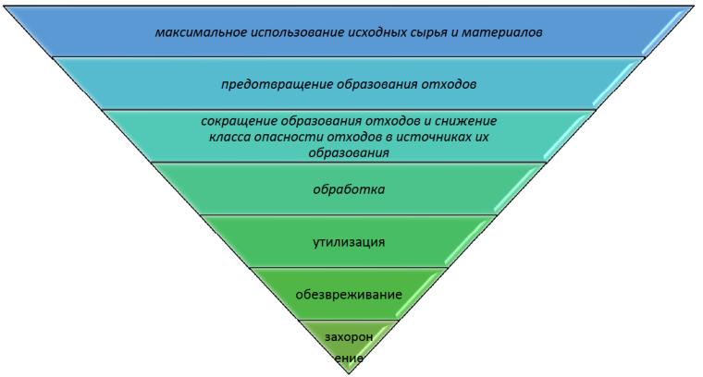

Рис. 10.2.1.1 Принцип приоритетности обращения с отходами

Данные принципы следует дополнить направлениями реализации принципов в соответствии с требованиями законодательства.
- выбор технологий не должен противоречить принципам эколого-экономической эффективности (или принципам использования наилучших доступных технологий при обращении с отходами);
- технологии по обращению с отходами должны применяться комплексно (с учетом местных условий) для обеспечения максимального эколого-экономического эффекта;
- на всех этапах обращения с отходами должны соблюдаться требования действующего законодательства РФ;
- внедрение технологий обращения с отходами должно подкрепляться комплексом административных, экономических и экологических инструментов;
- максимальное вовлечение заинтересованных сторон в процесс принятия решений по управлению отходами;
- максимальное использование социальных инструментов для информирования и вовлечения населения и иных поставщиков отходов в деятельность по экологически безопасному обращению с отходами;
- построение прозрачной иерархической структуры управления системой санитарной очистки. Обеспечение эффективной координации усилий между участниками системы обращения с отходами с целью принятия грамотных управленческих решений;
- увеличение доли участия частного капитала в системе обращения с отходами;
- внедрение эффективной системы мониторинга и контроля за обращением с отходами;
- обновление и регулирование существующей системы нормативно-правовых актов, направленных на создание новых систем обращения с отходами и поддержки принципов платности любой деятельности, связанной с загрязнением окружающей среды.
С учетом принятых концептуальных подходов построения системы обращения с отходами производства и потребления на территории Ставропольского края и принятой модели развития можно сформулировать основные принципы построения технологической схемы обращения с отходами:
- максимальное использование ресурсного потенциала отходов. Данный принцип предполагает построение системы обращения с отходами, направленной на извлечение максимального количества вторичного сырья за счет внедрения раздельного сбора (накопления), механобиологической и энергетической утилизации отходов перед окончательным захоронением.
- минимизация количества отходов, направляемых на захоронение, с целью снижения негативного воздействия на окружающую среду объектов размещения отходов может быть достигнута за счет отбора утильных фракций в виде вторичного сырья.
- снижение токсичности отходов, направляемых на захоронение, за счет: извлечения токсичных отходов на стадии накопления и сбора. Основным требованием к захоронению отходов должен стать принцип исключения захоронения отходов, обладающих ресурсным потенциалом.
- укрупнение объектов утилизации отходов и уменьшение общего числа объектов с целью повышения экономической эффективности инвестиций в развитие отрасли, строительства более совершенных объектов и минимизации негативного воздействия на стадии утилизации отходов.
- внедрение современных технологий переработки отходов потребует значительных инвестиций. С целью снижения нагрузки на бюджеты различных уровней развитие системы обращения с отходами должно быть основано на максимальном вовлечении частных инвесторов в систему обращения с отходами. При этом бюджетные ассигнования в развитие объектов санитарной очистки должны выделяться для решения проблем обращения с «коммерчески непривлекательными» видами и образователями отходов.
При выборе технологических решений по сбору, транспортированию, обработке, утилизации, обезвреживанию и размещению ТКО на территории Ставропольского края необходимо анализировать передовой опыт регионов России по выбору наилучших доступных технологий.

10.2.2. Технико-экономическая характеристика технологий и оборудования по обработке (сортировке), утилизации, обезвреживанию и размещению ТКО

10.2.2.1. Технико-экономические характеристики объектов мусоросортировки

Сортировка отходов позволяет выделить вторичные материальные ресурсы для переработки, сокращает затраты на вывоз отходов на место их захоронения, а также продлевает срок эксплуатации полигона.
Состав типового мусоросортировочного комплекса:
▪ Конвейер цепной подающий из приямка на платформу;
▪ Конвейер ленточный сортировочный;
▪ Конвейер цепной подающий отсортированное ТБО в пресс;
▪ Конвейер ленточный для удаления «хвостов» реверсивный;
▪ Сортировочная платформа;
▪ Пресс для вторичного сырья;
▪ Пресс для отходов;
▪ Сепаратор магнитный;
▪ Грохоты или вибрационные сепараторы;
▪ Система АСУ со шкафами управления.
Описание состава оборудования и технологических процессов типового мусоросортировочного комплекса:
1.1. Подающий конвейер с приямком.
Необходим для подачи ТКО на сортировочную линию.
На промышленную бетонную площадку под навесом твердые коммунальные отходы доставляются мусоровозами. Поступающие отходы разгружают на бетонные полы площадки приема мусора (ТКО). Крупногабаритные предметы выбираются из ТКО и перевозятся или переносятся на площадку работы с КГМ. Остальные ТКО экскаватором или погрузчиком сдвигаются в приямок подающего конвейера. Цепной подающий конвейер необходим для подъема отходов на сортировочную площадку.
1.2. Сортировочная платформа.
Конструкционный элемент, необходимый для большей эффективности в плане количественного и качественного сбора полезных фракций из потока ТКО.
1.3. Сортировочный конвейер.
Конвейер предназначен для работы операторов по сортировке ТКО. Оператор при выделении полезной фракции сбрасывает её в бункер вниз. Вдоль сортировочного конвейера расположены посты (рабочие места) с люками. С каждой стороны конвейера располагается установленное количество постов. Количество человек, обслуживающих линию сортировки, также зависит от количества постов. Часть выделенных компонентов (макулатура, ПЭТФ, пластмасса высокого и низкого давления и т.д.) через люки поступает в накопительные отделения, и попадают в передвижные контейнеры или на бетонное основание. Мусоросортировочный комплекс может комплектоваться сортировочной кабиной для более комфортной работы персонала комплекса. Сортировочный ленточный конвейер установлен на платформе для сортировки и предназначен для транспортировки ТКО и для ручной разборки. В сортировочной кабине с двух сторон сортировочного ленточного конвейера организованы посты ручного отбора вторичного сырья. Из ТКО последовательно отбираются бумага, картон, текстиль, пленка, пластиковые бутылки, цветной металлолом, стекло и др. Стекло и цветной металлолом сбрасываются через люки в стоящие на полу контейнеры. Бумага, картон, текстиль, пленка и пластиковые бутылки сбрасываются через люки в бункеры или на бетонное основание и по мере наполнения перемещаются к цепному, подающему в пресс, конвейеру. Возможен вариант автоматизированной подачи полезной фракции.
1.4. Реверсивный ленточный конвейер.
Оставшиеся после выбора ценных компонентов отходы (хвосты сортировки) способом перегрузки поступают на реверсивный конвейер, а затем в открытые контейнеры, либо в пресс компакторы, расположенные под конвейерной лентой с правой и с левой сторон конвейера, либо в специальный горизонтальный пресс. Использование горизонтальных прессов позволяет продлевать срок службы полигона. Подача материала производится в левую или в правую сторону, что обеспечивает безостановочную работу комплекса.
1.5. Конвейер для полезной фракции, подающий в пресс.
Отсортированные полезные фракции из-под сортировочной платформы при помощи ковшового трактора ссыпаются в приямок подающего конвейера. Последний, в свою очередь, осуществляет подачу материла в загрузочное окно пресса для прессования вторсырья.
1.6. Пресс для ТКО.
Стационарные прессы предназначены для снижения объема вывозимых с сортировки «хвостов».
1.7. Пресс для вторичного сырья.
Пресс для вторичного сырья позволяет делать брикеты весом до 1 000 кг. Вторичное сырье: картон, пленка, бутылки ПЭТ, мешковина и т.д. брикетируются для последующей загрузки в автотранспорт и продажи. Пресс необходим для прессования вторичного сырья. Автоматический пресс применяется для сырья, образование которого происходит постоянно небольшими количествами, т. е. требуется накопления отходов для прессования го в тюк. Прессование является необходимым условием для возможности перевозки и продажи вторичных материальных ресурсов.

Дополнительные элементы мусоросортировочного комплекса:
1.8. Вибрационный сепаратор или грохот
Используется для фильтрации мелких фракций ТКО: земля, пыль и т.д. Устанавливается перед сортировочным конвейером для повышения эффективности сортировки ТКО. Если прибывающий мусор или отходы содержат много грунта – например, привезённый со свалок, - вибрационный сепаратор или грохот является необходимым для эффективной сортировки ТКО.
1.9. Перфоратор ПЭТ-тары.
Используется для прокалывания ПЭТ-тары с целью подготовки её к прессованию. Большинство ПЭТ-тары приходит закрытой, поэтому в ней остаётся воздух, и при прессовании эта тара будет занимать дополнительный объём, что уменьшит плотность спрессованной кипы и, соответственно, её ценность, а также увеличит расходы на транспортирование.
1.10. Разрыватель пакетов
Устройство предназначено для открывания мусорных пакетов, в которых приходит до 2/3 коммунальных отходов, что позволяет произвести сортировку его содержимого.
1.11. Шредер
Используется для измельчения ТКО. Позволяет измельчить фракции ТКО, чтобы в дальнейшем спрессовать их в более плотные кипы. Размер измельчённой фракции может устанавливаться в зависимости от потребностей. Часто устанавливается на участке работы с крупногабаритными отходами.
1.12. Магнитный сепаратор
Используется для автоматического отбора магнитных материалов - стали. В том месте, где устанавливается магнитный сепаратор, секция конвейера обязательно выполняется из немагнитной стали.
1.13. Вихретоковый сепаратор
Используется для автоматического отбора немагнитных металлов: медь, алюминий и т.д.
1.14. Оптические сепараторы
Используются в автоматических мусоросортировочных комплексах для увеличения процента отбора полезной фракции и уменьшения зависимости сортировочного комплекса от человеческого ресурса.
1.15. Баллистические сепараторы
Используются для автоматического разделения 3D (легкая упаковка, бутылки, жестяные банки, консервные банки) от 2D (бумага, картон и пленка) фракции. При этом материалы мелких фракций, остатки органических продуктов и мелкие неподходящие материалы (камни, песок и т.д.) отсеиваются через отверстия продольных лопастей и собираются в нижней части.
1.16. Сепараторы легкой и тяжелой фракции
Используются для автоматического разделения легкой и тяжелой фракции в мусоросортировочных комплексах.
1.17. Упаковочные машины для ТКО
Используются для придания брикетированным «хвостам» эстетического вида. Также это позволяет использовать «хвосты» для перевозки или переработки в будущем.
1.18. Вертикальные прессы
Используются как альтернатива горизонтальным прессам на маленьких мусоросортировочных комплексах для брикетирования вторичного сырья.
1.19. Пресс-компакторы
Стационарные прессы предназначены для снижения объема вывозимых с сортировки «хвостов». Пресс-компактор спрессовывает материал в присоединяемый закрытый контейнер, который периодически необходимо менять при его заполнении.

10.2.2.2. Технология захоронения твёрдых коммунальных отходов

Полигон – это комплекс природоохранных сооружений, предназначенных для централизованного сбора, обезвреживания и захоронения отходов, предотвращающих попадание вредных веществ в окружающую среду, загрязнения атмосферы, почвы, поверхностных и грунтовых вод, препятствующих распространению грызунов, насекомых и болезнетворных микроорганизмов.
Массив отходов полигона ограничен системами инженерных сооружений: верхним окончательным покрытием и противофильтрационным экраном для управления эмиссией полигона – сокращения неблагоприятного воздействия на окружающую среду.
Основными факторами риска причинения вреда окружающей среде полигонами ТКО являются:
- выброс свалочных газов в атмосферный воздух;
- выброс токсичных веществ в случаях возгорания отходов;
- загрязнение гидрогеологической среды токсичным фильтратом;
- загрязнение поверхностных вод объектов поверхностным стоком и разгрузкой загрязненного подземного стока;
- засорение и загрязнение легкими фракциями ТКО прилегающих территорий.
Свалочный газ образуется в ходе биохимических процессов разложения органических составляющих отходов в теле полигона. Возникающие газы и пары образуют влажную газовую смесь переменного состава. Основными составляющими этой смеси являются метан СН4, диоксид углерода СО2.
Из-за своих основных составляющих, а также наличия других опасных компонентов, эмиссия свалочного газа может оказывать вредное влияние на окружающую среду в виде:
- опасности взрыва, горения, задымления;
- помехи рекультивации полигона;
- распространения соответствующего запаха;
- выделения токсичных или опасных для здоровья составляющих;
- выбросов парниковых газов.
Исходя из этого, газы должны быть собраны и утилизированы.
Возникновение свалочного газа происходит в пяти фазах, сокращение образования – в четырех. Перечень фаз приведён в таблице 10.2.2.2.1.
Таблица 10.2.2.2.1. Фазы образования свалочного газа

Фаза | Название | Процесс
I | Оксидирование (аэробная фаза) | Образование свалочного газа
II | Кислое брожение
III | Нестабильное брожение метана
IV | Стабильная метановая фаза
V | Метаногенная долгосрочная фаза
VI | Фаза поступления воздуха | Уменьшение образования
VII | Фаза оксидирования метана
VIII | Фаза двуокиси углерода
IX | Воздушная фаза

В связи с длительностью процесса биохимической деградации ТКО происходит местное наложение различных фаз. До строительства системы сбора и обработки свалочного газа необходимо провести тщательные и комплексные исследования, включающие полный анализ состава свалочного газа.
Отвод газа с полигона в первую очередь должен вестись за счет откачки из вертикальных скважин (колодцев), что дает возможность отвода газа с больших площадей различных участков полигона. В связи с проседанием и оседанием тела полигона вследствие уплотнения и массового уменьшения объема в ходе биологических процессов разложения, функциональная работа горизонтального дренажа подвергается большому риску, и такой дренаж следует использовать в исключительных случаях. Каждый вертикальный колодец с помощью задвижки регулируется отдельно и связан откачивающей трубой с собирающей траверсой регулирующей газовой станции. Газ из скважин поступает в собирающий газопровод, а из него в виде смешанного газа подается к факельному блоку или на блочную ТЭС.
Сборные коллекторы располагают согласно требованиям производственной безопасности в закрытых регулирующих газовых станциях (в первую очередь, защита от мороза в зимнее время). Откачка и утилизация свалочного газа происходит через станцию откачки с помощью интегрированного высокотемпературного факела.
В мировой практике используются различные технологии сбора и использования свалочных газов. В последнее время широкое распространение получили станции активной дегазации и использование гибких труб из пластика.
Несмотря на то, что извлечение свалочного газа связано с уменьшением объема размещенных отходов и экономией эксплуатационного ресурса полигонов ТКО, инвестиционная привлекательность применения технологий утилизации свалочных газов находится в прямой зависимости от обеспеченности традиционными ископаемыми источниками энергии.
Основными факторами, влияющими на загрязнение подземных водоносных горизонтов в результате размещения отходов на полигонах ТКО, являются:
- состав и свойства размещаемых отходов, в связи с чем при реализации территориальной схемы необходимо обеспечить реализацию раздельного накопления и сбора ТКО, особенно в части извлечения опасных отходов;
- свойства грунтов, подстилающих технологические карты для размещения ТКО и определяющие их способность выполнять функции физического и геохимического барьера;
- наличие подстилающего гидрозащитного экрана из синтетической геомембраны, системы сбора и очистки фильтрата.
Применительно к размещению ТКО наилучшими доступными технологиями, рекомендуемыми для применения в Ставропольском крае, следует считать технологии захоронения предварительно сор-тированных ТКО на полигонах, имеющих гидроизолирующий экран, систему сбора и очистки токсичного фильтрата, систему сбора и использования свалочных газов, участок компостирования, оборудование по размещению на полигоне с высокой степенью уплотнения катками-компакторами.

10.2.2.3. Требования к мусороперегрузочным станциям
В некоторых ситуациях, учитывая существующие схемы расположения объектов обращения с ТКО, прямое транспортирование при помощи специализированного автотранспорта характеризуется относительно незначительной полезной нагрузкой и связано с высокими расходами на оплату труда обслуживающего персонала и горюче-смазочных материалов, что приводит к чрезвычайно высоким издержкам. В указанных случаях целесообразно создавать промежуточные станции перегрузки ТКО (мусороперегрузочные станции МПС, рисунок 10.2.2.3.1), где отходы уплотняются и перегружаются в крупнотоннажный транспорт.
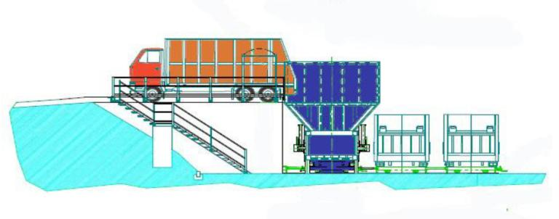
Рис. 10.2.2.3.1. Схема мусороперегрузочной станции

Различают два типа уплотнительных систем: стандартный пресс и пресс с камерой предварительной подпрессовки (рисунок 10.2.2.3.3).
Пресс с камерой предварительного прессования сначала уплотняет отходы в загрузочном окне и после этого, уже уплотненными, прессует их далее в накопительный контейнер. Такое оборудование особенно подходит для несортированного (в том числе крупногабаритного) мусора. Стандартный пресс, наоборот, осуществляет уплотнение непосредственно в контейнере.

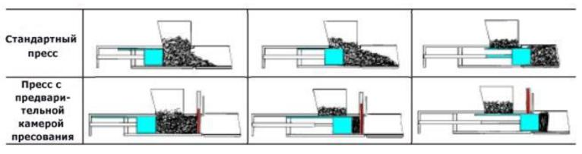

Рис. 10.2.2.3.3 Принцип работы мусороперегрузочного пресса

Преимуществами мусороперегрузочных станций являются:
а) снижение затрат (время и топливо) на транспортирование отходов от потребителя до объектов обращения с отходами;
б) снижение нагрузки на транспортную сеть и выброса загрязняющих веществ в атмосферный воздух;
в) горизонтально расположенный поршень пресса в полиамидных направляющих, не требующих никакого технического обслуживания, для уплотнения крупногабаритных отходов.
После постройки МПС мусоровывозящая техника выгружает собранные ранее отходы не на полигон, а в перегрузочную станцию, состоящую из стационарного пресса и автоматически меняющихся контейнеров большой емкости. Подъезжающие машины выгружают ТКО в приемный бункер, под воронкой которого располагается загрузочное окно стационарного пресса. Усиленное прессование позволяет снизить объем мусора в 5-7 раз. После того как контейнер заполнен, он автоматически «отстегивается» от пресса и меняется на пустой. Контейнеры находятся на специальных роликах, что позволяет автоматически заменить полный контейнер на пустой. Полные контейнеры вывозятся для выгрузки на полигоны. Для увеличения экономического эффекта иногда одна машина везет сразу 2 контейнера (второй на прицепе).
Пропускная способность таких станций составляет порядка 1000 м3/ч, при условии использования одного стационарного пресса.

10.2.2.4. Технологии утилизации твердых коммунальных отходов

Отсортированные вторичные материальные ресурсы могут перерабатываться на площадках, создаваемых на базе планируемых к строительству объектов (межмуниципальных центров обращения с отходами).

10.2.2.4.1. Переработка пластмасс

Учитывая высокую долю пластика в ТКО и его высокую устойчивость к биодеградации, необходимо оборудовать мощности для переработки пластмасс.
Методы переработки пластмасс:
– формование из полимеров, находящихся в вязко-текучем состоянии – литье под давлением, экструзия, прессование, спекание и др.;
– формование из полимеров, находящихся в высокоэластическом состоянии, обычно с использованием листов или пленочных заготовок (вакуумформование, пневмоформование, горячая штамповка и др.);
– формование из полимеров, находящихся в твердом (кристаллическом или стеклообразном) состоянии, основанное на способности таких полимеров проявлять высокоэластичностъ (штамповка при комнатной температуре, прокатка и др.);
– формование с использованием растворов и дисперсий полимеров (получение пленок методом полива, формование изделий окунанием формы, ротационное формование пластизолей.
Предварительная подготовка отходов пластика к дальнейшему использованию осуществляется методами холодного и горячего гранулирования.

10.2.2.4.2. Биотермическая переработка ТКО (компостирование).
Компостирование отходов может осуществляться несколькими способами, которые отличаются:
- уровнем механизации (площадки компостирования, биотермические барабаны, тоннели и т. п.);
- условиями и сроками проведения процесса (от нескольких недель до 2-х лет);
- качеством компоста (предварительная очистка от балластных компонентов или грохочение готового компоста).
Методы биотермической переработки:
1. Аэробное компостирование на площадках (с механическим перемешиванием или с использованием принудительной аэрацией)
Процесс осуществляется в штабелях на обвалованных асфальтобетонных или бетонных площадках с использованием средств механизации. Из предварительно обработанных ТКО формируются штабеля, в которых происходят процессы аэробного биотермического компостирования. Высота штабелей зависит от метода аэрации материала и при использовании принудительной аэрации может превышать 2,5 м. Ширина штабеля поверху не менее 2 м, длина – 10–50 м, угол заложения откосов равен 45°. Между штабелями оставляют проезды шириной 3–6 м.
В свою очередь, в категории «аэробное компостирование на площадках» по способу аэрации субстрата выделяются следующие подкатегории:
- компостные ряды (бурты), перемешиваемые механически (для обеспечения доступа кислорода);

Плюсы:
-издержки минимальны по сравнению с другими технологиями. Ориентировочная стоимость изготовления 1 тонны компоста составляет 1200-3000 рублей;
- в случае внепланового увеличения поступившего сырья, рядымогут быть увеличены.
Минусы:
-невозможность переработки большого количества пищевых отходов (богатых азотом), требуется большое количество материала, богатого углеродом (например, листва, ветки);
- могут образовываться анаэробные участки в рядах из-за сложности прохода кислорода, что ведет к проблемам с запахом от базы компостирования и выделению метана в атмосферу;
- проблемы с запахом от компостной базы, в случае нарушения технологии;
- атмосферные осадки приводят к вымыванию ценных веществ из материала, загрязняют компост и нарушают процесс разложения вещества.
- аэрируемые компостные ряды (бурты) (подача кислорода через трубы внутри ряда);
Плюсы:
- позволяет перерабатывать большие объемы пищевых отходов, чем первый вид компостирования;
Минусы:
- дороже, чем первый тип компостирования. Ориентировочная стоимость изготовления 1 тонны компоста составляет 2000-4500 рублей.
- аэрируемые ряды (бурты) с синтетическим накрытием (для поддержания необходимого уровня влажности и стабилизации температуры).
Плюсы:
- отсутствие проблем с контролем запаха с компостной базы;
- сравнительно простой контроль за уровнем влажности.
Минусы:
- дороже, чем первый и второй типы рядкового компостирования. Ориентировочная стоимость изготовления 1 тонны компоста составляет 4000-5000 рублей.
2. Аэробное компостирование в закрытых реакторах.
Материал загружается постепенно в реактор, внутри которого осуществляется перемешивание материала и постоянная подача кислорода. При этом идет строгий контроль за уровнем влажности и кислорода. В случае необходимости материал увлажняется.
Применяется в условиях ограниченности земельных ресурсов. Аэрация (снабжение кислородом) осуществляется с помощью подачи горячего воздуха. Отсеки обычно имеют размеры 2м в основании и 8м в высоту.
Плюсы:
- сравнительно быстрый процесс компостирования;
- не требует большой территории;
-возможность перерабатывать большее количество пищевых отходов, чем при рядковом компостировании;
-отсутствие проблем с контролем запаха;
-хорошая аэрация процесса (не допускается образование анаэробных участков).
Минусы:
-дороже, чем рядковое компостирование. Ориентировочная стоимость изготовления 1 тонны компоста составляет 6000-7000 рублей.
По окончании активной стадии любого из приведенных видов компостирования, начинается стадия вызревания, которая длится 3-6 недель. Далее материал просеивается для удаления посторонних элементов (пластик, стекло и т.д.).
Применяют две принципиальные схемы аэробного компостирования: с предварительным дроблением ТБО и без предварительного дробления. В первом случае для измельчения ТБО используют специальные дробилки, во втором — измельчение (менее эффективное) происходит за счет многократного перелопачивания компостируемого материала. Неизмельченные фракции отделяют на контрольном грохоте. Установки компостирования, оснащенные дробилками для предварительного измельчения ТБО, обеспечивают больший выход компоста и дают меньше отходов производства.
3.Анаэробное компостирование (в условиях отсутствия (или минимального присутствия) кислорода).
Получаемый продукт: сухой дигестат, жидкая фракция, биогаз (состоящий из метана на 60-70%), углекислого газа (30-40%) и других элементов в минимальном количестве. При отделении метана от других элементов, он может быть использован для генерации электроэнергии, тепла или продан как топливо для автомобилей.
Анаэробный дигестат (сухая часть вещества, прошедшего переработку) производится с помощью отжима субстанции. Жидкая фракция может быть использована для стабилизации влажности следующих циклов переработки или как жидкое удобрение. Сухой дигестат может быть использован далее для создания компоста (необходим этап любого аэробное компостирование).
Плюсы:
-производство биогаза из отходов;
-минимизация утечки метана в атмосферу;
-хорошо справляется с патогенными веществами;
-нет необходимости в большой территории (для реактора достаточно 12-24 м2), без учета территории для пост-компостирования дигестата.
Минусы:
-дорого по сравнению с другими вариантами создания компоста (7000-11000 руб/тн);
-не гибкая система в отношении изменения объема материала;
-требуется очень строгий контроль запаха.
При биотермической переработке (компостировании) ТКО достигаются следующие цели:
▪ значительное уменьшение объема ТКО;
▪ снижение класса опасности и стоимости захоронения;
▪ получаемый компост используется в благоустройстве, для рекультивации нарушенных земель и карт полигона ТКО;
▪ очищенный от примесей компост является органоминеральным удобрением.

10.2.2.5. Утилизация твердых коммунальных отходов с получением альтернативного топлива

Метод применяется для утилизации ТКО физическими методами с получением альтернативного топлива.
Краткое описание технологии.
Метод основан на сочетании операций измельчения, сепарации с извлечением несгораемых фракций инертных материалов (стекло, бетон, камни, черные и цветные металлы и пр.). При необходимости применяется сушка топлива и внесение компонентов, повышающих калорийность топлива.
Основными фракциями, используемыми для производства альтернативного топлива из ТКО являются бумага, картон, пластик, полимерные материалы, кожа(кожзаменители), резина, синтетические ткани, текстиль, дерево, теплотворная способность которых варьируется от 13 ГДж/тн (древесина) до 46 ГДж/тн (пластик). Содержание органических веществ и повышение влажности компонентов снижает номинальную теплотворную способность готового альтернативного топлива.
Точные параметры готового альтернативного топлива зависят от времени года сбора, населенного пункта (существует разница в морфологическом составе ТКО между сельской местностью и городами), метода сбора (смешанный, раздельный), способа транспортировки ТКО до сортировочной линии, оборудования сортировочной линии и качества сортировки.
Процесс изготовления представляет собой чередующиеся между собой две стадии дробления и сепарации, сушку горячим воздухом, добавление искусственных компонентов (при необходимости), формование (при необходимости).
Конечным продуктом является твердое топливо RDF (от «Refuse Derived Fuel» — «твёрдое восстановленное топливо»), представляющее собой гранулы, брикеты, тюки, хлопья, пух и др., позволяющее снизить использование ископаемого топлива (угля, мазута, природного газа) на 20-60%. По тепловому показателю 1 м3 природного газа эквивалентен 1,7 кг RDF.
Основными показателями RDF топлива являются теплотворная способность, содержание зольных веществ, хлора, тяжелых металлов.
Использование топлива RDF возможно на ТЭЦ, металлургических заводах, цементных заводах и котельных установках.
Экологические преимущества:
- возможность извлечения вторичных ресурсов из ТКО;
- максимальная утилизация ТКО с получением твердого топлива;
- значительное уменьшение отходов, подлежащих захоронению.
При выборе технологии утилизации или обезвреживания ТКО необходимо использовать Информационно-технический справочник по наилучшим доступным технологиям «Утилизация и обезвреживание отходов (кроме обезвреживания термическим способом (сжигание отходов)» Федерального агентства по техническому регулированию и метрологии (ИТС15-2016, Москва, Бюро НТД, 2016).

«Территориальная схема в области обращения с отходами производства и потребления, в том числе с твердыми коммунальными отходами, в Карачаево-Черкесской Республике»

Раздел XI
«Оценка объема соответствующих капитальных вложений в строительство, реконструкцию, выведение из эксплуатации объектов обработки, утилизации, обезвреживания, размещения отходов»

г. Ставрополь, 2019 г.

Создание перспективной инфраструктуры обращения с отходами включает в себя как строительство новых объектов обращения с отходами, так и модернизацию/реконструкцию действующих объектов.
Суммы капитальных вложений, требуемых на указанные в разделе 10 мероприятия, рассчитаны оценочно на основании укрупненных нормативов цены строительства, а при их отсутствии на основании проектов-аналогов по удельным затратам на тонну мощности и/или вместимости.
Размер капитальных вложений подлежит утверждению органом регулирования тарифов Карачаево-Черкесской Республики в рамках рассмотрения и согласования инвестиционных и производственных программ на строительство/реконструкцию объектов обращения с отходами.

Таблица 11.1
Прогнозные объемы капитальных вложений в строительство, реконструкцию, выведение из эксплуатации объектов обработки, утилизации, обезвреживания, размещения отходов
Наименование объекта | Вид объекта | Объем инвестиций, рублей
Мусороперегрузочная станция с мусоросортировочной линией  Местоположение: Кумышское сельское поселение Карачаевского района  Год ввода в эксплуатацию объекта: 2024 г. | Планируемая производственная мощность объекта: 40 000 т /год | 40000000,00
Мусороперегрузочная станция с мусоросортировочной линией  Местоположение: Терезинское сельское поселение Малокарачаевского района  Год ввода в эксплуатацию объекта: 2024 г. | Планируемая производственная мощность объекта: 4 000 т /год | 20000000,00
Мусороперегрузочная станция с мусоросортировочной линией  Местоположение: Преградненское сельское поселение Урупского района  Год ввода в эксплуатацию объекта: 2024 г. | Планируемая производственная мощность объекта: 15 000 т /год | 30000000,00
Полигон  Местоположение: Зеленчукское сельское поселение Зеленчукского района  Год ввода в эксплуатацию объекта: 2024 г. | Проектная мощность: 450 000 т  Мусоросортировочная линия: 25 000 т/год | 269830000,00

Деятельность объектов обработки, утилизации, обезвреживания, размещения отходов за исключением твёрдых коммунальных отходов, не регулируется в том же порядке, что и деятельность объектов обращения с ТКО. В связи с этим строительство/реконструкция или рекультивация таких объектов не может являться предметом рассмотрения территориальной схемы обращения с отходами.

«Территориальная схема в области обращения с отходами производства и потребления, в том числе с твердыми коммунальными отходами, в Карачаево-Черкесской Республике»

Раздел XII
«Прогнозные значения предельных тарифов в области обращения с твердыми коммунальными отходами»

г. Ставрополь, 2019 г.
Тарифы устанавливаются органом исполнительной власти субъекта Российской Федерации в области государственного регулирования тарифов либо в случае передачи соответствующих полномочий законом субъекта Российской Федерации органом местного самоуправления, осуществляющим регулирование тарифов (далее - орган регулирования), до начала очередного периода регулирования, но не позднее 20 декабря года, предшествующего очередному периоду регулирования.
Тариф устанавливается с учетом территориальной схемы обращения с отходами в отношении каждой организации, осуществляющей регулируемые виды деятельности в области обращения с твердыми коммунальными отходами, и в отношении каждого осуществляемого регулируемого вида деятельности в области обращения с твердыми коммунальными отходами.
Регулируемые виды деятельности в области обращения с твердыми коммунальными отходами осуществляются по ценам, определенным по соглашению сторон, но не превышающим утвержденных тарифов.
Регулированию подлежат следующие виды тарифов:
а) единый тариф на услугу регионального оператора по обращению с твердыми коммунальными отходами;
б) тариф на обработку твердых коммунальных отходов;
в) тариф на обезвреживание твердых коммунальных отходов;
г) тариф на захоронение твердых коммунальных отходов, в том числе на объектах размещения твердых коммунальных отходов, включенных в соответствии с Федеральным законом «Об отходах производства и потребления» в перечень объектов размещения твердых коммунальных отходов на территории субъекта Российской Федерации.
В случае если регулируемая организация, осуществляющая захоронение твердых коммунальных отходов, осуществляет их обработку с использованием объектов обработки твердых коммунальных отходов, принадлежащих ей на праве собственности или на ином законном основании, тариф на обработку твердых коммунальных отходов для такой регулируемой организации не устанавливается. При этом расходы на обработку твердых коммунальных отходов учитываются при установлении тарифа на захоронение твердых коммунальных отходов.
При определении расчетных значений расходов, учитываемых при установлении тарифов, орган регулирования тарифов использует экономически обоснованные объемы потребления сырья, материалов, выполненных работ (услуг) и цены (тарифы) на них, определенные с учетом следующих данных (в приоритетном порядке):
а) цены (тарифы) на потребляемые регулируемой организацией товары (работы, услуги), установленные органом регулирования тарифов, - в случае, если цены (тарифы) на такие товары (работы, услуги) подлежат государственному регулированию;
б) цены, установленные в договорах, заключенных в результате проведения торгов;
в) прогнозные показатели, определенные в базовом варианте одобренных Правительством Российской Федерации сценарных условий функционирования экономики Российской Федерации и основных параметров прогноза социально-экономического развития Российской Федерации на очередной финансовый год и плановый период, или (при наличии) следующие прогнозные показатели, определенные в базовом варианте уточненного прогноза социально-экономического развития Российской Федерации на очередной финансовый год и плановый период:
– прогноз индекса потребительских цен (в среднем за год к предыдущему году);
– темпы роста цен на природный газ и другие виды топлива;
– темпы роста цен на электрическую энергию;
– темпы роста цен на капитальное строительство;
– темпы роста заработной платы;
г) сведения о расходах на приобретаемые товары (работы, услуги), производимых другими регулируемыми организациями в сопоставимых условиях;
д) цены на потребляемые регулируемой организацией товары (работы, услуги), сложившиеся на организованных торговых площадках, в том числе на биржах, функционирующих на территории Российской Федерации;
е) данные бухгалтерского учета и статистической отчетности регулируемой организации за 3 предыдущих периода регулирования.
Тарифы устанавливаются на основании необходимой валовой выручки, определенной для соответствующего регулируемого вида деятельности, и расчетного объема и (или) массы твердых коммунальных отходов.
Расчетный объем и (или) масса твердых коммунальных отходов определяются в соответствии с методическими указаниями на основании данных о фактическом объеме и (или) массе твердых коммунальных отходов за последний отчетный год и данных о динамике образования твердых коммунальных отходов за последние 3 года при наличии соответствующих подтверждающих документов, а в случае отсутствия подтверждающих документов - исходя из данных территориальной схемы или, при ее отсутствии, исходя из нормативов накопления твердых коммунальных отходов.
Тарифы регионального оператора подлежат пересмотру при пересмотре тарифов операторов по обращению с твердыми коммунальными отходами, расходы которых учитываются в составе необходимой валовой выручки регионального оператора.
Предельные тарифы в области обращения с твердыми коммунальными отходами утверждаются Главным управление Карачаево-Черкесской Республики по тарифам. Значения тарифов, приведенные в территориальной схеме, являются прогнозными и приведены справочно.

Таблица 12.1
Прогнозные значения предельных тарифов регионального оператора по обращению с ТКО, руб. за м3
^{№ п/п} | ^{Наименование} | ^{Ед. изм.} | ²⁰¹⁹ | ²⁰²⁰ | ²⁰²¹ | ²⁰²² | ²⁰²³ | ²⁰²⁴ | ²⁰²⁵ | ²⁰²⁶ | ²⁰²⁷ | ²⁰²⁸ | ²⁰²⁹
¹ | Предельные единые тарифы на услугу регионального оператора по обращению с твердыми коммунальными отходами (НДС не начисляется) | ^{руб./куб. м} | ^{433,84} | ^{433,84} | ^{433,84} | ^{433,84} | ^{433,84} | ^{433,84} | ^{433,84} | ^{433,84} | ^{433,84} | ^{433,84} | ^{433,84}
² | Предельные единые тарифы на услугу регионального оператора по обращению с твердыми коммунальными отходами для населения (НДС не начисляется) | ^{руб./куб. м} | ^{433,84} | ^{433,84} | ^{433,84} | ^{433,84} | ^{433,84} | ^{433,84} | ^{433,84} | ^{433,84} | ^{433,84} | ^{433,84} | ^{433,84}

«Территориальная схема в области обращения с отходами производства и потребления, в том числе с твердыми коммунальными отходами, в Карачаево-Черкесской Республике»

Раздел XIII
«Сведения о зонах деятельности региональных операторов»

г. Ставрополь, 2019 г.

Формируемая в настоящее время на территории Карачаево-Черкесской Республики система обращения с отходами предполагает определение на территории региона одной зоны деятельности регионального оператороа:
– Зона деятельности регионального оператора по обращению с ТКО на территории: Черкесского городского округа, Карачаевского городского округа, Абазинского, Адыге-Хабльского, Зеленчукского, Карачаевского, Малокарачаевского, Ногайского, Прикубанского, Урупского, Усть-Джегутинского и Хабезского районов.
Определение количества зон деятельности региональных операторов и выделение одной зоны на территории Карачаево-Черкесской Республики осуществлено на основе следующих критериев:
– Экономико-географические особенности территории Карачаево-Черкесской Республики (высокая доля численности населения административного центра региона г. Черкесска – 27 %, а также Карачаевского городского округа, в общей численности населения субъекта федерации, Консолидированное расположение административно-территориальных единиц).
- Совпадение границ зон деятельности региональных операторов с административными границами муниципальных образований, каждое административное образование (городское поселение, сельское поселение, административные районы) относится только к одной зоне деятельности регионального оператора).
– Максимальная ответственность регионального оператора за транспортирование твердых коммунальных отходов в пределах его зоны деятельности.
При этом, в случаях, предусмотренных территориальной схемой, допускается транспортирование отходов региональным оператором на объекты, расположенные в зонах деятельности других региональных операторов соседних субъектов (установление ограничения на транспортирование отходов в зоны деятельности других региональных операторов в условиях закрытия (ликвидации) значительного количества несанкционированных объектов размещения отходов, что может привести к избыточному росту издержек на транспортирование отходов).
Границы зон деятельности региональных операторов определяются в соответствии с границами муниципальных образований, административных образований, установленных в соответствии с:
– Законом Карачаево-Черкесской Республики от 7 декабря 2004 года N 41-РЗ «Об установлении границ муниципального образования города Черкесска и наделении его статусом городского округа».
– Законом Карачаево-Черкесской Республики от 12 января 2005 года N 9-РЗ «Об установлении границ Карачаевского муниципального образования и наделении его статусом городского округа».
– Законом Карачаево-Черкесской Республики от 11 декабря 2006 года N 103-РЗ «Об установлении границ муниципальных образований на территории Абазинского района и наделении их соответствующим статусом».
– Законом Карачаево-Черкесской Республики от 13 марта 2008 года N 16-РЗ «Об установлении границ муниципальных образований на территории Адыге-Хабльского муниципального района».
– Законом Карачаево-Черкесской Республики от 07 декабря 2004 года N 43-РЗ «Об установлении границ муниципальных образований на территории Зеленчукского района и наделении их соответствующим статусом».
– Законом Карачаево-Черкесской Республики от 12 января 2005 года N 10-РЗ «Об установлении границ муниципальных образований на территории Карачаевского района и наделении их соответствующим статусом».
– Законом Карачаево-Черкесской Республики от 12 января 2005 года N 11-РЗ «Об установлении границ муниципальных образований на территории Малокарачаевского района и наделении их соответствующим статусом».
– Законом Карачаево-Черкесской Республики от 13 марта 2008 года N 15-РЗ «Об установлении границ муниципальных образований на территории Ногайского района и наделении Ногайского района статусом муниципального района».
– Законом Карачаево-Черкесской Республики от 07 декабря 2004 года N 44-РЗ «Об установлении границ муниципальных образований на территории Прикубанского района и наделении их соответствующим статусом».
– Законом Карачаево-Черкесской Республики от 07 декабря 2004 года N 42-РЗ «Об установлении границ муниципальных образований на территории Урупского района и наделении их соответствующим статусом».
– Законом Карачаево-Черкесской Республики от 14 января 2005 года N 21-РЗ «Об установлении границ муниципальных образований на территории Усть-Джегутинского района и наделении их соответствующим статусом».
– Законом Карачаево-Черкесской Республики от 16 декабря 2004 года N 48-РЗ «Об установлении границ муниципальных образований на территории Хабезского района и наделении их соответствующим статусом».
Графическое описание зоны деятельности регионального оператора с указанием границ муниципальных образований, входящих в зону деятельности региональных операторов приведено на рисунке 14.1.

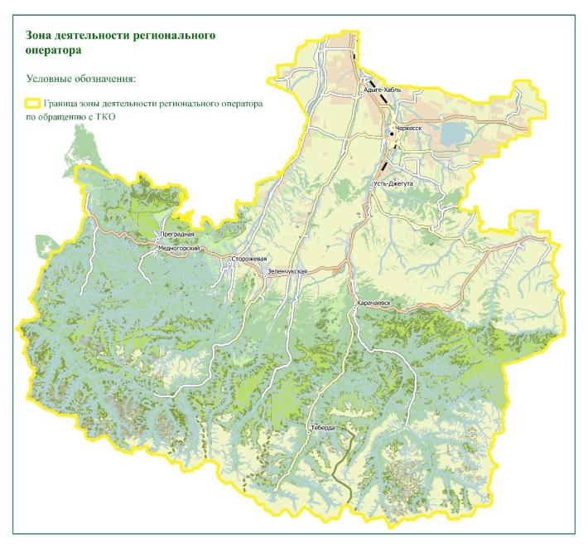
Рисунок 13.1. Границы зоны деятельности регионального оператора

«Территориальная схема в области обращения с отходами производства и потребления, в том числе с твердыми коммунальными отходами, в Карачаево-Черкесской Республике»

Раздел XIV
«Электронная модель территориальной схемы в области обращения с отходами производства и потребления, в том числе с твердыми коммунальными отходами, в Карачаево-Черкесской Республике»

г. Ставрополь, 2019 г.
Электронная модель доступна в общем доступе по ссылке: http://tko09.nextgis.com/resource/1/display?panel=layers.
База данных в формате представления данных территориальной схемы обращения с отходами в электронном виде создана в соответствии с требованиями Росприроднадзора, адрес сервера: http://85.143.174.195

Конституция Российской Федерации. Ст. 5, пп. 1, 2.
http://www.vsegei.ru/ru/info/gisatlas/yfo/karachaevo-cherkessia/index.php
Природные ресурсы КЧР. Геология и полезные ископаемые, с. 96
Рассчитано с помощью приложения «Яндекс-карты». Расстояние указано до главного административного здания соответствующего населенного пункта.
Географический энциклопедический словарь. Понятия и термины / Под ред. А. Ф. Трёшникова. М., 1988, с. 341.
Рассчитано с помощью приложения «Яндекс-карты». Расстояние указано до главного административного здания соответствующего населенного пункта.
https://ru.wikipedia.org/wiki/Северо-Кавсказский_федеральный_округ
Маергойз И. М. Методика мелкомасштабных экономико-географических исследований. М., Издательство МГУ. 1981 г. – С. 21. – 137 с.
Годовой пассажиропоток в 2018 году превысил 2,2 млн. пассажиров.
Постановление Правительства Российской Федерации от 17.11.2010 года № 928 «О перечне автомобильных дорог общего пользования федерального значения».
По материалам Схемы территориального планирования Карачаево-Черкесской Республики
Проект Схемы территориального планирования Карачаево-Черкесской Республики. Фрагмент чертежа «Схема зон с особыми условиями использования территории».
Согласно Приложения № 6 к приказу Департамента Росгидромета по ЮФО и СКФО от 02.02.2017г. № 12.
ст. 26, Федеральный закон от 08.11.2007 № 257-ФЗ «Об автомобильных дорогах и о дорожной деятельности в Российской Федерации и о внесении изменений в отдельные законодательные акты Российской Федерации».
Закон РФ от 01.04.1993 № 4730-1 «О Государственной границе Российской Федерации».
Приказ ФСБ РФ от 2.03.2006 № 78 «О пределах пограничной зоны на территории Карачаево-Черкесской Республики».
Сведения о почтовом адресе и (или) географических координатах источников образования отходов на территории Карачаево-Черкесской Республики приведены в соответствии с предоставленной исходной информацией.
Используемые здесь и далее обозначения категорий источников образования ТКО №1 – №17 соответствуют настоящему списку.
СП 42.13330.2016 Градостроительство. Планировка и застройка городских и сельских поселений. Актуализированная редакция СНиП 2.07.01-89*.
Рисунки 3.1.1, 3.1.2 на основании действующей Схемы территориального планирования Карачаево-Черкесской Республики.
Приведены координаты географического центра населенного пункта, в случае, когда невозможно определить географический центр, приведены географические координаты территории населенного пункта.
http://www.gks.ru/free_doc/new_site/population/demo/Popul2018.xls
http://stavstat.gks.ru
Далее – МКД (многоквартирные жилые дома).
Информация по фактическому количеству проживающих в военных городках не приводится.
Приказ Госстроя РФ от 10.01.2000 № 3 «Об утверждении Инструкции о порядке похорон и содержании кладбищ в Российской Федерации».
В соответствии с разъяснениями Росприроднадзора от 06.12.2017 г. № АА-10-01-36/26733.
С изменениями, утвержденными постановлением Правительства Карачаево-Черкесской Республики от 24.10.2018 № 243 «О внесении изменений в постановление Правительства Карачаево-Черкесской Республики от 01.02.2017 № 14 «Об утверждении норм накопления твердых коммунальных отходов населением, предприятиями и организациями Карачаево-Черкесской Республики».
Фрагмент карта-схемы М 1:200000 «Иерархия центров обслуживания» Схемы территориального планирования Карачаево-Черкесской Республики.
Фрагмент карта-схемы М 1:200000 «Иерархия центров обслуживания» Схемы территориального планирования Карачаево-Черкесской Республики.
https://www.gks.ru/
Информация о количестве образующихся отходов по источникам образования твердых коммунальных отходов в разрезе муниципальных образований и населенных пунктов содержится в соответствующих таблицах Раздела III «Нахождение источников образования отходов».
Информация подлежит уточнению

